目录
第一章 编制说明 8
第1节 编制范围 8
第2节 编制依据 8
第3节 编制原则 8
第二章 工程概况 10
第1节 工程简介 10
第2节 自然地理条件 11
第三章 施工总体安排及说明 23
第1节 总体施工创优规划及总体目标 24
第2节 组织机构及施工队伍部署 24
第3节 施工场地总平面布置 28
第4节 施工总体形象进度安排 32
第5节 施工总体方案 34
第6节 附表 36
第四章 设备、人员动员周期和设备、人员、材料 37
第1节 设备及人员动员周期 37
第2节 设备、人员、材料进场方法 39
第3节 机械配置计划 39
第4节 原材料供应计划 40
第5节 劳动力组织计划 41
第6节 附表 42
第五章 主要工程项目的施工方案、施工 54
第1节 桥梁工程 54
第2节 排水工程 131
第3节 道路工程 150
第六章 施工总体进度计划及确保工期的 184
第1节 施工总体进度计划 184
第2节 确保工期的措施 187
第七章 质量保证体系及质量保证措施 195
第1节 总则 195
第2节 质量方针及质量目标 196
第3节 创优规划 196
第4节 工程质量保证体系 202
第5节 工程质量保证措施 234
第八章 冬季、雨季和洪汛、台风季节的施工安全安排及施工技术措施 251
第1节 冬季施工技术措施 251
第2节 台风、雨季施工技术措施 252
第3节 洪、汛、台风季节的施工安排 253
第九章 安全保证体系及安全生产保证措施 254
第1节 安全方针及目标 254
第2节 安全管理机构 255
第3节 安全保证体系 265
第4节 安全生产保证措施 274
第十章 标准化工地建设及文明施工措施 286
第1节 标准化工地建设 286
第2节 文明施工措施 287
第十一章 施工环境保护、文物保护及社会综合治理措施 292
第1节 施工环保措施 293
第2节 文物保护措施 299
第3节 社会综合治理措施 300
第十二章 地下管线及周围构筑物的保护 301
第1节 保护地下管线的措施 301
第2节 保护周围建（构）筑物的措施 302
第3节 附图 303
第十三章 交通配合的措施 303
第1节 交通配合的措施 303
第2节 工地车辆交通配合措施 304
第3节 交通、安全标志设置 305
第4节 交通保畅宣传、教育 305
第十四章 廉政建设的措施 306
第十五章 广州某开发区道路工程第三标段施工组织设计 309
第1节 工程概述 309
1、 工程概况 309
2、 施工环境条件 328
3、 施工重点、难点及解决办法 332
第2节 组织形式 349
1、 机构形式 349
2、 指挥系统 350
3、 生产及质量、安全、文明施工、创优达标监控系统 351
4、 投入本工程的管理、技术人员 358
第3节 施工总平面图布置及临时工程 360
1、 施工便道、场内运输道路的布置 360
2、 生活用、办公用房等临设布置 360
3、 供水、供电方案 362
4、 料场、仓库、车间及预制场的平面布置 366
5、 设备、机具布置 366
6、 文明施工围蔽、绿化和场地硬化 367
第4节 施工方案、施工方法 368
1、 施工条件与施工方案、施工方法的关系 368
2、 施工总体安排及合理的施工顺序 369
3、 施工项目划分及工序之间的衔接 371
4、 采用新工艺、新施工方法、新技术的情况 372
5、 施工机具 374
6、 主要分部、分项工程及关键工序施工控制技术 377
第5节 施工进度计划 518
1、 施工期限及依据 518
2、 关键项目的工期限制 519
3、 劳动力及机械台班 519
4、 材料、物资资金的使用计划 522
5、 工期保证措施 525
6、 施工网络图和横道图 534
第6节 工期、质量、安全、文明环保目标及保证体系 538
1、 工程各项目标 538
2、 组织管理体系 539
3、 制度 543
4、 实现工期、质量、安全、文明环保目标的技术措施 553
5、 落实方法与措施 570
6、 对业主招标文件工程施工要求及管理规定等文件的响应 571
7、 质量、安全、文明施工及环境保护创优达标实施细则 572
8、 质量、安全、文明施工及环境保护创优达标实施细则 572

编制说明

编制范围
编制范围为北端自**路交叉口K3＋075.690 起，南端至**路交叉口K3＋998.130，全长0.92km。即杭州**路*标工程的桥梁、道路工程、防护与排水工程、附属工程、桩基工程。

编制依据
1、杭州市**路工程招标文件、补遗书等招标资料。
2、由招标文件明确的国家、交通部颁发的现行设计规范、施工规范及技术规范、质量检验评定标准及验收办法。
3、踏勘工地现场，自行调查工地周边环境条件所了解的情况和收集的信息。
4、国家的法律、法规及地方有关施工安全、工地保安、人员健康、劳动保护、技术标准。
5、本投标人现有的机械设备、技术实力、施工能力和从事类似工程施工实践过程中积累的施工经验。

编制原则
1、遵守招标合同文件各项条款要求，全面响应招标文件，认真贯彻业主或监理工程师及其授权人士或代表的指示和要求。
2、严格遵守招标合同文件明确的设计规范、施工规范和质量评定与验收标准。
3、坚持技术先进性、科学合理性、经济适用性、安全可靠性与实事求是相结合。
4、自始至终对施工现场坚持实施全员、全方位、全过程严密监控、动静结合、科学管理的原则。
5、实施项目法管理，通过对技术、方案、劳务、设备、材料、资金、信息、时间与空间条件的优化处置，实现工期、成本质量及社会信誉的预期目标效果。
6、合理安排施工顺序，做到布局合理、突出重点、全面展开、平行作业、科学组织、均衡生产，以保证施工连续均衡地进行。
7、尊重和保护工程施工所在地民众多年形成的民俗民情和行为准则。
8、全面推行贯彻IS9001 标准，并按我公司质量手册及程序文件建立及运行质量体系，做到层层按标准管理，人人按标准做事，事事执行标准规范，处处按标准考核。
9、强化精品意识，以“视昨天为落后，视精品为合格”的企业精神为指导,努力使本工程达到棱角分明、线条流畅、色泽一致，表面光洁。向业主交一项优质的市政工程，并以此作为对业主给予投标人信任的答谢！

工程概况

工程简介
1、项目位置
杭州市**路工程位于杭州市**境内，为贯穿**南北向的Ｉ级城市次干路。************************************************，全长约5.48km。
2、项目路线
本标段为*标段，起讫桩号为北端自**路交叉口K3＋075.690 起，南端至**路交叉口K3＋998.130，全长922.44m。
3、桥梁工程
K3＋515.370～K3＋918.060 段为**河立交桥，桥长390.69m，分为主桥和引桥；两侧引桥采用4 孔（北）和7 孔（南）25m 装配式后张预应力混凝土简支空心板梁，主体为三跨31m+44m+31mV 型墩装配式预应力混凝土连续T 梁桥；桥面全宽38m。
4、道路工程
K3＋075.690～K3＋515.370 和K3＋918.060～K3＋998.130 段为道路，长度531．75m；道路红线宽**路至规划**路50.0m，其余44.0m。
本工程范围内车行道均采用沥青混凝土路面，人行道采用彩色连锁型预制人行道板铺面。
5、排水工程
采用雨、污完全分流体制。雨水排水采用自流方式就近排入河中，污水排水排入城市主污水管道中。

自然地理条件
1、地形地貌
杭州市**路工程位于钱塘江南岸，该线路穿越两个不同成因的地貌单元，即钱塘江冲-海积地貌单元（al-mQ43）与湖-沼相沉积地貌单元（l-hQ42），古塘路为其分界线。一般表部已开垦成耕地、苗圃或为民房用地，成份为全新统上组亚粘土、粉砂或全新统中组亚粘土、亚砂土。场地较平坦，局部略有起伏。地面标高2.50～8.00m（系黄海高程系）。
2、气象水文
该拟建场地处于低纬度，属于东亚季风气候，四季分明、温和湿润、雨量充沛。受西北高压和东南暖湿气流共同作用的影响，春季3～6 月为梅雨季，气候潮湿多雨。夏季7～9 为台风雨季，气候火热，暴雨量大。秋季气候凉爽宜人。冬季12 月至次年2 月，受西北高压气流控制，气温较低，湿度较大，呈阴冷天气为多。
多年平均气温16.1℃，历年最高气温40.4℃，历年最低气温-15℃，一月份平均气温3.8℃，七月份平均气温28.6℃，全年平均气温低于0℃的天数为7.2 天。
多年平均降雨量1406.8 毫米，日最大降雨量339.2 毫米，最大年降雨量2018.2 毫米，年最小降雨量837.6 毫米，全年平均降雨天数155.3 天，年蒸发总量为1355 毫米，常年相对湿度80％。
**路拟建场地处于季风影响范围，冬季多为西北风，夏季多为东南风，常年主导风向偏东，频率8％，最大风速出现在东北向，风速为40.0 米/秒以上。
11 月至次年1 月间多雾，多年平均有雾日37.7 天，年有雾日最多为83 天，年有雾日最少为15 天。
3、地层岩性及区域地质构造
该工程拟建场地地层岩性主要为基底基岩与上部第四系覆盖层两大类。
该拟建场地隶属扬子准地台东南边缘的钱塘台褶带，并处于二个次级构造单位的结合部位。有三条断裂带在本次勘察区域附近通过，它们是球川-萧山，昌化-普陀和孝丰-三门断裂带，因此勘察区域岩体受后期构造作用的影响，岩体较破碎，构造裂隙发育。
4、地震
根据国家质量技术监督局发布的国家标准《中国地震动参数区划图》（GB18306-2001），确定该场地设计基本地震分析说明书所得资料，并结合大地构造环境，现代构造应力分析与区域地球物理场、遥感卫星影象解译等多种信息综合分析研究，认为本区属于地震少，震级小、烈度为Ⅵ度，地壳升降速度低微，区域基底稳定性较好得相对稳定区块。
5、水文地质条件
根据地下水赋存条件，水理性质及水动力特征可将拟建场地的地下水分为松散岩类孔隙潜水和孔隙承压水两大类型，现分述如下：
（1）孔隙潜水
孔隙潜水赋存于上部亚砂土、粉砂层中，渗透系数（垂直方向）KV=3.835×104～1.059×10-3cm/s，属较强透水性。地下水受大气降水及地表水补给，向地势低洼处及河道排泄，地下水位受季节性及气候影象幅度动态变化较大，雨季时地下水接近地表，常年水位约在0.80～1.50m 左右。勘察期间实测地下水位埋深为0.60～3.55m。
（2）孔隙承压水
孔隙承压水主要赋存于下部河流相冲积层中，含水层地层组成为al-lQ32 的Ⅳ3 层、Ⅳ5 层粉砂及alQ31 的Ⅴ圆砾层中。渗透性较好，水量较丰富～丰富。大多为微咸水、咸水，铁质含量高。含水层顶板标高为-37.83～-22.96m，渗透性良好，水量丰富。若揭穿含水层，其水头高度可达距地面以下6～8 米。
（3）地下水及地表水侵蚀性评价
拟建场地无论是地下水，还是**河水，对混凝土均无侵蚀性，对钢结构有弱腐蚀性，对混凝土中钢筋无腐蚀性。
6、工程地质条件
根据工程勘察揭示地层的岩性特征，埋藏条件，物理力学性质与区域地层年代资料对比，先按地基土层的时代与成因类型划分为6 个工程地质层，即I0（meQ）与I(al-mQ43)、II（I-HQ42）、Ⅲ（mQ42,mQ41）、Ⅳ（al-LQ32）、V（alQ31）、Ⅵ（K1c），再根据地层的岩性特征，埋藏条件，结构构造，岩石的风化程度及物理力学性质，同时考虑同一层组应有相似的工程地质特性的原则，进一步细分工程地质亚层。故勘察场地在勘探深度内岩土层可分为6 个工程地质层，细分为24 个工程地质亚层；
I₀ 层：耕（填）土（meQ）
灰色，稍湿，松散，呈亚砂土性或亚粘土性，耕土中含丰富植物根系及铁锰质氧化物，填土中含较多建筑垃圾或生活垃圾。厚度为0.30～5.20m。
I₁ 层：亚砂土(al-mQ43)
浅灰黄色，湿～很湿，稍～中密，中压缩性。含较多铁锰氧化物斑块。
此层K0+000～K3+960 段基本上全线均有分布，且层为稳定，仅局部填土分布厚度较大的地方及河中缺失。摇震反应中等，切面无光泽反应，干强度低差，韧性中等。层顶标高3.79～5.75m，层厚0～4.00m。实测标贯击数N 为6.5 击/30cm，物理力学性质一般。地基土容许承载力〔Qo〕=130～135Kpa。
I₂ 层：亚砂土(al-mQ43)
灰～浅灰黄色，湿～很湿，稍～中密，中压缩性。层内性质较匀一。
此层在K0+000～K3+960 段有分布，局部缺失。摇震反应中等，切面无光泽反应，干强度低，韧性差。层顶标高-0.52～4.80m，层0.00～6.50m，实测标贯击数N 为11 击/30cm，物理力学性质较好。地基土容许承载力〔Qo〕=130～135Kpa。
I 夹层：淤泥质粘土(al-mQ43)
灰色，饱和，流塑高压缩性。层内性质不均，局部夹较多亚砂土。
此层仅在勘探点J9 处有分布。无摇震反应， 切面光滑，干强度高，韧性高。层顶标高为2.23m，层厚为2.60m。物理力学性质差。
地基土容许承载力〔Qo〕=65Kpa。
I₃ 层：亚砂土(al-mQ43)
灰色，湿～很湿，稍～中密，中压缩性。层内性质不均一，局部夹较多粉砂，局部粘粒含量较高。
此层在K0+000～K3+960 段分布，局部缺失。摇震反应中等，切面无光泽反应，干强度低，韧性差。层顶标高-4.28～2.70m，层厚0.00～13.80m，实测标贯击数N 为10.5 击/30cm，物理力学性质一般。
地基土容许承载力〔Qo〕=130～150Kpa。
I₄ 层：亚砂土夹粉砂(al-mQ43)
灰色，湿，中密，中压缩性。层内性质不均一，夹较多粉砂，局部相变为粉砂为主。
此层在K0+000～K0+960 段分布，局部缺失。摇震反应中等，切面无光泽反应，干强度低，韧性差。层顶标高-9.10～2.25m，层厚0.00～6.20m，实测标贯击数N 为10.5 击/30cm，物理力学性质一般。
地基土容许承载力〔Qo〕=130～160Kpa。
I₅ 粉砂(al-mQ43)
灰色，饱和，稍密～中密，中偏低压缩性。粉砂呈灰色，稍密状。
局部相变为细砂为主，局部夹较多亚砂土。
此层在K0+000～K3+960 段分布，局部缺失。摇震反应迅速，无光泽，干强度低，无韧性。层顶标高-8.89～4.09m，层厚0.00～5.60m，实测标贯击数N 为13 击/30cm，物理力学性质较好。地基土容许承载力〔Qo〕=140～170Kpa。
Ⅱ₁ 层：粉砂亚粘土（1-hQ42）
灰黄色，饱和，软塑，中压缩性。局部见铁锰质氧化物斑块。层内性质不均匀，局部夹多亚砂土。
此层在K3+960～K5+480 段分布，局部缺失。无摇震反应，切面稍光滑，干强度中等，韧性中等。层顶标高1.75～6.32m，层厚0.00～4.0m，实测标贯击数N 为5 击/30cm，物理力学性质一般。地基土容许承载力〔Qo〕=120Kpa。
Ⅱ₂ 层：亚砂土（1-hQ42）
灰色，很湿，稍密，中压缩性。层内成分不均一，局部粘粒含量较高，偶夹亚粘土。
此层在K3+960～K5+480 段分布，局部缺失。摇震反应中等，切面无光泽反应，干强度低，韧性差。层顶标高1.60～4.32m，层厚0.00～8.15m，实测标贯击数N 为7 击/30cm，物理力学性质一般。地基土容许承载力〔Qo〕=130Kpa。
Ⅱ₃ 层：淤泥质亚粘土夹亚砂土（1-hQ42）
灰色，饱和，流塑，高压缩性。层内成分不均一，局部夹较多亚砂土，局部相变为亚砂土为主。
此层在K3+960～K5+480 段分布，局部分布。无摇震反应，切面稍光滑，干强度中等，韧性中等。层顶标高1.30～2.71m，层厚0～9.30m，实测标贯击数N 为4 击/30cm，物理力学性质差。地基土容许承载力〔Qo〕=70Kpa。
Ⅲ₁ 层：淤泥质粘土（mQ42）
灰色，饱和，流塑，高压缩性。微层理及鳞片壮构造发育，中下部呈“千层饼”壮韵律分布，层面附少量粉砂。局部含贝壳碎屑及植物残体。
此层全线场均有分布，层位稳定。无摇震反应，光滑，干强度高，韧性高。局部夹较多粉砂或细砂。层顶标高-14.48～2.32m，层厚6.60～26.90m，该层物理力学性质差，高灵敏性，为该场地的主要软弱下卧层。地基土容许承载力〔Qo〕=70Kpa。
Ⅲ₂ 层：淤泥质亚粘土（mQ41）
灰色，饱和，流塑，高压缩性。具薄层理构造，间夹薄层粉砂，单层厚度10mm 。含贝壳碎屑及植物残体。
此层仅局部分布。无摇震反应，切面光滑，干强度较高，韧性高。
局部夹较多粉砂或细砂。层顶标高-25.18～16.28m，层厚0.00～5.40m，该层物理力学性质差，高灵敏性，为该场地的主要软弱下卧层之一。地基土容许承载力〔Qo〕=50～90Kpa。
Ⅳ₁ 层：亚粘土（al-LQ32）灰褐色，饱和，软塑，中偏高压缩性。具细鳞片状构造，岩心砂感强，层内性质不均一，局部混少量粉砂，局部可见少量贝壳碎屑。
此层局部缺失。无摇震反应，切面稍光滑，干强度中等，韧性中等。层顶标高-28.34～18.76m，层厚0.00～7.20m，该层物理力学性质较差，固结度较差。地基土容许承载力〔Qo〕=110～120Kpa。

Ⅳ_{1a} 层：亚粘土夹粉砂（al-LQ32）
灰褐色，饱和，软塑，中压缩性。岩心砂感强，局部夹较多细粉砂，粉砂呈稍密状。
此层局部缺失。无摇震反应，切面稍光滑，干强度中等，韧性中等。层顶标高-27.70～21.90m，层厚0.00～15.80m。实测标贯击数N为15 击/30cm，物理力学性质较好，地基土容许承载力〔Qo〕=130Kpa。
Ⅳ₂ 层：亚粘土（al-LQ32）
灰褐色，饱和，软塑，中偏高压缩性。细鳞片状构造发育，偶夹少量粉砂，可见少量贝壳碎屑。
此层局部缺失。无摇震反应，稍为光滑，干强度中等，韧性中等。
层顶标高-33.00～29.33m，层厚0.00～9.10m。物理力学性质较好，地基土容许承载力〔Qo〕=130Kpa。
Ⅳ₃ 层：粉砂（alQ32）
灰色，饱和，稍密～中密，中偏低压缩性。偶含少量贝壳碎屑及亚粘土薄层。局部相变为细砂，中砂。
此层局部缺失。摇震反应迅速，无光泽，干强度低，韧性差。层顶标高-37.83～26.38m，层厚0.00～11.70m。实测标贯击数N 为23击/30cm，物理力学性质良好。地基土容许承载力〔Qo〕=160～170Kpa。
Ⅳ₄ 层：亚粘土（al-lQ32）
灰绿～黄色，饱和，软塑，中压缩性。层内性质不均一，局部夹少量粉砂。
此层局部缺失。无摇震反应，切面稍光滑，干强度中等，韧性中等。层顶标高-40.60～18.91m，层厚0.00～8.50m。物理力学性质较好，地基土容许承载力〔Qo〕=150～160Kpa。
Ⅳ₅ 层：粉砂（alQ32）
灰色，饱和，稍密～中密，中偏低压缩性。层内性质不均一，偶含少量贝壳素席及亚粘土薄层。局部相变为中砂。
此层局部缺失。摇震反应迅速，无光泽，干强度低，韧性差。层顶标高-28.64～22.96m，层厚0.00～7.10m，实测标贯击数N 为33击/30cm，物理力学性质良好，地基土容许承载力〔Qo〕=160～170Kpa。
Ⅴ层：圆砾（alQ31）
灰色，饱和，中密～密实，低压缩性。卵石粒径一般2～4cm，少量4～6cm，含量约占38％，砾石粒径一般0.5～2.0cm，含量约占28％。呈次棱角～次圆状。成份以砂岩为主，由砂及粘性土充填。
此层全线分布。层顶标高-42.25～24.76m，层厚3.80～18.30m。
实测动探击数N63.5 为38 击/10cm，物理力学性质良好，可作为大直径钻孔灌注桩基持力层，地基土容许承载力〔Qo〕=400～500Kpa。
Ⅴ夹a 层：亚粘土（alQ31）
灰绿色，饱和，软塑，中压缩性。
此层仅在ZK80 勘探点附近呈透经体状分布。无摇震反应，稍为光滑，干强度中等，韧性中等。层顶标高-40.53m 层厚1.0m，物理力学性质较好，地基土容许承载力〔Qo〕=140Kpa。
Ⅴ夹层：中砂（alQ31）
灰色，饱和，中密，中偏低压缩性。层内性质不均一，含有砾石，局部相变为含砾中砂，局部砾石含量多相变为砾砂或圆砾。
此层官河（K4+080）布。层顶标高-44.73～-43.65m，层厚0.00～9.40m。实测动探击数N63.5 为9 击/10cm，实测标贯击数N 为28 击/10cm，物理力学性质较好，地基土容许承载力〔Qo〕=160～170Kpa。
Ⅵ₁ 层：全风化泥质粉砂岩（K1c）
青灰～砖红色，完全分化成砂土状，遇水具塑性，局部可见较多未风化完全的强风化产物。
此层全线分布。层顶标高-56.43～-51.85m，层厚1.60～4.00m。
实测动探击数N63.5 为28 击/10cm，物理力学性质较好，地基土容许承载力〔Qo〕=180Kpa。
Ⅵ₂ 层：强风化泥质粉砂岩（K1c）
砖红色，泥质粉砂结构，块状构造。岩心呈柱状为主，手折可断，锤击声哑，遇水易软化，强度变小。局部岩性为含砾泥质粉砂岩。
此层全场均有分布。层顶标高为-59.43～-55.37m，层厚2.00～6.40m。实测动探击数N63.5 为＞50 击/10cm，物理力学性质良好，地基土容许承载力〔Qo〕=300Kpa。
Ⅵ₃ 层：弱风化泥质粉砂岩（K1c）
砖红色，泥质粉砂结构，块状构造。岩心呈长柱状，锤击易断，响声较轻脆。原岩结构清晰，遇水易软化，强度变小。局部岩性为含砾砂砂岩。
此层全线分布。层顶标高-63.43～-59.50m，此层本次勘察未揭穿，但已控制最大厚度4.10m。地基土容许承载力〔Qo〕=1000Kpa。

施工总体安排及说明
通过阅读招投标文件及补遗书，参加业主组织的标前会议及考察现场，我们对本工程项目施工方案做了仔细的研究，并借鉴于我们曾经施工过类似工程的施工经验,最终确定本工程项目的施工总体安排。

总体施工创优规划及总体目标
本工程是一项工程规模大、工期紧迫、施工难度较大的工程。为确保全线创优规划要求，中标后我公司将严格按照IS09001 质量体系标准组织施工，实行质量目标管理，调集经验丰富的技术管理和施工人员，配备先进适用的施工机械设备，制定保证实现质量目标的创优规划和切实可行的创优措施，成立重点、难点工程QC 攻关小组,高速、优质地建设好该工程,维护我们声誉，弘扬我们施工水平，为业主提供满意的工程。为此，制定该工程创优规划。具体创优规划详见“第七章质量保证体系及质量保证措施”中的“三、创优规划”。

组织机构及施工队伍部署
1、组织机构
本着保工期、质量、安全的原则，同时便于内、外协调，在现场成立杭州市****工程Ⅱ标段项目经理部,全权负责本工程项目的组织、实施及管理。
在经理部机构中设置工程技术部、安全质量环保监察部、物资机械部、计划财务部、综合办公室等四部一室。将在施工前组织有关人员对图纸进行复核会审，并派遣有丰富经验的质检工程师和桥梁、道路、测量、机械、试验及现场施工的专业工程师参与本工程施工，派遣有计算机网络管理经验的人员参与本工程的管理。
2、施工组织机构框图
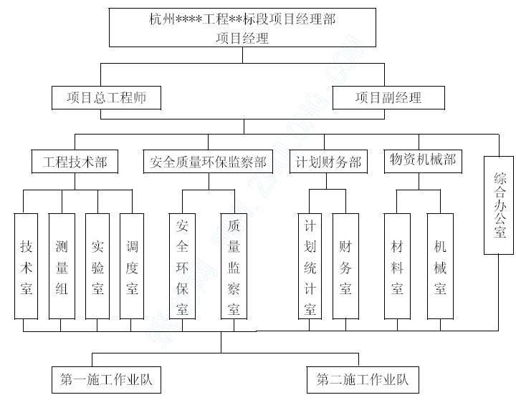
３、各职能部门的配属情况
本合同设项目经理1 人,项目副经理1 人,项目总工程师1 人,各部门人员不少于7 人,办公室4 人。总人数控制在20 人以内,管理技术人员至少50％有5 年以上工作经验，其中材料及质检人员有五年以上经验至少各2 名,环保、医疗卫生设专人负责。
项目经理部根据本工程的工程量及其分布情况分二个施工作业队、每个施工队设作业队队长、主管工程师各一名并配有技术、测量、试验、安质人员。做到分工明确、层层落实，保质保量地进行各项工程有序的施工。各施工作业队的施工人员数量工区项目经理部根据各施工作业队所施工的工程量和施工进度进行协调调配。
4、各职能部门的主要职责范围
（l）项目经理:是施工企业代表在该项目上全权委托代理人，是施工项目全过程中所有工作的总负责人，是安全质量第一负责人。
（2）项目副经理：协助工区经理工作,按施工组织设计具体负责组织生产；现场协调各施工作业队人员、材料、机械设备等。
（3）项目总工程师：负责技术管理工作，组织编制并批准本项目的实施性施工组织设计、质量计划和作业指导书等技术文件；组织图纸复核、技术交底和过程控制；组织分部工程质量评定、审批检查和试验等报告。
（4）工程技术部：负责施工全过程中的内部监控，包括施工技术、试验、测量、生产调度、环保等；负责编制施工工艺及操作细则；
负责试验、测量工作，对所有试验项目制定方案并组织实施：对施工过程中出现的问题提出处理方案，负责编制各工序技术文件并进行交底：负责施工全过程中的内部监控；组织编制竣工文件。
（5）安全质量环保监察部：包括施工安全、质量、环保等，其主要职责为施工安全、质量、环保监督管理；制定质量安全标准及工地的创优规划并负责实施；制定各工种岗位操作规程，对安全生产、劳动保护、质量进行监督检查；负责施工现场的环保监测，并制定有效的环保措施。
（6）计划财务部：包括计划统计、预算合同、施工财务等工作;负责编制年、季、月度施工生产计划，制定下达施工生产、安全措施计划并检查落实、监督执行；编制统计报表并上报；负责工程合同管理；负责施工生产所需用资金的组织与筹措，保证施工生产资金落实;负责工程计量支付，日常财务报销，季度、年度财务结算和工程竣工决算，各种资金回收及债权的清算。
（7）物资机械部:包括本工程物资材料、机械设备的调运采购等工作；负责施工生产材料的采购、供应和管理，按施工进度计划提出材料采购计划，按时组织工程材料到位，确保生产用料供应。负责机械设备的管理施工生产所需机械设备的调配，新增设备订货、采购;申报设备维修,配件采购计划与监督维修保养,确保机械设备正常运转。
（8）办公室：负责劳资人事、区疗卫生、治安保卫。其主要职责是当好工区项目经理的管理助手,参与经理部日常管理工作。对内制订各项工作管理制度,起草有关文件,对来文及时进行处理。负责劳动力的调配，职工工资、奖金分配,各类文件建档案管理。对外负责联系、接待，做好工地周边治安联防及工地保卫工作，负责后勤生活服务管理工作。
（9）施工作业队：负责按管理部门下达的施工生产计划、施工质量、安全措施计划组织执行各工程项目的施工生产。
5、施工队伍部署
根据本合同段工程项目的特点及工期要求,成立二个施工作业队同时作业,各施工作业队的施工任务有侧重点,具体内容如下:
第一施工作业队:负责桥梁部分施工。
第二施工作业队:负责道路排水部分施工。
二个作业队之间既独立分工又相互协作,并统一接受经理部的管理和协调调配。整个合同段实行项目经理部→作业队→工班三级管理。

施工场地总平面布置
l、布置原则
现场是工程建设的关键之一，其计划布置的好坏，直接影响工程建设的进度和工程造价，根据长期的工程实践经验，我们对场地布置的原则如下：
（1）考虑当地规划，尽量使用业主提供的红线征地范围，减少临时租地。
（2）根据施工的先后次序，利用永久征地或已完工程作未完工程的临时场地。
（3）不妨碍施工测量放线，保障运输道畅通。各工种的作业不产生干扰。
（4）依实际地形布置、修筑施工便道，减少。
（5）靠近主体工程,减少工地搬运距离，职工上下班方便。
（6）尽量集中，便于管理。符合环境保护，满足使用卫生、安全。
2、施工便道、施工便桥
充分利用工程范围内的既有道路，施工便道拟尽量沿主线布置，与城市路网结合,少占地，减少干扰，经济实用为原则修建。充分利用业主提供的施工用地，新修建一条宽5m 的施工便道进入各施工工点，以便机械、材料运至各施工墩位。
在跨**河位置，采用Φ25 钢管桩结合槽钢、钢管搭设一座临时便桥，以方便施工人员及小型机具的移位。
3、场地硬化及临时围护
施工场地、内外通道、临时房屋、室内地面、拌合站、材料堆放场地、加工车间、仓库地面用C10 混凝土进行场地硬化。
为保证工地安全施工，需将施工用场地全部围护起来,以防闲杂人员给施工现场带来不安全因素。围护采用砖砌18 墙、30cm 高作围护基础，围墙采用塑料波纹板高1.6 米，围墙骨架立筋采用直径25mm的螺纹钢筋间距按2 米布置，横筋采用直径14mm 的螺纹钢筋间距按50mm 布置，骨架交接点处采用点焊焊接。
4、项目部办公及生活区房屋
生产生活及办公室房屋的修建结合现场地形的实际情况修建，以满足生产生活及办公的需要。计划在拟建桥梁南岸的东侧红线外位置，桩号K3+760～K3+800 处借地1000m2左右作为项目部驻地用地。
计划在驻地搭建2 座双层的临时活动钢房，其中400 m²作为项目部办公用房，以及项目部管理人员和驻地监理的宿舍。另600 m² 搭建4～5 座临时平房作为项目部职工宿舍、仓库、食堂、浴室、厕所等用房。
5、拌和站及料场
设在**河南侧，拟建道路西侧里程K3+800～K3+840 之间,租用面积40×45m＝1800 m²的土地作为拌和站及料场。其中，800 m² 的土地作为拌和站，其余作为料场。
6、预制场及堆梁场
在**河北岸、拟建道路西侧里程K3+590～K3+640 间,租用35×50m＝1750 m² 的土地作为桥北预制场和堆梁场；在**河南岸、拟建道路西侧里程K3+740～K3+800 间,租用35×60m＝2100 m2的土地作为桥南预制场和堆梁场。
7、加工车间
为确保钢筋、模板加工质量，同时考虑施工便利且便于现场施工管理，计划设在**河南侧，拟建道路东侧里程K3+740～K3+760 之间,租用面积25×20m＝500 m² 作为加工预制车间。其中300m2 作为钢筋仓库及制作加工车间，200m² 作为模板制作加工车间。
8、生产生活用水
生产生活用水均采用城市自来水,自设管道由业主提供的接入口引至各施工工点。在混凝土搅拌站设置一座水塔，满足混凝土生产用水的需要。
9、生产生活用电
利用业主提供的变压器，沿线施工用电通过三相五线架空线或电缆接至各施工工点,并备用2 台250KW 发电机,供停电或电力短缺时急用。
10、通讯设施
为了便于组织施工，利于工作联系，经理部和施工作业队共设程控电话1 部，并按需要配置少量移动电话，现场指挥采用无线对讲机。
11、现场施工场地布置图
施工场地总平面布置图详见附图。

施工总体形象进度安排
进场后,首先进行施工准备及四通一平工作,二个作业队同时进行施工,搭设生活和生产设施。
1、施工准备
接到中标通知书后，在办理签约等手续同时即进行人员、设备动员，以“边筹备，边进场，边开工”的措施，突出一个“快”字，在接到进场通知3 天内完成生活设施搭设,5 天内完成临时设施和机械设备进场.
计划从开工第1 天至第10 天结束，历时10 天完成。
2、桥梁工程
5#、6#墩施工平台施工：计划从第11 天开始至第25 天结束，历时15 天完成。
5#、6#墩钻孔桩施工：计划从第26 天开始至第65 天结束，历时40 天完成。
5#、6#墩承台施工：计划从第66 天开始至第90 天结束，历时25 天完成。
5#、6#墩V 型墩施工：计划从第91 天开始至第140 天结束，历时50 天完成。
T 梁架设：计划从第141 天开始至第180 天结束，历时40 天完成。
T 梁预制：计划从第26 天开始至第160 天结束，历时135 天完成。
0#～4#墩钻孔桩施工：计划从第11 天开始至第60 天结束，历时50 天完成。
0#～4#墩下部结构施工：计划从第51 天开始至第90 天结束，历时40 天完成。
7#～14#墩钻孔桩施工：计划从第11 天开始至第70 天结束，历时60 天完成。
7#～14#墩下部结构施工：计划从第61 天开始至第120 天结束，历时60 天完成。
板梁架设：计划从第101 天开始,最迟至第160 天结束，历时45天完成。
桥面系施工：计划从第181 天开始至第210 天结束，历时30 天完成。
3、道路、排水工程
排水管道、箱涵工程：计划从第21 天开始至第140 天结束，历时120 天完成。
挡墙、路基及路面施工：计划从第51 天开始至第190 天结束，历时140 天完成。
人行道施工：计划从第151 天开始至第180 天结束，历时30 天完成。
道路排水施工与桥梁施工有冲突处，优先施工桥梁。
4、竣工阶段
计划从第211 天开始至第215 天结束，历时5 天完成。

施工总体方案
根据本工程特点，我单位经过认真研究后，决定采取下述施工方案:
（一）施工总体安排
1、将本工程划分为二个施工作业区，由二个施工作业队包质量、包工期，实行项目责任管理，使各项工程安全、质量、进度在受控状态下进行。
2、进场后，首先进行施工准备及四通一平工作，二个施工作业队同时进行施工。
（二）施工总体方案
1、钻孔桩：位于水中的钻孔桩，先搭设水上工作平台；位于岸上的钻孔桩，先平整场地；然后根据实地地质情况，采用钢护筒锁口、泥浆护壁、正循环旋转钻机成孔，整体吊装钢筋笼，连续浇筑桩基水下混凝土的方法。
2、围堰：主桥水中墩，先施工两个U 字形围堰、中间留出通航孔。围堰采用两侧施打钢板桩支撑，脚手片及涂模编织布满铺挡土，内填筑粘性土芯墙挡水的方法施工。
3、承台：基坑施工前先进行井点降水，基坑开挖采用机械施工、人工修坡和基底处理，根据基坑地质条件与气候条件采取适当围护措施和基坑排水措施，混凝土一次性浇筑成型的方法施工。
4、墩柱采取采用定型钢模，整体吊装墩柱钢筋笼骨架，一次性灌注混凝土成型的方法施工。
5、盖梁施工则采用大块件定型钢模，搭设满堂支架，现场绑扎钢筋、安装预应力束，一次性灌注混凝土成型的方法施工。
6、台身帽采用竹胶板模板，满堂支架和拉杆系统固定模板，根据台身高度分次浇筑台身、台帽。
7、V 型墩采用大块整体钢模板，墩壁设支撑架、中间设平衡架，两者之间采用平衡钢拉杆系统连接固定，并在墩顶设临时预应力束；
混凝土分两阶段、对称浇注，确保支架对称变形。
8、主桥T 梁采用预制梁场集中预制和存放，汽车吊机结合架桥机架设方法施工。
9、引桥空心板采用工厂预制加工，大型运梁车运输至现场，汽车吊机架设方法施工。
10、混凝土采用商品混凝土，混凝土搅拌车运送到位，吊机配合或泵送浇筑的方法。
11、排水工程：
排水管道的施工遵循先深后浅的原则进行。计划在采取井点降水以及沟槽降水措施后，采用挖掘机械结合人工开挖土方，吊机下管的施工方法。
12、路基、路面施工:
路基施工采用机械化施工并优化土石方调配，做到综合平衡、经济合理。采用挖掘机挖装，自卸汽车装运，推土机推平，平地机整平，碾压机碾压密实的一条龙机械化施工作业方案。根据路基施工的情况决定防护与排水的施工。
路面施工采用机械化施工，自卸汽车运输，摊铺机摊铺，碾压机碾压密实的一条龙机械化施工作业方案。
12、具体的施工方法及工艺详见“第五章”主要工程项目的施工方案和施工方法”。

附表
1、临时用地计划表。
2、施工总平面布置图。
临时用地计划表
用途 | 面积(平方米) | 位置 | 需用时间
施工便道 | 4700 | K3+075～K3+998 | 开工至竣工
施工便桥 | 150 | K3+655～K3+705 | 开工至竣工
办公及生活用地 | 1000 | K3+760～K3+800 （东侧） | 开工至竣工
拌和站及料场 | 1800 | K3+800～K3+840 （西侧） | 开工至竣工
预制场 | 3850 | K3+590～K3+640 K3+740～K3+800 （西侧） | 开工至竣工
加工车间 | 500 | K3+740～K3+760 （东侧） | 开工至竣工
合计 | 12000

设备、人员动员周期和设备、人员、材料
运到现场的方法及配备

设备及人员动员周期
我公司施工机械设备充足，施工人员经验丰富,为保证施工合同工期,在接到中标通知书后，立即进行施工前开工动员,首先由项目经理招集各部室和施工队长进行管理人员,其次由各部室和施工队长对其管辖范围内管理人员，施工作业队班组长及专业施工人员进行动员，动员的主要内容是：介绍本工程的施工特点、施工方法和注意事项，强化对工期、质量、安全、环保和成本意识的教育，明确本工程创优规划及创优目标、体系和措施。
施工动员后立即组织人员、设备进场，为了保证施工合同工期，尽一切努力,缩短前期工程准备时间,尽早开工进入正常的施工阶段。
人员、设备分两批进场，首批人员在接到中标通知书后，一周内进场，先办理交接桩手续，进行全线精复测、修建临时生产、生活房屋、施工便道及水电管路安装、与料场进行价格、供料合同的签订;组织部分材料及设备进场,组建试验室，配齐工程所需的试验设备。其设备及人员的动员周期见下表：
设备及人员动员周期表
设备 | 动员周期(天) | 人员 | 动员周期(天)
测量仪器 | 2 | 管理人员 | 2～4
试验仪器 | 5 | 测量人员 | 2
道路施工设备 | 3 | 技术人员 | 2～4
混凝土设备 | 4 | 试验人员 | 2
桥梁施工设备 | 3～6 | 道路施工施工人员 | 10
运输设备 | 1～4 | 桥梁施工人员 | 5～8

设备、人员、材料进场方法
(一)小型施工设备、土石方施工机具、急需的周转材料、生活设施等用汽车、平板车直接运至施工现场（约l～2 天）。
(二)大型施工设备、非急需的料具、周转材料由火车运至杭州后由汽车、拖车运至施工现场（约3～5 天）。
(三)参加本合同段的施工人员乘汽车到施工现场，急需人员直接跟车押运机械设备同时进场。
（四）当地采购材料主要用汽车运进工地。
（五）我公司将成立调遣工作领导小组，负责组织人员、材料、机械设备的分批进场。

机械配置计划
根据本合同段施工方案和工期要求，我公司拟投入包括起重机械、基础水土机械、土方机械、混凝土机械、路面施工机械、金属加工机械、钢筋加工机械、木工机械、动力机械、运输机械、预应力设备、发电机等共300 台（套）及试验测量检测设备参加本合同段施工。
拟投入本工程的机械设备主要在本工程所在地区就近工地调集，不足部分由公司总部调集，按施工组织安排时间分批投入使用。详见“拟投入本合同工程的主要机械设备表”中进场时间。并将根据开工的情况及各工点进度快慢对各正点使用的机械数量进行协调或另行增加。

原材料供应计划
(一)严格选择供货厂家。做好材料抽检、试验工作，报监理工程师审批后选定，施工周转材料主要从我公司在本工程所在地区就近工地调转，不足部分从公司其他工地就近调转。
(二)根据施工总进度计划，提出材料供应计划，并考虑施工现场的实际情况，确定材料的损耗量，同时列入材料采购计划。
(三)材料的供应提前准备,按月、旬、周落实施工中材料的实际消耗量，从而调整月、旬、周材料供应计划。
(四)场施工前，调查落实材料供应两的供货能力、材料质量及信誉度，以确保施工过程中的材料供应。

劳动力组织计划
根据本合同段工程规模、工期要求及我公司劳动力资源状况，拟配备包括行政管理人员、工程技术人员及施工作业人员在内近380 人左右的施工队伍，能够高效有序地进行各项工程的施工和管理。
（一）管理层人员配备
我公司决定主要领导及部门负责人选拔有丰富的相应施工经验、文化化素质高的人担任,项目经理选择具有多年施工管理经验、高级工程师以上职称、具有国家一级施工项目经理资格者担任，项目总工程师由从事施工技术管理十五年以上的高级工程师担任。下属各职能部门配置相应的管理人员，管理层人员共配备16 人,大专以上学历者占60％，中级以上专业职称占45%。主要负责人为：项目经理一名；
项目副经理一名;项目总工程师一名;工程技术部长一名;安全质量监察部长一名;计划财务部长一名；物资机械部长一名；综合办公室主任一名；各职能部门相应配备1～3 名科员。
(二)工区作业层人员配备
各类施工人员共配备374 人,高中以上文化程度者占95％，特殊工种全部要求持证上岗，工人都有技术等级证书,使用的合同制工人也是与我公司有长期合作关系的协作队伍的技术工人，施工人员将由我公司有着桥梁基础、大跨度T 梁桥施工经验的骨干人员组成。我们将在接到中标书2 天内，组织180 人左右的先遣小分队进驻施工现场，其他施工人员根据劳动力计划，分批提前进驻工地。
每个施工作业队设生产负责人、主管工程师各一人，配有技术、测量、试验、安质人员，劳动力组织调配项目经理部将根据施工现场、施工进度和工程量确定作业队的劳动力的配置,各施工作业队之间既分工相互协调(施工组织机构和队伍部署详见第三章有关内容)。

附表
1、拟投入本合同工程的主要施工机械表；
2、劳动力计划表。
拟投入的主要施工机械设备表 （一）
序号 | 机械或 设备名称 | 型号 规格 | 数量 | 国别 产地 | 制造 年份 | 额定功率（KW） | 生产  能力 | 用于施工  部位备注
1 | 汽车吊 | KATO-50 | 2 | 日本 | 97 |  | 50t | 吊装
2 | 汽车吊 | QY25 | 2 | 浦沅 | 98 |  | 25t | 吊装
3 | 架桥机 | JQG80 | 1 | 武汉 | 96 |  | 80t | 吊装
4 | 龙门吊机 | JQP60 | 2 | 武汉 | 99 |  | 60t | 吊装
5 | 旋转钻机 | KP-1000 /1500 | 10 | 郑勘 | 01 | 55KW |  | 桩基
6 | 卷扬机 | JK5 | 8 | 如皋 | 97 |  | 5t | 上部结构
7 | 挖掘机 | PC-200 | 2 | 小松 | 00 |  | 1.6m³ | 土方工程
8 | 装载机 | ZL50 | 2 | 夏工 | 98 |  | 3m³ | 土方工程
9 | 推土机 | D85A-18 | 1 | 小松 | 01 | 162KW |  | 道路工程
10 | 平地机 | PY180 | 1 | 天津 | 99 | 132KW |  | 道路工程
11 | 光轮压路机 | YZ12 | 1 | 洛阳 | 99 |  | 12t | 道路工程
12 | 振动压路机 | BM/114 /160/213 | 3 | 宝马 | 99 |  | 6.5～ 19t | 道路工程
13 | 轮胎压路机 | YZ18GD | 2 | 湖南 | 98 |  |  | 道路工程
14 | 蛙式打夯机 | HW-40 | 4 | 山东 | 99 | 40kw |  | 道路工程
15 | 洒水机 | EG1092F | 1 | 西安 | 98 |  | 8000L | 道路工程
16 | 稳定土 搅拌机 | WCQ300 | 1 | 山东 | 99 |  | 300t /h | 道路工程
17 | 沥青摊铺机 | ABG423 | 1 | 西安 | 01 |  | 12m | 道路工程
拟投入的主要施工机械设备表 （二）

序号 | 机械或 设备名称 | 型号 规格 | 数量 | 国别 产地 | 制造 年份 | 额定功率（KW） | 生产  能力 | 用于施工部位备注
1 | 沥青洒布车 | SX5190 | 1 | 西安 | 00 |  | 6m | 道路工程
2 | 砂石泵 | 4PN | 8 | 上海 | 99 |  |  | 排水工程
3 | 泥浆泵 | 3PN | 8 | 上海 | 96 |  |  | 排水工程
4 | 井点降水泵 | JS-45 | 10 | 无锡 | 00 | 22KW |  | 排水工程
5 | 多级水泵 | 100D16 | 8 | 湖南 | 97 | 22KW |  | 排水工程
6 | 单级水泵 | 6BA18 | 12 | 高安 | 97 |  | 7.5t | 排水工程
7 | 自卸汽车 | QD352 | 10 | 黄河 | 97 |  | 10t | 道路工程
8 | 载重汽车 | CA141 | 8 | 东风 | 97 |  | 8t | 道路工程
9 | 运梁拖车 | NW325KRL | 2 | 三菱 | 01 |  | 60t | 吊装
10 | 钢筋调直机 | GJ4-14 | 1 | 杭州 | 98 | 4-14mm |  | 钢筋工程
11 | 钢筋切断机 | GQ40-1 | 2 | 渭南 | 99 | 6-40mm |  | 钢筋工程
12 | 钢筋弯曲机 | 40B | 2 | 合肥 | 96 | 6-40mm |  | 钢筋工程
13 | 电焊机 | BX3-500 | 20 | 天津 | 97 | 300-500A |  | 钢筋工程
14 | 钢筋对焊机 | LP-100 | 2 | 上海 | 97 | 100KVA |  | 钢筋工程
15 | 挤压连接机 | GS-40 | 2 | 韶关 | 98 | 6-40MM |  | 钢筋工程
16 | 木工圆盘锯 | MJ106 | 2 | 上海 | 98 | 3.5KW |  | 模板工程
17 | 木工刨床 | MB504BA | 2 | 上海 | 98 | 3.5KW |  | 模板工程
拟投入的主要施工机械设备表 （三）

序  号 | 机械或  设备名称 | 型号  规格 | 数  量 | 国别  产地 | 制造  年份 | 额定功  率（KW） | 生产  能力 | 用于施工  部位备注
1 | 千斤顶 | YCW150 | 4 | 柳州 | 99 |  | 150t | 张拉
2 | 千斤顶 | YCW250 | 4 | 柳州 | 99 |  | 250t | 张拉
3 | 油泵 | ZB4-500 | 8 | 柳州 | 00 | 5KW |  | 张拉
4 | 压浆机 | D144 | 2 | 柳州 | 99 | 7.5KW |  | 张拉
5 | 拌浆机 | JV250 | 2 | 柳州 | 99 |  | 250L | 张拉
6 | 发电机 | 250GF | 2 | 南通 | 98 | 250KW |  | 桥梁工程
7 | 电动空压机 | 4L-20/8 | 12 | 沈阳 | 97 |  | 20m³/ min | 桩基
8 | 内燃空压机 | WHP750 | 4 | 上海 | 01 |  | 21m³/ min | 桩基
9 | 混凝土 搅拌机 | JS500 | 2 | 山东 | 00 |  | 500L | 混凝土工程
10 | 混凝土 输送泵 | HBT60C | 4 | 中联 | 01 |  | 60m³/ h | 混凝土工程
11 | 振动设备 | B50/B25 | 40 | 上海 | 00 |  |  | 混凝土工程
12 | 组合钢模板 |  |  |  |  | 100t |  | 模板工程
13 | 竹胶模板 | 1.2× 2.44 |  |  |  | 2000m² |  | 模板工程
14 | 方塔式支架 |  |  |  |  | 100t |  | 下部结构
15 | 各类型钢 |  |  |  |  | 200t |  | 下部结构

拟配备本工程主要的材料试验、测量、质检仪器设备表

序号 | 仪器设备名称 | 规格型号 | 单位 | 数量 | 备注
一、试验设备
1 | 电热鼓风干燥箱 | 300×350× 350 | 台 | 1
2 | 电动标准击实仪 | DJ-QZ | 台 | 1
3 | 脱模器 |  | 台 | 1
4 | 灌砂桶 | GRY-Ⅱ | 台 | 5
5 | 相对密度仪 | WJ-2 | 台 | 4
6 | 环刀 |  | 台 | 20
7 | 台称 | TGT-100 | 台 | 2
8 | 架盘天平 | HCTP12A-50 | 台 | 2
9 | 机械天平 | TG-328A | 台 | 1
10 | 土样筛 | φ200mm | 台 | 2
11 | 光电式液塑限联合测定仪 | SYS-1 | 台 | 1
12 | 三联固结仪 | WG-1C | 台 | 1
13 | 石灰土无侧限压力仪 | JC-YX-A | 台 | 1
14 | 无侧限抗压试模 | φ150× 250mm | 台 | 24
15 | CBR 试验仪 | LCB-2 | 台 | 1
16 | 路面弯沉仪 | 5.4M | 台 | 2
17 | K30 承载板 | φ300mm | 台 | 1
18 | 路面材料试验仪 | LD127-11 | 台 | 1
19 | 砂浴电炉 | DS-7101B | 台 | 1
20 | 泥浆粘度计 | 1006 | 台 | 2
21 | 泥浆比重仪 | NB-1 | 台 | 2
22 | 泥浆含砂量测定仪 | NA-1 | 台 | 2
23 | 净浆标准稠度及凝结时间测定仪 | 0～70mm | 台 | 1
24 | 水泥沸煮箱 | FZ-31A | 台 | 1

序号 | 仪器设备名称 | 规格型号 | 单位 | 数量 | 备注
25 | 水泥净浆搅拌机 | NJ-160 | 台 | 1
26 | 行星式水泥胶砂搅拌机 | JJ-5 | 台 | 1
27 | 负压筛析仪 | FSY-150B | 台 | 1
28 | 跳桌 | NLD-2 | 台 | 1
29 | 雷式夹测定仪 | LD-50 | 台 | 1
30 | 雷式夹 |  | 台 | 6
31 | 水泥标准养护箱 | YH-40B | 台 | 1
32 | 水泥胶砂振动台 | ZT-96 | 台 | 1
33 | 水泥胶砂试模 | 40×40× 160mm | 台 | 12
34 | 台称 | TGT-100 | 台 | 1
35 | 加盘天平 | HCTP12A-50 | 台 | 1
36 | 机械天平 | TG-328A | 台 | 1
37 | 秒表 | PCS-93 | 台 | 6
38 | 混凝土搅拌机 | HX-50 | 台 | 1
39 | 压力机 | YE-2000 | 台 | 1
40 | 万能材料试验机 | WE-1000B | 台 | 1
41 | 万能材料试验机 | WE-100B | 台 | 1
42 | 两用振筛机 | SZB-90B | 台 | 1
43 | 砂标准仪 | φ300mm | 台 | 2
44 | 石子标准仪 | φ400mm | 台 | 2
45 | 针片状规准仪 | 柱距18~84mm | 台 | 2
46 | 混凝土渗透仪 | HS-40 | 台 | 1
47 | 石子压碎指标仪 | φ150× 125mm | 台 | 1
48 | 砂子压碎指标仪 | φ75×70mm | 台 | 1
49 | 混凝土振动台 | 1M² | 台 | 1
50 | 混凝土坍落度测定仪 |  | 台 | 5
51 | 混凝土贯入阻力仪 | HG-80 | 台 | 1
52 | 含汽量测定仪 | HC-7L | 台 | 1

序号 | 仪器设备名称 | 规格型号 | 单位 | 数量 | 备注
53 | 回弹仪 | HT-225 | 台 | 1
54 | 多功能钻芯取样机 | 21Z-15 | 台 | 1
55 | 混凝土试模 | 100×100× 100mm | 台 | 30
56 | 混凝土试模 | 150×150× 150mm | 台 | 60
57 | 混凝土抗折试模 | 150×150× 150mm | 台 | 15
58 | 砂浆试模 | 70.7×70.7× 70.7mm | 台 | 60
59 | 混凝土标养室温度自控仪 | BYS-11 | 台 | 1
60 | 电热鼓风干燥箱 | 300×350× 350 | 台 | 1
61 | 台称 | TGT-100 | 台 | 1
62 | 案称 | AGT-10 | 台 | 1
63 | 架盘天平 | HCTP12A-50 | 台 | 1
64 | 机械天平 | TG-328A | 台 | 1
65 | 量简 |  | 个 | 10
66 | 容量瓶 |  | 个 | 10
67 | 广口瓶 | 1000Ml | 个 | 10
68 | 比重瓶 |  | 个 | 10
69 | 游标卡 | 150mm | 把 | 1
70 | 钢直尺 | 500mm | 把 | 5
71 | 秒表 | PCS-93 | 个 | 3
72 | 钢筋打印机 |  | 台 | 1
二、测量设备
73 | 经纬仪 | J2 | 台 | 4
74 | 水平仪 | S3 | 台 | 3
75 | 检测尺 | 2～3m | 把 | 5
76 | 全站仪 | GTS-701 | 台 | 2
劳动力计划表
单位：人

工种 | 按工程施工阶段投入劳动力情况
工种 | 一 | 二 | 三 | 四 | 五 | 六 | 七
工程技术人员 | 10 | 16 | 16 | 16 | 16 | 16 | 16
管理人员 | 6 | 10 | 10 | 10 | 10 | 10 | 10
试验测量工 | 4 | 4 | 4 | 4 | 4 | 4 | 4
电工 | 4 | 4 | 4 | 4 | 4 | 4 | 4
钻机工 | 48 | 60 | 60 | 0 | 0 | 0 | 0
混凝土工 | 20 | 30 | 30 | 30 | 30 | 30 | 20
钢筋工 | 20 | 40 | 40 | 40 | 40 | 40 | 30
木工 | 20 | 40 | 40 | 40 | 40 | 30 | 30
安装工 | 10 | 20 | 20 | 40 | 40 | 40 | 20
泥工 | 20 | 10 | 10 | 10 | 10 | 20 | 20
管道工 | 20 | 20 | 20 | 10 | 10 | 0 | 0
普工 | 40 | 60 | 80 | 80 | 80 | 60 | 60
其他技工 | 10 | 20 | 30 | 30 | 30 | 30 | 20
合计 | 228 | 334 | 364 | 314 | 314 | 284 | 234

主要工程项目的施工方案、施工

桥梁工程
一、工程概况
本工程主桥为3 孔（31+44+31m）V 型墩装配式预应力混凝土连续T 梁桥。两侧引桥各采用4 孔（北）和7 孔（南）25 米装配式后张预应力混凝土简支空心板梁，单排柱式墩，重力式桥台，钻孔灌注桩基础。桥墩钻孔灌注桩桩径为1.5ｍ，V 墩为1.0ｍ，桥台钻孔灌注桩桩径1.0ｍ。本桥梁全长389.8ｍ，台后填土高度2.8～3.2ｍ。**河南侧桥梁位于中心半径为1200m 的圆曲线上。
（一）技术标准
1、荷载等级：城-A 级汽车荷载，人群荷载按“城市桥梁设计荷载标准”中的“城市桥梁人群荷载”进行设计。
2、桥面宽度：桥面全宽38ｍ，为不对称布置，其中机动车道宽8.5m（西）和12m（东），分隔带宽1.5m（西）和2.0m（东），两侧人行道和非机动车道宽2×4.5，中央绿化带宽5.0m。在古塘路交叉口段，西侧机动车道拓宽为11.5m，中央绿化带宽缩为2.0m。
3、通航标准：**河为七级航道，设计通航水位4.180ｍ（黄海），净宽B=22ｍ，上底宽b=17ｍ，净高H=4.5ｍ，侧高h=3.4ｍ。
4、**路立交孔：净高3.5m，**路规划路面标高为5.60m。
5、地震裂度：按七度设防。
（二）主桥结构
主桥上部结构为装配式预应力（后张）混凝土连续T 梁，T 梁中距1.6m，T 梁梁高在主墩处为2m，在边墩与桥中为1.3m，腹板厚度0.16～0.34m。每片T 梁在顺桥向分成5 段预制，即有两段1 号段，2段2 号段，1 段3 号段，段与段之间留有45 厘米湿接头，通过张拉通长预应力钢束连成连续梁。T 梁在横桥向分成2 联，西侧11 片T梁形成1 联，东侧12 片T 梁形成1 联。主桥在横桥向共有23 片T 梁，每一联内T 梁与T 梁横桥向通过横隔板湿接头（50cm）和T 梁翼缘板湿接头（20cm）成为一整体。
主桥主梁（T 梁）采用C50 混凝土，梁内预应力筋采用OVM15-9、OVM15-7、OVM15-6 预应力钢绞线，金属波纹管成孔，张拉力及伸长值双控张拉施工。主桥墩采用V 型墩，V 型墩的顶部水平预应力混凝土结构。
拉杆内设有OVM15-4、OVM15-6 预应力钢绞线，金属波纹管成孔。
其余为普通钢筋混凝土。基础为双排钻孔灌注桩基础，桩径1m。
（三）引桥结构
引桥横断面布置同主桥，上部结构采用后张预应力混凝土空心板，板长24.92m，板宽99cm，板高100cm，采用C50 混凝土。西半幅共17 片空心板，东半幅共18 片梁（在人行踏步处为17 片梁）。**河北空心板为正交，南为斜交，每梁为扇形，8 号孔有21 种规格，8号孔以南每孔规格相同，每一孔有22 种规格。
引桥下部结构桥墩采用单排柱式墩，钻孔灌注桩基础，桩径1.5m，盖梁为后张预应力混凝土，截面为倒T 型，桥台为重力式桥台，钻孔灌注桩基础，桩径1.0m。
（四）桥面系、支座
1、桥面铺装采用C40 防水混凝土。车行道面层为5 厘米细粒式沥青混凝土。人行道采用2 厘米毛面花岗岩。伸缩缝采用型钢缝。
2、支座：主桥主墩支座采用GJZ 系列丁橡胶板支座，支座规格为：300×450×64mm，顺桥向尺寸45cm，横桥尺寸30cm；主桥边墩采用GJZF 系列四氟滑板橡胶板式支座，支座规格为：200×250×49mm，顺桥向尺寸20cm，横桥向尺寸25cm；引桥支座采用橡胶板式支座，支座规格：250×250mm，厚度56mm（11 号墩和南桥台支座为250×250×5.6mm 的四氟滑板橡胶板式支座）。
（五）工程材料
1、预应力钢绞线：符合ASTM A416-87a 标准270 级，Фj15.24 低松弛高强钢绞线，
R ^{b}_{y}=1860Mpa,弹性模量为E_{y}=1.9×105Mpa，松弛率为3.5％，一般钢绞线直径Ф15.24mm，一般面积Ag=140mm²。
2、锚具：主桥主梁采用OVM15-9、OVM15-7、OVM15-6、OVM15-4锚，采用YCW150 型千斤顶张拉。锚具及锚垫板、螺旋盘由厂家配套供应。
3、金属波纹管：OVM15-9 锚具配外径D87、内径D80 波纹管；OVM15-6、7 锚具配外径D77、D70 波纹管；OVM15-4 锚具配外径D62、内径D55 波纹管。
4、钢材：本桥所用普通钢筋为Ⅰ级、Ⅱ级钢筋，钢板为A3 钢。所用钢材必须符合国家标准。
5、其他材料：水泥、砂、石、沥青、水等材料的质量要求均按《公路桥涵施工技术规范》有关规定执行。
二、施工程序
(一)主桥
1、施工下部结构基础钻孔桩、承台。
2、主桥V 型墩斜腿及墩顶拉杆施工，张拉拉杆内预应力钢束。
3、分别在现场预制1 号、2 号、3 号梁段，并张拉各段预应力钢束N1、N2、N3、N4。
4、将1 号梁段安装在“V”型墩支座。
5、2 号梁段安装在边墩和1 号梁段的牛腿上；3 号梁段搁支在1号梁段的另一牛腿上。
6、连接各牛腿接头处的钢筋、钢板，浇筑接头混凝土。
7、张拉主梁内通长钢束N5、N6，将5 个梁段连接成一个整体，即形成一片连续梁。
8、浇筑主梁端部锚混凝土。
9、连接T 梁与T 梁间横隔板钢筋、翼板钢筋浇筑横隔板及翼板湿接头混凝土。
10、桥面系构筑物施工。
(二)引桥
1、施工下部结构基础钻孔桩、系梁、墩身、盖梁。
2、工厂加工预制梁板。
3、梁板成品验收、出厂。
4、梁板运输至现场。
5、现场汽车吊机架设施工。
6、桥面系构筑物施工。
三、总体施工方案
（一）施工准备
1、合同交底和图纸会审
（1）由项目经理组织、各部室负责人参加合同交底会，熟悉业主的质量、工期、安全、文明施工等各项要求和期望并以此作为项目部的工作要求，并制订相应的切实可行的措施，全面、有效地履行。
（2）总工程师组织技术人员、质检人员学习、研究图纸，同时还要审查图纸有无问题和差错，了解设计有无特殊材料要求，道路、桥涵、地下管线之间相对位置有无重大矛盾，图纸及说明是否齐全、清楚、明确,图纸上标注的尺寸、坐标、标高及管线、道路交叉连接点是否相符。
2、施工测量
（l）对所给的直线及转角表，纵坡、竖曲线表，逐桩坐标表，导线成果点表认真阅读，对测定资料、线路平剖图进行详细审核。
（2）根据已接收的主要导线成果点表与线路平面图，寻找原测中线桩。
（3）据已接收的水准基点与线路平剖面图，设置水准点基点的位置。
（4）对妨碍中线，水准测量通视和量具的障碍物进行清除。
（5）用测量仪器进行现场施工复测。若复测结果与所给定的结果不符，应仔细分析原因，并及时报告监理工程师。若复测结果相符，报告监理工程师审批后，再根据地形地质情况，布设全合同段的三角控制网，水准点。
（6）施工前的加密测量：根据布设的三角控制网及水准点进行桥梁、路基施工控制点和水准点加密工作，并加以保护。
3、试验准备
（1）进场后，即着手建立试验室，安装调试设备，并报请当地计量部门校验及监理工程师验收。
（2）材料人员调查选定砂、石、水泥及外加剂后，试验人员进行材料试验，并按施工先后顺序依次进行桩基、承台、墩柱、盖梁、箱梁、空心板梁及沥青混凝土路面等混凝土配合比设计，并报监理工程师审批。
4、施工机械设备和工具的准备
根据施工方案确定的施工机械、设备和工具，开工前按进度计划组织进场安装、检验、试运转和维护，以满足施工的要求。同时，对司机及检修人员进行培训，并进行机械施工方案的技术交底。
5、三通一平
（1）平整场地：工程开工前平整场地，为临建施工，场地排水，水电路施工及桥梁基础施工作认真准备。
（2）接通水源、电源、：工程施工耗用水电数量大，在进场后，修建水、电系统。
（3）施工便道：施工便道依地形而建，平缓、通畅，确保施工需要。
（4）排水渠道：施工生产、生活区的排水渠道规划及修建要满足要求，特别足满足雨季施工的排水。
6、施工力量的集结和培训
按施工进度计划有序地组织人员进场，并对特殊工种进行培训，对关键工序如钻孔桩施工、满堂支架现浇施工、张拉作业等进行技术交底，对安全、质量、文明施工，环境保护等工作进行教育。同时还要调整充实施工组织机构，以便正常开展工作。
（二）施工方案分述
1、钻孔桩：位于水中的钻孔桩，先搭设水上工作平台；位于岸上的钻孔桩，先平整场地；然后根据实地地质情况，采用钢护筒锁口、泥浆护壁、正循环旋转钻机成孔，整体吊装钢筋笼，连续浇筑桩基水下混凝土的方法。
2、围堰：主桥水中墩，先施工两个U 字形围堰、中间留出通航孔。围堰采用两侧施打钢板桩支撑，脚手片及涂模编织布满铺挡土，内填筑粘性土芯墙挡水的方法施工。
3、承台：基坑施工前先进行井点降水，基坑开挖采用机械施工、人工修坡和基底处理，根据基坑地质条件与气候条件采取适当围护措施和基坑排水措施，混凝土一次性浇筑成型的方法施工。
4、墩柱采取采用定型钢模，整体吊装墩柱钢筋笼骨架，一次性灌注混凝土成型的方法施工。
5、盖梁施工则采用大块件定型钢模，搭设满堂支架，现场绑扎钢筋、安装预应力束，一次性灌注混凝土成型的方法施工。
6、台身帽采用竹胶板模板，满堂支架和拉杆系统固定模板，根据台身高度分次浇筑台身、台帽。
7、V 型墩采用大块整体钢模板，墩壁设支撑架、中间设平衡架，两者之间采用平衡钢拉杆系统连接固定，并在墩顶设临时预应力束；混凝土分两阶段、对称浇注，确保支架对称变形。
8、主桥T 梁采用预制梁场集中预制和存放，汽车吊机结合架桥机架设方法施工。
9、引桥空心板采用工厂预制加工，大型运梁车运输至现场，汽车吊机架设方法施工。
10、混凝土采用商品混凝土，混凝土搅拌车运送到位，吊机配合或泵送浇筑的方法。
四、桩基施工
（一）施工方法
钻孔桩采用正循环旋转钻机造孔（配备反循环设备）、钢护筒锁口、泥浆护壁，汽车吊下钢筋笼，用运输车将混凝土输送至施工墩附近，然后由混凝土输送泵或吊车配合完成混凝土浇筑成桩。根据桩基数量、工期要求配备4 台KP-1000 型和6 台KP-1500 型旋转钻机。
（二）施工步骤
1、施工准备
（1）水中平台搭设
水中钻孔桩，施工前须搭设施工平台。采用工作船配打桩船打入Φ55 钢管桩作为平台立柱，在上面铺设型钢、方木等组成工作平台。
打桩机械用BVP-600 振动锤。施工完毕的钢管桩采用12#槽钢交叉连接成整体，以增加平台的刚性和稳固。平台面应保持水平，以利护筒下沉。
（2）场地平整
将场地检平，清除杂物，更换软土，在夯填密实土层上横向铺设枕木，然后在枕木上铺设废旧钢轨或型钢，即构成钻机平台。
2、钢护筒制作埋设
钢护筒钢板厚为6mm，用卷板机制作加工，长3m，直径较桩径大0.2m。
水中护筒做成两节，均用钢板作成两个半圆，用螺栓拧紧连接，中间夹4mm 橡胶垫防漏水。测量定位后，在平台上设置导向架，采用振动桩锤将护筒沉入淤泥层并接长至钻机下部固定。陆地上钢护筒采用栽桩法埋设，护筒口高出地面30cm，孔口周边用粘性土分层夯实。
3、泥浆循环系统布置
（l）泥浆循环系统主要由泥浆池、沉淀池、高压泥浆泵和溢流沟组成。泥浆池布置在墩位附近就地开挖，用土蓬布隔水防漏，用编制袋装土堆码围挡。钻孔及清理泥浆池时排水、清渣并装入泥浆收集罐运至指定地点处理。
（2）钻孔泥浆采用的优质粘土在孔内制备。
（3）造浆用的粘土应符合下列技术要求：

胶体率 | 含砂率 | 造浆率
≥95% | ≤4% | 0.006～ 0.008m3/kg
（4）泥浆性能指标应符合下列技术要求：

泥浆相对密度 | 粘度 | 含砂率 | 胶体率 | 失水率
1.1～1.2 | 17～18s | ＜4% | ＞95% | ＜20mL/30min
4、钻孔
（l）钻机就位前，应对钻孔前的各项准备工作进行检查，包括主要机械设备的检查和维修。
（2）钻机就位后，底座和顶端应平稳，不得产生位移或沉陷。
钻机转盘中心与钢护筒中心位置偏差不得大于2 cm。
（3）开始钻孔时，应稍提钻杆，在护筒内打浆，并开动泥浆泵进行循环，待泥浆均匀后方开始钻进。进尺要适当控制，对护筒底部，应低档慢速钻进，使底脚处有较坚固的泥皮护壁。如护筒底土质松软出现漏浆时，可提起钻头，向孔内倒入粘土块，再放入钻头倒转，使胶泥挤入孔壁堵住漏浆空隙，稳住泥浆后继续钻进。钻至护筒底部以下lm 后，则可按土质情况以正常速度钻进。钻进过程中应经常注意土层变化，每进尺2m 或在土层变化处应捞取渣样，判断土层，记入钻孔记录表并与地质柱状图核对。操作人员必须贯彻执行岗位责任制，随时填写钻孔施工记录，交接班时应详细交待本班钻进情况及下一班需注意的事项。
（4）钻孔过程中要保持孔内有1.5m～2m 的水头高度，并要防止扳手、管钳等金属工具或其它异物掉落孔内，损坏外钻头。钻进作业必须保持连续性，升降锥头要平稳，不得碰撞护筒或孔壁。拆除和加接钻杆时力求迅速。
（5）桩孔钻至设计标高后，对成孔的孔径、孔深、倾斜度和基岩等进行检查，满足设计要求后，报请监理工程师进行终孔检验，并填写终孔记录。
5、清孔
终孔检验合格后，立即进行二次清孔作业。第一次清孔在孔深达到设计孔底标高后，钻头在孔底1.5 米范围内上下缓慢活动，泥浆继续循环约2 小时，并适当加入清水降低泥浆比重，泥浆指标满过要求：
相对密度l.05～1.2、粘度17～20S、含砂率＜4‰之后，再将钻头提出。第二次清孔在钢筋笼和混凝土灌注导管安装后，先将泥浆管和风管从混凝土灌注导管中插入孔底，然后盖上闷头，开动泥浆泵，让泥浆循环，直到孔底检测沉渣厚度满足规范要求。
清孔过程中必须始终保持孔内原有水头高度，以防塌孔。
6、钢筋笼的制作与安装
（l）钢筋笼在车间分节制造，现场对接。钢筋笼的制作要使钢筋笼安装顺利，每节钢筋笼连接必须顺直。钢筋笼绑扎顺序是将主筋间距等距离布置好，待固定住架立筋后，再按规定的间距设箍筋，架立筋与主筋用电焊焊好，并在钢筋笼内增设临时支撑，以免钢筋笼在运输、安装过程中变形。
（2）将钢筋笼运至桩位处，用吊车起吊安放钢筋笼，下笼时，为了保证钢筋笼的顺直，每节钢筋笼制作完毕之后，在其两端搭接焊缝中心处作垂直于钢筋笼轴线的截面，并在钢筋上作出显著标记，钢筋笼逐节下放焊接时，使上下两截标记互相重合。上、下两节进行错位搭接，接头错开50cm 以上，钢筋采用10d 单面焊，钢筋笼下到标高后，用4 根φ16mm 钢筋将钢筋笼焊在支承分配梁上，以防止钢筋笼下沉或上浮。
（3）吊入钢筋笼时应对准孔位轻放、慢放，若遇阻碍，可随起随落和正反旋转使之下放。若无效，应立即停止下放。查明原因，进行处理。严禁高起猛落、强行下放。以防碰孔壁而引起塌孔。下放过程中，要注意观察孔内水位情况，如发现异常现象，应马上停放，检查是否坍孔。
（4）钢筋骨架的保护层按每2 米高一圈设置4 个环向定位钢筋。
7、灌注水下混凝土
用吊机辅助下放水下混凝土浇注导管，并做好记录，导管下完后，接上砂石泵，进行二次清孔，二次清孔完毕，灌注混凝土前，检测孔底沉渣厚度及泥浆指标，直至达到规范要求，经监理工程师检查、签字后，拆除砂石泵，装上料斗，采用拔球法浇筑桩基水下混凝土。
（三）钻孔桩施工技术措施
l、钻孔过程的施工技术措施
钻孔桩施工的事故有孔壁坍塌，施工机具掉入桩孔，钢筋上浮、压曲，混凝土浇注失败等。在施工时有可能产生事故，因此应制定周密的计划，防止事故的发生。万一发生事故，往往导致灌注桩质量降低，给桩身留下致命的隐患，所以必须采取切实的措施，防止事故的发生。特别是在浇注混凝土时发生的事故，如果处理得不及时，混凝土就将产生凝结硬化，导致事态的急剧恶化，因此应根据准确的判断，迅速采取防范措施。所以要求现场施工管理人员精心施工，事前应很好地理解设计内容，以此作为判断桩的质量标准。当产生事故时，应准确地掌握事态，不单是当时的事态，还应研究后果是否能继续施工等问题。当判断有可能给桩身留下隐患时，必须研究能否继续施工，或根据当时情况采取补救措施。另外，、很重要的一点就是明确记载事故的情况以及采取的措施等，这就是作为将来查明事故的原因，防止事故再度发生的重要资料。
（1）防止孔壁的坍塌
①当安设护筒时，应充分注意其垂直度；
②对于反循环施工方法，关键在于泥浆管理的合适与否，泥浆的性能指标必须符合设计要求。
③在反循环钻孔法中的成孔阶段，如果成孔速度太快，在孔壁上还来不及形成泥膜，就容易使孔壁坍塌。成孔速皮将视地质情况而异。
对砂、砂砾等土层必须注意，如果转台旋转过快，有时将产生径向摆动。而当桩孔较深，又在孔底处遇到硬土层时，要注意有可能因钻杆自重过大产生弯曲而碰撞孔壁，发生塌孔。在此情况下可在钻杆上安装自动对中装置。另外，对于负压流量及流速的关系，如果孔内的水向下流速一旦超过12m／min，在负压作用下，孔壁则易于发生崩塌。
④任何情形下的坍孔事故均与土质有关，因此很重要一点就是要求现场作业人员应该认真地掌据包括地质柱状图在内的所有地质资料。运转操作必须适应当地的地质条件。
⑤发生孔壁崩塌事故时，应认真查明原因，采取措施之后方可继续施工。对于在沉放钢筋骨架之底产生的坍塌，多半都是因钢筋骨架的垂直度不好或产生弯曲所致。所以，在安放钢筋骨架时应特别慎重。
另外，也绝不能忽略孔内水位的微小变化。在沉放钢筋骨架之后再排除坍塌的土砂，一般可用射水搅拌，然后用空气升液法、砂泵等抽出搅混了的砂浆。此时应注意射水压力不能太太，以免使钻孔破坏加剧。
（l）防止施工机具掉入桩孔
应经常提醒操作人员充分注意防止金属零件、各种小型工具掉人孔中。然而，还有很多因素使成孔机具等掉入孔中，乃至埋没于土中。
①由于钻杆连接螺栓松动、破损等使旋转锥头掉入孔中。
②由于紧固螺栓松动且反向旋转导管，导致连接部位脱落掉入孔中。
③由于安全帽脱落掉入导管中造成灌注桩中断。
④由于导管不及时拨出，或由于混凝土硬化而拔不出导管。
⑤当成孔机具落入孔中，还没有埋入土砂之中时，通常可用锤式抓斗、锚形吊具打捞。
⑥当锤式抓斗掉入孔中时，抓斗一张开就将陷入土中，因此在打捞时需要很大的提升力，可采用滑车组方法提升，将抓斗抓提上来。
⑦在反循环钻孔法中，当旋转钻头掉落时，如果没被埋入土中，利用锚形吊具等就可很容易打捞上来。
⑧当掉落的成孔机具已埋入土砂之中时，首先应调查坍塌的程度，当有危险时，就应马上回填钻孔，然后再制订相应的对策。
⑨为了清除掉落在孔底的旋转钻头上的土砂，可将特殊钻头安设在钻杆头上，一边往下放，一边用循环泵等排出泥砂，可将钻头打捞上来。
（3）防止钢筋骨架的上浮
在浇灌混凝土时，有时钢筋骨架会发生土浮。就是已经沉放到设计深度位置的钢筋骨架，在浇灌混凝土的过程中，钢筋骨架比所定位置高了出来，其原因及对策如下。
①因长时间中断浇灌混凝土使孔内混凝土开始硬化，预防措施是掺加缓凝剂，初凝时间不小于整桩浇筑时间。
②导管埋深太大，混凝土与钢筋接触高度增大，灌注混凝土的冲击力顶托混凝土与钢筋一起上升，预防措施是控制导管埋深，一般为2～4m。
③集料斗口处混凝土溢出来而流失。流失的混凝土发生离析，石子、砂、水泥分别掉下，如果落到钢筋的周边，石子和砂子将一起与钢筋共同产生上浮。从混凝土质量管理这点上来看，也必须严加防止。
2、水下混凝土施工技术措施
（1）下导管前应做水密试验，确认导管不漏水才能下入孔中，并做好导管长度及节数记录。
（2）混凝土运抵灌注地点时，检查其和易性，坍落度等情况，如不符合要求，应进行第二次拌合，如仍达不到要求，不得使用，灌注首批混凝土时，导管下口至孔底的距离为25～40cm，料斗首批混凝土混凝土储量保证灌注后导管埋入混凝土中的深度不小于1m。
（3）浇注开始后，连续有节奏地进行，并应尽可能缩短拆除导管的间隔时间。
（4）混凝土应徐徐地灌注，防止在导管内造成高压空气囊，造成混凝土翻浆离析或孔内水回流造成混凝土质量事故。
（5）灌注过程中，应经常保持孔内水头，防止坍孔。
（6）灌一车混凝土测定孔内混凝土面的高度，及时调整导管埋深，埋深一般应2～4m，不超过6m。
（7）灌注桩顶部标高较设计预加1.0 米，在孔内混凝土面测3个点。
五、围堰施工
（一）施工方法
对于本工程主桥5#墩、6#墩，根据设计图纸的位置和现状**河的宽度，均处在现状**河岸边上，并且承台的设计标高较低，在现状河底以下。为确保承台顺利施工，综合考虑以上情况的施工条件,同时考虑现状河道的通航要求, 对主桥水中墩，先进行两个U 字形围堰施工，中间留出≮20m 的通航孔。
围堰宽5m，主体采用两侧钢板桩支撑，在钢板桩的内侧贴一层脚手片，再沿整个断面铺置一层涂模编织布，而后在钢板桩内填筑粘性土芯墙挡水。为防止短时间高水位对施工安全带来影响，在围堰顶部50cm 采用小编织袋灌土叠筑。
（二）施工步骤
1、测量放样
先进行放样，定出围堰的中心线和边线，沿围堰边线施打钢板桩。
2、钢板桩施打
钢板桩采用6m 长24#槽钢，要求打入河滩底深度不小于3m，桩顶高于常水位，沿围堰内外侧轴向布置，钢板桩间距40cm，采用小型驳船水上定位、水上施打。若遇河滩底有大块石等障碍物应清除干净，由于围堰断面较小，为提供较高的抗水平推力，应确保钢板桩进入滩底深度3m 或进入河滩底硬质土层中。
3、拉筋设置
钢板桩打设后，采用钢板桩支撑和Φ10 钢筋对拉固定，使之连接良好，形成骨架。
4、脚手片及编织布铺设：
在钢板桩顶以下内外侧全铺，用铁丝绑扎成整张，利用脚手钢管下放到位并固定，充填前要清理管袋基层上的淤泥、乱石、腐蚀物等。
围堰内的涂模编织布应将径向垂直于围堰轴线方向铺垫，搭接长度不小于1.0m。
5、粘土芯墙填筑
土方采用粘性土从下游向上游方向以约为1：1 的坡度，顺次向上游方向推进。围堰钢板桩顶以上，采用小编织袋内填粘土，垒筑边坡不陡于1:1。
六、承台及系梁施工
（一）施工方法
开挖基坑前，测量放出基坑中心位置、方向及高程控制点；根据地质和现场情况，确定基坑降水、开挖坡度尺寸和支护方案，开挖时在基坑顶部做好防排水系统，疏通周边的排水沟道，防止雨水及其他地表水汇入坑内。
（二）施工步骤
1、基坑降水
采用轻型井点降水，井点冲设时下部灌粗砂，上部用粘土夯实，防止漏气，井点冲设位置距基坑上边线1.5m 的距离。
井点布置原则：
水中墩：采用双级井点环形布置。在深度超过5.0m 时，若地质土层出现渗透系数较小的粉土层时，应适当考虑钢板桩对边坡进行支护。
岸上墩台：3M 以下单级单排，3M～5M 深度单级双排，5.0M 以上双级双排。
井点的冲设方法详见“第二节 排水工程”所述。
2、基坑开挖
基坑采用放坡开挖，边坡1∶0.33。开挖时以挖掘机为主，人工辅助修整成形。根据开挖使具体情况保持或调整坑壁边坡，保证施工过程中坑壁的稳定，并注意开挖时不要损伤桩头钢筋。当挖掘机开挖至基础底面以上30cm 范围时改由人工开挖完成，以免破坏基底土壤结构和碰损桩头。基坑底及基坑顶四周设置排水沟，基坑底面尺寸每边较基础承台尺寸大0.8m 左右。
3、桩头处理和桩基检测
钻孔桩桩头采用风镐人工凿除，凿除桩头时应沿桩周向桩中、分层将桩头浮浆或不密实的混凝土完全造除，并达到设计要求预留的嵌入承台长度。当达到设计要求预留的嵌入长度而桩头混凝土仍不密实时，应继续造除桩头。
桩头造除完毕后，所有桩基均采用小应变检测。
4、基底处理
基础底面以上30cm 范围时由人工挖除软弱土层，并按设计要求浇筑C10 混凝土封底垫层。
5、模板安装
承台模板采用组合钢模拼装，以内撑外支的加固方式，即采用钢管支架结合木桩辅助支撑固定，以保证足够的强度、刚度和平整度，确保各部份尺寸满足设计及规范要求。模板安装前进行表面清理，涂脱模剂。模板安装就位后测量调整其中心位置及垂直度。
6、钢筋安装
钢筋品种、规格、间距、形状、接头及焊接等均按设计文件和施工规范要求执行，并严格做好原材料抽检试验和焊接试验。承台浇筑前预埋墩柱接头钢筋，接头钢筋用钢制定位架固定好位置，以确保设置的准确。在绑扎承台钢筋的同时，安装为防止承台发生温度裂缝的，冷却管和布设测温元件。
7、混凝土浇筑
混凝土采用商品混凝土，由混凝土搅拌车运送至浇筑墩位。混凝土拌和严格按施工配合比配料，砂、石、水泥、水及外加剂计量准确，保证拌合时间。混凝土按水平分层浇筑进行，分层厚度不超过30cm。
混凝土入模后及时振捣，振捣时间适当，不欠振、过振、漏振。承台浇筑一欠完成，及时养护以防止收缩裂纹。
8、基坑回填
待混凝土强度达到一定强度后，即可拆模进行基坑回填。回填前清除基坑积水等，采用原土分层夯实回填，承台四周同步填实，其回填密实度满足设计要求。
（三）承台施工技术措施
为防止承台大体积混凝土产生温度裂缝，施工中采取如下技术措施：
1、优化混凝土配合比设计。通过试验合理选用低水化热水泥及其用量，掺用适量粉煤灰，降低水泥水化热；掺适量缓凝剂，控制混凝土浇筑速度，以推迟水泥水化热释放，从而降低混凝土的温升。
2、严格选择并控制粗批、细骨料的规格和质量。
3、根据需要采用原材料降温措施。
4、按设计要求合理布置冷却管与测温元件，通过循环冷却水，携带大量水化热，降低内部温升。根据水化热温升计算、实测温度控制，调节水流量、流速和开停通水时间，温度监控养护时间为14 天。
5、采用薄层浇筑方法，严格控制分层厚度使每层厚度不大于30cm，保证在初凝时间内上层混凝土必须覆盖下层混凝土，并加强振捣，确保混凝土密实。
6、混凝土浇筑完毕初凝后向基坑内注水，采用替水法养护承台，并通过冷却管通水循环，有效地减少混凝土内外温差。
七、墩柱施工
（—）施工方法
采用特制定型钢模板、整体吊装墩柱钢筋、吊机配合一次性浇筑混凝土成型的施工方法。
（二）施工步骤
1、测量放出墩柱中心线和轮廓线，并在承台结合面进行凿毛处理。
2、墩柱钢筋在车间加工制作成钢筋笼，用吊车整体吊装墩柱钢筋笼。整体吊装墩柱钢筋笼时，在钢筋接头处作好标记，以利于钢筋焊接时保持钢筋笼的垂直度和接头长度。
3、墩身模型采用大厂制双幅式定型钢模，主体段钢模高度大于6m，调节段加工成1～3m。钢模在加工时必须要求上刨床，保证接缝及板面平整度误差精度控制在1.0mm 以内。
4、搭设工作平台：平台支架搭设在处理地基上。桥墩施工采用门式支架搭设，加设剪刀撑，支架顶设置工作平台，安装定型钢模，模板每节高2m。模板安装前，应将表面清理干净，并均匀涂抹脱模剂。
5、经过测量定位、调整钢模完毕后，安装混凝土浇筑脚手架地位混凝土上下料斗、接中筒。
6、混凝土灌注：经对墩位、垂直度、高程及钢筋检查合格后，在墩柱模型内挂设串筒和漏斗，经监理工程师批准同意后灌注混凝土。商品混凝土经混凝土搅拌车运送，吊车配合完成混凝土浇筑。根据墩身高度的实际情况，混凝土自由下落高度不大于2.0m。采用插入式振动器振捣，浇注时均匀分层捣固密实，分层厚度控制在30cm 左右，浇注混凝土48 小时后即可拆模，并采用塑料薄膜覆盖养生。塑料薄膜养护。
（三）墩柱施工技术措施
1、墩柱与承台结合面必须进行凿毛处理，并将凿毛后的松散碎块清理干净，在浇筑混凝土时，先将其湿润，并铺筑一层2cm 厚的水泥砂浆。
2、墩柱钢筋在车间加工制作成钢筋笼，确保主筋、箍筋间距。
3、钢筋接头按现场测量情况，对应布置并编号标记，确保主筋的垂直度和墩柱钢筋笼中心位置的准确性。
4、模板设计、加工须具有足够的刚度和强度，模板表面平整、光洁。
5、排柱式墩间各立柱的浇筑混凝土进度应保持一致。吊车配合浇筑混凝土进度保持一致。吊车配合浇筑混凝土时，应防止吊料斗撞击墩柱模板。
6、插入式振动器振捣时，应根据其作用半径多点振捣，不超、不欠、不漏。
八、盖梁施工
（一）施工方法
盖梁施工则采用大块件定型钢模，搭设满堂支架，现场绑扎钢筋、安装预应力束，一次性灌注混凝土成型的方法施工。
（二）施工步骤
1、支架搭设
地基处理：对承台基坑采用塘渣分层回填（30cm）、蛙式打夯机夯实，并经过振动压路机压实。承台周围经试验室检测地基承载力满足施工要求后，浇注10cmC15 混凝土地坪硬化，再搭设施工支架。
搭设施工支架：采用满堂门式支架在10#槽钢上搭设，支架立杆纵横间距80cm，支架间设剪刀撑以增加稳定性，支架顶设10×10cm分布找平小方木，其上铺设1.5cm 厚胶合板组成底模，形成盖梁支撑体系。
2、安装底模板：满堂支架上采用1.5cm 厚竹胶板模满铺，并据设计要求设置预拱度。
3、安装钢筋：底模铺设好后，进行测量放线并弹出盖梁(横系梁)十字线，钢筋在加工场制作成型，汽车运至现场，于地面上将其钢筋绑扎成型，吊车一次吊装就位
4、立侧模板：侧模板采用大板定型钢模，利用吊车起吊安装。
侧模采用φ12 拉杆按1.0m 间距加固成型，并与支架连接固定。
5、灌注混凝土：立完侧模灌注，并检查鉴证后开始灌注混凝土。
商品混凝土用混凝土泵车将混凝土输送到模型内，施工方法如墩柱施工。混凝土终凝后即进行洒水养生，灌注完毕48 小时后即可拆除侧模，待混凝土强度达到设计强度的100%后，拆除底模及支架。
6、盖梁预应力施工：
盖梁预应力筋采用ASTMA416-87a（270 级）钢绞线单根公称直径为15.24mm，抗拉标准强度R^{y} _{b} =1860Mpa，弹性模量Ey=1.9×105Mpa，δ^{y}=0.75R^{y}_{b}=1395Mpa；锚具采用OVM15-6、OVM15-9 锚固体系，采用金属波纹管成孔。
待混凝土强度达到设计强度后，对预应力筋进行张拉。采用双端对称张拉，张拉程序与后张预应力T 梁相同。
压浆方法同后张预应力T 梁。
（三）盖梁施工技术措施：基本参照“墩柱施工技术措施”和“V型墩施工技术措施”。
九、桥台及台帽施工
（一）施工方法
台身帽采用竹胶板模板，满堂支架和拉杆系统固定模板，根据台身高度分次浇筑台身、台帽。
（二）施工步骤
1、搭设支架：桥台台身施工平台支架用门式钢管支架搭设，加设剪刀撑，顶部搭设工作平台。
2、钢筋绑扎：将承台预埋筋调整正确，绑扎台身钢筋，并按设计保护层厚度用混凝土垫块进行支垫。
3、模板安装：模板采用1.5cm 厚竹胶板模板。加固方式为台身内用按设计各部结构尺寸预制的混凝土内撑支撑，外侧用10×10cm 方木纵、横向背设，并用φ12 拉杆每间距1.0m 梅花形布置形成外撑加固体系。
4、 片石混凝土灌注：混凝土灌注采用混凝土输送泵入模，插入式捣固器分层捣实，方法同盖梁混凝土施工。
（三）桥台及台帽施工技术措施：基本参照“墩柱施工技术措施”和“V 型墩施工技术措施”。
十、V 型墩施工
（一）施工方法
V 型墩分两阶段施工：先在承台上立模浇注墩座部分，待混凝土强度达到80%设计强度后，再搭设墩壁型钢支撑架、中间平衡架，浇注V 型斜腿和上拉杆部分，待混凝土强度达到80%设计强度后，张拉拉杆预应力束。
每阶段混凝土浇注应连续、对称进行，确保支架对称变形。
V 型墩水平拉杆均采用竹胶板模，拉杆底模设在中间平衡架上；
墩座采用小块定型钢模板拼接，墩壁采用大块整体钢模板，与支撑系统采用平衡钢拉杆系统连接固定。
（二）施工步骤
1、墩座施工
（1）钢筋绑扎：将承台预埋筋调整正确，绑扎墩身钢筋，并按设计保护层厚度用混凝土垫块进行支垫。
（2）模板加工：墩座模板采用小块定型钢模板拼接，面板采用δ=6mm 的钢板，竖向加劲肋采用8#槽钢，横向加劲肋采用角钢∠50×50×5mm，每块边缘设置5mm 的企口，以增加模板拼装后的密封性。
（3）支立模板：采用内撑外支的形式固定，即利用施工承台时预埋的角铁作为内支撑，固定模板脚部，外侧用10#槽钢横向肋、φ12 拉杆每间距0.6m 方格形布置形成外撑加固体系。
（4）混凝土浇注：浇注方法基本参照V 型墩斜腿及拉杆的施工，详见后述；另需注意在浇注前预埋钢板、钢铰轴等。
2、斜腿及拉杆的施工
（1）支架搭设
①支撑架
桁架结构：采用2[16 槽钢作为主体骨架（间距40cm）、∠50×5角钢作为连接件，支撑架脚底设钢轴铰，与墩座预埋钢轴套铰接。
②平衡架
竖向桁架结构：采用2[18 槽钢作为立柱（纵向120cm×横向150cm）、2[10 槽钢作为水平联系杆（步距100cm）、∠50×5 角钢作为连接件；
内支撑架结构：采用 [18 槽钢作为扁担梁对应立柱两两对称布置，∠50×5 角钢作为连接件；
水平纵梁结构：竖向桁架对应立柱顶处，焊接 [22 槽钢作为承重纵梁；
平衡架竖向桁架及内支撑槽钢脚底与墩座预埋钢板焊接，成为一个整体刚构。
③平衡拉杆
采用Φ28mm 圆钢，横断面对称布设6 根，横向间距150cm；用以连接平衡架和支撑架，调整外侧模中线、水平和斜度。
④水平拉杆支架
在平衡架水平纵梁顶设 '5B16 槽钢分配梁，纵向间距60cm；分配梁上设10×10cm 分布找平小方木，其上铺设1.5cm 厚胶合板组成底模，形成水平拉杆支撑体系。
（2）模板支立
V 型斜腿采用特制大块定型钢模板，材质及结构同墩座模板；水平拉杆底模及侧模采用2×1.5m、δ=1.5cm 竹胶板模拼接。
模板安装顺序：斜腿外侧模→斜腿内侧模→斜腿端模→水平拉杆底模→水平拉杆侧模→水平拉杆端模。
斜腿模板采用内撑外支的形式固定，斜腿外侧模采用支撑架支撑，8#槽钢作为模板水平肋带及支撑架桁架间的横向连接，外侧模与内侧模采用φ16 拉杆每间距0.6m 方格形布置，控制模型变形，确保不发生走模、跑模、爆模事故。
水平拉杆底模设在中间平衡架分配梁上，下铺10×10cm 方木档，并据设计要求设置预拱度；相邻拉杆之间侧模采用Φ48mm 钢管交叉撑牢。
（3）钢筋绑扎
绑扎程序：先整理墩座预埋钢筋、绑扎斜腿钢筋后，再绑扎水平拉杆钢筋。
施工时，应明确施工图纸钢筋的形状和尺寸，确保钢筋绑扎牢固、准确。特别是箍筋角与主钢筋的交接点均匀牢固，对必要的地方应用电焊焊接加强。
（4）混凝土浇注
模板支立完成，并检查鉴证后开始灌注混凝土。
斜腿及水平拉杆要求一次浇注完成。每次浇捣时以50cm 为一层往上浇筑。混凝土振捣采用高频插入式振捣器，混凝土振捣沿钢筋内侧距外模15cm 左右布置振捣点，振捣间距30～40cm，每次振捣时，均需快插慢拔，直刭混凝土不再下沉、表面浮浆不再起泡为止。上层浇捣时振动棒应插入下层混凝土5～10cm，以防止分层面产生。为减少混凝土内的水气泡，混凝土浇捣采用二次振捣工艺，第一次在混凝土布料后振捣，第二次在混凝土静置一段时间后再振捣，一般是第二层浇筑前进行，而最上层混凝土一般在0.5h 后进行第二次振捣。
混凝土终凝后即进行洒水养生，灌注完毕48 小时后即可拆除侧模，待混凝土强度达到设计强度的80%后，进行预应力张拉施工，待灌浆施工后，拆除底模及支架。拆模后采用塑料薄膜包裹法进行混凝土养护。
（5）预应力施工
V 型墩水平拉杆预应力筋采用ASTMA416-87a（270 级）钢绞线单根公称直径为15.24mm，抗拉标准强度R^{y} _{b}=1860Mpa，弹性模量Ey=1.9×105Mpa，δy=0.72R^{y} _{b}=1339Mpa；锚具采用OVM15-4、OVM15-6 锚固体系，采用金属波纹管成孔。
待混凝土强度达到设计强度后，对预应力筋进行张拉。采用双端对称张拉，张拉及压浆的方法、程序与后张预应力T 梁相同。
（三）V 型墩施工技术措施
1、下部结构应采用坐标法精确放样，并用钢尺检查结构尺寸是否符合设计，避免出现测量事故。
2、支架、模板要经过结构设计，保证有足够的强度和刚度，并要装拆方便。
3、盖梁支架地基应做压实处理，避免施工中地基不均匀下沉。
支架搭设完后采取预压措施，以减小支架的非弹性变形。
4、钢筋绑扎应符合设计要求，同一截面接头数量不超过50%，各部位保护层厚度应满足要求。
模板采用大面积定型钢模板，加工时严格按技术规范施工，选定有能力的专业厂家进行精加工，实行三级验收程序。
5、模板安装前必须打磨干净，保持混凝土接触面平整、光滑、接缝用胶泥进行塞缝处理。模型加固可靠，并确保垂直度满足验收标准规定。
6、安装梁部底板模板时，按要求设置预拱度，在混凝土灌注过程中，对支架的弹性变形量或下沉量进行监测，以便采取相应的处理措施。
7、混凝土严格按照设计配合比拌制，准确计量，确保各部位混凝土强度满足设计要求。
8、混凝土灌注过程中随时检查混凝土是否拌和均匀及坍落度是否符合要求，否则应对混凝土采取2 次拌和。
9、混凝土灌注过程中，随时对支架及模型加固体系进行检查，确保施工过程中模型不变形、移位。
10、混凝土初凝后，及时用塑料薄膜养护，防止早期温度裂纹，确保梁体混凝土质量。
11、台背回填压实的大型机械，距结构物距离不小于1.0m，确保结构安全，机械未压实的1.0m 范围内，采用蛙式打夯机分层夯实。
十一、后张法预应力板梁的施工
(一) 施工方法
本工程引桥25m 空心板采用工厂预制加工，按成品验收后，采用大型运梁车运输至现场、汽车吊机架设。
板梁施工顺序：工厂预制→运输至现场→汽车吊机逐跨吊装。
（二）施工步骤
1、板梁的预制加工
由于板梁需外加工，本章节不再详述。
2、板梁的架设
板梁采用运梁平车将梁运至桥位，架设采用吊车逐孔架设。
(1)支座的安设
①支座安装前将墩台支座处和梁底面用高强水泥砂浆找平，使其顶面标高符合设计要求。
②安装前测定支座中心正确位置。
③橡胶支座水平安装。由于施工等原因倾斜安装时，则坡度最大不能超过2%。
④吊装梁前，找平的水泥砂浆必须干燥并保持清洁和粗糙。T 梁安放时必须就位准确，与支座密贴，就位不准确时，必须吊起重放，不得用橇棍移动T 梁。
(2)架设前的准备工作
①在吊装施工前，至少提前28 天向工程师提交安装报告，经同意后施工。
②在正式吊装之前，对汽车吊机等起吊设备进行试吊、试运行。
依次进行下列各项试吊和检查工作：
全面检查各种绳索如起重索，牵引索等是否完好，机具运行状态是否良好，吊机是否安全可靠；指挥通讯是否畅通。
吊机均应按设计荷载的60%、100%、130%分别试吊，每次离地面50cm，停留10min，然后移动吊件进行动载试验，在消除非弹性变形无异状后方可投入正式使用。
所用的吊运设备，不允许超负荷运行。
(3)梁运输
运输前的预制梁必须经过检验，证明符合质量要求后，方可装车，此时的强度不低于设计要求的吊装强度，装车时，两平车间距应满足支承点的距离要求，支点处设行动转盘，以免搓伤。两端支承台处设置支搁方木，设专人指挥，运输平稳运行，确保构件安全。
(4)架设
架梁设备经过检验和试运行，并报工程师同意后使用。
将梁从存梁场通过运梁平车拖拉到位，同时吊车就位，以双机接吊结合抬吊的方法将粱板吊装就位。梁板起吊后，须调整梁片位置，对准支座中心，安装空心板梁，以此类推，完成每孔梁的架设。
(5)空心板梁架设质量控制要点
①吊运梁体时，采取固定措施。
②设立专人指挥、发号施令。严格遵循架梁操作规程。
（三）后张法预应力板梁施工技术措施：基本参照“后张法预应力T 梁施工技术措施”。
十一、后张法预应力T 梁的施工
(一) 施工方法
本工程主桥T 梁采用预制梁场集中预制和存放，汽车吊机结合架桥机架设方法施工。
T 梁施工顺序：T 梁分段集中预制、堆放→分节段运输至吊装现场→汽车吊机吊装②号梁段、①号梁段→T 梁节段临时固结→节段湿接头处临时支墩搭设→拼装架桥机、移动至吊装位置→喂梁、吊装③号梁段→架桥机移出场→临时固结解除→T 梁节段湿接头施工→张拉通长预应力束完成体系转换→T 梁端部封锚→T 梁横隔板、翼板湿接头施工→桥面系施工。
（二）后张法预应力T 梁的预制
T 梁共分3 个梁段，其中①号梁段2 段，②号梁段2 段，③号梁段1 段，均在预制场集中预制和存放，施工时南岸预制场配置3 种类型外模板共计6 套、台座共计12 个；北岸预制场配置2 种类型外模板共计4 套、台座共计8 个。
1、预制场地布置
预制场地共设两处：北岸在桩号K3+580～K3+640 处拟建桥梁西侧位置，南岸在桩号K3+740～K3+790 处拟建桥梁西侧位置。预制场配置一台起吊达60t 龙门吊和混凝土拌和站，承担混凝土运输、浇筑及移梁等作业，其它配套设备满足合同规范要求，并确保正常施工。
预制场地应平整、坚实，并保持清洁文明，且应根据地基及气候条件，采用必要的排水措施，防止地基沉陷。本工程场地面均作硬化处理，铺设20cm 厚塘渣，并用压路机压实，在场地四周开设排水沟。
台座采用混凝土底模，具体构造：浇筑8cm 厚的混凝土找平，再浇筑10cm 厚的底板，然后用1：3 的水泥砂浆找平，上覆10mm 厚钢板面层。底模平台内穿Φ14PVC 对拉孔，间距与模板设计一致；台座端头各1m 范围内设加强钢筋网，满足张拉起拱后端部受压要求，台座顶面采用大块钢板焊接成平面，并控制焊接接缝平整光滑，保证T 梁底板光洁，侧面采用小型槽钢包角，凹口向外，内粘塑料软管，防止漏浆。台座顶面按设计要求向下预留反拱(跨中)。
2、模板施工
为保证模板有必须的强度，刚度和稳定性，能可靠地承受施工过程中可能产生的各项荷载，保证结构各部分尺寸的准确，因此，本桥T 梁的模板采用工厂定制大块定型钢模，整体吊装。
模板安装：外侧模采用δ=5mm 拼装式大块钢模板及槽钢焊接桁架，桁架间距2m。模板主要以上下对拉螺栓固定，同时每隔一定距离设地锚反拉。模板安装时，应考虑浇筑注混凝土的工作特点，底模与侧模的接触缝处，应加垫，以防漏浆。模板安装完毕，应对其平面尺寸、几何形状、节点联系及稳定性进行检查，会签后，方能浇筑混凝土。
模板拆除：在混凝土强度能保证其表面及棱角不致因拆模而受损时方可拆除。
3、钢筋及预应力筋施工
（1）钢筋及预应力孔道安装顺序：
箍筋架立→腹板纵向主筋穿入并与箍筋绑扎→波纹管固位筋→孔道安装→锚垫板及锚下加强筋安装固定→翼板、顶板钢筋→梁起吊孔预埋→泄水管预埋件→边跨梁端伸缩缝预埋件及企口模板安装。
（2）钢筋加工：
采用同一规格统一下料、集中制作、流水作业的制作方案。为减少钢筋绑扎占用台座时间，提高台座利用率，T 梁钢筋及预应力孔道在专门设置的钢筋台座上绑扎安装，成型后用龙门吊机整体吊装到制梁台座。
在钢筋骨架周围须安装钢筋保护层垫块，确保混凝土不露筋。
（3）钢铰线：
按设计长度下料、编束，预先穿入波纹管。
（4）预应力孔道：
采用预埋镀锌波纹管，安装前逐根进行外观检查，其表面不得有砂眼及破损孔洞，咬口牢固、不松散，波纹管按孔道设计长度定尺生产。
孔道定位筋采用φ10mm 螺纹钢筋，严格按设计及验收标准规定的管道坐标位置，将定位筋及箍筋或顶板底层纵向钢筋点焊连接，定位筋布设间距50cm，并在定位筋上焊制φ6 固定钢筋环，以防止混凝土浇注时波纹管上浮移位。
施工中注意波纹管防护，禁止踩踏或敲击波纹管，以及在未采取防护情况下在波纹管旁实施电焊作业等；混凝土浇注时，混凝土泵出料口不得直接冲击波纹管，振捣手应注意观察各孔道位置及深度，避免振捣棒碰撞波纹管。
（5）锚垫板安装：
锚垫板安装前，要认真检查其几何尺寸及孔数是否正确，以防止误用，锚垫板经精确测量后用短钢筋临时固定于钢筋骨架上，安装模板时，用定位螺栓将锚垫板可靠固定在模板上，锚垫板上的灌浆孔要位于上部，以便于水泥浆泌水后补浆，锚垫板喇叭口与孔道用防水生胶带及塑料胶带严密缠裹。为防止进浆堵管，锚垫板灌浆孔道要用同径管丝封堵，在锚垫板与模板间衬垫泡沫板。
（6）钢绞线编束和穿束：
①钢绞线编束时，钢束要顺直，不得扭结，其头部要适当前后错位、形成一圆弧的尖端并用塑料胶布缠裹严密，结实。钢束每隔1—1.5m 绑一道低碳钢丝或塑料胶布缠裹，束的两端各2m 区段要密至50cm，增加钢束的整体性。
②穿束前对孔道进行清孔，穿束采用金属网套法，先用孔道内预留钢丝将牵引网套的钢丝绳牵入孔道，再用人工或绞磨，也可用慢速卷扬机牵引。
4、混凝土浇筑
采用混凝土拌和站集中拌和，电子配料机计量，装载机上料，门吊输送入模。严格选择混凝土集料，对材料质量按规定程序进行取样试验。
混凝土严格按配合比计量搅拌，拌合时间符合规定要求，保证拌合均匀。另考虑到一片T 梁施工时间较长，可掺入适量高效缓凝减水剂，延长混凝土初凝时间，保证混凝土外观质量。
混凝土浇注由一端向另一端浇注，浇筑时须水平分层、左右对称均匀进行，各层厚度不大于30mm。腹板混凝土的捣固以附着式振捣器捣固为主（附着式振动器于侧模上分上下两层错开布置，水平间距根据振动器的功率控制在1.5 至2 米之间），辅以插入式振捣棒捣固。
翼板、顶板混凝土采用插入式振捣器及平板振捣器联合振实。采用内部插入式振捣器作业时，不允许碰撞钢筋，以免由于钢筋周围积水而影响其与混凝土的粘结力，也不得碰撞波纹管，以免孔道破损而漏浆堵管。
锚垫板锚头区由于孔道及钢筋密布，应适当放慢混凝土浇注速度，减少混凝土浇注厚度，对波纹管周围加强捣固。定期检查波纹管是否漏浆，锚固端钢板及预埋件是否与设计位置相符，模板是否移位，发现后及时调整。浇筑完成后，将T 梁顶部表面拉毛。
混凝土养生：根据制梁气温的不同，分别采用高温洒水覆盖、低温蒸汽养生的办法，蒸汽养护严格按照规范要求进行。
5、预应力施工
本工程T 梁预应力筋采用ASTMA416-87a（270 级）钢绞线单根公称直径为15.24mm，抗拉标准强度R^{y} _{b}=1860Mpa，弹性模量Ey=1.9×105Mpa，δ^{y}=0.72R^{y} _{b}=1339Mpa；锚具采用VM15-6、OVM15-9 锚固体系，采用金属波纹管成孔。
当梁体混凝土强度，达到设计要求值后进行预应力张拉施工。采用双控制，以应力控制，并记录其伸长量加以校核。张拉控制应力，按设计规定执行。
（1）张拉程序：
0→初应力10%δk→100%δk（持荷5min 锚固）。
第一步先将钢铰线略微予以张拉，以消除钢铰线松弛状态，并检查孔道轴线、锚具和千斤顶是否在一条直线上，并要注意钢丝束中每根钢丝受力，张拉采用两端对称张拉。第二步当钢铰线初始应力达到10－25％时，可在钢丝上划一记号作为测量延伸率的参考点，并检查
钢丝有无滑动。第三步将钢绞线张拉至100％δK，持荷5 分钟后锚固，并量测伸长值。
（2）张拉机具的选择、安装：
采用与OVM 锚系列配套的穿心式千斤顶，主要型号为YCW-150、YCW-250、配备ZW4-500 型电动油泵。开工前对千斤顶和油压表等张拉设备进行配套校验。
为确保张拉作业的顺利和安全进行，张拉时千斤顶的张拉力不超过额定张拉力的70%—80%。
安装张拉设备时，对直线预应力筋，应使张拉力的作用线与孔道的中心重合。对曲线预应力筋，应使张拉力的作用线与曲线孔道末端中心点的切线重合，不得偏移。
（3）压浆及封锚
张拉后，尽快进行压浆。压浆前作好孔道的清理工作，切割锚具前端钢丝束，并提前用高标号砂浆封堵锚塞周围，同时准备好符合要求的浆液及压浆设备，当自然条件符合规定的要求后开始压浆。
灰浆采用42.5 级的普通硅酸盐水泥，水灰比宜为0.4—0.45。
灌注泵采用HB6-3 型电动灰浆泵。灌浆操作时，灰浆泵的压力取0.4-0.6mpa。水泥浆由一端压入，另一端冒出浓浆后，关闭稳压阀，再继续加压持续2 分钟或足够加压时间，拆除压浆管，压浆完毕。
除边跨伸缩缝端按梁端尺寸封端，其余梁端在吊装前不封锚。监理工程师认可后，切割预应力钢丝束露头，然后按设计要求进行封锚。
（三）预应力T 梁架设施工
1、架设方法
根据本合同段工程项目特点，预制场内移梁采用龙门吊，架设主要采用两台双导梁简易架桥机架设。
开始三跨T 梁采用跨线龙门吊架设，然后在架设好的桥上拼装双导梁简易架桥机。铺设纵向轨道，采用跨线龙门吊将T 梁吊上桥面运梁平车，平车将梁运至架桥机尾部逐孔架梁。
2、支座的安设
T 梁为先简支后连续结构，连续支承处设单支座。
①支座安装前将墩台支座处和梁底面用高强水泥砂浆找平，使其顶面标高符合设计要求。
②安装前测定支座中心正确位置。
③橡胶支座水平安装。由于施工等原因倾斜安装时，则坡度最大不能超过2%。
④吊装梁前，找平的水泥砂浆必须干燥并保持清洁和粗糙。T 梁安放时必须就位准确，与支座密贴，就位不准确时，必须吊起重放，不得用橇棍移动T 梁。
3、架设前的准备工作
①针对本标段施工特点，采用2 部50 吨汽车吊机及1 台双导梁架桥机对本标段的T 梁进行架设。
②在吊装施工前，至少提前28 天向工程师提交安装报告，经同意后施工。
③在正式吊装之前，对龙门吊机、汽车吊机、架桥机进行试吊、试运行。依次进行下列各项试吊和检查工作：
全面检查各种绳索如起重索，牵引索等是否完好，纵横主梁是否稳固，机具运行状态是否良好，吊机是否安全可靠；指挥通讯是否畅通。
吊机均应按设计荷载的60%、100%、130%分别试吊，每次离地面50cm，停留10min，然后移动吊件进行动载试验，在消除非弹性变形无异状后方可投入正式使用。
所用的吊运设备，不允许超负荷运行。
4、T 梁运输
①预制场内设运梁轨道，用龙门吊将梁片从台座吊放在平车运至存梁场。
②在存梁场内，用龙门吊机将梁提升至桥面吊放在运梁小车上，然后利用2 台10t 卷扬机通过纵向运梁专用线将梁运至架设指定位置。
③运输前的预制T 梁必须经过检验，证明符合质量要求后，方可装车，此时的强度不低于设计要求的吊装强度，装车时，两平车间距应满足支承点的距离要求，支点处设行动转盘，以免搓伤。两端支承台处设置支搁方木，设专人指挥，运输平稳运行，确保构件安全。
5、架设方法
（1）施工步骤：
汽车吊机吊装②号梁段、①号梁段→T 梁节段临时固结→节段湿接头处临时支墩搭设→拼装架桥机、移动至吊装位置→喂梁、吊装③号梁段→架桥机移出场→临时固结解除→下道工序。
（3）临时支墩及临时固结措施：
临时支墩：设在②号梁段、①号梁段搭接处，设4 座方脚基础（设在30cm 塘渣处理地基上），截面尺寸80×200cm；基础上设一道通长临时贝雷桁架盖梁，采用单层三排贝雷桁架片组拼，每排贝雷桁架之间采用支撑架连结、螺栓紧固。
临时固结：T 梁②号梁段、①号梁段架设后，须将横隔板用钢板临时焊接固结，以确保架桥机能正常架设；待架桥机移出场后，解除临时固结。
（2）施工要点：
汽车吊机架设：采用二台50T 汽车吊吊装。作业时，二台吊车分别就位在V 型墩的一侧，拖炮车就位在二台吊车之间的外侧、顺桥纵向停放。两部吊机在指挥人员的统一调度下，以双机抬吊的方法将T梁①号梁段、②号梁段吊装就位。作业时，二台吊车的工作半径均应确定在≤5m 范围内。
架桥机架设：将双导梁架桥机走行至架设位置，将T 梁从存梁场通过运梁平车、运梁专用线拖拉到位，架梁机吊梁平车对准构件下绳起吊T 梁，平车退出。落梁时调整梁片位置，按测量数据初移起重小车对中，落梁至支点处顶约5～10mm 时稳住梁，再次测量较核，用方木等工具调正准确对中后，高的一端先落梁至支座后，另一端再落梁，
检查无误后两端同时松吊。以此类推，完成每孔T 梁的架设。
T 梁吊装时，前后架桥机及起重工用对讲机及小旗联系指挥，并按有关安全规程作业。起落梁时，升降速度不超过2m/min，两端应保持均衡、平稳。
（四）湿接头施工及结构体系转换
1、湿接头施工
根据现场的实际情况，T 梁湿接缝拟采用倒吊模板和搭架现场浇筑方法施工。
施工技术要点：
①对已架设好的梁再次进行位置复测检查，核实T 梁位置是否正确(特别是保证伸缩缝位置梁端平齐)，以确保湿接缝的宽度和厚度满足设计要求。
②模板安装：考察现场的实际情况，采倒吊模型与搭架相结合，模型使用胶合板。
③将预制T 梁湿接缝表面混凝土的结合面处凿毛，清除结合面上的杂物及浮皮，并用水冲洗干净。
④钢筋安装：湿接缝钢筋严格按设计图纸进行安装，并设置接头板束波纹管并穿束，特别需注意预埋钢筋之间焊接质量。
⑤混凝土灌注：湿接缝混凝土在日温最低时浇注。
2、体系转换
T 梁湿接缝施工完成后，待混凝土强度达到设计强度的100%时，张拉预应力钢束，压注水泥浆，拆除临时支墩，由简支转化为连续梁。
结构体系转换是特殊过程，由于必然引起内力重分布及次内力，因此对结构受力影响其大，应严格按设计规定的施工程序进行施工。
（五）预应力T 梁预制施工技术措施
1、所有预应力管道在曲线部分以间隔50cm，直线段间隔100cm设一“U”形定位钢筋并点焊在主筋上，确保管道在浇筑混凝土时不上浮、不移位。管道轴线必须与垫板垂直。
2、预制梁场应平整、夯实，避免地面下沉造成梁体断裂及损坏。
采用四点支承堆放，不允许叠放。
3、架梁前应检查支座垫石顶面标高及平整度是否符合规范要求，否则必须进行处理并用砂浆抹平。
4、在运梁、落梁过程中应保证梁体纵、横倾角不大于5 度。
5、架梁时，应保证架桥机支点支承在梁腹板附近位置，横梁钢板在未焊接前，不得在上面运梁或通过架桥机。
6、架梁应从柱顶位置向两侧架设。
7、设吊运梁体时，采取固定措施；立专人指挥、发号施令；严格遵循架梁操作规程。
8、T 梁就位后，联接预埋钢板，保证梁体稳定。
9、从T 梁预制到浇注完横向湿接缝的时间不得超过三个月。
十二、 桥面系工程施工
桥面系包括空心板梁绞缝施工、桥面连续、桥面铺装、隔离带及人行道块、栏杆安装、伸缩缝安装、泄水管、人行道踏步和搭板等。
桥面系施工，应保证栏杆的直顺度，线条清晰，控制好桥面的平整度，以保证行车时的舒适和速度。
（一）绞缝及桥面连续施工
1、清洗桥面：桥梁每跨安装完成后，先对梁顶面进行凿毛处理，并用高压水冲洗，使混凝土面保持清洁。
2、封底缝：先用M10 水泥砂浆填底缝，待砂浆强度达到50%后方可浇筑绞缝。
3、绑扎钢筋：按设计图纸要求绑扎铰缝钢筋，钢筋规格、尺寸正确。
4、混凝土灌缝：混凝土集中拌合，混凝土泵车运输，用插入式捣固将混凝土捣固密实，洒水养护。
5、桥面连续施工时，须确保防水层的涂刷质量，并注意拉杆的套接。
(二) 桥面铺装
桥面铺装层采用C40 防水混凝土。
施工顺序：在梁体施工完成后，先对桥面铺装层下面的混凝土拉毛，并用高压水冲洗干净，再安装钢筋网，最后铺装水泥混凝土。在预制梁施工时，注意桥面系的预埋件。
1、桥面系施工前由测量组放线、标高复核，并报请监理工程师复核，确认。
2、用墨线弹出分幅界线，并用高压风、高压水、钢刷等清除表面杂物、浮皮。
3、立模、绑扎钢筋。钢筋网保护：禁止机械和人员在钢筋网上行走，即使用手推车运输也要在钢筋网面上铺走道，以防止因混凝土运输而导至钢筋网大面积变形，甚至破坏，因某些原因使钢筋网发生局部移动变形的，在混凝土灌注前将其恢复原状，始终保证正确位置，避免通车后铺装混凝土开裂。
4、浇注前再次冲洗，确保混凝土按触面干净无杂物。
5、混凝土灌注
①混凝土拌合：混凝土采用集中拌合，严格按照施工配合比进行拌制，并严格按照先投放水泥及掺合料，粗细骨料，而后在拌合过程中定人定量分散加入钢钎维的顺序。
②混凝土运输：混凝土采用罐车运输混凝土至现场。
③捣固：混凝土采用振动梁进行捣固。混凝土倒入模型人工进行整平后,然后把振动梁架于两侧模型上，沿纵向振动拖拉，将高出的混凝土刮走，不足的坑洼填平，同时对铺装表层混凝土再次振捣密实。
④提浆找平:振动梁拖拉捣固后,把滚筒置于两侧模型上,来回滚动.同时注意填补欠缺部分和清除多余部分混凝土,直到混凝土表面平顺,浆液提出为止。
⑤待混凝土表面略为初凝时，对混凝土表面进行拉毛处理。
⑥脱模、养护：桥面铺装灌注完成达到终凝后，将模型拆除修整。
并及时覆盖表面，洒水养护，防止产生收缩裂纹。
(三) 隔离带及人行道施工
1、隔离带：本桥主要是中央隔离带和机非车道分隔带，全桥共计三条，隔离带两侧石采用现浇混凝土，模板采用木模内腹胶合板，保证其顺直度和外露面光洁度。施工时，注意泄水管安装位置。
2、人行道的施工：主桥人行道小梁采用木模，确保线形顺直，严格控梁顶标面，待配套管线安装完毕，上盖6cm 人行道板（人行道板提高按设计尺寸预制保养）。
3、人行道面铺装：人行道板表面应凿毛后，铺设2cmC30 水泥浆，再铺设2cm 毛面花岗岩。
(四) 栏杆安装
1、施工人行道梁前，根据栏杆位置将钢管按设计要求焊接于梁边预埋钢筋上，自一端柱开始，向另一端顺序安装。
2、伸缩缝处按设计要求断开并预埋套管。焊接时，应注意顺直度和垂直度。
3、钢管扶手高程按桥梁中心设计高程和桥面施工高程进行调整，要求线条平顺。
4、钢管立柱安装完毕，支立胶合板侧模及支撑木档。根据标高控制浇筑底座混凝土，浇筑方法基本参照隔离带。
5、施工注意事项：
①施工前核对桥梁边线、高程及伸缩缝位置。
②测量放线应以桥梁中心为基准，并保证有三点复核。
③栏杆安装应确保外形整体直顺、圆滑、美观。
(五)伸缩缝安装
本工程采用C-80 伸缩缝。
1、检查缝宽及预埋件位置，并将预留凹槽内混凝土打毛，清扫干净。
2、在预留凹槽内测设出伸缩装置定位中心和标高，再将伸缩缝吊入预留凹槽内，伸缩装置准确就位。如伸缩装置坐落在坡面上时作适当的纵横坡调整，再将锚固钢筋与预埋钢筋焊接，使伸缩装置固定。
3、在槽口上灌注混凝土。立模时采取有效措施使模板间严密无缝以防止混凝土进入控制箱内。混凝土振实抹平，及时进行养护。
4、伸缩缝安装时必须在厂家指导下，进行操作安装。
（六）桥梁附属工程施工
泄水管施工：泄水管按设计位置在桥面混凝土现浇层和隔离带施工时安装，管口比桥面铺装面层略低，泄水时不得冲刷墩、台和下穿道路。
人行道踏步：在方塔式满堂支架上，立模浇注混凝土并养生，然后进行人行道面铺装及护拦安装施工。
搭板施工：在台背回填和台尾路基成型后进行搭板施工。按照设计图纸绑扎钢筋，然后灌注混凝土。混凝土采用集中拌合，混凝土运输车运送到施工工点，模板采用钢模型，用插入式捣固器振捣，人工抹面收光。
桥背填土要求：填土前，先按设计要求清理桥台基坑并进行地基处理。基底之上按设计要求填筑6%灰土，并采用振动压路机压实。
靠近台背部位压路机压实困难的，可采用小型打夯机。填土分层厚度20cm～30cm，按重型压实标准，压实度不小于95％。
十三、主要分项工序施工示意图
1、承台施工示意图。
2、墩柱支架及模板施工示意图。
3、盖梁支架及模板施工示意图。
4、V 型墩施工支架示意图。
5、T 梁预制场平面布置图。
6、架桥机架设T 梁示意图。
十四、附表
1、钻孔桩施工工艺流程图。
2、明挖基础、承台及下系梁施工工艺流程图。
3、墩柱施工工艺流程图。
4、盖梁施工工艺流程图。
5、桥台、台帽施工工艺流程图。
6、预应力混凝土V 型墩施工工艺流程图。
7、预应力混凝土T 梁预制施工工艺流程。
8、预应力施工工艺流程。
9、预制板梁汽车吊机架设施工工艺流程图。
10、预制T 梁架桥机架设施工工艺流程图。
11、桥面铺装施工工艺流程图
12、伸缩缝施工工艺流程图、钢管栏杆施工工艺流程图。
钻孔桩施工工艺流程图
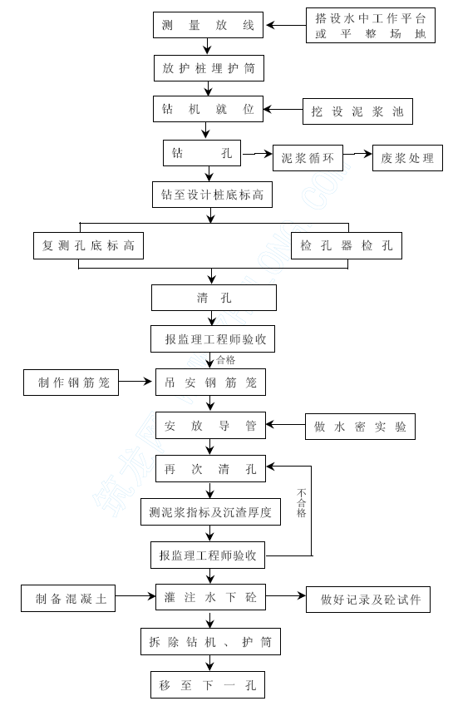
明挖基础、承台及下系梁施工工艺流程图
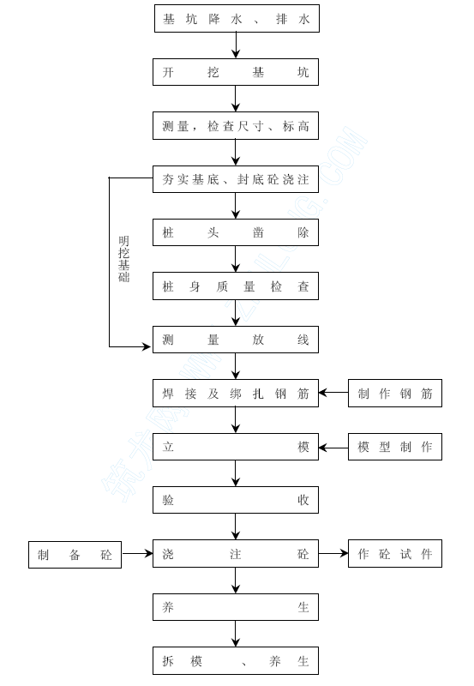
墩柱施工工艺流程图
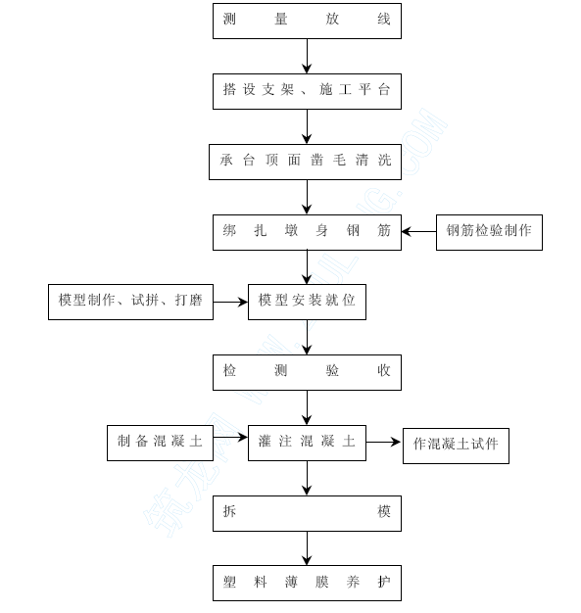

盖梁施工工艺流程图
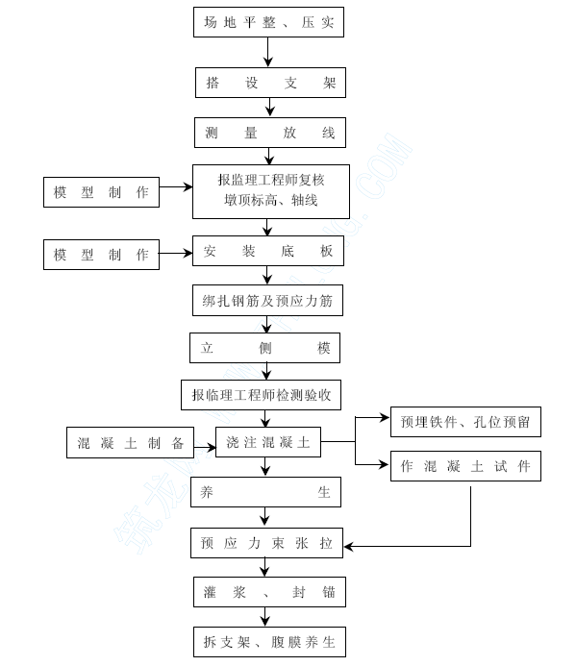

桥台、台帽施工工艺流程图
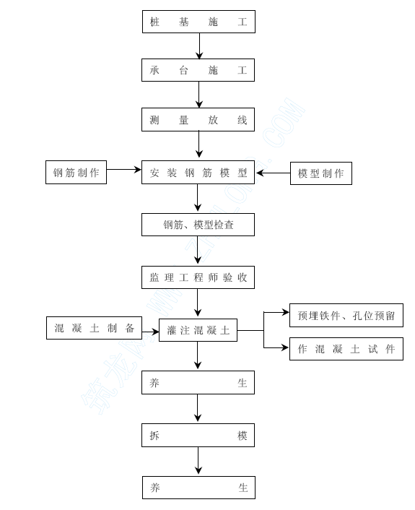

预应力混凝土V 型墩施工工艺流程图

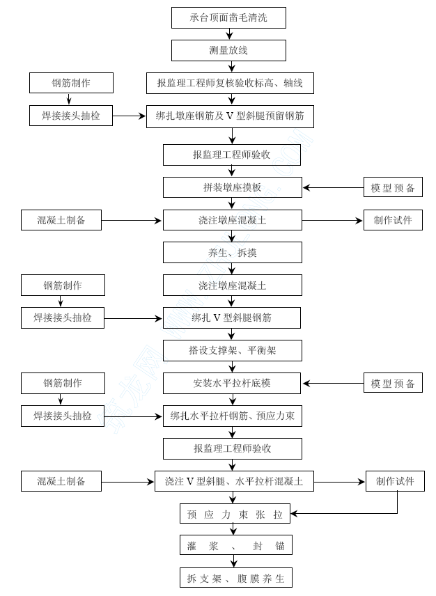
预应力混凝土T 梁预制施工工艺流程
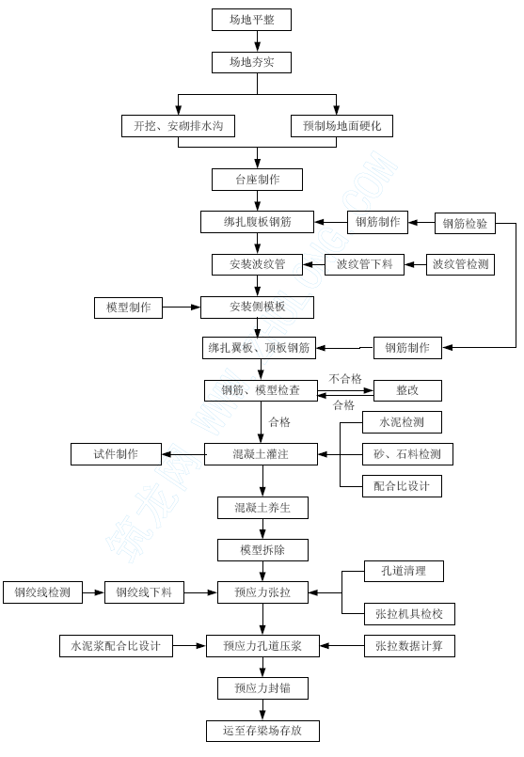
预应力施工工艺流程图
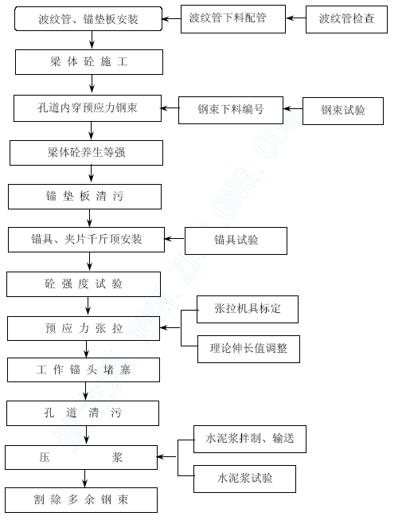

预制板梁汽车吊机架设施工工艺流程图
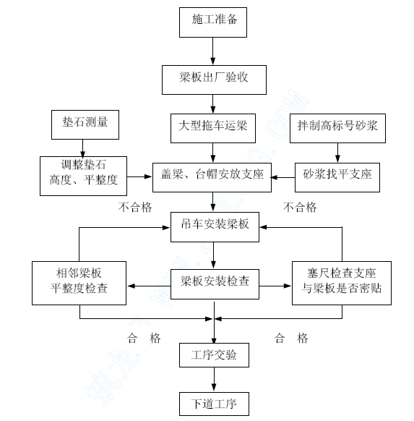

预制T 梁架桥机架设施工工艺流程图
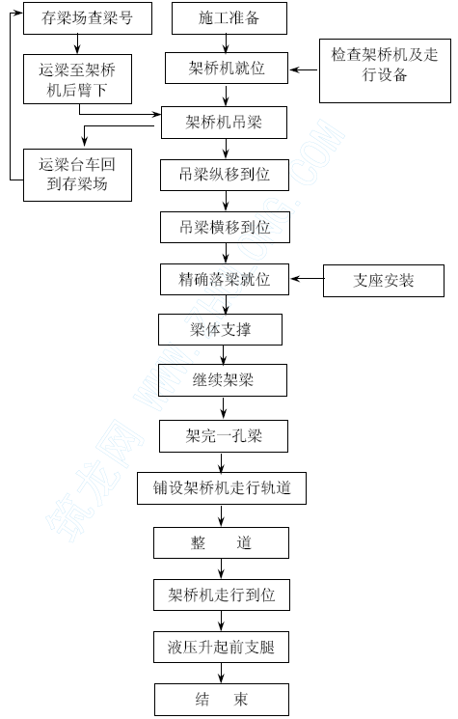

桥面铺装施工工艺流程图
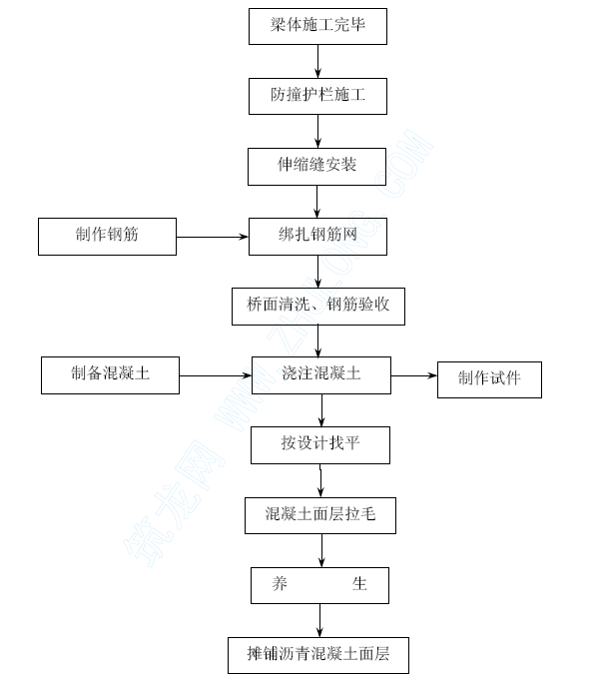

伸缩缝施工工艺流程图
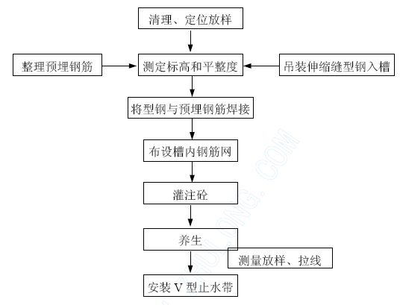
钢管栏杆施工工艺流程图
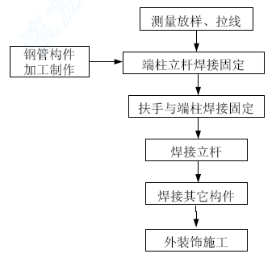

排水工程
一、工程慨况
（一）管材：
水泥成品管材：D500～D1200 为承插式钢筋混凝土管（离心管），D1500～D2000 为企口式钢筋混凝土管（丹麦管）；
塑料成品管材：覆土≤4.0m 时，De225～De400 为硬聚氯乙烯室外排水管(UPVC)；覆土﹥4.0m 时， De400 为高密度聚乙烯污水管(HDPE)；
铸铁成品管材：DN350～DN450 为承插式承压铸铁管。
以上管材均须ISO9002 认证。
（二）管道基础：
承插式钢筋混凝土管管道基础：覆土≤4.0m 时，选用C20135°钢筋混凝土基座，覆土﹥4.0m≤6.0m 时，选用C20180°钢筋混凝土基座，企口式钢筋混凝土管采用C20 钢筋混凝土管枕及基础，基础下铺100mm厚C10 素混凝土垫层。如管基下部为淤泥，则应先进行处理；硬聚氯乙烯(UPVC)室外排水管、高密度聚乙烯污水管(HDPE)及承插式承压铸铁管管基础采用铺垫砾石15cm，用黄砂找平。
（三）管道接口和沟槽回填：
承插式钢筋混凝土管、UPVC 管采用柔性接口（O 型橡胶圈）；企口式钢筋混凝土管采用柔性接口（q 型橡胶圈）；HDPE 管采用弹性密封橡胶圈或配套接口；管道与窨井的连接，宜先采用长0.5m 的短管与窨井连接，然后再与整根管连接。
沟槽回填应从管底向上用人工依次分层对称回填、夯实。回填土密实度应符合中华人民共和国行业标准《市政排水管渠工程质量检验评定标准》（CJJ3-90）中回填土的压实度标准规定或本地区对管渠工程回填土密实度的有关规定。
二、施工方法
排水管道的施工遵循先深后浅的原则进行。计划在采取井点降水以及沟槽降水措施后，采用挖掘机械结合人工开挖土方，吊机下管的施工方法。
三、施工步骤
（一）测量放样
1、根据设计图纸及建设单位提供的座标网和控制点正确地进行管道的测量放样工作（主要测定管道中线、附属构造物位置、堆土料界线、中心桩、方向桩，并设置固定可靠的护桩），是该工程施工的第一项工程内容。测量放样工作的准确性，对施工进度、质量有直接影响。因此施工测量工作要符合设计要求，做到正确无误。
2、管道测量放样首先应确定管道中心线
使用经纬仪确定管道中心线，同时钉出标桩。标桩要钉在管道转向处及井位上，管道直线上要每隔50 米左右钉一个，并且标桩要编号，量出管线实际长度。根据设计图纸及平面坐标系统，测放出管线的平面位置，在周边设立控制桩。
（二）施工区域排水
地下管线施工，排水是关键，施工时在沟槽堆土区外增设临时排水沟，将沟槽沿线的雨水、井点水和地表水引入，并在适当位置设置集水坑，用水泵强排至地面水系，以保证施工过程免受水害，影响工程质量。
（三）井点降水
由于本工程管道埋设位于粉砂土地基，易产生流沙，塌方，且地下水位较高，为确保沟槽开挖安全，施工排水采用井点降水。
1、井点降水布置原则：3M 以下单级单排，3M～5M 深度单级双排；在深度超过5.0m 时，采用双级双排井点环形布置。若地质土层出现渗透系数较小的粉土层时，应适当考虑钢板桩对边坡进行支护。
2、井点降水设备布局
井点降水设备计划10 套，沿管基底以线状打设，并安排好打设时间，一般应在基坑开挖前5 天即要开始安装，前3 天开始运转降水。
井点立管Ф38 长5 米，井点管间距1m，一套总长60 米。
3、安装井点管应按下列步骤进行
（1）井点管组装前检查
①井管内保持清洁无淤泥等杂物，保持畅通。
②滤管孔眼无堵塞，滤网绑扎要牢固，端部闷头应拧紧。
③轻型井点的内管喷嘴和混合室应光洁无杂物。
④各联结端的线牙应完好，涂抹黄油。
⑤根据井点管需要的长度，用束节联接接长，螺牙必须有足够长度（不小于6-7 牙）并用白漆麻丝或生料带围紧两端，防止滑牙、漏水脱节。
（2）井管的组装
①总管联接用法兰对接，间衬4～5mm 厚的橡胶垫圈，也可用橡胶套箍和弧形夹箍将两条夹紧，总管终端用套盖封塞。
②总管和弯边管均应逐根检查，管内不得有泥砂和沉积物。
③总管布设应稳固，联接处不得漏水、漏气，总管与泵体连接处保持水平，一般总管起点与进泵处按1/1000～1/500 落水。
④按井点平面布置的要求设置总管阀门。
（3）冲沉井管
按现场条件土质和机具情况，采用用带套管的水冲法成孔，并用空气吸泥机排除泥浆，然后沉放井点管：
①轻型井点冲孔深度应比滤管底深50cm 以上。
②关闭高压水泵（或空气压缩机）迅速提出冲水管并立即下沉井点管。井点管应垂直居中放入孔中，放至规定深度后，应吊住不放，加以固定。
③立即倾入中粗砂均匀的灌入孔内，灌砂时可采用长竹竿在孔内上下抽动和轻摇井管，使粗砂灌到滤网管底部及周围，管上口应封堵防止粗砂灌入井管内部，灌砂完毕，才可松掉井点管。
④砂井高度距地面以下1m，孔顶用粘土封填0.5m～1m，防止明水渗入。
⑤井管下沉后，应及时进行检查。用砂灌入孔中时泥浆水应从管口出，如将水注入管内很快下渗，则可以判断井管是畅通有效。
⑥冲枪孔工作压力可根据不同土质进行调整，一般为0.2～0.5Mpa。进水水源应清洁无沉淀物。水泵启动前应检查转动部件是否灵活，启动时先把回水阀打开，启动后将回水阀门关小到所需要的工作压力。冬季施工使用完毕后应立即放净泵和水、冲枪内存水，以防止冻裂。
⑦若土层松散，土质较差，冲孔时为防止坍孔，可采用护口套筒，提高孔口位等方法以保护孔壁。冲深井管时应按施工组织设计的要求布置观察井。
⑧若孔深不足或坍孔使孔淤塞，必须调位或填土后重冲，严禁将井管硬塞入土中。
（四）沟槽开挖
本工程基坑开挖拟采用1m3 挖掘机，采用机械与人工相结合挖土方式，现场严禁超挖扰动基底原土，当机械挖至槽底0.2m 时停止机挖，用人工修坡及清理槽底，对槽底为杂填土或污泥土，则挖除后先回填30cm 厚塘渣，再回填砂石至基础垫层底或按设计要求进行地基处理。
基础开挖后，应及时做好排水沟和集水井，并及时抽水，考虑本标段地下水位较高，渗水量大，要多设泵，并分派专人负责现场的排水工作，人工清理基底后应尽快施工，严禁晾槽泡水。
基坑开挖时将边坡整修成斜坡并留空，一般基坑坑底比基础平面尺寸增宽0.5m 作为工作面及排水沟。基坑上需堆土时，应留出1m以上的安全宽度，堆土高度不宜超过1.5m，以保证基坑边坡稳定。
（五）管道基础施工
沟槽验收合格 后进行管道基础施工。
管道基础施工前先放出管道中心线、基础边线、检查井位置，沿边线打设标高标志板，并测设标高，以控制垫层面和基础面。
1、UPVC 管砂基础
沟槽开挖完毕，经监理验收合格，即进行砂加砂石基础施工，用人工在槽内铺好砂及砂石，控制好高程，基本整平后，用水密振冲法振实，然后安管。
2、钢筋混凝土管道基础
在沟槽开挖完成，经监理验收合格后，即可进行C10 素混凝土垫层施工，施工时，采用人工运至槽底摊铺，待素混凝土达到一定强度后，在其上面绑扎基础钢筋，经监理验收后，浇筑C1􀀀层平基混凝土，待混凝土强度达到5MPa 后进行安管，然后进行护管混凝土浇筑。
（1）施工前准备：水泥混凝土配合比应按现场材料取样通过试验试配，施工时应严格按照试验的配合比进行配料拌制，不得任意更改。如因施工需要掺加外加剂，需重新配合比试验。
（2）测量放样：根据管位的平面位置，恢复中线，测出边桩高程，由此控制其厚度，宽度及标高。
（3）钢筋绑扎：绑扎前在垫层上弹出中心、边缘墨线，就地扎架，绑扎必须牢固，铅丝头要伸向骨架内侧，位置必须正确，所配置钢筋的级别，钢种，根数，直径等必须符合设计要求，同时应保证保护层的应有厚度，钢筋下用预制的混凝土垫块。
（4）支模：模板采用定型模板，模板的线型和高程必须在允许偏差范围内。平基模板除核测准确的管道中心线和槽底高程，确定平基两条侧向模板平面位置外，还要控制好模板顶面高度，不低于设计平基面高程；如模板顶面高于平基，应在模板内侧用小线弹出平基高程线。
（5）混凝土搅拌：为保证混凝土的质量，搅拌混凝土用材料必须按重量比计量配制。混凝土搅拌进料时严格按照配料单配料，不得任意改变，在雨后拌制混凝土应测试砂、石料的含水量，重新填发配料单；拌和机投料顺序为：大碎石→砂→水泥→小碎石。加水在料进滚筒同时加入。
（6）混凝土运输：混凝土运输采用1 立方米的机动翻斗车运至浇筑点，当混凝土自由卸落高差大于1.5 米时，要用流槽或串筒将混凝土注入模板浇筑，混凝土运输车辆在运料前应洒水湿润料斗，停运后冲洗干净，混凝土运输车辆配备及运输距离应确保混凝土从搅拌到成型的时间不超过混凝土的初凝时间，不产生离析，遇干燥、大风或阴雨天运混凝土时，混合料要覆盖，以防止水份蒸发或被雨淋。
（7）混凝土浇筑：混凝土应随拌随用，不得使用超过初凝时间的拌和料，混凝土浇筑前应按一定的厚度，一定的次序，顺着一个方向浇筑前进，不得无层次的各处乱倒，混凝土在浇筑中，浇筑入仓的混凝土不得任意加水。
（8）混凝土振捣：管座混凝土主要靠插入式振动棒来完成，操作时要快插慢拔,直上直下，管道两侧同时振捣；平基混凝土主要靠平板式振捣器来完成。视其表面的混凝土是否已停止显著的下陷，或有气泡出现，表面平坦一致，而呈现薄层水泥浆。振捣时人工要及时进行找补，确保混凝土厚薄一致。浇捣混凝土时，操作者不要踏在钢筋上，靠近模板的捣实工作，应格外注意。在浇捣工作的交接班时，应由交班工人负责将已浇筑进入仓的混凝土全部振捣完毕之后，方可离开工作岗位，不得留待接班人员来振捣。
（9）混凝土养护:养护应在表面混凝土初凝后方可开始，在炎热和干燥的天气中，应在浇筑后2-3 小时内加盖和开始洒水以保持湿润，养护用水不得使用污水或有害混凝土提高强度的水。养护时间视气候温度而定，一般不少于14 天，当气温低于5℃时，不得洒水养护，应做好保温措施,以防混凝土受冻。
（10）拆模：混凝土拆模时间应根据气温和混凝土强度增长速度而定，以不损坏成品边角为准，同时拆模必须细致，要轻撬慢拆，以保证混凝土不受损，模板不变形,增加模板周转次数。
（11）沉降缝设置：根据两井之间管道长度，每隔15-20 米管道接口设置沉降缝，检查井两侧第一节管道接口位置亦设沉降缝，钢筋相应断开，用闭聚乙烯泡沫板嵌缝固定，混凝土浇筑时不得位移，变形。
（六）管道铺设
本工程所用管道及其配件,均应符合现行国标,并具备质检合格证,出厂时均盖有出厂合格证,进入现场的管道,由质检员逐根检查,对于钢筋混凝土管有环向、纵向裂纹、管口缺角露筋、空鼓、蜂窝等质量问题的管材,绝不使用。对于UPVC 管要求外颜色一致，内壁光滑平整，管身不得有裂缝，管口不得有破损、裂口、变形等缺陷。对其配件橡皮圈应检查规格是否与管道配套,􀀀是否有割裂破损、气泡现象。橡皮圈保存应离热源距离1 米以外,不能与酸、碱、盐、二氧化碳等有损橡皮圈的物质存放在一起。
1、布管：运到现场的管道，用汽吊将管道沿沟槽边沿一米以外，依次排放，承口朝上游，与铺设方向一致。
2、下管：下管前将管内杂物及承口清理干净、对钢筋混凝土管合缝处毛刺进行处理。下管采用机械下管，使其慢慢平稳放入沟槽内。
下管时应有专人指挥，操作人员必须听从指挥。
3、安装：
（1）UPVC 管安装：先在管道承口位置将基础扒开，留一凹槽，使管道平实地座落于砂基础上。然后接口，接口时橡胶圈的位置应放置在管道插口第二至第三根筋之间的槽内，同时将承口的内壁清理干净，并在承口内壁及插口橡胶圈上涂上润滑剂，然后将承插口端的中心轴线对齐，进行安装。安装时，在插入管的插口处一人用绳子吊住，另一人在管端用撬棒抵住横挡板，用力将管道推入预定位置，然后复核轴线与高程。正确无误后回填胸腔黄砂护管。
（2）钢筋混凝土管安装：安装进位时，将插口刷干净，胶圈上亦不得粘有砂、泥等杂物，进位时用16T 以上汽吊及手动葫芦配合上下左右间隙均匀，插口和胶圈均匀地进入安装工作线，并严格控制就位尺寸，用经纬仪和水准仪分别控制轴线和高程，管底坡度不得产生倒流水现象。
（七）管座施工
浇筑混凝土之前，严格清除基础混凝土表面和管壁的污泥及杂物，沟槽内不得有积水。
采用滑槽下混凝土，并用插入式振捣器振实，管道两侧混凝土要同步浇捣，以防止管道由于单向受力而走动，管座混凝土与管壁紧密结合，坚固稳定，混凝土强度不低于设计要求。
（八）检查井
所用砖材要浇水湿润，砖砌体使用的水泥砂浆要随拌随用，所用砖材要浇水湿润，砖砌体使用的水泥砂浆要随拌随用，并在初凝前用完。
砖墙厚度根据井的设计规范严格控制，到一定深度及时量测变换，砌墙内壁尺寸要考虑抹面的砂浆厚度。砖墙隔日砌筑时，要将已砌筑的砌墙顶部清洗干净，并充分湿润。砌砖要求做到墙面平直，边角平整，宽度一致；砌砖时应夹角对齐上下错缝内外搭接砖缝中砂浆饱满，不得通缝，缝宽10mm，误差≤±2mm，砌砖时应将挤出的砂浆刮平，并将砖墙表面残余砂浆及时清理干净。
水泥砂浆抹面分两次进行，先洒水湿润墙体，刮糙打底后用直尺刮平再用木搓搓平，在粗糙的水泥砂浆初凝后及时粉刷第二道水泥砂浆，并压实抹光。抹面工序先外墙后内墙壁。
在砌砖过程中，要按设计要求预留支管和连管的接头，预留管头要考虑方向、高度和坡度，防止用埋设深度不足、方向不正等问题而引起返工，预留管头与井的砖墙接头处应打外接，内口要抹平。
（九）闭水试验
试验管段应按井距分隔，长度不宜大于1km，带井试验。
管道闭水试验时，试验管段应符合下列要求：
①管道及检查井外观质量已验收合格。
②管道未回填土且沟槽无积水。
③管道两端堵板承载与经核算应大于水压力的合力，除预留进出水管外，应封堵坚固，不得渗水。
④闭水试验前，管道内先灌水24 小时，使管道充分浸透。
（十）沟槽回填
闭水试验符合要求后，进行沟槽回填，回填质量的好坏，将直接影响管道工程和道路工程的质量，回填在管顶上15cm 范围内均回填粗砂。洒水、振实、拍平，其干重度要求≥16KN/，施工时当日回填应当日夯实，同时必须保证构筑物的安全，管道、井室等不位移、不破坏。回填土时应注意的其它事项：
①沟槽两侧应同时回填，两侧高差不得超过30CM。
②构筑物、井室、管顶以上15CM 范围内回填粗砂洒水密实。
③两个回填土段的搭接处不得开陡坡，应将夯实层留成阶梯状，其长度应大于高度的二倍。
④沟槽回填土压实度标准，管道胸腔及管顶15cm 的密实程度标准其干重度要求≥16KN/m3，密实度与路基要求相同，详见“市政排水管渠工程质量检验评定标准”CJJ3-90 中有关规定。
⑤管径为UPVC 加筋管时，管基础采用铺垫砾石砂或碎石15cm，用黄砂抹平。
（十一）雨水口及雨水支管施工
1、雨水口
雨水口采用边沟式单篦及三篦雨水口，水泥砂浆砖砌体，并粉刷，混凝土基础。
雨水口应控制其平面位置，道路纵坡最低点应设置雨水口。
雨水口井圈表面高程应比该处道路路面低2-3 厘米，并与周边路面在2 米范围内接顺，以利雨水收集。
雨水口外边线应与道路上的缘石内侧边线位于一条直线上。
2、雨水支管
本工程雨水支管采用D200、D300 的UPVC 管，橡胶圈接口，砂基础、砂护管至管顶。
路基塘渣垫层施工碾压完毕后再开挖路基，埋设支管，以确保支管质量。
支管应直顺，坡度符合设计规定。
（十二）钢筋混凝土箱涵
本标段在桩号K3+405.63 处，设有钢筋混凝土箱涵1 座。
1、施工准备
按照设计进行基底处理，测量基坑的位置、高程，定出基坑开挖范围，将轴线控制线延长至基坑外适当位置加以固定并妥善保护；
根据天气情况结合基坑四周地形条件，作好基坑降水、地表防排水措施。根据设计要求和不同的材料来源进行砂浆和混凝土的施工配合比设计。
2、 施工作业
① 基础施工
采用机械开挖与人工清基相结合。开挖前根据设计进行路基强夯处理后再开挖。如遇地下水，基础挖到距设计标高40cm 时，在基坑周围挖一个环形水沟和一个集水坑，使地下水通过环形水沟流到集水坑，然后用小型抽水机抽出基坑外，保持基坑干燥。最后人工修整一次性挖到基础设计标高。检查合格后，立即铺设厚30cm 砂砾垫层，并按设计浇筑10cm 厚的C20 混凝土封底。
②底板施工
在底板施工前，应清除基座上的杂物按要求设置然后按图纸绑扎底板钢筋和侧板立筋以立模，底板混凝土浇筑时应连同20cm 高侧板一起浇筑。待箱身施工完毕后，进行底板清理、拉毛，浇注2 厘米厚水泥混凝土磨耗层。
③侧墙和顶板施工
侧墙和顶板的施工必须等底板混凝土强度达到70%后，方能在底板上施工模板，按设计图绑扎侧墙和顶板钢筋。模板采用拼装组合钢模，侧墙和顶板混凝土一次性浇筑完成。为了防止出现跑模，沿竖向和横向每隔一定距离布置一道对拉钢筋，涵内采取门式支撑，加剪刀支撑；涵外支撑在立杆与拱杆处，在易变形处加斜支撑，并加强内外支撑的整体性，防止由于支撑变形，造成钢模移位，混凝土外观变形。
混凝土浇筑前一定仔细检查钢模平整度，浇筑中注意两边侧板混凝土应分层均匀同步上升浇筑，混凝土振捣应到位，防止出现漏振和过振现象，而且在混凝土浇筑中应派专人挂线观测模板、支架是否变形，及时调整。
④ 涵背两侧的填筑：在箱涵混凝土强度达到要求后即安排涵背两侧的路堤填筑。其填筑工艺和要求参照前述。
四、附图
1、沟槽开挖施工示意图。
2、排水管道工程施工工艺流程图。
3、钢筋混凝土箱涵施工工艺流程图。
排水管道工程施工工艺流程图
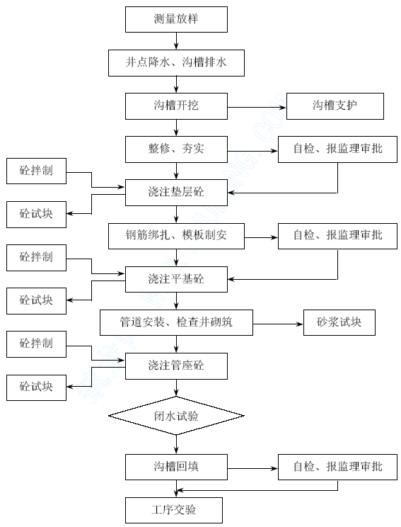
钢筋混凝土箱涵施工工艺流程图
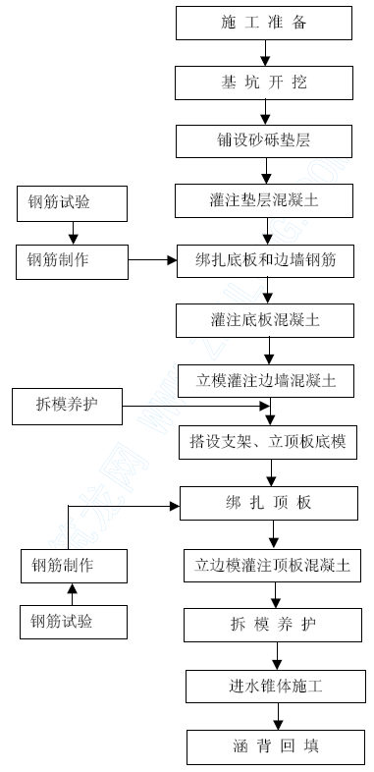

道路工程
一、工程慨况
杭州市****工程呈南北走向，为贯穿杭州市**南北向的Ｉ级城市次干路。本标段为Ⅱ标段，起讫桩号为K3＋075.690～K3＋998.130，其中K3＋075.690～K3＋515.370 和K3＋918.060～K3＋998.130 段为道路工程，长度531．75 米。
道路红线宽滨兴路至规划**路50.0M，其余44.0M。道路等级为城市次干道Ⅰ极，设计车速40km/h。本工程范围内车行道均采用沥青混凝土路面，人行道采用彩色异型预制人行道板铺面。
（一）横断面布置：
标准横断面：3.0m 人行道+3.5m 非机动车道+2.5m 机非隔离带+8.5m 机动车道+8.0m 中央隔离带+12.0m 机动车道+3.0m 机非隔离带+3.5m 非机动车道+3.0m 人行道，总宽44m。
滨兴路～**路标准横断面：6.0m 辅道+4.5m 混行车道+1.5m 机非隔离带+8.5m 机动车道+8.0m 中央隔离带+12.0m 机动车道+2.0m 机非隔离带+4.5m 混行车道+6.0m 辅道，总宽50m。
（二）道路工程结构：
1）机动车道自上而下为：3cm 细粒式沥青混凝土+5cm 中粒式沥青混凝土+7cm 粗粒式沥青混凝土+35cm5%水泥稳定碎石基层+25cm 塘碴垫层+土路基。
2）非机动车道自上而下为：3cm 细粒式沥青混凝土+6cm 中粒式沥青混凝土+30cm5%水泥稳定碎石基层+25cm 塘碴垫层+土路基。
3）人行道自上而下为：6cm 异型人行道板+2cm 厚M10 水泥砂浆+15cm5%水泥稳定碎石基层+10cm 碎石垫层+土路基。
二、施工方法
本标段道路工程具有工期紧、要求高、施工具有一定难度等特点，为控制工期，确保工程质量，道路工程的施工采用机械化施工合组作业，以机械为主，人工为辅的方案。
1、路基清表采用履带式挖掘机、推土机。
2、土路基填筑采用推土机、振动压路机、配备洒水车。
3、塘渣垫层采用推土机、振动压路机、配备洒水车。
4、水泥稳定基层采用稳定土拌合机、振动压路机。
5、沥青混凝土路面采用固定式沥青拌合机，进行厂拌，由沥青摊铺机阶梯性一次整幅摊铺，压路机分次碾压。
为确保本工程的施工质量和施工进度，以点指导面，拟实施试验路段的施工方案，对塘渣路基、路面基层和沥青混凝土路面在本工程内先安排100m 左右的路段进行实地试验，通过试验段的施工，确定施工工艺、各项参数及审定和调整施工组织、施工设备，为大规模的施工打下坚实的基础。试验段完成后，应认真总结编写《试验段总结报告》，对施工工艺以确定并安排学习，传达交底，确保在施工过程中严格执行。
三、施工步骤
（—）、施工准备
1、填料试验：根据设计图纸和施工现场实际情况，将本工程移挖作填土方和取上坑取样进行上质试验，试验项目有：液限、塑限、塑性指数、颗粒大小分析、天然含水量、重型击实、土的强度CBR 值，最大干容重、最佳含水量，尽可能选择稳定性良好并具有一定强度的土作填料，并且结合单价和运距，对利用土重新进行合理、经济的土方调配，既保证路堤填筑的质量，又能获得最佳的经济效益，争取工期提前完成。
2、施工测量
（1）根据已接收的主要控制桩与线路平面图，寻找原定测的中线桩；
（2）根据已接收的水准基点与线路剖面图，确定设置施工水准点基点的位置；
（3）对妨碍中线、水准测量透视和量距的障碍物进行清除；
（4）用测量仪器进行现场施工复测：根据地形地质变化情况，确定路基及其它构筑物的控制桩，进行导线点复测、水准点复测和路基地面高程复测，以便正确计算路基填挖土石方量及砌石圬工的加固数量。在地形变化比较大的地方要加测横断面的地面线并测放边桩。
（5）施工前的加密测量：根据已复测后确认能用的控制桩，进行导线点和水准点的加密工作，将导线点和水准点引至路基附近固定位置上，并加保护，以方便今后的路基施工测量放样工作。
3、清理地表层及临时排水
（1）路基用地范围内的既有房屋道路、河沟、通讯、电力设施、地下管道及其它建筑物，应协助有关部门事先拆迁或改造。
（2）在路基施工前，先疏干地表积水，然后清除施工范围内的树木、灌木、垃圾、有机物残渣及原地面以下至少30 厘米内的草皮、农作物的根系和表土，清除全部树根，将废弃物全部运至指定的弃土场，水塘及低洼地段治理深度按设计要求进行，路基施工范围内不能有任何青草残渣存在，场地要干净、平整。
（3）清理完成后，用压路机将地面碾压密实，使其密度达到规定的要求并以防雨水将入浸泡。
（4）在路堤坡脚线或路堑开挖线以外开挖纵向临时排水沟，低娃地段安置横向临时排水管，使雨水能沿临时排水系统排出路基范围以外，同时还能降低地表水位。
4、施工机械设备准备
路基施工需要大量的机械设备，有挖掘机、装载机、推土机、平地机、自卸翻斗车、压路机等，开工前运输到位并做好保养工作。
5、基底处理
路基施工中的基底处理，按基底的土壤性质，基底地面所处的自然环境状态，同时结合设计对基底的稳定性要求等，采取相应的方法与措施予以处理。
（l）当基底土密实，且地面横坡不陡于l:10 时，路堤直接填筑在天然地面上，在路堤高度小于1.2m 的地段，清除地表草皮。
（2）在稳定的斜坡上，路基基底作如下处理：
①横向坡度为1:10～1:5 时，清除地表草皮；
②横向坡度为1:5～1:2.5 时，将地面挖成宽1～2m 台阶，向内倾斜2%～4%，再进行路基填筑，对基岩面上的覆盖层，先清除覆盖层再挖台阶，当覆盖层较厚且稳定时，予以保留，即在原地面挖台阶；
③横向坡度大于1:2.5 时，施工中按设计文件规定处理。
（3）半挖半填和陡坡地段路堤，或基底有地下水影响路堤稳定时，施工中按照设计文件要求，采取拦截引排措施，将地表水引排至基底范围以外，并根据情况采取防渗加固措施。
（4）路基于耕植土或原绿化带时，先清除表层30cm 耕植土，碾压夯实地表后，加铺30cm 塘渣垫层。
（二）土路基施工
本工程道路表土均为耕植土，需超挖至土基施工面用人工修平，做好路拱，用振动压路机碾压。
1、施工准备和测量放线
（1）根据护桩设设置图，恢复线路中心材控制点。
（2）测设中心桩。按每25m 设桩号和曲线起讫点等控制路基中心的各点测设中心桩，桩面用红漆写明里程桩号。木桩的习惯用法通常是：方桩用于控俐中心准确位置而且还要架设仪器对中，可以在木桩顶面钉钉，钉顶的标高与路面设计标高齐平，顶面抹红漆以辨认，在中心线垂直方向一米外钉一标志桩，并写上里程，桩背与地面约成45°，写有里程—面朝上，面向中心方木桩，字号露出地面。其他中心里程桩用扁形木桩或混凝土桩，上露一半，写有里程编号的一面要面向线路的起始方向。
（3）根据近似计算结果，测设路基边坡线，测量出各桩位左、中、右三点的高程，做好记录，计算出各桩号左右两侧的路基填筑宽度。
（4）路堤设计顶面宽度加余宽30～50cm（以保证边坡压实密度和压路机械的安全而增加的宽度），放边线点，再用白灰沿边线播撒形成两条白色的边线做为填土范围的明显标记。并且在纵向钉桩，挂上白线，使白线离地高度为土的松铺厚度，以保证推土机操作时能够使填土达到设计规定的松铺厚度。
2、布土
合理的土方调配和运土路线是非常重要的。应根据取土场位置及地形确定经济、合理的运土路线。布土时应根据压路机能达到的压实厚度计算卸车数量，自卸汽车从取土场把土与运到铺筑现场，从一端开始，左右成排，前后成行等距离布土。同时，在路基面上用石灰划出方格，根据方格的大小和土的松铺厚度，计算出一格需要几车土。
只要把布土的位置和稀疏密度掌握好了，就可提高摊铺速度。
3、摊铺
根据路基填筑实验有关数据和各桩号底层标高，控制好表层的顶面标高，使填土达到控制的厚度，保证填料的虚铺厚度。
4、整平
当一段落（50m 以上）由推土机摊平并经复测符合要求时，就可上平地机进行工作。平地机整平方法是由路中开始向过路两侧推进，如此往返三次，一般就可以达到平整度的要求。在测量人员自检合格后，再经监理工程师检验，合格后就可进行下步碾压工作。
5、碾压
路基碾压方法是：第一遍使用重型振动压路机静压或轻振进行稳压，而后再强振压实，具体要求：
（1）从两侧路基边沿向路中推进：
（2）压路机碾压轮重叠轮觉的l／3～l／2：
（3）碾压次数，参照试验段施工总结所得压实遍数进行碾压。
（4）碾压时遵循先轻后重、先慢后快、先边后中、反轮迹重叠等原则。对于碾压不到的地方，要用打夯机打夯。
碾压后，由技术人员带领有关人员进行自检：在宏观上要求表面平顺光洁，无明显的轮迹，无松软起皮、起皱现缘，表而给人以平顺坚实的感觉。同时试验员按规定进行压实度和合水量的测试：对细粒土用环刀法或核子密湿度仪进行试验；对粗粒料，如天然级配砂砾石，用灌砂法进行测试，含水置用酒精燃烧法测试。另外，由测置员负责测设中心桩、高程、路基两侧压实宽度、测量路基面平整度和横向坡度等。
6、路基检验
路基压实后，应立即进行土工试验，试验结果需满足规范要求。
技术主管应组织有关人员对槽底中心高程、压实度、横向坡度、平整度、路槽宽度、路肩宽度等进行认真的测试、检验与质量评定。当全部合格后，按规定填写各种检验与质量评定表，报监理工程师复验认可，再与下道工序施工单位共同抽检并办理交接手续。
（三）塘渣基层施工
塘渣层施工采用一次摊铺而成。施工程序：施工准备→摊铺→碾压→压实度检验→报监理验收。
1、填筑材料的选用和处理
选用塘渣做到级配均匀，最大粒径不得大于15cm，塘渣材料粒径在矿点进行严格控制，采用破碎机进行轧碎，不允许有粒径大于15cm 的塘渣进入施工现场。必要时派专人现场进行检查，发现不合格材料进入现场，应坚决做到退货处理。
2、塘渣基层的填筑作业
（1）塘渣填筑采用水平分层法，即填土时按路堤横断面全宽分成水平层次，逐层往上填筑，松铺厚度不宜大于40cm。配备推土机进行摊铺，并调配足够人力配合。粗细颗粒做到分布均匀，级配合理，严禁用四齿耙等工具进行摊铺。确保不使粗细粒径石子离析分层。当石块含量多时，石块间隙需要以土或石屑铺撒填充。
（2）塘渣路基的压实，应采用CA25 重型压路机分层碾压，压实厚度和压实遍数根据试验段现场压实试验确定。
（3）压路机在碾压过程，第二道压实路线必须保证与第一道压实路线重叠30cm 以上。
（4）每层塘渣都必须经监理工程师检验，下层铺好后，在没有得到监理工程师的批准前，不得填筑上层填料。每层塘渣在路堤全宽都要很好成形，任何出现不规则或凹陷的表面应采取挖松、添加、移去或换塘渣重铺的方法予以修正，并重新压实以保证表面平整和均匀。如检验时发现塘渣层没有达到规定的压实度，需分析原因，如为含水量问题，可采取翻松加水或翻松干燥来调整其含水量，再重新压实至规定的压实度。如为塘渣质量问题必须及时调整采矿地点。
（四）水泥稳定砂碎石层施工
根据试验室提供的级配单，将拌制的搅拌料成品用自卸车运至现场，机动车道水泥稳定层厚35cm，非机动车道水泥稳定层厚30cm，可分二次摊铺，第一层厚20cm，第二层厚10～15cm；人行道水泥稳定层厚15cm，可采用整层施工。在下层压实后应尽早摊铺上层。上层不能立即铺筑时，下层应保湿养生，再摊铺上层，两层为阶梯形前进，上下层和纵横向结合，应洒水湿润，压路机碾压成型，其施工程序为：施工准备→拌合→摊铺→碾压→养护→压实度检验→报监理验收。
1、施工准备
水泥稳定层基层施工前，现场塘渣垫层须经监理验收合格，并在垫层两边立钢模，并在每个断面的中央设一控制桩，每个断面打三个桩，以便于高程控制。
2、混和料拌和
提前进行混合料的配合比试验，水泥稳定层配合比应根据室内配合比试验确定，试验配合比、最佳含水量及时提供给施工现场。
本工程考虑采用集中拌和水泥稳定混料料，机动翻斗车分运至施工现场。水泥稳定层混合料应拌合均匀，色泽调和一致。运到现场的水泥稳定层混合料随倒随用，并备有防雨棚等遮盖设施。
3、摊铺
混合料应及时摊铺碾压，如遇小雨，为了抢进度，则需采用防雨器具，且适当调整拌和料含水量。混合料发生离析应及时翻拌。摊铺时应控制松铺厚度，松铺系数由现场试铺而定。摊铺时遵守“宁高勿低，宁铲勿填”的原则，若摊铺产生接缝，应分层，接缝错开，且保持横缝错距不小于1m，纵缝错距不小于0.3m。
4、碾压
混合料的碾压时间应掌握在接近最佳含水量进行。碾压应先轻后重，路边向路中，采用双轮式压路机，轮迹重叠为30cm。为保证基层质量，应由专人在刚压实或正在碾压好路段上看守。严禁压路机或送料车作转弯、调头、急刹车等。
5、养护
碾压完后即开始用不透水膜加湿砂养生，特别在施工后一周内，不得开放交通，若必须临时开放路段，应限制重车通行。同时做好基层的密实度、弯沉试验。
6、施工技术控制措施：
（1）两侧立模以保证平整度，并在路中间位置每5m 打一高程桩，设立方格网，更有利于检测和发现偏差情况。
（2）每层初压后用3m 铝合金直尺检查平整度，及时进行铲修、整平、底凹处应翻松后休整，翻修深度不得小于10cm。
（3）接缝处理：纵向接缝采用垂直接缝，严禁斜接。上下层的垂直接缝要错开。横向接缝亦采用垂直接缝形式，严禁斜接，垂直接缝的制作要严格按照规范执行。
（五）沥青混凝土面层施工：
沥青混凝土路面采用固定式沥青拌合机，进行厂拌，由沥青摊铺机阶梯性一次整幅摊铺，压路机分次碾压。其施工程序为：施工准备→拌合→摊铺→初碾压→复压→压实度检验→报监理验收。
1、材料要求：
（1）沥青混凝土必须按照规定的配合比和使用要求设计，确定矿料级配、沥青量和集料性质。
（2）沥青混凝土混合料必须选用符合规范和规程要求的材料，石子采用中性碎石，沥青混凝土所用沥青采用埃索70 号石油沥青。
（3）沥青混凝土由沥青拌和厂拌和机拌制，根据现场施工需要，实际生产能力保证在120t/h 以上。混合料送到工地时的温度必须满足规范要求，采取覆盖蓬布等保温措施，沥青拌和厂对拌制沥青混凝土的各种原材料定期进行按规范和规程制定的质量检验，拌和厂应保证均衡连续送料。
沥青混合料级配表

沥青混合料 | 级配类型 | 空隙率 | 沥青用量 | 沥青材料
细粒式沥青混凝土 | AC－13 | 3－6 | 4.5－6.5 | 埃索70 号
细粒式沥青混凝土 | AC－20 | 3－6 | 4.0－6.0 | 埃索70 号
细粒式沥青混凝土 | AC－30 | 6－10 | 3.0－5.0 | 埃索70 号
2、沥青混合料摊铺技术及质量监控：
（1）混合料摊铺并对水泥稳定层进行检查，如发现因车辆等其它因素产生损坏的地方应及时维修，清除水泥稳定碎石层表面的浮灰和杂物，各项验收质量指标要达到规范要求方可进行摊铺。
（2）混合料摊铺应缓慢、均匀、连续不断的进行，中途不宜停顿。为了保证摊铺机连续作业，必须保证材料供应及时。因此必须配备足够的运料车辆。
（3）摊铺方式
机动车道采用全路幅施工，两辆摊铺机同时摊铺，每机摊铺宽度6 米左右，两机之间前后单蹄在5-10m 之间，以便形成热接茬。摊铺应与道牙保持10 ㎝间隙，由人工找补，防止机械压坏道牙。在交叉口摊铺机不便摊铺的拐角小范围内，配以人工摊铺。经摊铺机初步压实的摊铺层应符合平整度和横坡的要求，用3 米直尺检查，发现问题及时纠正。
（4）接茬处理
①纵向接茬
采用热接茬，此时两条毗邻铺带的混合料都还处于压实前的热状态，所以纵向接茬易于处理，且连接强度较好。毗邻摊铺带的搭接宽度约2-5cm。
②横向接茬
前后两条摊铺带横向接茬质量的好坏对路面的平整度影响很大，他比纵向接茬对汽车行使速度和舒适性的影响更大。
处理好横接茬的一个基本原则是要将第一条摊铺带的尽头边缘锯成垂直面，与纵向边缘成直角，并在接茬处涂刷浮化沥青或粘结油。
（5）摊铺含量的直观检查
①如果混合料又黑又亮、料车上的混合料成圆锥状或混合料在摊铺机受料斗中“蠕动”，则表明沥青含量正常‘如果混合料特别黑亮，料车上的混合料成平坦状或沥青结合料从骨料中分离出来则表明沥青含量过大（或骨料没有充分烘干表面上看起来沥青太多；如果混合料呈褐色、暗而脆、粗骨料没有被完全裹覆、在料半点斗中混合料不“蠕动”，则表明含量太大或过热、拌和不充分。
②混合料温度
沥青混合料在正常摊铺和碾压温度范围内，往往冒淡出兰色蒸气。
沥青混合料产生黄色蒸气或缺少蒸气说明温度过高或过低。
通常在料车达到工地时，测定混合料的温度。有时在摊铺机上测定。每天早晨要特别注意做这项检查，因此使下层表面温度和气温都较低，平时只要混合料具有温度较低现象或初次碾压而压路机跟不上时，则应测定温度。
测量铺层的温度时，应将温度计的触头插进未压实的面层中部，然后把触头周围轻轻用脚踏实。
③厚度检测
摊铺机在摊铺过程中，应经常检测虚铺厚度。
④外观检测
未压实混合料的表面结构无论是纵向或横向都应均匀、密实、平整、无撕裂、小波浪、局部粗糙、拉沟等现象，否则，应查明原因，及时处理。
⑤沥青混合料的压实技术：
压实的目的是提高沥青混合料的强度、稳定性以及疲劳性。因此，必须合理地进行碾压。压实工作的主要内容包括碾压机械的选型与组合、压实温度、速度、遍数、压实方式的确定及特殊路段的压实。
⑥碾压机械的选型与组合
选用BW141 初压，BW160 复压，BW213 压路机终压。
⑦压实作业的程序及一般要求
压实程序分为初压、复压和终压三道工序。
a、压实程序
初压时由低侧始向高侧用BW141 压路机压两遍，初压温度为110-130℃，初压后检查平整度，必要时予以休整。如在碾压时出现推移，可待温度稍低后再压；如出现横向裂纹，应检查原因及时采取措施纠正。
复压紧跟初压时用BW160 压路机进行，碾压4~6 遍至稳定和无明显轮迹，复压温度为90~10℃。
终压时用BW213 压路机碾压2-4 遍，终压温度为70~90℃
b、压实方式
碾压时压路机应由路边向路中，这样就能始终保持压路机以压实后的材料作为支撑边。三轮式压路机每次重叠为后轮宽1/2，这种碾压方式，可减少压路机前堆料、起波纹等。双轮压路机每次重叠宜为30cm。
c、应注意的其它问题
在碾压过程中，为了保持正常的碾压温度范围，每完成一遍重叠碾压，压路机就要向摊铺机靠近一些。这样做，也可避免在整个摊铺层宽度上，在相同横断面换向所造成的压痕。变更碾压时，要在碾压区内较冷的一端，并在停止压路机振动的情况下进行。
碾压中，要确保压路机滚轮湿润，以免粘附沥青混合料。有时可采用间歇喷水，但应防止用水量过大，以免使混合料表面冷却。
压路机每碾压一遍的末尾，若能稍微转向，就可将摊铺机后面的压痕减至最小。压路机不得在新铺混合料上转向，调头、左右移动位置或突然刹车和从碾压完毕的路段进出。
碾压后的路面在冷却前，任何机械不得在路面上停放，并防止矿料、杂物、油料等落在新铺的路面上。路面冷却后才能开放交通。
⑧接茬处的碾压
接茬压实的程序是先压横向接茬后压纵向接茬。
a、横向接茬碾压
在条件许可的地方，可使用较小型压路机对横向接茬采用横向碾压（条件受限的地方，也可采用纵向碾压）。横向碾压开始时，使压路机轮宽的10~20cm 位置新铺的沥青混合料上碾压，这时压路机重量的绝大部分处在压过的铺层上。然后逐渐横向移至整个滚轮进入新铺层上。需要的话，开始时先用压路机静压，然后振动碾压。
b、纵向接茬碾压
纵缝应在摊铺后立即碾压，碾压时碾轮大部分应压在碾压路面上。先压实离中心热接茬两边大约为20cm 以外的地方，最后压实中间剩下来的一窄条混合料。这样，材料就不可能从旁边挤出，并形成良好的结合。
⑨特殊路段的碾压
特殊路段的碾压指弯道、交叉口等处的压实作业。
a、应选用铰接转向式压路机作业，先从弯道内侧或弯道较低一边开始碾压（以利于形成支承边）。对急弯应尽可能采取直线式碾压（即缺角式碾压），并逐一转换压道，对缺角处用小型机具压实。压实中注意，转向同速度向吻合，尽可能用振动碾压，以减少剪切力。
b、路边碾压
压路机在没有支承边的厚层上碾压时，可在离边缘30~40cm（较薄层时，预留2cm）处开始碾压作业。在以后碾压留下的未压部分时，压路机每次只能、向自由边线方向推进10cm。
⑩沥青混凝土质量要求
a、沥青混凝土表面应平整密实无松散、裂缝、泛油现象。
b、表面无轮迹，粗细均匀，无脱落掉渣和烂边现象。
c、实测弯沉值应符合要求，平整度达到优良标准。
（六）侧平石的施工
1、侧平石的施工采用水泥制品厂的混凝土制品，规格、尺寸根据要求制作，现场收料时需认真进行成品质量检验，合格后方可使用，质量要求必须达到：
（1）、表面色泽一致，无蜂窝、麻面、露石、脱皮、裂缝等现象。
（2）、外形尺寸偏差不超过5mm。
（3）、外露部分平整度偏差小于3mm。
（4）、混凝土极限抗压强度侧石、平石大于30Mpa 。
2、侧石施工根据施工图确定的侧石平面位置和顶面标高排砌。
相邻侧石接缝必须对齐，缝宽为1cm。平石与路面接边必须顺直。
3、侧行、平石的垫层采用2～3cmM10 砂浆铺砌，灌浆必须饱满嵌实。勾缝用1：2 的水泥砂浆，灌浆必须饱满嵌实，平石勾缝以平缝为宜，侧石勾缝为凹缝，深度0.5cm，接缝要进行三天以上的湿润养护。
4、在做完基层后，按照设计边线或其它施工基准线，准确放线、定桩。侧石、平石安放须稳固，做到线段直顺，曲线无折角；侧石顶面平整无错牙，勾缝饱满严密，整洁坚实。
5、雨水口处侧石、平石安放，应与雨水口施工配合，做到安放牢固，位置准确
（七）人行道施工
1、本工程人行道设计的结构形式为6cm 彩色异型人行道板，底铺2cmM10 水泥砂浆，15cm 水泥稳定砂碎石。预制人行道板由建设单位和监理认可的厂家生产供应，现场收料需进行成品质量检验合格后方可使用，必须达到以下要求：
（1）表面表面色泽一致，无蜂窝、麻面、露石、脱皮、裂缝等现象。
（2）外形尺寸偏差不超过3m。
（3）外露部分平整度偏差小于2mm。
（4）外露面缺边掉角小于10mm，且不超过1 处。
（5）混凝土极限抗压强度大于25Mpa。
2、预制人行道板施工
（1）土路基要在接近最佳含水量时，用小型压路机压实，要求做到表面平整、密实。
（2）人行道的基础为15cm 水泥稳定砂碎石，水泥稳定砂碎石层采用现场机拌，一次性摊铺成型，施工方法机质量要求与道路基层相一致。
（3）水泥砂浆用于找平和铺砌小方块的作用，施工时要严格控制含水量，一般要求是捏起来能成团，便于铺设上层的人行道预制板。
小方块铺砌时要求表面湿润，有利于砂浆与小方块结合。
（4）铺筑小方块一般采用“放线定位法”顺序铺砌，底板应紧贴砂浆层，饱满、密实，不得有“虚空”现象。
（5）经常用3 米直尺沿纵横和斜角方向靠量面层平整度，发现不符合要求的及时整修，面层与其它构筑物接顺，不积水。
（6）美观时本道路工程人行道施工质量控制的关键，预制板底的水泥砂浆找平层应平整、密实，人行道板底完全压实，上下层结构成整体，相邻板块紧贴，表面平整，线条挺括，图案拼装正确。
（八）挡墙工程施工
挡墙工程分钢筋混凝土悬臂式挡土墙和浆砌块石挡墙两种。
1、钢筋混凝土悬臂式挡土墙施工
根据基坑深度，现场施工条件及土质，本工程基坑采用放坡形式开挖、深度较深处采用单排井点降水。挡土墙施工前做好排水工作，防止地表水流入基坑。
沟槽采用机械挖方，人工整修边坡和基底处理。基坑逐层开挖，逐层整修边坡，当开挖至基底以上20cm 时采用人工清理基底，并检测基底承载力。
（2）基底处理验收合格后，铺筑碎石垫层，采用平振法夯实，压实度符合设计和规范要求。
（3）对挡土墙基底碎石垫层夯实后，再浇灌钢筋混凝土底板。
底板混凝土达到80％强度后，再进行立臂混凝土浇筑。
①模板计划采用组合小钢模，采用斜撑固定模板，并注意拼装精度，以满足底板的几何尺寸和平整度要求。
②底板混凝土采用现场混凝土拌和，混凝土拌和按级配单（经审核）严格配料，砂、石料应每车过磅，每拌拌和时间不少于90 秒，底板混凝土浇筑时，混凝土的水平运输采用混凝土翻斗车为主。混凝土入仓时的高差如大于2m 时，则考虑设流槽垂直输送。混凝土入模后应及时振捣，振捣采用插入式振捣器。
③立臂与底板的交接处，应将底板顶部的混凝土凿毛，但不得留下残渣。浇灌钢筋混凝土底板时，应按宽度方向一次浇筑完成；立臂在高度方向应尽可能一次浇筑完成，若需两次完成时，必须按有关施工规范要求做好施工缝处理。挡墙顶部均设置防撞墙。
2、浆砌块石挡墙施工
（1）基坑开挖及基底处理：施工方法参照上述。
（2）毛石混凝土挡墙基础施工：采用首先在垫层上定出基础轴线及标高，然后安装支立模板。模板及混凝土的浇捣方法参照上述。注意所掺的干净毛石应交叉错位，尽量凸于混凝土基础表面，使其与浆砌块石驳坎联成整体。
（3）座浆挤浆法砌筑施工方法：砌筑前按设计图纸精确放出实样，四方挂线砌筑。砌筑第一层砌块时，，应将其表面清洗、润湿后，先出座浆再砌石。砌筑斜面时，斜面应逐层放坡，以保证规定的坡度。
砌块间用砂浆粘结并保持一定的厚度，所有砌缝要求砂浆饱满。同一层石料及水平灰缝的厚度要均匀一致，每层按水平砌筑，丁顺相间，砌石灰缝互相垂直，缝宽和错缝按有关规定办理。砌是顺序为先角石，再镶面，后填腹。埃腹石的分层高度与镶面相同；圆端、尖端及转角形砌体的砌石顺序， 自顶点开始，按丁顺排列接镶面石。
3、挡墙施工技术措施
（1）根据工地特点、工期要求及施工条件，结合自己的设备能力，做出施工组织设计，在挡墙施工前28 天报监理工程师，经监理工程师批准后，方可开始施工。
（2）、砌筑时必须两面立杆挂线或样板挂线，外面线应顺直整齐，逐层收坡，内面线可大致适顺。在砌筑过程中应经常校正线杆，以保证砌体各部尺寸符合图纸要求。
（3）、沿墙长度方向地面有纵坡时，应沿纵向按图纸要求做成台阶。砌筑基础的第一层时，如基底为基岩时，应先将其表面清洗湿润，坐浆砌筑。砌筑工作中断后再进行砌筑时，应将砌层表面加以清扫和湿润。
（4）、砌体应分层座浆砌筑，砌筑上层时，不应振动下层，不得在已砌好的砌体上抛掷、滚动、翻转和敲击石块。砌体砌筑完成后，应进行勾缝。
（5）、工作段的分段位置宜在伸缩缝和沉降缝之处，各段水平缝应一致分段砌筑时，相邻段的高差超过l.2m。
（6）、墙基槽的开挖和回填应符合设计和规范要求。
（7）、墙体的沉降缝、伸缩缝、防水压、泄水孔，应符合图纸规定或按监理工程师的指示位置。。
（8）、块石挡土墙的底部、顶部和墙面外层，宜选用较整齐的大块石砌筑。墙体背面应设置反滤层，并保证泄水孔畅通
（9）、墙趾处的基坑在墙身砌筑一定高度后应及时回填夯实，并做成外倾斜坡，以免积水下渗，影响墙身的稳定。
（10）、墙背回填需待砂浆强度或混凝土达70％以上方可进行，墙背填料应符合设计要求，回填应逐层填筑，逐层夯实。夯实时应注意勿使墙身受较大冲击影响。当墙后地面横坡陡于1∶5 时，应先挖台阶，然后再回填。
（11）、石料、水泥混凝土或水泥砂浆标号应符合设计要求。
4、挡墙的养护和成品防护
①挡土墙及护坡时稳定和保护路基的构筑物，应定期检查，发现异常现象，应及时采取措施。
②挡土墙及护坡应达到坚固、耐用、整齐和美观的要求。
③应及时清除挡土墙及护坡上滋生的杂草和树丛以防止损毁构筑物。
④挡土墙出现严重渗水，应及时疏通堵塞的泄水孔，并可增设泄水孔或加做墙后排水设施。
⑤挡土墙出现倾斜、鼓肚、滑动及下沉，应先消除侧压因素，然后进行整修加固。
四、附表
1、土路基填筑施工工艺流程图。
2、塘渣垫层施工工艺流程图。
3、水泥稳定碎石底基层施工工艺流程图。
4、沥青面层施工工艺流程图。
5、钢筋混凝土悬臂挡土墙施工工艺流程图。
6、浆砌块石挡土墙施工工艺流程图。
土路基填筑施工工艺流程图
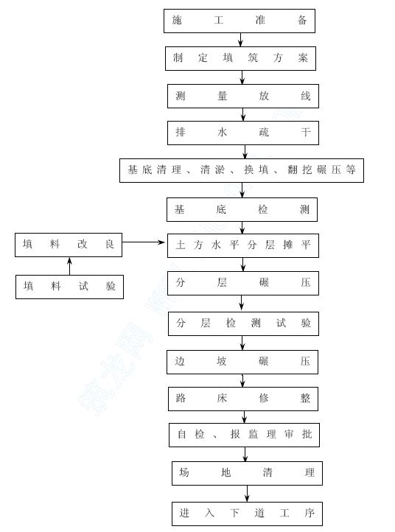
塘渣垫层施工工艺流程图
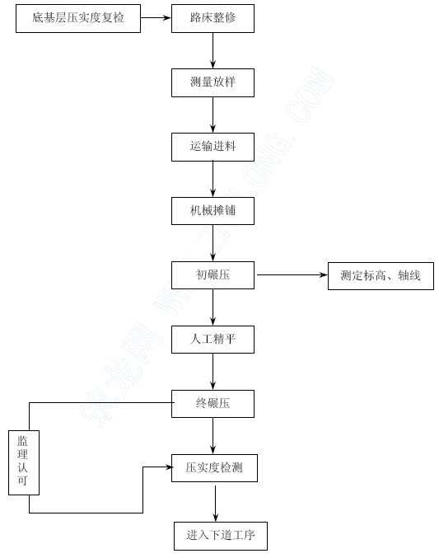

水泥稳定碎石底基层施工工艺流程图
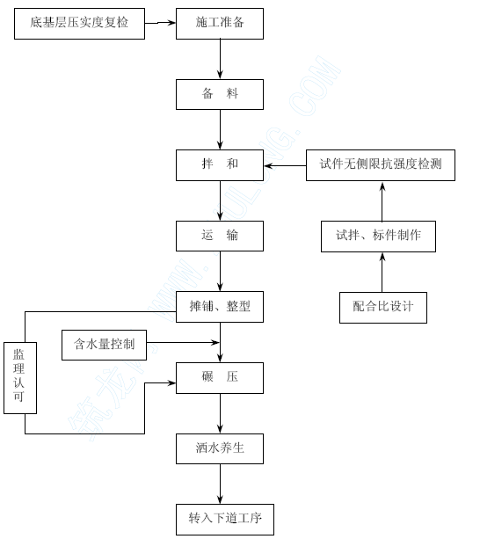

沥青面层施工工艺流程图
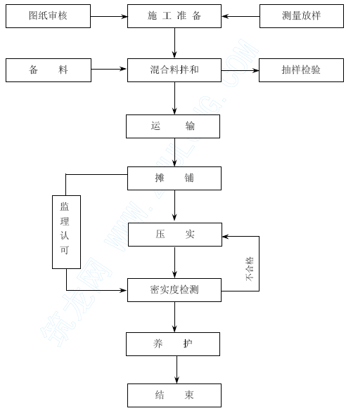

钢筋混凝土悬臂挡土墙施工工艺流程图
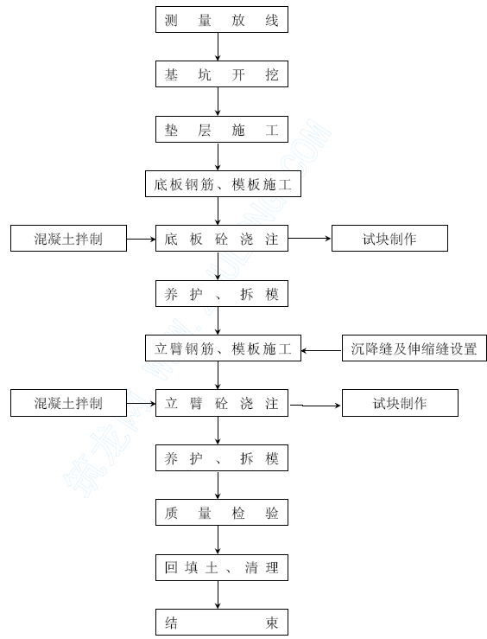
浆砌块石挡土墙施工工艺流程图
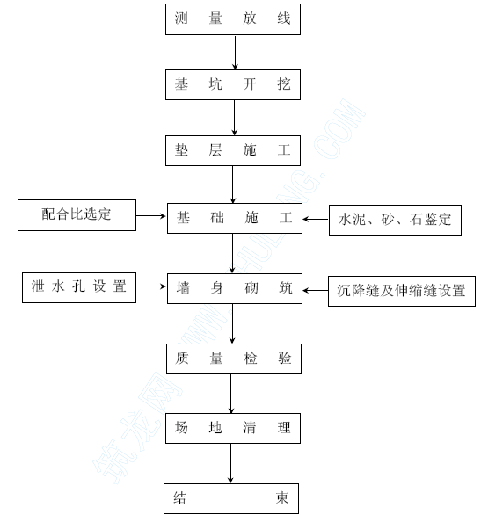

施工总体进度计划及确保工期的

施工总体进度计划
（一）工期安排的原则和依据
（1）满足招标文件提出的总工期要求及阶段工期要求。
（2）以关键控制工程为突破口、按设计要求施工顺序及影响后续施工的单项或分项工程先行安排施工。
（3）充分考虑本工程的自然环境条件，可利用的资源情况。
（4）按均衡生产、保证质量、文明施工、科学合理，力争提前的原则。
（5）依据我公司同类工程施工经验、现有的设备能力、技术力量、管理水平。
（二）总工期及计划开、竣工日期
总工期：215 个日历天
开工日期：2004 年5 月20 日（招标文件要求 ）。
竣工日期：2004 年12 月20 日。
清场截止日期：2004 年1 月20 日。
（三）施工工序衔接
施工准备工作：计划从开工第1 天至第10 天结束，历时10 天完成。
5#、6#墩施工平台施工：计划从第11 天开始至第25 天结束，历时15 天完成。
5#、6#墩钻孔桩施工：计划从第26 天开始至第65 天结束，历时40 天完成。
5#、6#墩承台施工：计划从第66 天开始至第90 天结束，历时25 天完成。
5#、6#墩V 型墩施工：计划从第91 天开始至第140 天结束，历时50 天完成。
T 梁架设：计划从第141 天开始至第180 天结束，历时40 天完成。
T 梁预制：计划从第26 天开始至第160 天结束，历时135 天完成。
0#～4#墩钻孔桩施工：计划从第11 天开始至第60 天结束，历时50 天完成。
0#～4#墩下部结构施工：计划从第51 天开始至第90 天结束，历时40 天完成。
7#～14#墩钻孔桩施工：计划从第11 天开始至第70 天结束，历时60 天完成。
7#～14#墩下部结构施工：计划从第61 天开始至第120 天结束，历时60 天完成。
板梁架设：计划从第101 天开始,最迟至第160 天结束，历时45天完成。
桥面系施工：计划从第181 天开始至第210 天结束，历时30 天完成。
排水管道、箱涵工程：计划从第21 天开始至第140 天结束，历时120 天完成。
挡墙、路基及路面施工：计划从第51 天开始至第190 天结束，历时140 天完成。
人行道施工：计划从第151 天开始至第180 天结束，历时30 天完成。
扫尾竣工验收：计划从第211 天开始至第215 天结束，历时5天完成。
（四）施工进度计划网络图
施工进度计划网络图详见附图。

确保工期的措施
（一）从组织管理上保证工期
1、组织强有力高效运转的项目经理部、精干务实的施工队伍
（1）建立工期保证组织机构
本工程实行项目法施工，为便于管理和组织施工满足施工需要，强化现场指挥调度，我们将安排公司副总经理担任项目经理，成立高效精干的项目经理部，就近调遣精兵干将，以最快的速度进场，投入到本项目的施工中。并成立由主管生产的副经理领导的，由类似施工经验丰富的人员担任调度员的生产指挥调度室，加强施工现场的协调和指导。以各施工作业队为生产实施对象，形成一个至上而下的主管施工进度的组织体系。
工期保证组织机构见下页所示。
（2）超前做好进场准备
我们已对本工程做了较为详细的实地调查，已经为参加施工做好了思想、技术准备、机械准备和物资准备。已经在全市范围内选派了施工经验丰富、业务能力强、工作责任心强的骨干力量充实一线队伍。一旦我方中标，立即安排精测组和中心试验室先期开进，立即调遣施工队伍和机械设备早进场，快准备，确保按期开工。重点工程将千方百计创造条件，尽早开工，使全标段进快形成施工高潮。
工期保证组织机构框图
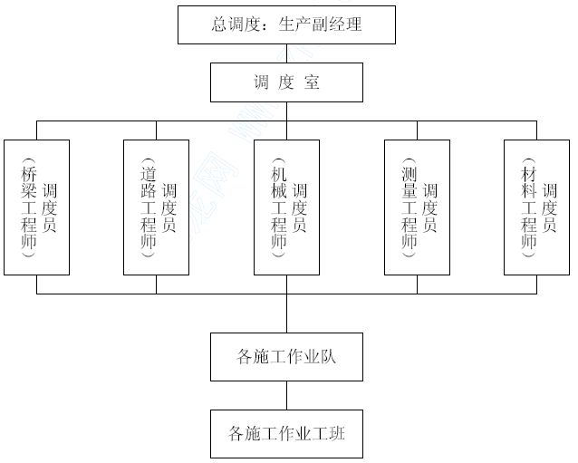
2、建立以项目为核心的责权利体系，定岗、定人、授权，各负其责
（1）由专人负责，加强同地方有关部门和当地群众的联系，征求意见，把工作做到前面，以减少施工队群众的干扰，迅速办理大临设施。协助业主做好正式工程的征地、水、电、气等管路拆迁、青苗赔偿等工作，为施工全面展开创造有利条件。
（2）对控制工期的重点工程建立工期领导负责制。对其他各项工程明确阶段工期目标，明确负责人，组织阶段性施工生产高潮，紧张有序，均衡持续稳定地展开施工，确保工期兑现。
3、加强与建设、设计、监理的联系
（1）一切行动听从建设单位的统一指挥和协调，对封闭道路施工等提前作出计划，按规定提请业主及交管部门批准，施工时与交管部门密切联系，保证调度命令的畅通。
（2）请设计单位进行技术交底，优化设计与施工方案，遇到问题及时与设计院沟通，及时处理。对施工全过程尤其对隐蔽工程无条件接受监理的监督、管理。
4、加强生产调度
（1）各施工队坚持每天一次的生产布置会，对当天的生产情况加以总结，同时安排下一天的生产计划，并认真研究和布置下一天所需机械设备，物资材料和劳动力人数，让每一个施工人员明白各自的本职工作，做到分工明确，任务清楚。同时若遇到其它施工对需要协助的工作，及时提请调度室给予协调解决。
（2）调度室每周定期召开一次由各施工队有关负责人参加的生产调度会，及时协调各队伍之间的生产关系，根据工程项目的侧重点合理调配机械设备、材料和人力，当出现工期滞后问题时及时采取有效措施给予解决，使各施工队的施工程序和进度始终处于调度室的监控之下。
（3）每月由项目经理或主管生产的副经理主持的生产总调度会，总结上个月的施工进度情况，安排下个月的施工生产计划‘及时解决工程施工内部矛盾，及时协调各队伍之间和各职能部门之间的关系；对施工机械设备、生产物资和劳动力做出总体计划安排；并对资金进行合理分配，保证施工进度的落实和完成。
（4）建立严格的《工程施工日志》制度，每日均详细记录作业内容、工程进度、施工质量，出现异常情况及处理方法，同时将劳动力使用人数，机械运转、材料供应等有关情况均记录在内。
（5）各级领导必须“看一观二计划三”，提前为下道工序的施工，做好人力、物力和机械设备的准备，确保工程一环扣一环地进行。
对于影响工程总进度的关键项目、关键工序，主要领导者和有关管理人员必须跟班作业，必要时组织有效力量，加班加点突破难点，以确保工程总进度计划的实现。
5、建立奖罚严明的经济责任制
每月、每季进行一次总结，对提前完成任务的相关责任人进行奖励；未能按时完成任务的按拖延的天数进行罚款，谁拖延谁受罚。
多次完成任务不利者调离岗位，同时广泛开展“劳动竞赛”、“流动红旗评比”等活动，激发广大职工的工作热情和创造性，提高劳动效率，确保工期的实现。
（二）从计划安排上保证工期
1、计划制定
（1）在工程开工前，严格按照合同的总工期要求，提出工程施工总进度计划，并对其科学性和合理性，以及能否满足合同工期的要求并有所提前等问题，进行认真审查。
（2）在工程施工总进度计划的控制下，坚持逐月（周）编制出具体的工程施工计划和工作安排。
（3）制定周密详细的施工进度计划，抓住重点难点工程及其关键工序，对影响到总工期的工序和作业给予人力和物力的充分保证，确保总进度计划的顺利完成。
（4）对生产要素认真进行优化组合、动态管理。灵活机动地对人员、设备、物资进行调度安排，及时组织施工所需的人员、物资进场，保障后勤供应，满足施工需要，保证连续施工作业。
（5）运用网络计划技术，实行动态管理，及时调整各项工程的进度计划，确保总工期目标的实现。
2、计划实施
（1）缩短进场后的筹备时间，边筹备，边施工。全面施工，多头并进。
（2）工程计划执行过程中，如发现未能按期完成计划的情况时，必须及时检查分析原因，立即采取有效措施，调整下周的工作计划，使上周延误的工期在下周赶回来。在整个工程的实施过程中，坚持“以日保周，以周保月”的进度保证方针，实行“雨天的损失晴天补，白天的损失晚上补，本周的损失下周补，本月的损失下月补”的补赶意外耽误工期的措施，确保总工程进度计划的实现。
（三）从资源上保证工期
1、人力保证
（1）将该工程列为我公司的重点工程，该工程所需的管理人员、技术人员、劳动力给予优先保证。
（2）成立一个施工经验丰富、组织管理能力强，结构形式合理的项目领导班子，配备一批优秀的技术骨干，生产骨干组成一个高素质、高效率的施工队伍。
2、机械设备保证
（1）公司将为项目经理部配备性能卓越、状况良好的施工机械。
项目经理部对施工机械做到统筹安排、统一调配、合理使用。尽可能组织机械化流水作业，做到施工机械的使用高效化，并做好施工机械的维修保养工作，施工现场设置修理场，保证施工机械的正常运转。
（2）对重要的、常用的机械和机具留有富余备用设备，以防万一。
（3）对租赁机械设备，选择信誉良好、设备先进的单位，本着互惠互利的原则与之签订租赁合同。
3、材料的供应
制定严格的材料供应计划，根据现场的施工进度情况保证各施工段材料及时供应，杜绝停工待料情况的出现以免耽误工期。
（四）从技术上保证工期
1、加强技术管理
（1）由项目部总工程师全面负责该项目的施工技术管理，项目部总工程师负责编制实施性施工组织设计，特别是理清四层立交桥的施工流向及顺序、施工方法，工程技术部编制施工工艺及作业指导书并指导实施，及时解决施工中出现的问题，以方案指导施工，防止出现返工现象而影响工期。
（2）实行图纸会审制度，在工程开工前由总工程师组织有关技术人员进行设计图纸会审，及时向业主和监理工程师澄清施工图纸、技术规范和其它技术文件中的错误和可疑之处，使工程顺利进行。
（3）实行技术交底制度，施工技术人员应在施工过程做好技术跟踪监控，发现问题及时现场就地解决，防止工序检验不合格而进行返工，延误工期。
2、采用新技术、新工艺
（1）采用新技术、新工艺，尽量压缩工序时间，安排好工序衔接和协调，统一调度指挥，平衡远期和近期所发生的各类矛盾，使工程按部就班地有节奏地进行。
（2）施工全过程使用计算机进行网络计划管理，确保关键线路上的工序按计划进行，若有滞后，立即采取果断措施予以弥补。
（3）将调度室、各专业工程队以及工程技术部、安全质量监察部、计划财务部、物资机械部等各部室电脑进行局域联网，将工程进度、质量、完成数量、计划安排、物资机械需求等具体情况均通过电脑相互传递，便于调度室统一协调和监控，同时也便于各部室与工程队之间相互配合协调，密切合作，从而提高各工程队的施工效率。
（4）采用计算机仿真技术模拟机械设备使用状况，优化机械设备配置。
3、加强现场施工管理
（1）做好施工场地布置，做好便道施工和施工场地硬化。
（2）做好支架及模板设计计算，确保合理的倒用次数，保证桥梁墩台身施工，形成平行作业和流水作业。
（3）投入足够的机械设备，保证多点开工。

质量保证体系及质量保证措施

总则
(1) 为确保本工程质量处于受控状态，特制订本质量保证体系。
(2) 本质量保证体系是针对杭州****标工程而制订。
(3) 在运行本质量保证体系的同时，严格执行交通部颁发的设计、施工有关技术标准、施工规范及验收标准。
(4) 本质量保证体系制订的依据是：我单位已通过的ISO9001 质量体系认证所制订的质量手册及质量管理文件，并针对杭州市****标工程的具体特点而制订。

质量方针及质量目标
(1) 质量方针：以人为本，创优质工程；追求卓越，让用户满意。
(2) 质量目标：工程一次验收合格率达100％，优良率达95％以上，确保优质工程，争创省级优质工程（钱江杯）。

创优规划
本工程是一项规模大、工期紧迫、施工难度大的工程。为优质、高速地建设好本工程，特制定如下创优规划：
（一）创优目标
本标段工程创优目标是：确保优良工程，争创钱江杯。
（二）创优保证体系
创优保证体系见附图所示。

创优保证体系框图
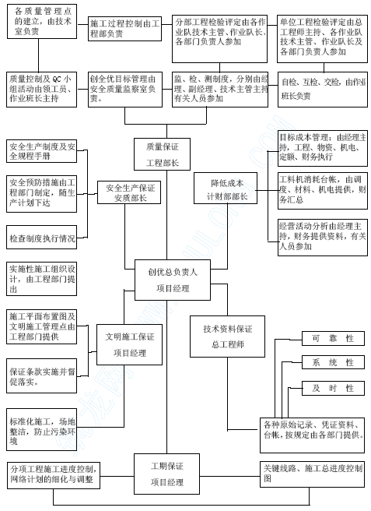
（三）创优措施
1、建立创优领导小组，明确创优责任制
①创优领导小组由项目经理部安全质量委员会负责，安全质量监查工程师负责日常事务工作。
②各作业队长、工点负责人，为该作业队、工点的创优负责人，并把创优任务落实、分解到基层作业班组。
③各业务部门要按照责任制及业务范围，对创优活动制定相应措施，实施细则及检查考核标准，并贯彻和执行。
④项目经理部、各作业队都要绘制创优责任制网络图，并上墙以便在实施中接受上级检查和群众的监督。
2、强化创优宣传教育，做好技术培训工作
人事教育部门要进行安全质量教育和技术培训工作，持证上岗。
并组织专题技术讲座，开展TQC 基础知识教育。
3、全面加强施工技术管理
①根据创优总目标和年度目标，各部门都要制定季度安全质量实施计划，并按PDCA 循环进行展开。
②制定全面细致的安全质量保证措施，与工艺技术紧密相连，使每项工程有工艺规程，有技术保障，有安全质量保证措施。
4、加强内部监察检查、严格检查制度
①项目经理部安全质量委员会专职安全质量检查人员，要督促检查工程队的安质工作，并做到严格把关，协调服务，作业队设立安质室，人员配备应满足工作需要。各作业队应配专职安全检查质量检查人员。
②各作业队、各工点要认真进行分项工程细目检查验评定工作，按每月施工项目进行自检和自评，项目经理部抽查当月的验评项目总数的25%，对未达到验标“合格”的分项工程经返工，重新验评，直到达标为止，如数据不真实，不得验评。
③各级监察、检查人员对违章指挥、违章施工，不遵守工艺细则，有权提出劝阻和警告或处以罚款，对安全质量做出突出贡献的个人和集体，有权提出建议，请求领导给予适当奖励。
④所有隐蔽工程未办检查签证的一律不得进行隐蔽。对违背安全质量的行为，监察人员有权责令停工，并立即向上一级监察部门报告。
5、大力推行运用新技术、新材料、新工艺、新设备、深入开展QC 小组攻关活动，并推广运用先进合理办法
①对技术密集的工程项目，要认真做好实施性组织设计，编制详尽的施工工艺及技术措施，拟定攻关课题，积极开展小组活动，确保一次施工合格率及优良率达到或超过创优规划所定指标。
②确保工程外观质量，混凝土工程做到内实外光，抓紧外侧模板使用材料的研究工作，引进新的模板技术，对水泥的品种应使用同一厂家同一品种。
③严格桥梁支座控制制造和安装质量。
6、加强企业管理，提高管理水平，本桥运用先进的管理方法，着重抓好计划网络技术、材料的分类及财务的量本利分析7、应用经济手段，使安全质量与分配奖罚挂钩，实行重奖重罚
①在下达月生产任务时，按总值的2%下达安全工作产值，若未认真做或及时做，验工时要扣除。
②在经济承包和二次分配中，安全质量应占20%比重。
8、加强创优工作的检查、督促和协调
①各作业队应每月对创优工作进行检查总结，并上报项目经理部。
②各作业队应每季对创优各项标准完成情况进行全面检查，对存在的问题进行协调解决，对解决不了的问题要及时报项目经理部。
3 项目经理部安全质量委员会每季对创优情况进行一次考评，以保证创优活动全面、深入、持久地开展下去。

工程质量保证体系
本工程根据业主合同及工程质量要求按项目法进行管理，组织一个技术业务强，管理素质高，团结协作的项目经理部；组建一支技术水平高，质量意识强，整体素质好，遵章守纪的施工队伍进场施工。
项目经理部按“横向到边，纵向到底，管理全面、控制有效”的原则，建立健全质量保证体系，实施全面质量管理，质量保证体系见附图。
（一） 建立质量管理组织机构
1、本工程项目施工质量实行项目经理负责制。项目经理部成立以项目经理为组长、总工程师为副组长的质量管理领导小组，下设安全质量监察部，由专人负责工程质量检查验收与评定工作，推进创全优管理活动的深入开展。
2、分单项(位) 工程施工质量则由作业队长负责，确保该作业队施工的工程质量、安全和进度，均能满足总体目标要求。
3、各施工工序的施工质量由各作业队主管工程师、工班长负责检查、督促和落实。
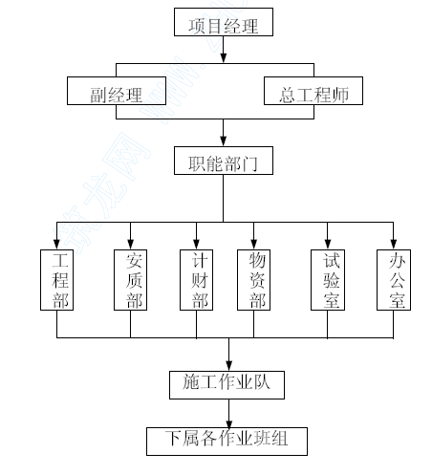
（二）主要质量管理者职责
1、项目经理质量职责
① 认真贯彻我单位的质量方针和本项目工程质量目标，确保经理部全体人员理解和贯彻执行。
② 根据质量保证体系的需要，结合工程实际，建立健全组织机构，配齐所需资源，落实质量责任制，保证质量体系的有效运行。
③ 履行工程质量管理职责，大力支持质检人员的工作，杜绝重大、大质量事故的发生。
④ 主持项目工程的质量策划，参与、组织质量审核，纠正落实质量措施，并督促实施。
⑤ 深入工地调查研究，定期对工程质量进行总结分析，推广应用“四新技术”保证本工程项目全面创优目标的实现。
⑥ 精心组织，精细施工，在抓质量、抓进度、抓安全生产、文明施工的同时，搞好职工培训和廉政建设工作。
2、总工程师质量职责
① 认真贯彻执行质量方针和质量目标，组织制定适合本工程项目的质量计划和质量保证措施。
② 主持编制工程项目实施性施工组织设计。
③ 组织实施项目质量计划，落实质量检验制度，加强施工过程的控制，严把“图纸、测量、试验”三关，杜绝因技术管理原因造成的重大质量事故。
④ 推广应用统计技术，加强文件和资料的管理并建立工程质量记录台帐。
⑤ 组织推广应用新技术、新工艺、新设备和新材料，主持关键工序重要部位，特殊工种施工人员的培训，编写施工技术总结。
3、质量员质量职责
① 负责制定工程质量计划，编写工程质量保证措施，并对计划和措施的执行进行监督，检查。
② 定期对工人进行技术培训和质量教育，提高其技术水平和质量意识。
③ 严格按照质量验收评定标准和有关技术要求对分部分项工程进行质量检查、评定和验收。
④ 每月组织一次工程质量大检查，总结经验，查找问题，纠正错误，表彰先进。
4、材料员质量职责
① 深入现场，根据施工生产需要，做好料具供应工作。
② 熟悉各种材料规格及验收标准，进场材料除应有出厂说明书和合格证外，应对原材料做抽样试验，否则禁止使用。
③ 严格按计划进料，限额发料，并督促、检查现场材料的管理和使用情况，纠正破坏、浪费等违章行为。
④做好修旧利废工作，建立物资进出审批制度，严格控制工程用材料的消耗。
⑤建立保管制度，严格领发料制度，做到定期盘点，账物相符。
（三）质量保证体系职能分配表
质量保证体系要素职能分配表

ISO 9001 标准要素 |  | 项目经理 | 项目总工 | 项目副经理 | 工程技术部 | 安全质量监察部 | 物资机械部 | 计划财务部 | 综合办公室
4 质量管理体系 | 4.1 质量管理体系 | ☆ | △ | ○ | ○ | ○ | ○ | ○ | ○
4 质量管理体系 | 4.2 文件要求 | ○ | ○ | ○ | △ | ○ | ○ | ○ | ☆
5 管理职责 | 5.1 管理承诺 | ☆ | △ | ○ | ○ | ○ | ○ | ○ | ○
5 管理职责 | 5.2 以顾客为关注焦点 | ☆ | △ | ○ | ○ | ○ | ○ | ○ | ○
5 管理职责 | 5.3 质量方针 | ☆ | △ | ○ | ○ | ○ | ○ | ○ | ○
5 管理职责 | 5.4 策划 | ☆ | △ | ○ | ○ | ○ | ○ | ○ | ○
5 管理职责 | 5.5 职责、权限与沟通 | ☆ | △ | ○ | ○ | ○ | ○ | ○ | △
5 管理职责 | 5.6 管理评审 | ☆ | △ | ○ | ○ | ○ | ○ | ○ | ○
6  资源管理 | 6.1 资源提供 | ☆ | △ | ○ | ○ | ○ | ○ | ○ | ○
6  资源管理 | 6.2 人力资源 | ○ | △ | ○ | ○ | ○ | ○ | ○ | ☆
6  资源管理 | 6.3 基础设施 | ○ | ○ | ○ | ☆ | ○ | ○ | ○ | △
6  资源管理 | 6.4 工作环境 | ○ | ○ | ○ | ○ | ☆ | △ | ○ | △
 | 7.1 产品实现的策划 | ○ | ☆ | ○ | △ | ○ | ○ | ○ | ○
 | 7.2 与顾客有关的过程 | ○ | ○ | ○ | ○ | △ | △ | ○ | ○
 | 7.3 采购 | ○ | ○ | ○ | △ | △ | ☆ | ○ | ○
注：“☆“表示主要负责；”△“表示主要配合。“○”表示执行、配合、相关实施配合实施。
质量保证体系要素职能分配表

ISO 9001 标准要素 |  | 项目经理 | 项目总工 | 项目副经理 | 工程技术部 | 安全质量监察部 | 物资机械部 | 计划财务部 | 综合办公室
7 产品 实现 | 7.4 生产和服务的提供 | ○ | ○ | ☆ | △ | △ | △ | ○ | ○
7 产品 实现 | 7.5 测量和监控设备的控制 | ○ | △ | ○ | ☆ | △ | ○ | ○ | ○
8 测量 分析 和 改进 | 8.1 策划 | ○ | ☆ | ○ | △ | △ | ○ | ○ | ○
8 测量 分析 和 改进 | 8.2.1 顾客满意 | ○ | ○ | ○ | ○ | △ | △ | ○ | ○
8 测量 分析 和 改进 | 8.2.2 内部审核 | ○ | ☆ | ○ | △ | △ | ○ | ○ | ○
8 测量 分析 和 改进 | 8.2.3 过程的监视和测量 | ○ | △ | ○ | ☆ | △ | ○ | ○ | ○
8 测量 分析 和 改进 | 8.2.4 产品的监视和测量 | ○ | △ | ○ | ○ | ☆ | ○ | ○ | ○
8 测量 分析 和 改进 | 8.3 不合格品控制 | ○ | △ | ○ | ○ | ☆ | △ | ○ | ○
8 测量 分析 和 改进 | 8.4 数据分析 | ○ | △ | ○ | ☆ | △ | ○ | ○ | ○
8 测量 分析 和 改进 | 8.5.1 持续改进 | ☆ | △ | ○ | △ | ○ | ○ | ○ | ○
8 测量 分析 和 改进 | 8.5.2 纠正措施 | ○ | △ | ○ | △ | ☆ | ○ | ○ | ○
8 测量 分析 和 改进 | 8.5.3 预防措施 | ○ | △ | ○ | △ | ☆ | ○ | ○ | ○
注：“☆“表示主要负责；”△“表示主要配合。“○”表示执行、配合、相关实施配合实施。
（四）质量体系要素控制
1、合同评审
通过合同评审，清除地了解业主地要求和合同条件，保证在合同履行过程中的施工阶段，所有的合同要求都能有计划地逐步实现以及工程施工中发生的合同变更更能良好地贯彻。
项目经理按照合同评审程序的要求，负责本项目合同评审的以下具体工作：
对合同各项条款逐条分析，并使项目主要人员清除了界明确实现合同目标应进行的保证措施，必要时以文件形式规定下来，并纳入创优规划中、参加施工过程中合同修订的评审，按公司合同评审程序中有关合同修订条款执行、掌握工程建设情况和客观条件的变化，并及时与业主和上级合同主管部门联系，为现场施工创造良好条件。
2、文件和资料控制
根据公司质量手册的要求，文件资料安排专人管理，执行文件和资料控制程序中的有关规定，保证施工过程中使用有效的文件及图册。
工程承包合同和验工计价资料管理，由项目经理部计划财务部部长负责‘属于项目经理部负责采购的物资，其采购合同存于项目经理部物资机械部部长保存；施工图册由项目经理部工程技术部专职资料员保管，按规定发放。
3、对采购的质量控制
本工程采购，由项目经理部物资机械部负主要责任，严格按施工合同和公司采购控制程序执行，保证本项目使用合格的设备、材料。
物资采购必须严格按公司物资部门下发的合格供方名册选择供应商；如果现场需要购买其他供应商的物资，则必须按程序对其进行评价。采购人员在采购物资时，必须及时索要所采购物资的原始标识（厂家、材料名称、规格型号、出厂编号、出厂日期、合格证等）。
采购的材料，必须在供货质量、信誉、供货能力等方面进行评估，在有保持持续供货能力的供方处采购。
做好材料进货的检验、试验和标识工作。按质量体系标准和要求，在进货、检验、试验、进仓、登记、标识、使用全过程中，都严格执行“进货检验和试验控制程序”文件要求，从采购的第一程序开始，层层把关，确保材料质量。
对于业主提供的材料，我公司将采取必要的检验和试验手段，确保材料时时处于受控状态。
做好各种材料的质量记录和资料的整理与保存工作，做到各种证明合格证（单）、验收、试验单据齐全，确保其可追溯性和完整性。
4、施工过程控制
（1）施工准备阶段的质量控制
施工前，组织技术人员认真会审设计文件和图纸，切实了解和掌握工程的质量要求和技术标准，理解业主的需要和要求，如有不清楚的明确之处，及时向业主或设计单位提出书面报告，项目经理组织合同交底。
根据工程的要求和特点，组织专业人员编写具体的施工组织设计，严格按照公司的质量体系程序的内容要求，编制质量计划，确定适用的实施设备并落实配备，施工中着重控制手段、检验设备、辅助装置、资源（包括人力资源）以达到规定的质量要求，并根据施工的技术要求，对桥梁施工等重要工序、要分部分项的制定详尽的施工方案，编写施工工艺，以保证该工程的质量达到要求。
配齐满足工程施工需要的资源。我们将挑选具有丰富施工经验的优秀队伍，精良的设备投入本工程施工。同时选派有施工经验、责任心强的工程技术人员参加该工程施工，以确保技术工作顺利进行。
项目经理、检验试验人员、关键工序特殊过程施工人员、特殊工种持证上岗。
按施工平面布置图设置临时生产、生活用房及临时供水供电线路等设施，核实施工现场各种地下构筑物、管线情况，并落实相应的保护措施。
（2）施工过程的质量控制
开工后要做好各部位，工序的技术交底工作，严格按照公司质量体系规定的内容做好技术交底，按照四级技术交底的要求，使各级施工人员清楚掌握对将要进行施工的部位、工序的施工、施工工艺、技术规范要求，对特殊和重点部位要真正做到心中有数，确保施工操作的准确性和规范性。
若工程施工时因客观原因发生变化，要及时对已制定的施工方案和有关程序进行修订和变更，并严格按照质量体系控制程序的要求，报送有关部门论证审核后，方可实施，确保程序的科学性和可行性，并做好变更后的标识和记录工作。
工程施工实行现场标牌管理，标示牌上注明分项工程作业内容、简要工艺和质量要求、施工及质量负责人姓名等。
组织一队业务能力强的测量人员进行测量控制。测量是整个工程的基础，是推进工程的指挥棒，我们将严格按照质量管理体系中对测量质量控制的要求，实行从放线到竣工的“一条龙”的质量控制程序，严格执行复核制度、交底签证制度，向监理工程师报批制度，以“放准、勤复；点、线、面通盘控制”的方法，确保测量工作的准确无误，并做好测量原始记录的保存归档工作。
对于已经认可的适宜施工方案、方法、工艺技术参数和指标进行严密的监视和控制，保证在具体施工操作过程中，能够实现业主的期望，尤其是对于工程的特殊重点部位和工序，则要专门制定施工方案，并加强监督的力度和控制的手段，使整个工程的每个部位、工序均达到优良标准。
严格按照施工组织设计和操作规程，高起点、高质量的做好每一道工序的“第一”，即第一根桩钻进、第一个墩台浇注、第一段箱梁现浇、第一段路基填筑、第一次路面铺设等，将每个“第一”的检验数据结果定位在全优起点上，并以此作为样板，通过高标准定位的全方位控制手段，确保每道工序、每个部位、整个工程最终达到部优工程以上。
通过严把过程检验和试验关，保证工程施工的每一个部位的质量在施工的过程中受到控制。严格按照“过程检验和试验控制程序”的内容和要求保证四级验收制度的效能，及时组织质检员、施工人员和有关技术人员对各工序进行自检，并按检验点分类和按有关规程规范进行检验、试验、标识和记录，对出现的问题，及时组织有关人员进行研究分析，订出纠正和预防措施，以确保达到其实施效果。并及时通知业主和监理单位，经现场认可后，才能进行下一道工序的施工。
合理的施工进度也是保证工程质量的必要手段之一，我们将对施工进度进行合理的计划和实施，通过网络计划节点控制工期中间排序法现代施工管理方法，在业主要求的工期内，将施工进度控制在最合理、最便于质量控制的节奏上，确保实现优质、高效、低成本的目标。
特殊过程和关键工序：根据本标段的实际情况，确定钻孔桩施工、箱梁大体积混凝土浇注、预应力钢绞线张拉等施工为特殊过程和关键工序，并制定完善、细致的施工细则，特殊过程和关键工序的施工细则中，有针对性的制定具有可操作性的专项措施。
特殊过程和关键工序实施前，作好以下几项工作：
施工准备阶段对施工图纸进行会审，对施工细则、施工工艺进行专项技术交底、参加施工的操作人员必须经过培训，做到持证上岗，培训工作执行培训程序、对施工人员和设备能力进行确认，不具备能力的不能从事施工。
施工过程中，指定专人对质量和过程连续监控，并做好记录、对施工人员资格、工程所需材料、施工设备的状况均作好记录，使施工过程具有可追溯性。
（3）竣工阶段质量控制
制定收尾工程施工计划，组织有关人员按照施工验收规范对已完工程进行预检，找出存在的问题，并及时处理，做好竣工文件资料的编制，按业主的规定要求做细、做好。
所有工程项目、竣工文件，经自检合格后按验收程序向业主申请工程移交。
制定质量回访计划，及时掌握用户对该工程的意见，对回访中用户反映的问题，按质量回访及服务的实施与验证程序执行，确保用户满意。
检验和试验控制
检验和试验是保证工程质量的重要手段，有项目经理部总工程师负责主要责任；除按质量手册和有关程序文件规定进行外，根据本工程实际情况，采取以下具体措施：
施工中进行的检验和试验，由项目经理部中心试验室主任负责。
现场设立专（兼）职试验人员，配合试验室工作，认真把好质量关，用数据和分析图表配合和指导现场施工质量；除所有物资验证按检验和试验程序中进货检验和试验要求进行外，对于必须进行特殊检验和试验的物资，还应在计划中说明。
施工过程中的检验和试验由项目经理部中心试验室主任负责根据施工进度，将试验和检验工作落实到项目经理部试验员、质检员和作业队长等。
最终检验和试验由项目经理负责，按监理规程向监理工程师和业主申请报告。
本工程适用的检验、测量和试验设备，由项目经理部中心试验室主任负责，按公司计量器具周期校验规定负责送检。
施工工序质量控制实行“三检”制度，即自检、互检、交接检，由项目经理部安全质量部部长负责。
6、物资的搬运和贮存控制
本工程严格做好物资的贮存保管工作。在具体的执行过程能够中，除按公司有关程序文件规定的要求执行外，各项工作主要负责人还应针对工作的特殊性提出措施或方案，交项目经理部物资部负责人审批，并保证在工作中准确地向每一个操作人员进行交底。
施工现场依据平面布置图布置材料堆放场地，设置贮存仓库，并检查、监督与此向工作有关地操作人员，作好防雨、防盗等各项工作。
物资搬运和贮存应有情况记录。本工程所有施工场地内地现场物资标识应保持一致。
7、标识和可追溯性控制
本工程依据合同要求和公司质量手册及产品标识和可追溯性控制程序的要求进行物资和工序的标识和可追溯性管理。
本工程标识和可追溯性管理，由项目经理部物资机械部部长负责。通用的标识除按产品标识和可追溯性程序的要求执行外，本工程的其它标识作以下规定：
现场材料标识：根据不同材料性质设置不同标识，并加以记录，防止不同类型、不同批次的产品混淆，必要时可追溯。
追溯性工序的标识：施工工序以分项、分部工程检验评定表、试验报告、有关记录、施工日记等标识，由项目总工程师负责组织实施并做好记录。
工程设备标识：工程设备以标牌做好标识，由物资机械部部长负责组织实施，并做好记录。
8、成品防护控制
本工程执行防护和交付程序的规定，特殊成品的防护由项目经理部工程技术负责人组织编写成品防护方案。
工程成品防护工作由总工程师负责措施的制定、修正、调整，并对此项工作的人员进行指导和培训。
9、培训控制
有针对性的组织各类施工人员学习，进行必要的施前岗位培训，以保证工程施工的技术要求，了解工程的特点和现场情况，以确保工程施工能正常运转。
10、质量记录控制
本工程指定项目经理部安全质量部部长为质量记录的总负责人。负责本项目所有质量记录的收集、保存和处理工作。同时，对各过程质量记录负责人进行监督检查。
过程质量记录负责人按要求进行记录，工程完工后按规定进行整理，上报质量记录总负责人。
根据工程验收和公司质量体系对工程竣工资料和施工管理控制资料的要求，做好各类资料的收集、保存、归档工作，严格按照公司“文件和资料控制程序”的内容和要求，对图、表、签证、原始凭证、施工文件、往来信函等，在内容、格式等方面进行管理和控制，保证文件资料控制的有效性和可追溯性，确保工程竣工文件的准确性，及时性和完整性。
（五）、质量保证总体措施
1、建立质量管理制度，落实质量责任制
为实现质量方针，达到质量目标，我公司现场项目经理部对从原材料进厂检验、生产过程的质量管理和工程产品检验等全过程将制定和实施多种管理制度。主要包括：
质量教育和培训制度：原材料采购、进厂、使用的检验制度；
质量检查整改否决制度；量信息反馈制度；技术、质量管理制度；设备、工装、计量管理制度；质量事故分析、调查和处理制度；质量评定及奖罚制度；工程质量例会制度。
2、分项、分工序实施专职质量管理
上至项目经理，下至操作者，均制定岗位责任制，签订质量保证书。做到：指导工程施工者负责质量，施工操作者保证质量，检查质量者评定质量。把质量管理的每项工作、每个环节具体落实到每个部门、每个人身上。
3、坚持“三服从、五不施工、一个坚持”的制度
即进度、工作量、计价支付服从工程质量；准备工作不充分不施工，设计图纸没有自审和会审不施工，没有进行技术交底不施工，必须的试验未达到标准不施工，施工方案和质量措施未确立不施工；
坚持质量一票否决权。落实优质优价制度，验工计价要与质量等级挂钩，职工的收入要与操作质量挂钩，实行优质优价，多劳多得的分配制度。
4、实行质量监督制度
无条件接受业主和监理工程师的质量监督管理，为质检人员提供检测仪器，创造检测条件。配合做好工程质量复检工作，提供准确的技术数据和质检资料，严格执行隐蔽工程检查签证制度，每道工序完成，经自检合格后报请监理工程师检查，经检查合格后方可进行下一道工序的施工。
（六）建立健全质量保证制度
1、实行质量否决制。发现不符合施工技术要求，不能满足设计意图的施工方法和操作，令其停止作业，并要求其查找原因，提出改进措施，整改后继续施工。
2、以每个人的工作质量来保证各工序质量，以各工序质量来保证工程质量。
3、加强基层(施工作业队、班、组) 施工质量控制，坚持实行“自检、互检和交接检”三级检查制度和隐蔽工程检签证制度，按工序填写质量责任卡，将质量责任落实到队，落实到操作班组。
4、做好质量检测仪器使用前的鉴定工作，完善验收制度。
5、做好材质试验报告、工程试验报告、质量检查台帐和各种验收评定资料的存档工作。
6、坚持测量“三级”复核制度，定期复测并校核测量平面控制点和水准点。
7、建立工程质量奖罚制度，工作质量与职工收入和分配相挂钩，并建立工程质量追究制。
（七）质量控制程序
质量控制坚持“预防为主，检验试验把关相结合”的方针。具体控制程序如下：
1、加强对原材料和中间产品的质量检验，杜绝不合格材料在工程中的使用。
2、加强施工过程中的质量控制
① 开工前组织技术人员及有关管理人员、生产骨干熟悉设计标准及相关施工规范，作好技术交底工作。
② 抓好测量复核和试验、检测工作。
③ 组织技术攻关、解决质量管理中的难点，严把工序质量，确保工程创优。
质量控制总程序见附图。
质量控制总程序框图
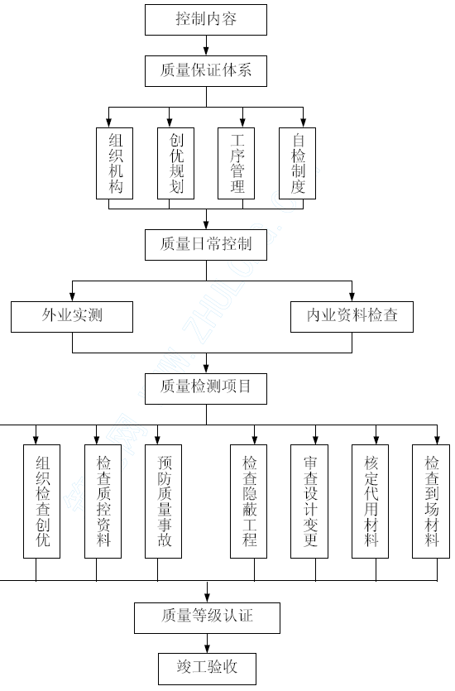
（八）质量检测程序
工程质量检验可分为：原材料质量检验、工序质量检验、竣工质量检验。
1、原材料质量检验
① 由工程部根据施工设计图纸要求，施工技术规范标准和该项工程技术要求，制定企业内控技术标准下发执行。
② 工程所需的原材料由物资部门根据内控技术标准进行定点采购并取样附产品质量合格证或质保书，委托试验室进行试验。
③ 试验室根据物资部的委托书，合格证书和企业内控技术标准试验项目进行试验。
④ 质检部门根据技术标准进行判定并签注意见后，返一份回物资部门，自留两份作竣工资料。物资部门按质检部门、签注意见对材料进行入库验收。
原材料质量检验程序见附图。
2、工序质量检验
工序质量检验包括整个施工所有工序过程的检验，由工序(工班)质检员按施工技术标准自检合格后，报安质部门进行专检合格后填写检验报告，报监理工程师检查合格签字后，方可进行下道工序施工。
工序质量检验中的桩基、土工等需在现场检验的工序，由工序(工班) 检验员报安质部门会同试验室在现场进行检验，检验合格后方可进行下道工序施工，不合格的工程必须无条件立即进行返工重作。
工序质量检验程序见附图。
原材料质量检验程序框图
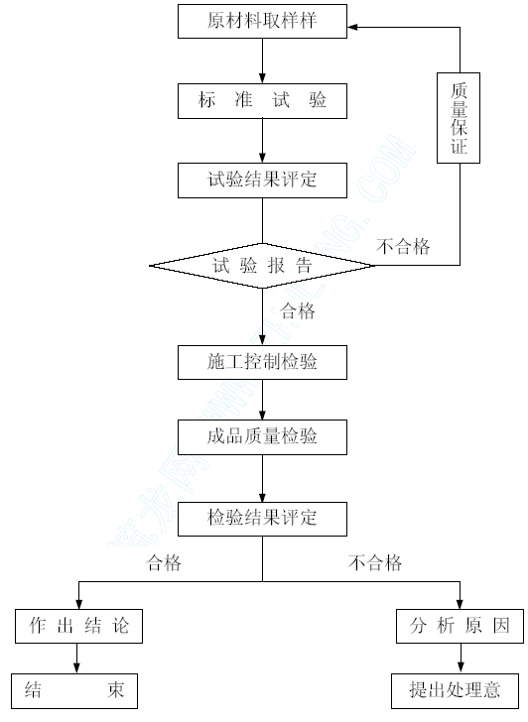
3、竣工质量检验
竣工质量检验主要有现场测量和内部资料检查两方面。
① 按要求放出中线，检查结构物各部分尺寸及平整度和高程，填写检验单，与“验标”标准和设计标准比较，评定质量等级。
② 内部资料检查，主要检查内容是否齐全、真实、可靠，能否满足竣工要求，如：材料出厂说明书(合格证) 和试验报告单；工序质量检验签证及报告，如：抗压强度检验报告单，土工检验报告单，石料检验报告单等；分项、分部工程检验质量评定表。
③ 工程施工记录(包括设计图、施工图、变更设计通知单、工程施工事宜纪要、监理工程师及业主书面通知等) ；
④ 工程施工小结：根据测量的外观尺寸资料和内业资料，按照工程有关验收标准进行单位工程质量评定。
（九）质量控制技术措施
1、施工准备阶段
① 对参加本项目施工人员进行培训和选择
A 参加本项目的管理干部，大部分都参加过类似工程的施工，具有相应的施工经验，为了在杭州市****II 标工程再创佳绩，实现夺取“钱江杯”，争创优质工程的质量目标。项目部和技术人员还要强化专业培训。
B 各工种人员已经过培训并取得上岗证的，必须持证上岗。上岗证统一制作，贴本人照片并标明单位、岗位职务、姓名、编号，上岗证尺寸为9.5cm(长) ×6.5cm，字体一律为黑色，底色为白色，或按业要求进行制作、佩戴。未通过相应培训考核的员工，直到培训考核通过，才能上岗。
C 新工人(含劳务工、临时工) 上岗前必须进行“三级”教育，未进行“三级”教育者不准上岗。
② 施工技术准备
在施工前，由项目总工程师和项目经理部的施工技术干部做好下列施工技术准备：
A 熟悉、审核设计施工图纸，参加由设计院、业主、监理组织的设计文件的技术交底和图纸审核。
B 对监理所提供的原始基准点，基准线和参考标高进行精确地复核。
C 根据本工程具体特点，编制实施性施组设计，制定施工计划，安排好施工顺序。
D 针对本项目编制《质量计划》、《创优规划》。
E 做好施工作业层的技术交底和技术培训工作。
F 配备检验、测量和试验设备，其数量、精度满足业主对项目工程的要求，并按规定由专业鉴定部门对其精度进行检验校正，取得合格证后方能投入使用。
G 进行原材料的基础试验工作。
H 各项施工工艺、技术，均有超前的施工方案和施工措施，特别是特殊路基填压和预应力连续梁施工，必须制定专门的作业指导书。
③ 物资、设备准备
A 编制材料和设备需要量计划，并逐项落实，以满足工程现场安全、质量和进度的要求。
B 安排好施工机具、设备的维修和保养工作。
C 钢材、砂、石、水泥、水等主要材料，按照物资采购控制程序对合格供货方进行调查评定，选择能满足本项目工程施工需要的供货方(对本项目所需的钢铰线、锚具、桥梁支座等关键性材料选择经业主同意的供货方) 。
D 所有设备必须事先进行检修，保证进场设备能正常投入施工生产。
④ 施工现场准备
A 在施工标段起讫点树立施工交界门架。在确定的施工范围，按照规定程序做障碍物的清除，进行施工场地围蔽。对受施工影响的地下管线，空中电力线、光缆等则根据现场实际情况拟定拆迁、改移、悬挂等保护措施，并征得相关部门批准后组织实施。
B 生产、生活、办公用房及临时供水供电线路等，按监理工程师批准的总平面图进行布置施工。
C 按要求做好施工辅道，便道的整修或修建工作。
D 做好现场临时生活、办公用房、临时道路硬化及排水，排污设施的规划与修建工作。
E 编制既有线施工交通安全措施。
F 做好现场防洪、防火、防电、防雷的布置与安排，完善防洪、防火、防电、防雷措施。
2、施工阶段
① 物资采购和进货检验控制
机电物资部门根据工程部提供的主要物资规格、型号、数量、质量要求及时按要求编制采购计划，并作好下列工作和落实责任。
A 对主要材料供应商进行调查评定。
B 根据评定结果确定合格供应商，报经业主同意后，签订供应合同，造册登记备案存查。
C 供应合同中要明确主要材料的规格、型号、数量、质量要求、供应时间及检验方法。
D 关键性材料从业主指定的供应商处采购。
E 对购进的原材料必须有生产合格证、检验试验单，并进行清点验收。
F 材料供应合同及质量证书及时送业主审查和备案，并报监理工程师核备。
G 任何替代材料必须制定切实可行的替代方案，经业主和监理工程师批准后才能使用。
H 物资部门及时通知试验部门对购进的主要材料进行技术指标和性能试验，并作好记录。
I 经检验和试验不合格的采购物资，通知供货方以便及时作出处理，不准发放不合格物资到工程施工中去。对于经检验和试验合格的采购物资，机电物资部按物资保管和发放办法进行管理，及时标识。
J 物资发放前登记该批物资相关要素和流向，如该批物资流向工程结构所在的部位、规格、数量等。领料作业班组或个人要签认，以便追溯。
② 测量控制
A 精测组根据复核后的基准点、基准线和参考标高，对本合同段工程进行准确的放样，并对工程各部分的控制点坐标、地面线标高、尺寸及其线形进行认真复核，整理成测量成果报监理工程师审查后组织实施。
B 测量工作坚持双检复核制，通过自检和互检机制协同完成施工全过程的测量任务。
C 各种测量的原始记录，必须在现场同步作出，原始资料不允许涂改，不合格时，应当补测或重测。
D 重要定位和放样，如钻孔桩、墩柱、支承垫石等，必须坚持用不同的方法或仪器进行复核或换人检测后，才能施工。
E 测量人员对测量成果认真记录计算，测量记录中的司镜、执尺、吊点、时间、地点、测点等记录清楚，以便核查、追溯并对测量成果、控制桩进行保护。
F 测量操作符合计量设备操作有关规程，并要按期对仪器进行校验和维护、保养。
③ 关键工序和特殊工序质量控制措施
A 关键工序和特殊工序是指施工难度大、质量易波动的工序，是控制工程质量的关键环节。
B 关键和特殊工序实施要求：
a.关键或特殊工序实施前必须经过项目部总工程师批准。
b.编制关键或特殊工序、工艺实施细则或作业性指导书，并有明确的技术要求和质量检查验收标准，技术交底时做好交底记录。
c.现场管理人员和操作人员，严格按实施细则或作业指导书操作，施工中，如发现问题要及时向技术人员反馈信息，并经质检工程师检查处理后方可继续施工。
d.所使用的均是符合规定要求的原材料或半成品，凡不合格的材料、半成品件不准投放工序中使用。
e.所有计量设备均能在相应标准条件下正常使用和操作，计量数据能准确反映现场实际，所有生产设备保证能正常运行。
f.严格执行隐蔽工程检查制度。工序完成后经过自检、互检、项目质检工程师专检合格后，填写隐蔽工程检查证，报请监理工程师检查。经监理工程师检查签认后才准进行下道工序施工。
④ 文件和资料的控制
A 保证本项目各工点施工所使用的文件，如设计图、变更设计、标准、规范、规程、实施细则、作业性指导书必须是有效文件。
B 所有技术文件按我单位质量管理标准要求设专人管理，分门别类建立台账和收发登记册，受控文件必须加盖受控印章方能使用。
无效作废的文件加盖作废印章，并清除、隔离存放或销毁。需作资料保留的文件，由文件管理员加盖保留件印章方可保留。
C 存入软盘的文件也由文件管理员进行归档登记，为防止文件的丢失，所有存入软盘的文件均须备份，以软盘贮存的文件用标签予以标识。
D 所有技术文件，如《施工组织设计》、《质量计划》、《创优规划》、《安全操作规程》、《施工技术交底》等作业性指导书，必须经项目部总工程师或技术负责人或质检工程师或安全工程师等具有相应批准权限的人员审批后，才能在工序施工中使用。
3、竣工阶段
① 工程项目交验控制
A 工程收尾
a.工程临近收尾，至少有一名项目负责人专门负责收尾工作。
b.制定收尾工程的施工计划，对零星、分散、工程量少的工程项目及材料、机具需要量等作出具体安排。
c.竣工前，由主管生产的项目经理组织总工程师、质检人员、工程技术人员、作业班组长等，按照国家有关验收规定、质量检验评定标准，对已完工程进行预检。对照图纸逐一进行全面检查，找出存在质量弊病或需完善的部位采取措施，及时落实处理。
B 竣工文件资料准备
文件资料是施工项目进行交工验收的主要依据，是项目施工过程重要的记录，按有关竣工文件管理办法和业主的规定要求做细做好。
a.按文件资料控制程序要求设专人对其积累、收集、整理、组卷，相关人员和部门积极配合，并由总工程师亲自抓此项工作。
b.文件资料的整理、打印、签章、装订符合有关竣工文件管理办
C 工程移交
a.工程移交前，所有工程项目，包括完善的部位，需全部完成并符合由项目负责人组织的自检要求标准。
b.所有的文件资料完整、齐全、符合规定要求。
c.按照业主验收程序申请工程移交。
② 质量回访及保修
A 移交工程的同时，经理部制定质量回访计划，按计划进行质量回访，及时了解掌握用户对该工作意见和质量要求。
B 对回访中反映的质量问题，按我单位《质量回访及服务程序》执行，确保用户100％满意。

工程质量保证措施
（一）测量工作的质量保证措施
1、对所有施工用的测量仪器，要按计量要求定期到指定单位进行校定，施工过程中，如发现仪器误差过大，应立即送去修理，并重新校定，满足精度要求后，方可使用。
2、对设计单位交付的测量资料进行检查、核对，如发现问题及时补测，重设或重新测校，并通知设计单位及现场监理工程师。
3、施工基线、水准线、测量控制点，应定期半月校核一次，各工序开工前，应校核所有的测量控制点。
（二）实验工作的质量保证措施
1、在项目经理部设立中心试验室，加强对各种原材料质量的抽检复测，工程所用钢材、水泥、砂石料、外加剂、半成品构件均要有出厂合格证和质保书，材料鉴定资料，确保材料规格、性能符合设计和规范要求，完成原材料等的各项试验，为科学组织施工提供依据，进行质量跟踪检测，对数据进行统计分析，整理、反馈，指导施工，确保工程质量。
（三）材料质量保证措施
1、对供货方质量保证能力进行评定。
2、对供货方质量保证能力评定原则包括：
①材料供应表现状况，如材料质量、交货期等。
②供货方质量管理体系对于按要求如期提供产品的保证能力。
③供货方的顾客满意程度。
④供货方交付材料之后服务和支付能力。
⑤其他如价格、履约能力等。
3、建立材料的采购、加工，运输、贮存建立管理制度，可加快材料的周转，减少材料占用量，避免材料损失、变质、按质、按量、按期满足工程项目的需要。
4、对原材料、半成品、构配件进行标识
①进入施工现场的原材料、半成品、构配件要按型号、品种，分区堆放，予以标识。
②对有防湿、防潮要求的材料，要有防雨防潮措施，并有标识。
③对容易损坏的材料、设备，要做好防护。
④对有保质期要求的材料、设备，要做好防护。
⑤标识应具有可追溯性，即应标明其标格，产地，日期，批号、加工过程，安装交付后的分布和场所。
5、加强材料检查验收
①用于工程主要材料，进场时应有出厂合格证和材质化验单；凡未经检验和已经验证为不合格的原材料、半成品，构配件和工程设备不能投入使用。
②发包人提供的原材料、半成品、构配件和设备用于工程量，项目组织应对其做出专门的标识，接受时进行验证。贮存或使用时给予保护和维护，并得到正确的使用。上述材料经验证不合格，不得用于工程。发包人有责任提供合格的原材料、半成品、构配件和设备。
6、材料质量抽样和检验方法
材料质量抽样应按规定的部位、数量及采选的操作要求进行。材料质量的检验项目分为一般试验项目和其他试验项目，一般项目即通常进行的试验项目。材料质量检验方法有书面检验、外观检验、理化检验和无损检验等。
（四）机械设备控制措施
1、机械设备使用形式决策
所使用的机械设备根据项目特点及工程量，按必要性、可能性和经济性的原则确定其使用形式。机械设备的使用形式所括：自行采购、租赁、承包和调配等。
①自行采购：根据项目及施工工艺特点，确有必要时才自行购置机械设备。应使所购置机械设备在项目在项目上达到较高的机械利用率和经济效果，否则采用其他使用形式。
②租赁：某些大型、专用的特殊机械设备，如果项目自行采购在经济上不合理时，可从机械设备供应站（租赁站），以租赁方式承阻使用。
③机械施工承包：某些工程量较大或要求人与机械密切配合的机械，如混凝土拌合、运输、输送，可由商品混凝土供应商承包。
④调配：一些常用机械，由项目所在公司调配使用。
究竟采用何种使用形式，通过技术经济分析来确定。
2、注意机械配套
机械配套有两层含义：其一，是一个工种的全部过程和环节配套，如路基施工的挖、装、运、平、碾压机械须配套使用；其二，是主导机械与辅助机械在规格、数量和能力上配套，如挖土机的斗容量要与运土汽车的载重量和数量相配套。
上述例子说明，现场的施工机械如能合理配备、配套使用，就能充分发挥机械的效能，获得较好的经济效益。
3、机械设备的合理使用
①合理使用机械设备，正确地进行操作，是保证项目施工质量的重要环节。我们将贯彻人机固定的原则，实行定机、定人、定岗位的“三定”制度。并合理划分施工段，组织好机械设备的流水施工。当各作业队同时施工时，应使机械在单位工程之间流水，减少进出场时和装卸费用。搞好机械设备的综合利用，尽量做到一机多用，充分发挥其效率。
②要使现场环境、施工平面布置适合机械作业要求，为机械设备的施工创造良好的条件。
③机械设备的保养和维修为了保持机械设备的良好技术状态，提高设备运转的可靠性和安全性，减少零件的磨损，延长使用寿命，降低消耗、提高机械施工的经济效益，在施工过程中，我们将做好机械设备的保养。
④保养分为例行保养和强制保养。例行保养的主要内容有：保持机械的清洁、检查运转情况，防止机械腐蚀，按技术要求润滑等。强制保养是按照一定周期和内容分级进行保养。
⑤对机械设备的维修可以保证机械的使用效率，延长使用寿命。
机械设备修理是对机械设备的自然损耗进行修复，排除机械运行的故障，对损坏的零部件进行更换、修复。
（五）钢筋施工质量保证措施
1、钢筋采购
必须要有出厂质量保证书，没有出厂质量保证书的钢筋，不能采购，对使用的钢筋，要严格规定取样试验合格后方能使用。
2、钢筋加工
①操作人员必须持证上岗，焊接头要经过试验合格后，才允许正式作业，在一批焊件中，进行随机抽样检查，并以此作为加强对焊接作业质量的监督考核。
②钢筋配料卡必须经过技术主管审核后，才准开料，开料成型的钢筋，应按图纸编号顺序挂牌，堆放整齐，钢筋的堆放场地要采取防锈措施。专人负责钢筋垫块（保护层）的制作，要确保规格准确，数量充足，并达到足够的设计强度，垫块的安放要疏密均匀，可靠的起到保护作用。
③钢筋绑扎完毕后，要经过监理工程师验收合格后，方可浇注混凝土，在混凝土浇注过程中，必须派钢筋工值班，以便处理在施工过程中发生的钢筋及预埋件位移等问题。
（六）支架及模板质量保证措施
①支架材料以组合脚手架、万能杆件为主，严格编制支架方案，详细计算支架受力情况，并在施工组织方案中重点说明支架在施工时严格按要求执行，并根据现场情况复核预留施工预拱度。
②支架经“加级验收”合格后，方允许交付使用，并应向下一工序人员详细交底，提醒注意事项。
③模板要经过结构设计，保证有足够的强度和刚度，并要装拆方便；加工钢模板时要严格按技术规范施工，实行三级验收程序。
④钢模板统一调配，安装时要涂脱模剂，模板缝隙要严密填塞，并注意控制高差、平整度、轴线位置、尺寸、垂直度等技术要求，流水作业，逐一检查，防止漏浆、错装等错误。模板、支架以下工序操作时，应派专人不断检查，发现问题及时解决。
⑤拆卸模板、支架时，应按规定顺序拆除，小心轻放，决不允许猛烈敲打和拧扭，并将配件收集堆放。
（七）混凝土的质量保证措施
①根据混凝土的强度要求，与商品混凝土供应商作平行试验，准确计算出混凝土的配合比，并申报监理工程师审批，监理工程师同意后方可使用，使用过程中，要严格按照配合比执行。
②派专人（试验人员）到商品混凝土搅拌站监督检查配合比执行情况及原材料、塌落度、试件取样、称量衡器检查校准及拌合时间是否相符。
③混凝土运抵现场后，必须经过塌落度试验，符合要求后才能浇注，若塌落度损失过大，试验人员可根据实际情况征得监理工程师的同意后适量加入水泥浆，确保混凝土的水灰比不变，并要搅拌均匀后方可浇注。
④当混凝土采用泵送施工时，输送管接头要密封，保证不漏气，管道安装要顺直，并垫平，泵送混凝土之前先要拌制一定数量的水泥浆润滑管道。
⑤浇注混凝土，全部模板和钢筋要清洗干净，不得有杂物，模板若有缝隙应嵌填密实，并经监理工程师检查批准后方能开始浇注，混凝土的浇注方法，必须经监理工程师的批准。
⑥混凝土浇注施工时，要严格控制分层厚度，最大不能超过30cm，同时要严格控制混凝土自由下落高度，最高不能超过2m，超过2m 要使用串筒或流槽，以免混凝土产生离析。
⑦混凝土浇注作业应连续进行，如因故发生中断，其中断时间应小于前次混凝土的初凝时间或能重塑时间，超过中断时间，应采取相应措施处理，并立即向监理工程师汇报。
⑧混凝土振捣时，振捣器的插入或拔出时的速度要慢，振捣点均匀，在振捣器不能达到的地方辅以插铲式振捣，以免发生漏振现象。
⑨施工缝的处理，应按规定或监理工程师的要求进行，在旧混凝土表面浇注新混凝土前，必须将其表面凿毛清洗干净，用水湿润后，先浇一层水泥砂浆以确保新旧混凝土之间能结合良好。
⑩混凝土终凝后要采取洒水养护，并在浇注部位注明养护起止日期，以免养护时间不足。
（八）排水工程质量保证措施
1、土方回填必须达到设计及施工规范要求，经密实度试验合格后，方可继续回填，不达到质量要求的不准回填。
2、回填土的质量好坏，直接影响管道工程和道路工程的质量。
3、为了保证回填土的质量，槽底有积水应先排除，不得在水中回填土，当日回填应当日夯实。沟槽回填土必须保证构筑物的安全，管道、井室等不位移，不破坏。
4、回填土方时应注意下列事项：
①胸腔及管顶以上50cm 范围内，回填土中不得有碎砖、石块等，对有防腐层的直埋管道应用细土回填。
②沟槽两侧应同时回填，两侧高差不得超过30cm。
③填土时不得将土直接砸在抹带接口及防腐层上。
④构筑物、井室、管顶以上50cm 范围内及桥台前回填土的夯实，宜用人工夯实和蛙式打夯机夯实，确保回填土的密实，防止沉降。
⑤两个回填土段的搭接处不得开陡坎，应将夯实层留成阶梯状，其长度应大于高度的二倍。
⑥上面修筑路面的沟槽不得回填烂泥和腐植土。
5、对铺土厚度及压实度要求：
①压路机压实，铺土厚度为25～40cm。
②蛙式打夯机，铺土厚度为25～30cm。
③木夯，铺土厚度为20～25cm。
④夯实时不得漏夯，压路机压实时，轮迹重叠宽度应大于20cm。
⑤密实度要求：胸腔填土95%，管顶以上50cm 范围内85%，管顶以上50cm 至地面，路槽以下深度，0～60cm 为98%，60～150 公分为95%，农田为85%。
7、管道混凝土工程质量控制要求：
（1）浇筑混凝土基础要严格控制高程，允许低于设计高程10 毫米内，但不得高于设计高程，以便于高程管道安装的高程，在控制高程的同时必须严格控制轴线的位移。
（2）混凝土浇筑时，为防止混凝土产生离析，落高超过2 米必须用流槽或串筒。
（3）排水管道安装做到：
①纵断高程和平面位置准确，对高程严格要求，复核测量。
②平口管接口周边凿毛，接口严密坚固无空鼓。
③混凝土基护管与管壁结合严密，坚固稳定。
④保证闭水试验合格。
（4）检查井的砌筑，砌筑砂浆应摊铺，砌砖要推，不能有直缝，抹面粉刷要二次成型，表面光洁，井盖板安装就位砂浆要饱满，井筒砌筑要圆顺光洁。方井的长与宽，圆井直径允许偏差±20 毫米，井室砖墙高度允许偏差±20 毫米。
8、闭水试验要求：
管道完成后必须闭水试验，闭水试验应在管道填土前进行，并应在管道灌满水1～2 昼夜再进行。闭水试验时应对接口管身进行外观检查，以无漏水和无严重渗水为合格，对渗水量的测定时间，应不少于30 分钟，渗水量不得超过允许渗水量。
9、钢筋混凝土箱涵施工要求：
①箱涵分次浇筑的接缝处应保证有良好的接触面（粗糙干净不得有堆落的混凝土、砂浆、杂物等）。
②箱涵填土应在涵身混凝土达到设计强度100%时方可进行，分层夯实必须两侧对称进行作业。
（九）道路工程质量保证控制
1、工程开工前应对工程所需的原材料进行检验、验证、测试、合格的原材料才准进场。
2、混凝土、砂浆应预先请试验室做配合比设计试验，并对水泥进行复试。
3、在工地现场取土样送试验室，做重型击实试验，取得最大干容重和最佳含水量标准资料。
4、对水准点座标点要进行引测桩保护，经常复测样桩，确保高程的准确性。
5、土路基碾压一定要把土路基找平，填土中不得含有淤泥、腐植土等有机物，在土路基两侧开出边沟，以利排水。碾压时必须从两边向中间碾压，碾压轮应重叠1/2，碾压遍数控制在3-5 遍，碾压时如发生弹簧应进行处理，局部可换土，掺石灰、石灰桩、砂桩等方法，碾压成活后方可进行土路基密实度试验，土路基承载板试验。
6、土路基压实度标准，重型击实。
（1）填方土在路床以下80CM 内主干路95%，次干路93%，支路90%。
（2）填方土在路床以下80CM-150CM 内，主干路93%，次干路90%，支路87%。
（3）填方土在路床以下大于150CM，均为87%。
（4）挖方土在路床以下30CM 内，主干路93%，次干路93%，支路90%。路床的质量控制点：压实度必须达到100%合格，中线高程必须100%合格，其允许误差为±20MM。
7、基层的质量控制：压实度必须达到100%，中线高程必须100%，其允许误差为±20MM。
8、沥青混凝土路面，用10T 以上压路机碾压后，不得有明显轮迹，表面应平整，坚实，不得有脱落、掉渣、裂缝、推挤、烂边、粗细料集中等现象。接茬应紧密、平顺、烫缝不应枯焦，面层与路缘石及其它构筑物应接顺，不得有积水现象，其质量控制点为压实度、厚度、弯沉值、中线高程、平整度。
9、道路附属构筑物
（1）侧石、平石铺砌必须稳固，线直、弯顺、无折角，顶面应平整无错牙，侧石勾缝应严密，后背回填必须密实，平石不得阻水。
（2）预制块人行道铺砌必须平整稳定，缝直，灌浆饱满，不得有翘动现象，人行道面层与其它构筑物应接顺，不得有积水现象。其质量控制点为：路床压实度轻型击实标准90%，基层压实度，轻型击实标准95%，平整度，相邻块高差，纵、横缝直顺。
（3）雨水口收水井内壁抹面必须平整，不得起壳裂缝，井盖座安装平稳，井内严禁有垃圾等杂物，井周及支管回填必须满足路基要求，支管必须直顺，管头与井壁齐平。
其质量控制点为：井口高程必须低于路面或平石10MM-30MM，井框与井壁应齐平。
10、道路半成品
（1）侧石、平石表面不得有蜂窝、露石、脱皮、裂缝等现象，外露面缺角掉边不能多于1 处，且不超过20MM，混凝土强度平均值不低于设计。
（2）预制道板表面不得有蜂窝、麻面、露石、脱皮、裂缝等现象，彩色道板必须表面平整，色彩均匀，线路清晰和棱角整齐，顶面缺角掉边大方砖应小于20MM，小方砖应小于10MM。
（十）桥涵工程质量保证措施
1、测量放线
开工前应进行定位复测，准确确定桥位，并埋设必要的护桩，设置水准基点（BM 点）。施工期间定期进行中线及水平测量，确保桥位中线，跨度及各部位标高准确无误。
2、钻孔桩施工的质量保证措施
①认真熟悉设计提供的地质资料，结合实际情况确定每节护筒的开挖深度。钻孔施工所用的护筒必须有足够的强度和刚度，保证施工时部会产生变形。
②钻孔过程中，注意孔内保持水头。遇到孔身倾斜，应分析原因，及时处理后方可继续钻进。
③钻进过程中，要随时对钻渣取样，核实地质情况，确定新鲜岩面的高程。钻孔深度达到设计要求后，应对孔径，深度，斜度，孔底沉渣厚度和孔底岩石全面仔细检查，并申报监理工程师，符合要求且在监理工程师同意后方可浇注混凝土。
④钢筋笼应符合图纸设计尺寸，笼体应完整牢固，并采用垫块保证钢筋笼有适当的保护层。
⑤导管安装前要进行水密试验，确保接缝的密实。保证灌注首批混凝土后导管埋入深度不小于1.0m，在灌注过程中控制导管埋深2.0~3.0m。灌注过程中注意保证混凝土的供应，采取措施防止钢筋笼上浮。灌注结束后，灌注顶面较设计桩顶高出0.5m，确保凿除浮浆后桩身长度及桩顶质量。
3、承台、墩（台）的质量保证措施
①根据地质情况及基础深度，确定承台开挖支护方式，确定开挖方法及弃土位置，制定作业指导书；对有水基坑开挖，必须有排水措施。基础开挖后，应认真核对地质资料，并做好原始记录。隐蔽工程必须经监理工程师检查、签证后才能封闭；钢筋绑扎应符合设计要求，经监理工程师检查签证后方可浇筑混凝土。
②模板要经过结构设计，保证有足够的强度和刚度，并要装拆方便。加工钢模板要严格按技术规范施工，实行三级验收程序。模板安装前，应进行试拼，并编好号，以保证模板间接缝的严密，安装时按编号顺序进行。
③模板要严格除绣，以免锈斑粘在混凝土上面，影响混凝土的外观质量；承台施工时，桩头要严格按设计要求和规范要求处理，且严禁桩头积水或有松散混凝土块。
④承台大体积混凝土应采取温控防裂措施，防止承台混凝土因水化热过大而出现裂纹，影响质量。
⑤基础、墩台身混凝土未达到终凝前，不得泡水。未达到设计强度前，台后两侧不得填土。
4、T 梁预制施工
编制质量计划、编制重点工序作业指导书（预制场布置、混凝土浇注施工、大块定型钢模板拼装与拆除施工、预应力张拉及压浆、吊装及运输控制）、对全员进行技术交底、优化施工工艺、保证机械设备正常运转及计量精度、对原材料进厂进行严格监控、严格执行三检制度、严格执行产品质量检查否决制度。
（十一）工期紧时的质量保证措施
做好各项计划，合理配置人、机、料，人、机不能因赶工期而疲劳施工，避免导致工程质量事故及人身伤亡事故。
在各项工序施工前，组织技术人员和施工工人做好技术交底工作。
定期组织职工进行质量安全学习，牢牢树立“质量第一”的思想，根据不同工种的作业内容，学习有关的施工质量措施，使其认识到质量的重要性。
（十二）已完工程的保护措施
在已完工程地段、路口张贴工程保护标语、标牌、提醒所有人员保护已完成工程。
对已完工程安排专人进行保护，对经常经过工程区域的人员、机械设备限定走行路线，保护工程不受损坏。
对特殊工点、工程结构及易损部位设置围护设施，对结构物稳定观测桩设置栅栏，确保结构物及观测设施的完好及测试资料有效、齐全。
（十三）保修回访措施
为保证本标段工程的全面创优，确保部优质工程，争创国家优质工程，特制定如下回访与保修措施：
本工程施工全过程，建立健全质量管理体系，广泛QC 小组活动，认真执行现行施工规范及验收评定标准，严格执行有关工程质量管理条例。
工程竣工验收后，采取《质量回访制度》，发现工程质量问题，及时维修整改。
设立专门机构，负责解决工程质量问题，并设回访、来访工程质量登记簿，设专人接待来访人员的投诉。
在保修期内，对投诉的质量问题，及时派人到现场查看，并由维修小组负责维修处理，直至用户满意。

冬季、雨季和洪汛、台风季节的施工安全安排及施工技术措施
根据本地区的气象条件，施工中由施工技术交底确定的各种相应措施，纳入施工过程并进行控制。为保证工程质量和施工工期，在特定的条件下，须采取特殊的技术措施：

冬季施工技术措施
1、冬季拌制混凝土时，适当延长搅拌时间，以保证拌制混凝土在出料口或灌注点入模的温度符合施工规范和工艺的要求。
2、混凝土的养护：在低温季节施工期，对灌注完的混凝土及时采取保温措施。
3、冬季管道施工：管道接口材料要有防冻性，接口处理要去霜、清污，水压试验完成后及时放空积水。钢管焊接采取预热措施，并尽可能在晴好的天气作业。
4、设备安装：冬季施工防止水箱、水泵、管道积水冻害，未投入运行的设备要排空积水，进行标识，防止冻害。
5、施工机械加强冬季保养，对加水、加油润滑部件勤检查，勤更换，防止设备冻裂。

台风、雨季施工技术措施
1、掌握天气预报的气象趋势及动态，开工前与当地气象部门签订服务合同，以利安排施工，做好预防等准备工作。
2、合理安排施工。对实施性施工组织设计、施工项目和施工进度要根据预报作出合理安排。
3、雨季施工现场做到排水畅通。
岸上基坑开挖和露天浇筑、防水层施工要有避开雨季的施工计划。加强施工道路的养护，做好排水工程，保证道路畅通，提供良好的施工环境，并做好物资、设备的防湿防潮工作。
4、混凝土工程刚浇筑完时要覆盖好，必要时采取搭棚防雨，不能让雨水冲刷。
5、岸上桥墩基坑开挖要采取边坡防雨处理，防止冲刷造成坍坡，开挖后要及时浇注，不让雨浇水泡。如施工遇雨，可采取必要防护措施，待雨停后再继续施工。
6、雨季施工，道路及排水工程施工应符合下列要求：
①雨后还土应先测土壤含水量，过湿的土壤应采取技术处理措施，如掺生石灰、换土等措施。
②取土时防止地面水流入沟槽内。
③沟槽内有水时应先排除方可填上。
④还土应随还随夯，防止松土淋雨。
7、备好施工人员和设备、设施、材料的防雨物品。
8、雨季汛期成立防洪组织和备足防洪抢险物资、设备。服从地方防汛总体安排，积极抗洪抢险。

洪、汛、台风季节的施工安排
1、根据台风、暴雨高发季节，做好施工组织设计，合理安排吊机、和钢箱梁的施工安装工期，避开台风、暴雨影响，确保施工安全。
2、做好施工中的抗洪防汛工作，对低洼地域的基础开挖，在施工中做到随开挖、随封闭、随回填，对不能及时回填的基坑，周围应有良好的排水设施。保证施工地段排水设施畅通无阻，确保行车安全。
施工期间不能保证汛期安全的要暂停施工。
3、落实以防洪包保责任制为主的各项措施，合理布置生产、生活设施，以防施工机械、材料、施工现场线路设施等受洪涝灾害侵害。

安全保证体系及安全生产保证措施

安全方针及目标
（一）安全方针
项目经理部遵循“安全第一、预防为主”的方针，坚持“安全为了生产、生产必须安全”的原则，严格执行国家、浙江省、杭州市关于建筑工程施工安全的有关法律、规范、标准、命令、文件及其他规定，建立安全管理体系和安全生产责任制，根据项目特点，制定安全施工组织设计或安全技术措施。开展安全标准工地建设，并在施工中落实到岗，责任到人，保证项目安全目标的实现。
（二）安全目标
以确保施工安全为重点，消灭人身重伤以上、机械大事故等一切责任事故的发生，确保道路运输安全畅通和人民生命财产不受损害。
（三）本工程安全防范的重点
项目经理部根据施工中人的不安全行为，物的不安全状态，作业环境的不安全因素进行相应的安全控制，防范重点如下：
防止基础施工过程中毁坏地下管线事故：防止支架搭设、使用、拆除过程中的垮塌事故；预防桥梁施工中高空坠落事故；预防多层作业互相伤害事故；预防路基施工运输车辆交通事故；防止机械伤害事故；防止触电事故；防止火灾事故；防止群体中毒事故。

安全管理机构
（一）安全管理依据
国家颁布的有关安全生产的法律法规：浙江省发布的各种施工技术安全规则以及有关建筑工程施工安全的条例、办法、文件；建设部有关施工安全的法规；杭州市有关文件、办法、制度及规定；招标文件中有关安全的强制性要求。
（二）安全管理控制程序
根据《杭州市建筑施工安全管理办法》，本工城项目安全控制遵循下列程序：
制定施工安全目标→建立施工安全保障体系→编制项目安全保证计划→项目安全计划实施→项目安全保证计划验证→持续改进→奖惩兑现。
（三）安全管理组织机构
1、组织机构
项目经理是项目安全生产的总负责人，项目幅经理是现场安全的具体负责人。为保证安全保证体系的有效运行，实现本标段安全目标，成立以项目经理为组长、总工程师、项目副经理为副组长的安全管理领导小组，按照招标文件、合同条款、设计文件、施工规范及团家、省、部级、地方政府相关安全法规要求，做好安全组织管理。
（l）安全生产领导小组拟定落实安全管理目标，制定安全保证计划，根据保证计划的要求，落实资源的配置。
（2）负责安全体系实施运行过程中的监督、检查。
（3）对安全生产保证体系运行过程中出现不符合的要求，出现的隐患，制订纠正和预防措施，并对上述措施进行复查。
安全管理组织机构框图
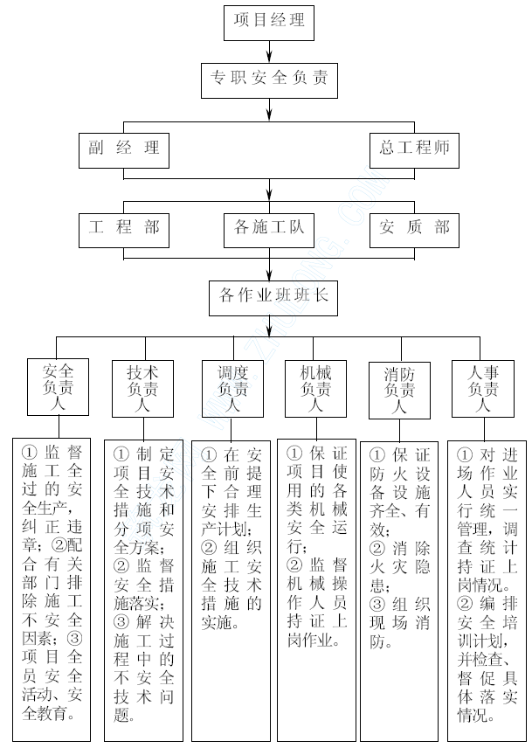
2、职责与权限
中标后，项目经理部对本标段工程安全管理实行层层负责制，项目经理、总工程师、安检工程师、安检人员按相应职责、管理权限签订施工安全责任状，确保安全保证措施得到层层落实。
（1）项目经理
①认真贯彻执行国家、建设部、浙江省及杭州市安全生产法律、法规、政策和各项规章制度，履行施工合同要求，确定安全管理目标，确保项目工程安全施工，对工程项目的安全负第一任。
②建立安全管理机构，建立项目安全生产保证体系，组织编制安全保证计划，主持制定安全生产管理制度，审定安全技术措施，定期组织安全管理体系审核。
③负责落实施工组织设计中的安全技术措施，对本标段安全管理配备足够的人力、资金、设备、物资等资源，确保安全保证体系有效运行的资源。
④建立安全生产奖励制度，严格执行安全考核指标和安全生产奖惩办法，对在安全工作中成绩突出的单位和个人进行奖励，对安全达不到安全目标要求的施工单位和个人进行处罚，并将安全管理作为考核单位和个人的重要内容。
⑤严格执行安全技术措施审批和施工安全技术措施度交底制度，定期组织安全生产检查和分析，针对可能产生的安全隐患制定相应的预防措施。
⑥适时组织对工程项目部的安全体系进行评审。根据项目安全保证计划组织有关管理人员制定针对性的安全技术措施，并经常注意督促检查。组织安全设施的验收，协助上级部门对工程项目的安全检查和督促。
⑦督促支持安全质量监察部落实安全保证体系的执行，处理建设单位或监理工程师提出的有关安全方面的要求，对不符合安全要求的工作，有权责令其停工或返工，并督促检查处理方案和纠正预防措施。
⑧处理安全保证体系运行中的重大问题，组织召开安全生产工作会议，定期组织管理人员进行安全操作规程和安全规章制度学习。制定例会制度，建立会议纪要，并发放给有关人员。
⑨实施现场标准化管理，确保操作现场工作环境不影响施工安全。负责安全设施所需的材料、设备及设施的采购计划的审核及批准。
⑩当施工过程中发生安全事故时，按安全事故处理的有关规定和程序及时上报和处置，并制定防止同类事故再次发生的措施。
（2）总工程师
①组织编制施工组织设计，负责对安全难度系数大的施工操作方案进行优化。
②组织编制相应的安全保证计划，并组织内部评审，上级审核通过后督促实施。
③确定危险部位和过程，对风险较大和专业性强的工程项目组织安全技术论证。
④组织编制因本工程项目的特殊性而须补充的安全操作规定，组织指定水果各阶段针对性安全技术交底资料。
⑤对安全质量部及工程技术部负责的安全体系要素进行监控，落实改进措施。
⑥负责安全管理检查记录的检查和审核。
（3）安全质量监察部
①贯彻安全保证计划中的各项安全披术措施，参与安全管理计划、安全管理制度的制订和修改，负责安全保证体系的落实工作，负责制定内部安全检查工作程序及细则。
②组织参与安全设施、施工用电、施工机械的验收。
③监督、检查操作人员的遵章守纪。
④）组织、参与安全技术交底，对施工全过程的安全实施控制，并做好记录。
⑤掌握安全动态，发现事故隐患并及时采取预防措施。制止违章作业，严格安全纪律，当安全与生产发生冲突时，有权制止冒险作业。
⑥对进入现场使用的各种安全用品及机械设备，配合材料部门进行验收检查工作。
⑦协助上级部门的安全检查，如实汇报工程项目的安全状况。
⑧负责一般事故的调查、分析，提出处理意见，协助处理重大工伤、机械事故，并参与制定纠正和预防措施，并落实检查，防止事故再发生。
⑨负责对施工现场的安全检查工作，对施工工序的安全性进行检查和控制，填报工程安全检查证，配合监理工程师作好安全检查及控制工作。
⑩填报安全月报、季报、年报、编写安检记录，以及总结交流安全生产管理经验。
（4）工程技术部
①贯彻项目安全管理目标，组织实施安全生产保证体系。
②负责安全防护的技术措施以及特殊脚于架、施工用电、大型机械、大临设施拆装安全方案的落实。
③按照安全保证计划要求，对施工现场全过程进行控制；严格监督实施本工种的安全操作技术规范。
④）有权拒绝不符合安全操作的施工任务，除及时制止外，有责任向总工程师汇报。
⑤认真执行对施工人员的分部分项工程有针对性的安全技术交底。
⑥发生工伤事故，立即采取措施并保护现场，迅速报告；对已发生的事故隐忠落实整改，并向总工程师反馈整改情况；协助对施工班组的安全监督。
（5）物资机械部
①按项目安全保证计划要求，组织劳动防护用品的供应工作。
②对安全防护用品供方进行评价，建立合格供方名录；负责对合格供方供应的安全防护用品的验收、取证、记录的工作，并做好验收状态标识，储藏保管好安全防护用品（具）。
③负责对进场材料按场容标准化要求堆放，配好消防设施，消除事故隐患。
④对现场使用的脚手架、脚手板、安全网、安全帽等安全设施和配件应保证质量，并定期检查和试验，对不合格和破损的，要及时进行更新替换。
⑤对易燃易爆物品进行重点保管，特别是炸药设专人保管，建立领用发放审批、登记及回收制度。
⑥负责施工现场的中小型机械使用前的验收和日常保养及维修工作。对施工现场使用的机械进行可追溯性记录。对施工现场的的用电设施按要求验收和平时安全用电的管理。
（6）计划财务部
①参与制定、贯彻项目安全管理目标，组织实施安全生产保证体系。
②保证安全技术措施费用专款专用，并督促实施。对工程项目的安全技术、劳动保护措施的经费进行成本规划、控制。
（7）综合办公室
①组织施工人员进行培训、考核，对进场施工人员进行安全施工规章制度的教育。检查特种人员持证情况。
②对施工过程中施工人员的进出场进行记录，做好动态管理；负责开展多样化的安全培训教育，定期出黑板报、张贴安全标语等宣传工作。
③做好施工现场动用明火和估舍的防火安全工作，对食堂的用电、用气进行安全管理。
④负责工地及项目部办公室的安全保卫工作，特别是财务室、资料室等场所。
（8）作业队长
向作业人员进行分项、分层、分工种安全技术措施交底，组织实施安全技术措施。对施工现场安全防护装置和设施进行验收。对作业人员进行安全操作规程培训，提高作业人员的安全意识，避免产生安全隐患。当发生重大或恶性工伤事故时，应保护现场，立即上报并参与事故调查处理。
（9）班组长
安排施工生产任务时，向本工种作业入员进行安全措施交底：严格执行本工种安全技术操作规程，拒绝违章指挥；作业前对本次作业所使用的机具、设备、防护用具及作业环境进行安全检查，消除安全隐患，减产安全标牌是否按规定设置，标识方法和内容是否正确完整；
组织班组开展安全活动，召开上岗前安全生产会；进行安全讲评。
（10）专职安全员
落实安全设施的设置，对施工全过程的安全进行监督，纠正违章作业，配个有关部门排除安全隐忠，组织安全教育和全员安全活动，监督劳保用品质量和正确使用。
（11）操作工人
认真学习并严格执行安全技术操作规程，不违规作业；自觉遵守安全生产规草制度，执行安全技术交底和有关安全生产的规定；服从安全监督人员的指导，积极参加安全活动；爱护安全设施，正确使用防护用具；对不安全作业提出意见，拒绝违章指挥。
（12）项目经理部对劳务工的安全生产责任
审查劳务工的安全施工资格，不将劳务分包给不具备安全生产条件的劳务工负责人；在劳务合同中明确劳务工安全生产责任和义务；
对劳务工提出安全要求，并认真监督、检查。对违反安全冒险蛮干的劳务工，令其停工整改；劳务工的伤亡事故，项目经理部按规定统计上报，并按劳务合同约定协助处理劳务工的伤亡事故。
（13）劳务工安全生产责任
对本施工现场的安全工作负责，认真履行劳务合同规定的安全生产责任；遵守项目经理部的有关安全生产制度，服从项目经理部的安全生产管理，及时向项目经理部报告伤亡事故并参与调查，处理善后事宜。

安全保证体系
（—）安全保证体系
为了保证项目安全生产，我公司项目经理部在生产过程中建立安全保证体系，包括组织保证、工作保证和制度保证，从组织、制度和工作上保证安全生产。
安全保证体系详见附图。
（二）安全保证体系说明
l、配足安全管理资源
为达到本工程的安全管理目标，项目经理部根据项目施工安全目标的要求配置必要的资源，确保施工安全，保证目标实现。配置一个综合素质好的项目经理部人员班子，选择整体力量强的施工队伍，并配备性能良好的机械设备和技术水准较高的维修人员作保障，配置资源如下：
配备经培训考核持证的安全、技术和检查人员；
配置施工安全防护设施；
配置用电安全保护装置和消防设施；
配备施工机械安全装置；
配备必要的安全检测工具（测定扣件紧固的力矩扳手、风速仪、接地电阻测试仪等）；
保障一定的安全技术措施经费。
2、事前编制重点难点工程安全生产技术措施
根据本工程的规模、结构、环境等实际情况，编制相应的安全技术措施。项目经理部拟编制以下专项安全技术措施：
临时用电施工安全技术措施、大型机械装拆安全技术措施、大型临时设施装拆安全技术措施、特殊脚手架施工安全技术措施、钻孔桩施工安全技术措施、道路施工安全技术措施、支架现浇箱梁施工安全技术措施、高处及多层作业施工安全技术措施等。
施工前制定施工各阶段针对性安全技术交底文本。
3、加强施工现场的安全教育与技术交底
做好进场工人的安全教育，并贯穿始终、全过程覆盖地进行全教育培训，教育培训的重点是操作者的自我保护意识。
项目经理部的安全教育内容包括：学习安全生产法律、法规、制度和安全纪律，讲解安全事故案例。
作业队安全教育内容包括；了解所承担施工任务的特点，学习施工安全基本知识、安全生产制度及相关工种的安全技术操作规程；学习机械设备和电器使用、高处作业等安全基本知识；学习防火、防毒、防爆、防洪、防尘、防雷击、防触电、防高空坠落、防物体打击、防坍塌、防机械伤害等知识及紧急安全救护知识；了解安全防护用品发放标准，防护用具、用品使用基本知识。
班组安全教育内容包括：了解本班组作业特点，学习安全操作规程、安全生产制度及纪律；学习正确使用安全防护装置（设施）及个人劳动防护用品知识；了解本班组作业中的不安全因素及防范对策、作业环境及所使用的机具安全要求。
在事故多发期及上级部门下达指令时，进行针对性的教育。培训教育形式多样化，如黑板报、宜传标语、大会、录像等。
实施施工队伍职工的安全进场教育及平时的安全教育培训，新工人必须经过三级安全教育。
由安质部负责安全培训教育工作并做好记录，综合办公室建立职工劳动保护记录卡。
安全技术交底的实施，应符合下列规定：
①单位工程开工前，项目经理部的技术负责人将工程概况、施工方法、施工工艺、施工程序、安全技术措施，向承担施工的作业队负责人、工长、班组长和相关人员进行交底。
②结构复杂的分部分项工程施工前，项目经理部的技术负责人应有针对性地进行全面、详细的安全技术交底。
③项目经理部保存双方签字确认的安全技术交底记录。
4、制定并严格执行各项安全管理制度
项目经理部件制定并执行以下制度：安全生产责任制、班前生产安全讲话制、“周一”安全活动日制、专项安全设计制、安全技术交底制、临时设施检查验收制、交接班制、安全操作持证上岗挂牌制、安全生产检查制、职工伤亡事故报告处理制、安全生产奖惩制。
5、严格控制安全设施所需材料、设备及防护用品的采购通过对采购过程进行控制，使采购的安全设施所需材料、设备及防护用品等符合安全规定的要求。
对供方评定条件：分供方应依法取得法人资格，是具有较好信誉、经工商行政和有关监答机构所批准，有经营许可范围的一企业；有工商行政管理部门核发的《企妣法人营业执照》。
采购文件的审批：项目经理部生产副经理负责采购文件的审批和批准；特种安全材料和新型推广安全设施的采购文件必须报总工程师审批和批准。
材料采购和验收的控制：由工程项目部材料员负责，对项目所需要安全防护用品进行采购，由项目部物资机械部部门进行验收，安质部配合；采购可以采用计划、直接二种方式，其中计划采购要上报公司安全质量部批准后方可采购。直接采购经由项目部物资机械部填写申请表，经由项目部安全幅经理批准确后从合格供应商名录中的厂或商店进行采购；对业主所提供的物资最终验收，由项目部安全、技术、物资部门共同执行；对材料的质量保证书、安全性能进行检查，同时办理好好入库手续，进行贮存维护；对于不符合国家的标准，规范、合同、安全设计要求的产品，物资部门予以拒收。
采购资料的管理：对合同书、协议书、质保书等应根据各类资料的类别和用途分别装订成册，妥善保存。
6、认真执行安全检查制度
对施工过程中，暴露出的安全设施的不安全状态、人的违章操作、指挥的不安全行为由项目经理或生产副经理组织定期和不定期的检查复查，以确保符合安全文明要求，并做好安全记录。
建立以生产副经理为负责人的安全生产检查组织，健全完善安全检查制度，按照JGJ59－99（建筑施工安全检查标准）实施。
对安全防护用品按照安全保证计划的规定以及合同的规定要求进行检验，杜绝不合格格的安全用品进场。
对中、小型机械、脚子架、安全平网等安全设施按照安全保证计划的规定以及施工组织设计的要求，进行检查验收后扯牌使用。
大型机械设备按照经过审批的安装方案规定进行验收，安装完毕后经公司相关部门细织验收合格后，挂牌使用。
特殊类型的脚手架按照经过安全保证计划中指定的搭设方案进行验收，并每提升一层验收一次，合格后方可使用。
施工用电按照临时施工用电规范要求和临时施工用电方案进行检查验收。
对工地防火按照安全保证计划中规定进行检查验收。
对环境卫生、劳动保护、文明施工要求按照安全保证计划规定进行检查验收。
对特种作业人员持证，上岗检查，严禁无证或持无效证件上岗与违章作业。
对职工遵章守纪的情况进行检查，有违章严肃处理。
工地每天检查，项目部每周检查一次，发现隐患定人、定时、定措施进行整改。
7、严格控制事故隐患，做好事故预防
接安全保证计划中要求实施各阶段、各工种的安全操作。同时，项目经理部区别“通病”、“顽症”、首次出现、不可抗力等类型，修订和完善安全整改措施。并结合具体施工对象增加补充的针对性安全技术交底内容。
任何人不得违章指挥作业，安全员是安全生产的执法人员，对检查出的违章指挥和违章作业行为有权向责任人当场指出，制止违章作业，限期纠正，任何人不得干涉。
做好全员分动，使施工过程中存在的事故隐患能及时发现、及时处理，确保不合格设施不使用、不合格过程不通过、不安全行为不放项目经理部对检查出的饿隐患立即发出安全隐患整改通知单。受检单位应对安全隐患原因进行分析，制定纠正和预防措施。纠正和预防措施应经检查单位负责人批准后实施。
对已发生的事故隐患及时进行整改，安全员对纠正和预防措施的实施过程和实施效果应进行跟踪检查，对达到规定要求组织复查验收，保存验证记录。
认真做好安全预防措施。安全生产保证体系的健全和正常运作是预防的根本。推行全面、全过程、全员的安全标准化管理，教育工人增强自我保护意识，执行各项安全技术规范和日常的监、督、检查、指导。针对性安全交底和教育是预防事故的必要手段。
项目经理组织项目经理部有关人员定期对安全控制计划的执行情况进行检查考核和评价。对施工中存在的不安全行为和隐忠，项目经理部应分析原因并制定相应整改防范措施。
项目经理部根据施工过程的特点和安全目标的要求，确定安全检查内容。
项目经理部配备必要的设备或器具进行安全检查，确定检查负责人和检查人员，并明确检查内容及要求。
项目经理部安全检查采取随机抽样、现场观察、实地检测相结合的方法，并记录检测结果。对现场管理人员的违章指挥和操作人员的违章作业行为应进行纠正。
安全检查人员应对检查结果进行分析，找出安全隐患部位，确定危险程度。
8、严格执行事故报告、处理制度
施工中发生重大安全事故时，项目经理立即按国务院安全行政主管部门的规定及时向杭州市建筑业行政主管部门、公安部门和劳动行政主管部门报告，并在24 小时内写出事故的书面报告并协助有关人次进行处理。
安全隐忠处理应符合下列规定：
安全事故处理必须坚持“事故原因不清楚不放过，事故责任者和员工没有受到教育不放过，事故责任者没有处理不放过，没有制定防范措施不放过”的原则。
安全事故应按以下程序进行处理：
报告安全事故：安全事故发往后，受伤者或最先发现事故的人员应立即用最快的传递手段，将发生事故的时间、地点、伤亡人数、事故原因等情况， 上报至企业安全主管部门。企业安全主管部门视事故造成的伤亡人数或直接经济损失情况，按规定向政府主管部门报告。
事故处理：抢救伤员、排除险情、防止事故蔓延扩大，做好标识，保护好现场。
事故调查：项目经理应指定技术、安全、质量等部门的人员，会同企业工会代表组成调查组，开展调查。
调查报告：调查组应把事故发生的经过、原因、性质、损失责任、处理意见、纠正和预防措施撰写成调查报告，并经调查组全体人员签字确认后报企业安全主管部门。
在查明原因、在有调查结论的前提下，由项目安全员提出纠正、防范措施的建议。
根据建议，由有关部门制定纠正措施，并进行审核批准。
安全质量部监控纠正措施的落实，记录纠正措施的实施工过程。
9、安全奖罚制度管理
在施工安全生产过程中，按季度进行评比，对优秀安全生产班组和个人应给予表彰和物质奖励。对施工期内发生发生人身伤亡、设备损坏及其它等事故的作业队、安全负责人及责任者分别处罚。
10、安全记录
由项目安全员组织有关人员建立证明安全生产保证体系有效运行安全记录，包括相关的台帐、报表、原始记录。
安全记录由项目安全资料员进行收集、整理、并进行标识、编目和立卷。安全记录完整及时，并延续到工程项目竣工。
施工现场安全生产保证体系管理资料共分8 册：安全生产管理职责、安全生产保证体系文件、采购（安全设施所斋的材料、设备及防护用品）、劳务工管理、安全技术交底、检查、检验记录、事故隐患控制、安全教育和培训。

安全生产保证措施
（一）施工准备的安全技术措施
落实现场施工人员持证上岗，施工现场内的项目经理、管理人员、检验试验人员、测量人员、特种作业人员必须持证上岗。对电工、焊工、架子工、吊装工、张拉工进行岗前培训、考核。由项目部综合办公室负责确认。落实施工机械设备、安全设施及防护用品进行场的计划。办理职工意外伤害保险。对安全设施、设备、防护用品的检查验收；制定各项安全管理制度并组织学习。
（二）现场布置的安全技术措施
设置安全标志，在本工程现场周围配备、架立安全标志牌。
施工现场的布置符合防火防爆、防洪、防雷电等安全规定和文明施工的要求，施工现场的生产、生活办公用房、仓库、材料堆放场、停车场、生产车间等应按批准的总平面布置图进行布置。
现场道路应平整、坚实、保持畅通；现场道路一侧或两侧遇有河沟、排水沟、深坑等情况时，应有防止行人、车辆等附落的安全设施；
危险地点应悬挂按照GB2893-82《安全色》和GB2894-82《安全标志》规定的标牌。夜间有人经过的坑洞应设红示警，现场道路应符合《工厂企业厂内运输安全规程》GB4378-84 的规定，施工现场设置大幅安全宣传标语。
现场的生产、生活区均要设足够的消防水源和消防设施网点，消防器材应有专人管理不得乱拿乱动，要组成一个由15-20 人的义务消防队，所有施工人员要熟悉并掌握消防设备的性能和使用方法。
各类房屋、库棚、料厂等的消防安全距离应符合国家或公安部门的规定，室内不得堆放易燃品；严禁在木工加工场、料库、油库等处吸烟；现场的易燃杂物，应随时清除，严禁在有火种的场所或其近旁堆放。
氧气瓶不得沾染油脂，乙炔发生器必须有防止回火的安全装置，氧气瓶与乙炔发生器要隔离存放。
施工现场的临时用电，严格按照《施工现场临时用电安全技术规范》的规定执行。
施工前，根据设计文件复查地下构造物（如地下电缆、给排水管道等）的埋设位置及走向，对周围的建筑物要确定其位置，并采取防护措施，施工中如发现触及问题及时到地下构造物，地面建筑物或有危险品、文物时，应立即停止施工，待处理完毕后方可施工。
（三）施工用电安全技术措施
施工现场供电线路、电气设备的安装、维修保养及拆除工作，由专业人员（经有关部门培训并考试合格、持有效证件上岗的维修电工）进行。严格按有关规定安装线路及设备，用电设备都要安装地线，不合格的电气器材严禁使用。
现场照明电线绝缘良好，导线不得随地拖拉或绑在脚手架上。照明灯具的金属外壳必须接零。室外照明灯具距地面不低于3m，室内距地面不低于2.4m。
配电箱、开关箱使用BD 型标准电箱，电箱内开关电器必须完整无损，接线正确，电箱内设置漏电保护器，选用合理的额定漏电动作电流进行分级匹配。配电箱设总熔丝、分开关，动力和照明分别设置。
金属外壳电箱作接地或接零保护。开关箱与用电设备实行一机一闸保险。同一移动开关箱严禁有380V 和220V 两种电压等级。
架空线必须设在专用电杆（水泥杆、木杆）上，严禁架设在树或脚手架上，架空线装设横担和绝缘子。架空线离地4m 以上，机动车道为6m 以上。
接地接零采用角钢、圆钢或钢管，其截面不小于8 ㎜ 2，一组二根接地之间间距不小于2.5m，接地电阻符合规定，电杆转角杆，终端杆及总箱，分配电箱必须有重复接地。
安装、维修或拆除临时用电工程，必须由电工完成，电工必须持证上岗，实行定期检查制度，并做好检查记录。
配电房室内安全工内及防护措施、灭火器材齐全。
对易燃易爆、危险品存放场所的用电设备，加强监控、检查工作，发现问题立即整改。
对移动机具及照明实行二级漏电保护。并经常进行检查、维修和保养。
施工现场大型用电设备、大型机具等，配由专人进行维护和管理。
施工现场临时用电按照项目部编制的《临时用电施工组织设计》进行设置，再由主管安全副经理会同安质部以及有关专业人员进行验收合格后方可使用。对大型机械如造桥机、架桥机等机械单独设置随机控制电箱。
电工晚间值班必须双人上岗，特殊情况下需要带电操作时，必须配备必要的安全工具，采取可靠的安全隔离措施，并指定专业人员进行监护，施工用电中常见通病必须杜绝。
（四）施工机械使用的安全技术措施
各种机械操作人员和车辆驾驶员，必须持有操作合格证，不准操作人操作与操作证不相符的机械；不准将机械设备交给无操作证的人员操作，对机械操作人员要建立档案，专人管理。
操作人员必须按照本机说明书规定，严格按照工作前的检查制度和工作中注意观察、工作后保养。
加强室或操作室应保持整洁、严禁存放易燃、易爆物品，严禁酒后操作机械，严禁机械带病运转或超负荷运转。
机械设备在施工现场停放时，应选择安全的停放地点，夜间应由专人看管。用手柄起动的机械应注意手柄倒转伤人，向机械加油时要严禁烟火。严禁对运转中的机械设备进行维修、保养调整等作业。
指挥施工机械作业人员，必须站在通视良好的安全地点，并应明确规定指挥联络信号。
使用钢丝绳的机械，在运转中严禁用手套或其它物件接触钢丝绳子，用钢丝绳拖、拉机械或重物时，人员应远离钢丝绳。
起重作业应严格按照《建筑机械使用安全技术规程》（JGJ33-86）和《建筑安装工人安全技术操作规程》（1980-5-20）规定的要求执行。
定期组织机电设备、车辆安全大检查，对检查中查处的安全问题，按照“三不放过”的原则进行调查处理，制定防范措施，防止机械事故的发生。
人员必须持有有效证件上岗。安全装置必须齐全，灵敏可靠。
中、小型机械的使用：项目部指派机管员负责机械使用前的验收工作，平时做好架查机械运转情况。中、小型机械操作人员必须持有效证上岗。按规定搭设机械防护棚。机械设备接地或接零，随机开关灵敏可靠。督促机操人员做好定期检查、保养及维修工作，并做好运转保养记录。机械设备的防护装置必须齐全有效，严禁带病运转。固定机械设备和手持移动工具、必须实施二级漏电保护。中、小型机械必须做到定机、定人、定岗位。
（五）防火安全技术措施
保障施工现场的防火安全，以利施工作业的顺利进行是安全生产的重要组成部分。
在防火领导组的领导下，按照防火制度对重点部位进行检查，发现火险隐患必须立即消除。建立义务消防队，正常进行活动。
施工现场必须配备足够的消防器材，由专人负责维护、管理、定期更新，保证完好。必须严格执行动火审批制度。明火作业，监护人及灭火电器材到位。木工间、危险品仓库、配电间、食堂、宿舍等重点部位专人监管。
（六）雨季、夏季、冬季施工安全技术措施
暴雨、大风、台风前后要检查工地临时设施，脚手架、机电设施，临时线路，发现倾斜、变形下沉、漏雨、漏电等现象，应及时修理加固，有严重危险的应及时排除。
机械、电气设备应有防雨防潮措施，要有固定措施。同时原料、成品、半成品也须有防雨措施。
雨季现场道路应加强维护，斜道和脚步手板应有防滑措施。同时做好现场排水工作。雨季施工防雷击，防机械倾斜。
夏季要有防暑降温措施，杜绝中暑事故的发生。食堂要保证卫生并做好食品留样工作。
冬季施工要做好防火、防寒、防滑、防爆等工作。
（七）道路、排水施工安全保证措施
施工前应详细调查并掌握地质、水文资料，检查易发生水害地段的施工安全，做好施工中的临时防护工作。对路堑施工，预先检查边坡有无塌方、滑坡的可能，并拟定防护措施。
土石方工程采用新技术、新工艺、新机具和新的施工方法时，严格制定相应的安全技术措施。
从事各种机械的操作人员及机动车辆驾驶人员，经劳动部门专业培训和考试并取得合格证后，方能独立操作。
施工现场设立安全标志。危险地区必须悬挂“危险”或者“禁止通行”严禁烟火“等标志，夜间设红灯示警。
在与公路的交叉口，应设立标志。所有道路的便桥，在桥头树立标志，注明标志，注明载重能力和限制速度。
施工用电的线路及设备，严格按批准的示组织设计安装设置，并符合当地供电部门的规定。
严禁将电线线路搭靠或固定在机械、栏杆、钢筋、管子、扒钉等金属件上。电线路的架设高度，与建筑物的距离以及和公路等平行或交叉时，要符合现行的《电力设计规范》中的规定。
路堑开挖时，经常注意坡面的稳定。每天开工前、收工前将对坡面、坡顶附近进行检查，如果发现裂缝和塌方的迹象或有危石、危土时，立即处理。凡不能处理且对施工安全有威胁时，暂时停止施工，并报告上级处理。
在高于3m 的坡面上作业，必须栓安全声。严禁在同一安全桩上栓几根安全绳和在一根安全绳上栓几个人。在路堑内作业，必须戴安全帽。
开挖作业应与装、运作业面相互错开，严禁上下重叠作业。
边坡开挖中如遇地下水出入，要采取临时排水措施后方可继续开挖。弃土保证路堑边坡和弃土堆的自身稳定，其位置与高度，根据地形并考虑堆附近建筑物以及农田、水利、河道、交通的安全影响，在采取措施后方开始弃土。
路堤自下而上分层填筑，土石方运、卸与填筑压实的工作面错开进行。砌筑边坡与填心大致保持在同一高度，以防石头翻滚。
机械填筑路堤时，为保证机械运行的安全，进行场地平整，并在填土边缘设置安全标杆。路基支挡工程在施工前详细调查地形地貌，查清裂缝、滑动面、地表及地下水源情况。在既有公路附近施工时，还调查行车密度、线路坡度、原填方土质情况，并制定出安全措施后防能施工。
挡护墙砌筑时，脚手架搭、拆的安全要求要符合《房屋建筑施工技术安全规则》的规定。
挡护墙砌筑时，脚手架搭、拆的安全要求要符合《房屋建筑施工技术安全规则》的规定。
挡护墙砌筑时，脚手架搭、拆的安全要求要符合《房屋建筑施工技术安全规则》的规定。
挡护墙施工严禁上面砌筑下面勾缝。片石改小工作不得在脚手架上进行。护墙砌筑上，坡脚下严禁站人。护坡挡墙的提升作业，应符合有关规定。
（八）桥涵施工安全保证措施。
桥梁施工做好师公前期准备工作，正确选用施工方法，并结合施工具体实际，编制安全技术措施，制定操作细则，并向施工人员进行技术交底。
对桥梁施工中的支架等辅助结构进行安全验算，考虑采取相应的安全措施。
工地内设安全标志，夜间施工作业设照明设施，不得擅自拆除。
开挖基坑时根据规定的基坑边坡开挖，分层下挖符合基底承载力要求的设计高程为止，严禁采用局部开挖深坑，从底层向四周陶土的方法施工。
用吊斗出土时，设信号指挥；基坑顶面边坡以外的四周，开挖排水沟，并经常保持畅通。机具、材料、弃土等堆放在基坑边坡安全距离以外。
采用挡板支撑护壁时，根据土质情况，逐段支撑，并经检查确认安全后，方可继续开挖。拆除支护根据土质情况，自下而上分段进行，边拆边回填夯实。
采用围堰防水开挖基坑时，按照有关规定办理。在围堰内作业，如遇有水冲刷边坡时，立即采取防护措施。
灌注混凝土基础时，搭设灌注平台及运料走道，并设置防护栏杆。
挡漏斗孔挪移时，漏斗外边空隙应封闭严密。
墩身钢筋、模板安装前，搭设脚手架平台、栏杆及上下扶梯；人工搬运和绑扎钢筋时，互相配合，同步操作。在已安装的钢筋上不得行走，必须架设交通跳板，或搭设脚手架。
桥梁墩台模板就位后，立即固定位置，以防倾倒伤人。当借助吊机吊模板和缝时，模板底端用撬棍等工具拨移。
每节模板立好后，上好连接器和上下两道箍筋，打好内撑，方可暂停作业，以保持稳定。
在竖立桥梁台模板过程中，上模板工作人员的安全带栓于牢固地点，穿拉杆时，内外呼应。
桥墩台整体模板吊装前，使模板连接牢固，内撑、拉杆、箍筋上紧，吊点正确牢固。起吊时，栓好溜绳，并听从信号指挥，不得超载。
使用混凝土振捣器时，必须检查下列内容：振捣器的外客接地装置及胶皮线情况；电线的端部与振捣器的连接情况；振捣器的搬移地点及在间断工作时电源开关关闭情况，经检查合格的方准使用。
桥墩台拆除模板之前，设立禁区，并按规定程序进行拆模。
桥梁墩台施工，搭脚手架，铺脚手板、装栏杆、扶梯。在脚手架墩身之间挂安全网，桥墩帽两侧设吊蓝，墩帽顶上下设张拉安全网的预埋构件。
起吊设备起吊时，严禁起吊超过规定重量的物件，不得用来运送人员。起重吊装用的钢丝绳，要经常进行检查，发现破损，及时更新。
各种施工机械制订相应的、详细的操作规程，并严格执行。夜间作业时，设足够的照明设备。
高处作业设置防护措施，并符合TBJ80-91《建筑施工高处作业安全技术规范》的要求。按照GB3608-83《高处作业分级标准》实行三级管理。
各工种进行上下立体交叉作业时，不在同一垂直方向操作。
（九）门式支架现浇混凝土作业安全措施。
工程技术部制定《钢管支架安装及拆除安全规则》，并在安装前作技术交底；
安全质量监察部提出安全防护设施计划，物资机械部采购，安全带、安全网、脚手板均应现场做冲击实验；
现浇箱梁作业队向安质部提交自检报告，安质部按《机械设备控制程序》组织检查、验收。
有关人员检查验收、试压，确认合格后现场进行签证。
浇筑混凝土前，安质部组织有关部门人员检查支腿及其他受力情况并签证。
钢管支架拆除前应再次组织有关人员进行技术交底，并执行以上两个规则。
雨天、雷暴、六级上大风、台风停止作业。
支架的搭设符合安全技术规程的规定。立杆间距、杆件联系、剪力撑安设要按规定执行，立杆底设垫块并设置安全网。并经有关技术人员检验合格后方可投入使用，脚手架拆除时，下方不得有其他人员。
基础施工时，基坑四周开设排水沟，机具材料堆放在基坑坡顶的安全距离以外。

标准化工地建设及文明施工措施
按照杭州市有关规定要求，结合本承包人城市施工的经验，我们将按标准化工地建设的要求做好驻地建设、文明施工及环境保护等工作。

标准化工地建设
（一）、工程施工期间，本承包人将建立施工与管理所需的办公室、生活住房、医疗卫生所、车间、各类工程场地、仓库及消防设施。
工地内设置的施工临时设施，如：现场办公室，职工、民工宿舍等房屋，整齐放置，统一规划，保证明亮整洁。配置与工程管理相适应的电脑、复印机等办公设备及测量仪器、试验仪器和交通工具。
（二）、施工期间，生活办公区与既有道路相交处的施工范围边线按杭州市相关规定设置围蔽。施工围蔽栏和交通路口，夜间挂红灯，并保证施工沿线在夜间有足够的照明设施；根据监理工程师、业主或当地政府要求，在要求的时间和地点，提供和维持所有的照明灯光、护板、围墙、栅栏、警示信号标志并安排专门的值班人员24 小时值班，对工程保护和为工程提供安全和方便。
（三）、根据本工程位于城市的特点我们将绿化、美化生产、生活场所，消防、安全设施配备齐全，处理好临时雨、污水排放，防止污染环境，我们还将建立医疗保障系统，配备必要的医疗设施，选派有行医资格的具有卫生保健与急救经验的医务人员，为工地人员提供必要的医疗急救服务。
（四）、工地驻地建设时，其生产、生活设施布置将本着少占临时用地，合理布置、方便生产和生活的原则，因地制宜，统筹安排，尽量利用当地设施和资源，适应和满足工程施工需要，符合文明施工和环保要求。
（五）、工程竣工后，我们将根据业主要求使驻地恢复原貌，并请监理工程师验收合格。

文明施工措施
按照《杭州市建筑工地文明施工管理规定》及《杭州市市政工程文明施工标准化工程》的规定，结合本工程实际，制定以下措施：
（一）文明施工目标
施工期间按杭州建筑工程文明施工检查评分细则进行定期检查评分，评定分数达优良以上，且施工期间实现外界向业主“零”投拆的目标。
（二）现场文明施工管理机构
施工现场成立以项目经理为组长，主管生产副经理、项目总工程师、技术、质检、材料等管理人员为成员的施工现场文明施工管理小组，按专业、岗位进行文明施工管理分片包干，分别建立岗位责任制。
（三）现场文明施工措施
1、积极开展文明施工窗口达标活动，对所有施工人员进行文明施工教育，建立健全文明施工岗位责任制，签订文明施工责任书，把文明施工责任落到实处，提高全体施工人员文明施工自觉性，增强文明施工意识，树立企业文明施工形象。
文明施工领导小组
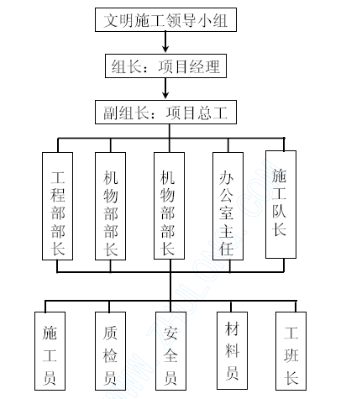
2、在工程施工中开展整理、整顿、清扫、清洁和素养的“5S”活动，对施工现场各生产要素所处状态不断地进行整理、整顿、清扫、清洁和素养，并按照文明施工标准检查、评比和考核，PDCA 循环，不断提高施工现场的“5S”水平。
3、按照施工组织设计的平面布置要求，认真搞好生产及生活场地的规划，做到布局合理，井然有序，符合消防、环保和卫生等要求。
各项福利设施、活动场所设施齐全并有专人管理，为参建职工提供良好的娱乐和休息环境。
4、施工现场及时完成“四通一平”并设置工点标牌，标明工程概况、施工负责人、技术负责人等。现场施工材料、机具设备堆放整齐、标识清楚，施工便道、管理、电力线、通讯线等各种管、线、路布置整齐美观，做到施工场地平整、排水通畅。
5、施工现场的设备、场地、物品勤加打扫，保持施工现场环境卫生、干净整齐、无垃圾、无污物并使设备运转正常。施工现场的临时用电和排水设施，规范安全可靠，施工现场设置醒目的安全警示标志、安全标语，创造良好施工环境，建设安全、文明、标准工地。
6、施工和管理人员实行挂牌上岗制度，做到言行举止文明，严格按照有关规范和标准要求进行施工操作，严禁违反操作规程施工。
7、施工和管理人员对施工过程中各种资料填写必须做到准确、规范、及时，收集完整齐全，归档有序。
8、准确计划现场材料用量，及时清理施工现场，力争做到工完料尽，施工场地清洁。
9、对施工便道经常洒水，防止尘土飞扬，并做好施工用水及废水的处理工作，确保工地生活设计清洁不受悟。
10、建立经济责任制度，把文明施工列入单位经济承包责任制中，一同“包”、“保”、检查与考核，对文明施工管理实行奖惩制度，制定奖惩细则，坚持奖惩兑现，使文明施工深入民心，成为职工的自觉行为。
11、工程竣工后，认真清理施工现场，恢复周边地貌及植被，做到文明撤离。
12、与当地政府和群众广泛开展工建活动，尊重当地沿线居民的风俗习惯，搞好路地团结，积极推进两个文明建设，做到工程干到哪里，就把文明带到哪里。
13、施工机动车辆始终处于良好状态，在国道或地方道路上行使，遵守地方政府和交警部门的管理规定，遵守公安部颁布的《交通管理条例》的有关规定，自觉维护交通秩序，文明驾驶，礼让三先，保证运输畅通。
14、施工所用机械设备、材料存放避免侵入公路路面界限，且不影响交通，如需占用公路路面，事先与交通管理部门取得联系，征得同意后使用，占用路面地点前后按规定设置警告牌及夜间警示灯，如要封闭道路施工应在规定时间内完成，施工完毕对作业项目及道路进行检查，符合要求后通知交通管理部门开通放行，施工期间自觉维护与施工相干扰路段的交通秩序。
（四）工地卫生
1、工地保证开水供应，禁止饮用生水，茶水桶内部应保证清洁无坞。
2、保持办公室和宿舍等处室内环境整洁卫生，做到无痰迹、烟头、纸屑；宿舍内用具、工作服、鞋帽等物定点集中摆放，保持整齐划一，床上生活用具叠放整齐，床下不得随意堆放杂物；办公室、宿舍实行卫生值班制度，及时做好清洁卫生工作。
3、食堂保持内外环境整洁，工作台和地面上无油腻，食物存放配备冰箱和熟食罩，生熟分开，专人管理，保持清洁卫生，炊事人员必须持健康证和培训证上岗，并做到“三白”，定期对炊事人员进行健康检查，食堂一切用具，用后清洗，不得有污垢、霉变物。
4、定期对生活区进行消毒、防尘、灭蝇、灭鼠活动；食堂应有加盖的泔水桶和垃圾袋；厕所卫生设专人管理，每天清洗，保持整洁，厕所内定期喷洒药物进行消毒，并做好记录。
5、工地配备急救药物，医务人员每周巡视工地一次，做好季节性疾病的预防、宣传工作。
6、食堂生活污水经隔油池处理，厕所污水经化粪池处理后就近排入既有水系，生活垃圾集中装运到制定的垃圾处理场处理。
（五）文明施工资料管理
1、按照文明施工要求，做好文明施工自检资料及施工许可证的填写、申报、保管工作并签署齐全。
2、做好文明施工活动记录及文明施工教育、培训、考核记录。
3、办公室布置文明施工有关的图表。

施工环境保护、文物保护及社会综合治理措施
由于本工程处在杭州市内，在施工中做好环境保护工作十分重要。为了响应国家和业主对做好环保工作的号召，满足业主的有关要求，将结合本行业和工程施工特点，积极做好施工环保工作。

施工环保措施
（一）施工环保目标
严格执行国家、地方政府及建设单位有关生态环境保护的规定，贯彻“预防为主，保护优先，开发与保护并重”的原则，“三废”按规定排放，确保工程所处环境不受污染，并确保施工中的环境保护监控与监测结果满足业主和设计文件要求及有关规定。
（二）施工环保管理机构
为了在工程施工过程中能将生态环保工作做到实处，实现生态环保目标，使环保工作达到令业主满意的效果，我公司将成立以项目经理部为组长，项目副经理、总工为副组长的生态环保领导小组，并在项目经理部的安全质量监察部下设生态环保专职管理机构，负责日常具体工作，各作业队配合专职环保监测员，使生态环保工作层层落实，贯穿到施工的全过程。
（三）施工对环境的影响
1、废气：废气主要来源的施工扬尘污染和施工机械、运输车辆排放的尾气污染。
2、废水：施工临时驻地的生活污水；施工现场钻孔、混凝土预制件的预制及材料场产生的生产废水；施工机械施工时跑、冒、漏、滴产生少量含油污水。
3、噪声：噪声主要为施工期各类施工机械运输车辆等作业中产生的噪音。
4、固体废弃物：主要为施工营地产生的生活垃圾、各种施工机械产生的废油、废渣、废物及施工过程中产生的生产垃圾。
（四）现场施工环保措施
1、建立健全环境保护管理机构，强化管理。
生态环保专职管理机构须定时开展工作，落实政策，确保生态环保工作层层落实，贯穿到施工的全过程。
制定详细的生态环境保护管理制度和各项措施，健全施工过程中环境管理的规章制度。
安全质量监察部是项目经理部负责生态环保工作的职能部门，在项目经理部生态环保领导小组的领导下，对所辖单位和施工区域的生态环保工作进行检查指导，执行处罚，安全质量监察部配有一定的设备，并设环保举报电话，对举报有功人员给予一定奖励。
2、施工准备阶段的保护措施
进场前，提交一式三份详细的施工期间环境保护方案，包括施工现场所必须的排污系统、照明灯光、护板、围墙、栅栏、警示信号标志和保洁措施等，并使业主和监理工程师满意。
加强学习环保知识、法律法规，开展环保知识宣传，提高全体员工的环保意识。
以墙报、简报、宣传标语的形式开展环保知识宣传工作。
施工现场的生产、生活、办公区及施工便道的布置和修建均充分考虑环境保护的要求，减少对自然环境的影响程度。
3、制定严格的奖惩制度，抓好落实工作
加强施工过程中的环境管理和检查，实行领导责任制和环境质量保护、预防制度。
根据建设单位、设计单位提出的环境保护目标和具体要求，制定环境保护档案，实行环境保护工作的月报、季报、年报制度，及时解决和反馈施工过程中的环境保护问题；根据国家、地方政府有关法律法规，结合当地实际情况制定详细的、可操作的实施细则和管理制度，严格规范每个员工的行为；将施工人员的考核、晋级与环境保护指标考核结果相结合，执行奖优罚劣制度。
项目经理部接受建设单位环境保护部门对本标段的环境保护的指导、检查和监督。同时对工程队的环境保护工作提出具体要求，监督检查国家有关法律法规的执行情况，对施工现场及施工营地的环境保护工作进行检查监督，确保环保措施得到落实。
施工前，有关环保人员必须详细调查了解标段范围内环境，收集相关资料，合理布置施工营地及大型临时设计（包括施工便道、材料厂、混凝土搅拌站）。在施工过程中每天要派环保人员到现场进行检查、监督具体环保措施的实施。每月要组织对施工队环保工作进行评价考核，对做得好得单位进行表扬和奖励，对做得不好的单位进行评价和处罚。并且在施工过程要随时无条件接受监理工程师、业主及政府有关环保机构的工作人员的检查、评价、指导和监督。
4、施工阶段环保措施
（1）工程施工现场严格执行GB12523-90《建筑施工场界噪声限值》中有关规定和要求进行，避免夜间施工扰民，在施工前向环保部门申报并通知施工点周围的单位和居民，施工作业尽量安排在白天进行，严禁在规定的夜间时间以后进行施工。高噪声施工如爆破作业等
尽量安排在休息日进行。
（2）对于来自施工机械和运输车辆的施工噪声，为保护施工人员的健康，遵守《中华人民共和国环境噪声污染防治法》并依据《工业企业噪声卫生标准》的规定，合理安排工作人员轮流操作机械，减少接触高噪声的时间，或穿插安排高噪声的工作。对距噪声源较近的施工人员，除采取防护耳塞或头盔等有效措施外，还应缩短其劳动时间。同时注意对机械的经常性保养，尽量使其噪声降低到最低水平。
（3）对于施工中粉尘污染的主要污染源-施工车辆、机械运行和运输产生的扬尘，采取有效措施减轻施工现场的大污染，保护人民健康。措施如下：
（4）拌合设备应有较好的密封，或有防尘设备；施工通道、混凝土拌合站经常进行洒水处理；桥梁钻孔灌注桩施工时的泥浆要作妥善处理，严禁向河流排放。
（5）采取可靠措施保证原有交通的正常通行和维持沿线村镇的居民的饮水、农田灌溉、生产生活用电及通讯等管线的正常使用。
（6）在施工中，严格遵守国家环境保护部门的有关规定，采取有效措施预防和消除因施工造成的环境污染，对工程范围以外的工地及植被注意保护，并严禁乱倒污泥、垃圾等。
（7）在施工期间加强环境保护意识，保持工地清洁，控制扬尘，杜绝漏洒材料。如使施工场地砂石化或保持经常洒水，使得施工场地旁得农田作物绿叶无扬尘污染。
（8）施工场地整平整畅通，排水系统良好。材料、机具堆放整齐，严格用地管理，场地内得管线严格按设计和安全规定架设，并严加管理，杜绝乱搭乱接等。及时清除现场弃土及施工垃圾。
（9）钻孔桩施工中的泥浆拌制、回收、废弃等过程，均在专用泥浆池中进行，用专用泥浆车装运到环保部门指定的位置处理。
（10）施工及生活中产生污水和废水，集中处理，达到排放标准并经检验符合《污水综合排放标准》（GB8978-1996）规定后，方排放至指定的地区。
（11）工程施工期间，首先作好工程施工组织设计及防护工程设计，其次在施工过程中对施工场地作好排水系统设置，将施工含泥沙污水集中沉淀后排放，避免工程施工废水直接排入永久河。
（12）在施工过程中要按设计重点落实责任范围内路基边坡取（弃）土场及临时工程的水土保持措施，并要防止责任范围外的临近区域因工程施工和排水工程可能引起的水土流失。认真按设计的防护工程施工，做到防护工程与主体工程进度协调配套施工。
（13）严格按照设计指定位置和数量取土、弃渣，不得随意改变设计。若确需改变位置必须经设计单位审查同意，重新设计，按照变更设计审批程序批准后方可实施。
（14）固体废弃物污染防治：施工期间的固体废物由施工单位按照国家《固体废物污染防治法》和当地有关规定，与当地环保和水保部门协商妥善处理。
（15）在整个施工过程中生产、生活设施均按环保要求布设，并接受当地政府及有关部门的监督，采取的安全、保卫、环境保护和水土保持措施，上报业主和监理工程师及有关部门，并对其提出的要求进行整改。
（16）注重施工过程的资料收集和整理，及时报请当地环保和水保部门验收，编制环保和水保竣工资料，作好竣工验收工作。
6、竣工后的环境保护措施
（1）施工完毕后，根据设计文件和环境保护要求，对施工环境（包括施工现场、临时设施、植被等）采取恢复性措施。
（2）施工完毕后、，组织施工人员清理施工现场剩余的材料和废弃物，并依据建设方的要求，将废弃物运至指定位置。
（3）施工人员撤离生活居住区后，对场地进行平整清扫，尽量恢复原貌，不得有任何遗留物。
（4）取弃土（石）场、石料场等施工完毕后，及时进行清理、平整、恢复植被。

文物保护措施
开展学习和教育，贯彻执行《文物保护法》和地方政府有关文物保护的法律法规。在施工过程中发现文物或有考古、地质研究价值的物品时，立即停工封闭现场，在派专人保护现场的同时，及时通知建设单位和当地文物保护部门。经文物保护部门处理并同意后方可继续施工，确保祖国文化遗产不受侵害，严禁对发现文物私自占有或非法转卖。

社会综合治理措施
根据“法人代表是第一责任人”的原则，建立综合治理组织，组建由项目经理和主要责任人组成的综合治理领导小组，下设治安、保卫、消防领导小组，做到分工负责，齐抓共管。
在施工过程中，组织干部和职工学习先进人物的模范事迹，抓好思想教育，挖掘工地先进典型人物，通过树典型、学先进来提高思想觉悟；定期进行遵纪守法教育，提高干部和职工的法制意识，深入开展“防火、防盗、防破坏、防意外事故”的四防安全教育，通过教育，使干部和职工树立当家作主的主人翁意识；搞好工程施工。
按照“谁主管谁负责”的原则，加强对进入本工地的施工协作队伍的管理，在落实工程任务的同时签订治安、消防协议书，做到不漏掉一个，做到一级抓一级，消灭各种事故隐患。
加强地区联防，每季度召开一次有地方公安、地方政府有关部门参加的协调会，争取地方在治安保卫等方面的支持。
落实内部治安、消防、防范措施，建立治安、防火、防盗宣传会议制度、值班保卫制度、管理制度、车间仓库管理制度，对防火、防爆、消防等设备每月进行一次检查。

地下管线及周围构筑物的保护

保护地下管线的措施
由于本标段大部分地处杭州市市区，沿线地下管线较多，地下管线保护尤为重要。
（一）管线调查
工程中标后，安排专人和当地公路、通信、自来水、煤气等不猛联系，从图纸资料上查明施工区段内各种管线的布置，施工前技术人员对本标段施工沿线进行实地调查，探明各种地下电缆、光缆、地下水管、地下输气管的准确位置，在施工平面土上予以标注，并在现场竖立不易毁坏的标桩，注明管道类型。
（二）施工交底
向地下管线所在的各施工队及作业班组层层进行交底。对管线未进行处理之前，在施工时，对已探明位置的，在其皱胃8 米范围内不得开挖及钻孔。对未准确探明其位置的，在其周围20 米范围内不得开挖和钻孔。
（三）签订协议
主动和各种地下管线的主管部门和所有者联系，签订协议，对于要改道的管线，承包给管线所有者改道。对于不需要改道但其上为所施工的路堤，承包给管线所有者对管线加固。对于施工运输便道下的管线，则在其上面覆盖厚钢板或预制钢筋混凝土预制板，以免施工机械和车辆通行时将其压毁。
对于那些不需改道但要在其附近取土、开挖基坑或钻孔的地下管线，施工时在地面上划出白灰线，严禁施工超越范围，做好坑壁防护，以防坑壁坍塌引起附近的地下管线毁坏。
在管线附近开挖基坑时，采用人工开挖的方式，严禁机械开挖，人工开挖时，指定一名主管生产的经理现场值班，负责开挖全过程监督管理，一旦发现管线超越施工前探明的位置而进入施工范围，立即停止施工，和管线所有者联系处理。

保护周围建（构）筑物的措施
对施工区域及其周围的建筑物进行调查，会同其产权、维护单位共同划定需要施工防护的范围，需要拆迁的建筑物，在得到建设单位委托的前提下，及时与产权单位签订拆迁协议，并尽早拆迁。对需要保留的建筑物与产权单位商定加固保护方案，采取切实可行的加固防护措施，保证其在施工过程中的安全和正常使用。
对涉及到当地群众的建筑物予以保护，确保施工时不发生损坏，避免与当地群众发生纠纷，影响施工。
修筑施工便道时尽量远离周围构筑物。
在构筑物附近开挖基坑时，采取插打钢板桩，砌筑挡土墙等措施，及时做好基坑防护，以免影响周围构筑物的安全。
按设计指定位置和数量取土、弃渣。尽量不在建筑物附近爆破，若必须时，采取相应的安全技术措施。
油料等易燃易暴物资应保存在合适的安全容器中，其与周围构筑物的消防安全距离符合国家和公安部门的规定。

附图
1、横穿管线保护示意图。
2、平行管线及构筑物保护示意图。

交通配合的措施

交通配合的措施
1、本标段所处地区属杭州市境内，沿线道路密布，公路交通十分发达，在进行施工时，采取相应的交通配合措施，尤其重要。
2、经理部办公室设置专门的交通配合人员5 名，每个工点均配备工地防护员，负责和当地的交通部门协作，从事对现场交通的管理和对交通事故的处理。驻站联络员和工地防护员应选派责任心强，并经考试合格领导批准的职工担任，一经选派后不得任意调换。
3、施工前和当地的交通部门协商联系，制订相应的交通分流、绕道，设警示牌等措施。
4、在施工公路时，先进行改道过度，让人员及车辆从改道上通行，并设置相应的交通标志。
5、当施工与行车安全发生矛盾时，要严格遵循：“安全第一“的原则，服从行车安全的需要。

工地车辆交通配合措施
1、施工前，对司机进行交通安全强化培训。
2、车辆行驶按指定线路和先后顺序行驶，互不抢位争道，重车和空车按各自的线路行驶，如遇车辆临时抛锚，立即拖走，不影响其他车辆通行。
3、工地车辆横穿公路道口时，派专人进行了望，并遵循“一看、二慢、三通过“的原则。

交通、安全标志设置
1、各施工区段施工前按要求在施工段前后设置各种交通安全指示、警示标志。
2、按规定在重点路段（新老路交界处、立交区、改移辅道、以及道路分叉口）设置足够的警示、指示、方向标志，确保行车安全。
3、危险路段夜间必须设置照明指示装置和自发光警示标志，以确保路段全天候24 小时行车安全。
4、派专人对所设置各种交通安全标志进行看护，确保其位置不歪斜，不丢失，真正达到引导交通的作用。

交通保畅宣传、教育
1、积极与当地交通管理部门取得联系，及时发布交通公告。
2、开工前和施工期间定期或不定期，对所有施工人员特别是各种司乘人员进行交通安全教育和交通保畅技术交底，增强和提高其交通、安全意识，交通保畅人人有责。
3、精心组织安排，合理布置规划，严格车辆管理，加强过程监管，确保道路畅通和行车安全。

廉政建设的措施
1、建立以项目经理、副经理、总工、项目队长组成的廉政建设领导小组，各部门和工程队设立职工检察人员，制定廉政建设实施细则。
2、组织职工进行廉政建设的全面教育和廉政监督检查。
3、投标阶段不以任何理由向招标单位及其工作人员行贿。
4、项目人员违反廉政建设实施要求，按管理权限、依据有关规定，给予党纪、政纪或组织处罚。
5、违反人员如给我单位造成不良影响，按廉政建设实施细则处罚。涉嫌犯罪人员，移交司法机关追究其刑事责任。
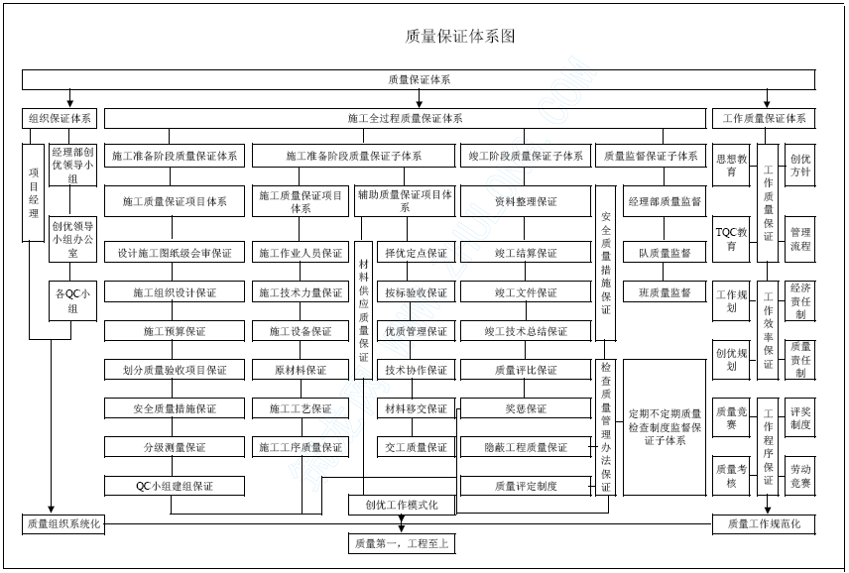
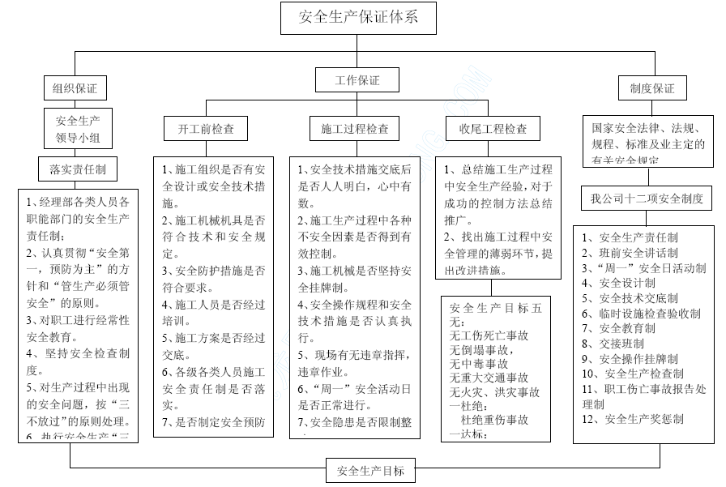

广州某开发区道路工程第三标段施工组织设计

工程概述

工程概况
1.1.1 工程项目名称、位置、规模、工期
工程项目名称：广州**开发区**西路土建工程第三标段。
工程地理位置：**西路位于广州**开发区南部，所处地域为**三角洲冲积平原的万顷沙地区，一面临海，三面被蕉门水道、下横沥水道、和洪奇水道包围。
**西路是**开发区南部的主干线，除服务于本地区的工业园外，还可以通过S111公路（番中公路），南部快速干线与区域内外相连通，形成一个重要的运输网络。
工程建设规模：
（一）道路工程
** 西路主线全长19.924km, 共分成四个施工标段， 本标段里程为K9+400～K13+800，道路路幅宽42 米（远期60 米），为城市主干道，路段长4400m。
在主线里程k10+260 处（九涌半）有一至沥心沙立交的联络支线，该联络支线是利用沥三大道扩宽，路幅宽26 米，路段长为1498m。
（二）桥涵工程
本标段主线有四座跨涌桥，桥宽34 米，均为利用旧桥（位于左半幅）扩宽。
九涌桥（K9+503.00）、十涌桥（K10+723.50）、十一涌桥（K11+952.00）三座桥均长105.58m，均为4×25m；十二涌桥（K13+041.50）全长80.58，为3×25m跨。
联络支线有一座跨涌桥，位于K1+581.58，桥宽26 米，全长44.54 米，为3×13m 跨，也是利用旧桥扩宽（位于左半幅）。
本标段有8 道涵洞，均为钢筋混凝土箱涵。
（三）排水工程
本工程现状为便捷路，无现状排水系统。本工程采用雨污分流制排水体制。
雨、污水管道布置在近期道路两侧的绿化带及人行道下。
雨水干管沿道路两侧铺设，雨水管道系统充分利用地形坡度，分散就近自流排入河涌，，雨水管道管径D=600～2000，起点井埋深不小于1.6 米，接户井为D500，i=0.002；
污水干管沿道路西南侧（道路右侧）单侧铺设，收集道路沿线两侧污水，污水管道管径D500~1100，坡度i=0.001～0.0006，起点井埋深不小于1.8 米，接户井为D500，i=0.001，过河管采用倒虹管，采用顶管施工。
工程工期：本工程业主要求开工日期为2005 年2 月18 日开工， 工程工期要求为8 个月(240 天)。
工程质量质量：本工程质量要求为“广州市优良样板工程”。
1.1.2 结构形式、特点、施工要求、工程数量及材料数量
1.1.2.1 结构形式、特点
（一）道路工程
1、道路标准横断图
**西路主线路宽为42m，其标准横断面组成为5.0m(人行道、绿化）+12.0m（车行道）+8.0m（中央绿化带）+12.0m(车行道)+5.0m（人行道、绿化)，具体下图如示：
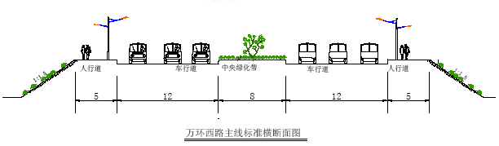
沥心沙联络支线道路宽度为26m，其标准横断面组成为5.0m（人行道、绿化）+16m（车行道）+5.0m（人行道、绿化），具体见下图如示：
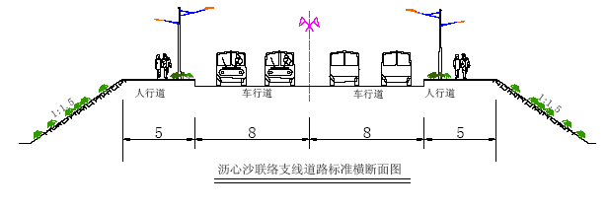
2、软基处理
为减少工程完成后沉降和不均匀沉降，保证地基承载力满足要求，本工程采用真空联合堆载预压法、堆载预压排水固结法、高压旋喷桩与水泥搅拌桩等方法对淤泥软弱路基进行加固处理。
**西路主线右半幅新建路基采用真空联合堆载预压法进行处理；
**西路主线左半幅以及沥心沙联络支线全幅为旧道路扩宽路基采用堆载预压排水固结法进行处理；
桥头过渡段和箱涵等构筑物所在地基采用水泥搅拌桩处理，施工受到高压电线影响采用高压喷射注浆（旋喷桩）处理。
在新旧路基的搭接处，为了避免新旧路基沉降差异对路堤造成的不均匀沉降及裂缝，对于原填方边坡部分沿横向铺设土工格栅加筋，路堤边坡应挖台阶，土工格栅置于台阶上。
3、路基填筑与压实要求
路堤填筑在软土地基处理施工结束后进行，路堤填料采用填砂或填土。具体原则：
（1）新建路基填料：路槽底以下50cm 回填粘性土（封顶层），边坡用三个编织袋装土包边，其中最外侧编织袋装耕植土，其余两个袋装粘性土，剩余部分填砂。
（2）旧路左侧（沿路线前进方向）加宽填料：边坡用三个编织袋装土包边，其中最外侧编织袋装耕植土，其余两个袋装粘性土，剩余部分填土（加宽宽度小于5 米）。如填砂（加宽宽度大于5 米），且需路槽底以下50cm 回填粘性土（封顶层）。
（3）路基压实采用重型压实标准，机动车道填方路槽以下0～80cm 范围内压实度不小于95%，路槽以下大于80cm压实度不小于93%，挖方路段路槽底0～80cm压实度不小于95%，人行道压实度不小于90%，填方路基分层填筑压实，分层厚度为30cm（松铺厚度）。
4、路基防护
一般路段路堤边坡坡度为1；1.5，路基边坡采用土工格栅反包护坡，用编织袋包粘性土，袋内混放草种，进行边坡防护。
水塘、鱼塘、藕田段，抽水清淤后，加铺一层长丝机织土工布。鱼塘段设置挡墙。挡墙采用M7.5 水泥砂浆，砌筑30 号块石。挡墙泄水孔采用φ30mmPVC管，间距2.5 米，挡墙与挡墙之间设2cm 油浸木板沉降缝。挡墙以上边坡采用植草进行坡面防护。外侧采用砌筑拦水草袋围堰，抽水、清淤后填筑，当淤泥厚度大于1 米时，围堰下抛填片石，厚度为0.5 米。
4、路面结构
（1）旧路面加铺沥青混凝土结构
**西路左半幅路是在旧路基础上扩建，只要原有路面设计标高能满足≥6.3m，就在旧混凝土路面上加铺沥青混凝土。加铺方式如下表(H 为铺厚度,单位:CM)：

加铺方式 | 方式A H=9 | 方式B 9≤H＜16 | 方式C 16≤H＜21 | 方式D 21≤H＜35 | 方式E 35≤H＜66 | 方式F H≥66
上面层 | 4cm 细粒式改性沥青混凝土AC-20I | 4cm 细粒式改性沥青混凝土AC-13I | 4cm 细粒式改性沥青混凝土AC-20I | 4cm 细粒式改性沥青混凝土  AC-20I | 4cm 细粒式改性沥青混凝土AC-20I | 4cm 细粒式改性沥青混凝土AC-20I
中面层 | 5cm 中粒式改性沥青混凝土AC-20I | 5～12cm 中  粒式改性  沥青混凝土  AC-20I | 5cm 中粒式改性沥青混凝土AC-20I | 5cm 中粒式改性沥青混凝土  AC-20I | 5cm 中粒式改性沥青混凝土AC-20I | 5cm 中粒式改性沥青混凝土AC-20I
下面层 |  |  | 7～12cm 沥青碎石AM-30 |  | 7cm 粗粒式改性沥青混凝土AC-25I | 7cm 粗粒式改性沥青混凝土AC-25I
下封层 |  |  |  |  | 热洒改性AH-70 沥青+S14 | 热洒改性AH-70 沥青+S14
调平层 |  |  |  | 12～21cmC35 水泥混凝土
基层 |  |  |  |  | 19～35cm6% 水泥稳定级配碎石 | 35cm6% 水泥稳定级配碎石
底基层 |  |  |  |  | 0～15 水泥级配稳定碎石 | 20cm4% 水泥稳定石屑
当局部加铺厚度小于9cm 时，应挖除旧路面，按新路面结构施工。
（2）新建路面结构层
**西路新修路面结构按新路面结构层组合：
车行道：从上到下结构为4.0cmAC-13I 细粒式改性沥青混凝土面层+5.0cmAC-20I 中粒式改性沥青混凝土中面层（添加2‰增强聚酯纤维）+7.0cmAC-25I 粗粒式改性沥青混凝土下面层+机械喷涂中凝液体石油沥青AL（M）-1 透层油0.9~1.2 升/米+36cm6%水泥稳定级配碎石层+15cm4%水泥稳定石屑底基层+15cm 级配碎石垫层（潮湿地段用）；
人行道：从上到下为5.0cm 厚人行道砖+2.0cm 厚1：3 水泥砂浆+15cm6%水泥稳定石屑基层+15cm 级配碎石垫层（潮湿地段用）。
（二）桥涵工程
本施工标段有5 座桥梁和8 座涵洞。
1、桥梁工程
**西路主线桥四座，双幅分离式，半幅桥面宽度为0.25cm（人行道栏杆）+4.75m（人行道和非机动车道）+12.0m（机动车道）+0.5m（防撞栏）。
沥心沙立交联络支线界河桥：整体式，全桥宽26.0m，即0.25m（人行道栏杆）+4.75m（人行道和非机动车道）+8.0m（机动车道）+8.0m（机动车道）+4.75m(人行道和非机动车道)+0.25m（人行道栏杆）。
上部结构：
**西路四座主线桥右半幅新建单跨桥梁由8 片中板和2 片边板组成，采用25m 跨后张法预应力钢筋混凝土宽幅式空心板，桥墩处采用桥面连续，桥台处采用GQF-C80（NR）型单组式伸缩缝；左半幅均为旧桥加宽，跨径均为8m（与旧桥相同），上部构造为普通钢筋混凝土现浇实心板，桥墩处采用桥面连续，桥台处设置简易缝。
沥心沙立交联络支线界河桥为旧桥加宽，单跨桥梁右侧由6 片中板和2 片边板组成，左侧加宽则为一块边板，此桥为13m 跨后张法预应力钢筋混凝土式空心板，空心板宽度为中板1.28 米，边板底宽为1.3 米，高度0.55 米。桥台处采用SSFB80 型仿毛勒桥梁伸缩缝下部结构：
25m 桥墩采用柱式墩，墩柱直径为1.2m。盖粱为双悬臂矩形钢筋混凝土盖粱，高1.3 米，宽1.6 米。13m 和8m 跨桥墩采用柱式墩，墩柱直径为1.0m，盖梁为双悬臂矩形钢筋混凝土梁。
25m 跨桥台采用肋板式，沥心沙立交联络支线界河桥和8 米跨桥台则采用座板式。承台为钢筋混凝土结构，承台高1.5 米。
25m 跨桥墩基础为单排三根钻孔灌注桩，钻孔灌注桩直径为1.5 米；13 米和8 米跨桥墩基础为单排独立桩或两根钻孔灌注桩，钻孔灌注桩直径为1.2 米。
肋板式和座板式桥台基础为双排钻孔灌注桩，直径为1.2 米。根据地质情况不同，桩基础为摩擦桩和嵌岩桩，嵌岩桩要求桩基基底嵌入弱风化花岗岩或微风化含砾粉岩1.5m 以上，并且保证桩底下面有不小于5 米的完整基岩，摩擦桩桩底沉渣厚度不大于10cm。
桥面系：
桥面行车道铺装层采用两层式结构，下面层为5cm 厚中粒式沥青混凝土（AC-20Ⅰ）层，上面层为4cm 厚细粒式改性沥青混凝土（AC-13Ⅰ）层，在沥青混凝土施工前洒结合油AH-70。
桥面现浇层为10cmC40 钢筋混凝土，桥面泄水孔收水口设在机动车道外边缘与人行系统内边缘，采用φ100PVC 管，泄水管穿过人行道，桥面雨水通过泄水孔向河内排放。
2、涵洞工程
本标段内**西路主线有四道钢筋混凝土箱涵，分别为K9+951.72 处1-3×2m 箱涵、K11+367.35 处1-3×2m 箱涵、K12+528.91 处1-2×1.5m 箱涵、K13+474.13 处1-4×2.5m 箱涵；
沥心沙立交联络道支线有四道钢筋混凝土箱涵，分别为0+77.00 处1-2×1.5m 箱涵、1+265.80 处1-2×1.5m 箱涵、C0+237.75 处1-2×2m 箱涵、D0+125.50 处1-2×2m 箱涵。
箱涵翼板均为钢筋混凝土结构，箱体每隔4~6 米设置沉降缝一道，缝宽2cm 内以防水性弹性材料填充。箱涵基础为30cm 厚砂砾层和10cm 厚C10 混凝土垫层。箱涵采用砂性土回填，回填内磨阻角必须大于35 度。箱涵地基采用φ500 搅拌桩处理，施工受到高压电线影响采用高压喷射注浆（旋喷桩）处理。地基承载力达到130KPa以上.
（三）排水工程
本工程中，排水工程为**西路和沥心沙联络支线的排水管道及其附属结构。
排水采用雨、污分流制，雨、污水管分别布置在道路两侧人行道下。雨水管管径为D=600～2000，污水管道管径为D=500~1100，管道埋深在3.0～6.0m。污水管道每隔120 米设一接户井，接户井连接管采用D500，i=0.001；雨水管道每隔120 米设一接户井，接户井连接管采用D500，i=0.002，雨水井每隔120 米设一沉砂井。
过河管道为倒虹管，管径分别为D500、D700、D1100，采用顶管施工。
1、排水管管材
（1）管径D≤300 采用U-PVC 双壁排水波纹管；
（2）管径300＜D＜800 采用HDPE 双壁波纹管；
（3）管径D≥800 采用RPRM 玻璃钢夹砂管；
（4）倒虹管采用机制Ⅱ级钢筋混凝土输水管。
2、管材连接形式
（1）UPVC 波纹管采用弹性密封圈及粘接剂接口；
（2）HDPE 管采用承插口双O 型橡胶圈连接；
（3）玻璃钢夹砂管采用双O 型橡胶圈承插连接；
（4）倒虹管的钢筋混凝土管采用F 形接口楔形橡胶圈连接。
3、管道基础
排水管道地基处理与道路软基处理同时进行，地基承载力必须达到100kPa 以上方可进行管道施工。排水管道采用砂垫层基础。
4、检查井、沉砂井
雨水检查井、沉砂井采用马路甲式，井盖采用球墨铸铁防盗井盖。沉砂井沉砂深度为500mm。
1.1.2.2 施工要求
1、软基处理
（1）高压旋喷桩：采用单管旋喷工艺进行施工，旋喷桩按矩形布置,桩径为50cm，桩距为2.3 米。注浆压力不小于20MPa，采用42.5 号水泥，水泥掺入比为160kg/m。旋喷桩长度根据现场实际情况而定，当持力层（粘土层或中砂层）深度在18m 以内时，桩尖要求穿过淤泥层及粉细砂层，进入持力层50cm 以上。
（2）水泥搅拌桩（喷浆）：搅拌桩采用三搅三喷喷浆法施工，水灰比为0.5，水泥用量不小于60kg/m。搅拌提升速度控制在0.5～0.8m/min,垂直偏差不超过1.5%；搅拌桩必须穿过软土层，并进入砂层或粘土层0.5m 以上，当软土层底面埋深超过18m，桩长按18m 控制。桩径偏差不大于4%。
（3）排水板：塑料排水板采用原生材料聚乙烯或聚丙烯料，抗拉强度不小于130N/cm，其排水能力不低于30cm³/s；滤套纵向干态抗拉强度不小于25N/cm，横向湿态抗拉强度不小于20 N/cm，渗透系数不小于5×10-3cm/s；芯板与滤套采用热粘结合；按正三角形布置打设塑料插板，插板间距1.1～1.2 米。在真空联合堆载预压法施工时，塑料插板不能穿透淤泥、淤泥质粘土层，切勿进入砂层，至少与砂层顶面保持不小于1.5 米的距离，上端高出排水砂垫层20cm；而在堆载预压法施工时，塑料插板要求尽量穿透淤泥、淤泥质粘土层，进入砂层，最大长度控制在25 米。
2、路基工程
采用吹填砂的方法进行施工，路基填筑前应对基底处理、碾压，基底密实度不小于85%。路基填筑期间，对路基的沉降进行观测。当一般路基每昼夜沉降速率不大于10mm/日，桥头段不大于5mm/日时，方能继续路基填筑施工。在路基连续两个月的实际沉降速率小于3mm/月时，方能进行路面施工。
3、路面工程
所用材料均应符合规范要求。路面基层摊铺前，须按要求铺筑试验路段。碾压遍数及碾压速度严格按规范要求。路面基层摊铺完成后，须由监理工程师书面同意后，方能进入下一道工序。
4、桥梁工程
桩基础严格按照施工规范要求进行清孔，摩擦桩桩底沉渣厚度不大于10cm。
嵌岩桩底沉渣厚度不大于5cm，桩体混凝土采用超声波透射法进行检测。
桥台施工前应先进行软基处理，填土压实至高于桩顶标高100cm，待填土稳定后再进行桩基施工。
预制空心板混凝土强度达到设计强度的90%以上后，且养护时间不得少于5天后方能施加预应力。
5、排水工程
排水管道管径DN＜800mm 采用HDPE 管，要求管材环刚度不小于8KN/m²，弯曲受拉极限强度不小于80Mpa；DN≥800mm，采用玻璃钢夹砂管，刚度等级为8000Pa，压力等级为0.25MPa，胶圈接口。路基预压结束后，方可开挖管沟进行排水施工。从管中心到管顶上10cm 范围内采用中粗砂回填，应对称回填。
1.1.2.3 主要工程数量
序号 | 项目 | 单位 | 数量
1 | 挖土方（淤泥） | m³ | 38494
2 | 填土方 | m³ | 189384.64
3 | 路基填砂及垫层 | m³ | 361533.64
4 | 水泥搅拌桩（φ50cm） | m | 176996.50
5 | 高压旋喷桩（φ50cm） | m | 16690.70
6 | 真空预压塑料排水板 | m | 1626707.00
7 | 真空预压 | m² | 90311.20
8 | 塑料排水板 | m | 1636261.00
9 | 4%水泥石屑下基层（15~20cm 及以下） | m² | 204698
10 | 6%水泥级配碎石上基层（35cm 及以下） | m² | 129915.7
11 | 6% 水泥石屑基层（15~20cm 厚） | m² | 12567
12 | 水泥混凝土路面 | m² | 24798.79
13 | 人行道砖铺设 | m² | 54948.80
14 | 50*60*20 侧缘石 | m | 7905
15 | 100*30*15 侧缘石 | m | 12730
16 | 100*22*15 平石 | m | 12437.80
17 | 100*25*12 平石 | m | 20575.00
18 | 土工格栅 | m² | 713566.5
19 | 钢塑土工格栅 | m² | 39486.00
20 | 碎石垫层 | m³ | 14129.80
21 | 浆砌片石挡墙 | m³ | 455
22 | 钢筋混凝土挡墙 | m³ | 1506
23 | 25 号混凝土钻孔桩（D=120cm） | m | 5826.54
24 | 25 号混凝土钻孔桩（D=150cm） | m | 1388.99
25 | 25 号混凝土承台 | m | 1064.5
26 | 30 号混凝土墩台 | m³ | 1045.41
27 | 30 号混凝土盖梁 | m³ | 741.28
28 | 50 号混凝土预制空心板梁 | m³ | 3420.38
29 | 40 号现浇混凝土实心板梁 | m³ | 811.88
30 | 40 号现浇层 | M² | 8348.9
31 | 圆板式橡胶支座 | 个 | 1656
32 | 30 号箱涵 | M³ | 653.42
33 | UPVC 排水管D300~400 | m³ | 2089
34 | HDPE 排水管D500~600 | m | 6420
35 | 玻璃钢夹砂排水管（RPRM）D800~1800 | m | 13332
36 | 马路甲式污水检查井 | 座 | 192
37 | 马路甲式检查井(雨水) | 座 | 415
38 | 马路甲式沉砂井(雨水) | 座 | 90
39 | 雨水进水井 | 座 | 431
40 | 混凝土管道顶进（DN500~1100） | m | 306
41 | 顶管工作井、接收井 | 座 | 各4
42 | 公交车停靠站 | 座 | 8
43 | 路灯基础 | 座 | 44
1.1.2.4 主要材料数量

序号 | 材料项目名称 | 单位 | 材料数量
1 | 圆钢 | t | 254.153
2 | 螺纹钢 | t | 1459.24
3 | 钢绞线 | t | 127.51
4 | 42.5（R）水泥 | t | 13290
5 | 中砂 | m³ | 365620
6 | 碎石 | m³ | 60000
7 | 石屑 | m³ | 78482
8 | 机砖（240*115*53） | 千块 | 400
9 | 人行道砖 | m² | 54948
10 | HDPE 管 | m | 6420
11 | UPVC 管 | m | 2089
12 | RPMP 玻璃钢夹砂管 | m | 13332
13 | 钢筋混凝土管（F 形） | m | 306
14 | 塑料板 | m | 3262968
15 | C10 混凝土 | m³ | 120
16 | C20 混凝土 | m³ | 2030
17 | C25 混凝土 | m³ | 3460
18 | C25 水下混凝土 | m³ | 9327
19 | C30 混凝土 | m³ | 4625
20 | C35 | m³ | 5425
21 | C40 混凝土 | m³ | 1656
22 | C50 混凝土 | m³ | 3440.77
23 | 预制混凝土侧石 | m | 20635
24 | 预制混凝土平石 | m | 33012
25 | 土工格栅 | m² | 713566.5
26 | 钢塑土工格栅 | m² | 39486

施工环境条件
1.2.1 自然条件、气象情况
工程地处亚热带季风气候区，属亚热带季风海洋气候，气候温和潮湿，具有温暖多雨，光热充足、温差较小、夏季长、霜期短的气候特征。
**地区的年平均气温为22℃，气温月平均温度最低在1 月为13.6℃，最高在7 月28.5℃，极端最高温为38.2℃，极端最低温为-0.5℃。年平均湿度71～85%。
日最大降雨量为255.6mm，最长连续雨日为33 天，最长连续无降雨日为69天。年平均降雨量为1720mm。根据《公路自然区划标准》，该区属于华南沿海台风区（Ⅳ7）。
工程区域冬夏的风向季节变化比较显著，春季至初秋多偏南风，秋季至冬末多偏北风或偏东风。3-4 月份为冬、夏风向转换期。工程施工区域的常风向和强风向为偏NE～E 向。本区域6 级风的天数为35 天，最大风力可达8 级。
1.2.2 地形、地貌情况和地质、水文情况
1、地形、地貌
**西路道路沿线所经区域为珠江三角洲冲积平原的万倾沙地区，为滨海沉积地貌。万倾沙呈柳叶型，长约22 公里，三面是大的水道，一面临海。本地区河涌、水塘发育。本标段范围内有4 条河涌沿东、西方向平行分布，间距在0.8～1.3公里之间。河涌宽度一般在40～100 米。
**西路基本沿宽10 米的旧公路右侧布置，两侧为农业区，以种植香蕉、蔬菜、水稻为主，在16 涌南岸与砂土路之间有几片莲藕种植地，常年水浸。
2、地质条件
工程施工区域为喜马拉雅构造之东莞断凹盆地，是由第三系红色砂砾岩组成，第四系广泛覆盖，岩层零星出露。施工场地位于华南褶皱系之中，褶皱构造大部分地段不清晰，断裂构造以早期东西向和晚期北西向为主，北东向构造不发育。
3、地层状况
根据钻探揭露，沿线分布的地层从上到下主要为第四系全新统填筑土层，第四系全新种植土层，第四系全新统海陆交互相沉积层，第四系更新统冲积层，第四系残积层，下伏基岩为燕山期花岗岩与白垩系上统含砾粉砂岩。
第四系全新统填筑土层：灰黄色或杂色，主要由松散的粉细砂和粘性土组成，分布于原路基及河堤处，厚度为0.50～7.50 米，层底标高为0.26～0.9。
第四系全新种植土层：褐灰色，以亚粘土为主，含少量植物根系，土质松软。分布于沿线的农田麦层，厚度为0.5～2.0 米。
第四系全新统海陆交互相沉积层，该层厚度比较大，分布广，以淤泥质土为主，局部夹淤泥质粉砂，亚粘土，共分三层：淤泥质土含较多粉细砂，呈薄层状不均匀混于淤泥中，厚度为4.0～35.70m，平均厚度18 米。淤泥质粉砂，粉砂呈夹层发育于淤泥中或与淤泥呈韵律互层，厚度为1.3～11.50 米。亚粘土层一般分布于淤泥质土之下，连续性较差，厚度为0.60～11.50 米。
第四系更新冲积层，该层分布不均匀，大致呈南薄北厚趋势，以砂土为主，局部夹淤泥质土、亚粘土薄层，共分粉砂、中砂、粗砂、亚粘土、淤泥质土等五层，层厚约为20.7 米。
残积土层为花岗岩风化残积层，主要为砂质粘性土，厚度为0.65～9.05 米。
基岩主要为燕山期侵入的花岗岩体及白垩系上统沉积的含砾粉砂岩。
4、水文地质
施工场地沿线大部分路段的地下水埋深小于1.0m，地下水的年变化幅度不大。淤泥层孔隙潜水的随年降水量各个时期的分布不均而变化，对工程施工影响较大。
1.2.3 施工用地、供水、供电、交通运输情况
1、施工用地情况
工程施工场地沿着旧**西路延伸，道路两侧多为蕉林、农田、鱼塘、河涌等，施工场地十分开阔。
2、供水、供电
本工程施工范围内电网林立，施工用电直接与供电部门协商，从提供的接驳点接至施工现场。
施工用水，从沿线的厂家（或村庄）接至施工现场。
3、交通条件
工程施工场地范围交通方便，本工程为**西路（基宽10 米的水泥混凝土路面）的扩建工程，施工期间利用**西路进行施工材料及施工机械设备的运输。
1.2.4 建筑材料及路基填方来源，运输线路运距
1、本工程的建筑材料就近购买，钢筋、水泥等主要建筑材料从广州市或番禺区建材市场购买，建筑材料通过S111 公路（番中公路）、**西路运至施工现场，运距在60km 以内。
2、碎石、石屑、中砂等材料从番禺沙湾附近的砂石场采购，碎石、石屑采用自卸车通过**西路运至施工现场，运距约10km～15km。
3、路基吹填砂的砂源开采点为中山市横门水道烂山围对开海面（番禺横沥与中山交界处），采用运砂船经蕉门水道、下横沥、和洪奇沥水道附近，通过吹砂管道输送至施工现场。

施工重点、难点及解决办法
1.3.1 工程的重点、难点
1、工程管理重点
（1）施工的组织与协调
本工程具有施工范围大、线路多、工程量大、施工项目多、施工工期短的特点，因此必须通过严密的组织与协调，才能按质、按量、按时、安全地完成施工任务。
（2）交通疏导
本标段为**西路扩建工程，对**西路原交通造成一定的影响。施工时排人专职维持交通，保持畅通，以减少施工对交通的影响。
（3）安全、文明施工
本标段施工范围大，道路四周靠近农田、村落、鱼塘、河道。施工时制定有效的安全、文明施工措施，保证施工的顺利进行。
（4）成本的控制
本工程数量大、工期紧，需要进行多个工作面平行施工，需要投入大量的施工资源和资金，因此，做好成本控制是本项目的管理重点之一。
2、工程技术重点
（1）软基处理
本工程全部路基均需要进行软基处理，真空联合堆载预压固结法施工技术是本工程的技术重点和难点。路基处理的好坏直接影响到后期的路面结构和排水管道。
（2）路基的施工
本地区为缺土地区，路基的回填大部分采用填砂，需要进行粘土包边处理。
路基均匀沉降的控制。由于部分路基位置为鱼塘，回填过程中塘堤与填土的接触面是路基控制的重点之一。
（3）顶管施工
本工程有四段污水管线为跨涌，设计采用倒虹管。由于倒虹管横穿河涌，而且管道位置基本上位于淤泥层，故倒虹管顶管施工是排水施工控制的重点之一。
1.3.2 重点、难点的解决办法
1.3.2.1 施工组织
一、施工组织机构建立
1、根据本工程工期短、工程量大的特点，成立高效、精干的项目经理部，项目部设一个项目经理、一个项目总工程师、两个项目副经理，下设五部一室，对工程实施项目法管理。施工现场分二个作业面进行施工，每个作业面又分成几个施工段平行作业。同时根据专业的要求成立专业施工班组，按照流水顺序先后进场施工。
2、施工前，制定各职能部门的工作任务，主要管理部门任务分工如下表所示：
主要管理部门任务分工表

序号 | 部门 | 工作内容
1 | 项目经理 | 主持全面工作，全面履行项目合同，对工程质量、安全、工期和成本控制全面负责，负责项目部内部行政管理工作。
2 | 项目副经理 | 协助项目经理处理各项工作，分管现场两个工作面的施工生产。
3 | 项目总工程师 | 主抓本工程的工作并负责与监理单位、设计单位和业主技术工作的协调，分管全面技术性和质量工作。
4 | 工程技术部 | 直接安排现场的施工生产和技术
5 | 计划财务部 | 对工程进度、人员安排及预算进行统一的管理,控制工程的资金流向及资金的合理分配,做好工程款的核算
6 | 质量安全部 | 配合监理工程师对各工序的施工质量进行定期和不定期的检查,制定安全防护和环保措施和落实监督
7 | 综合部 | 为生产和生活提供后勤服务
8 | 材料设备部 | 根据工程技术部、计划部的进度安排材料的采购和机械设备的调拨和保养工作
9 | 中心试验室 | 负责现场各项目的试验和检测工作，以及配合质检部门的抽验工作
10 | 各施工班组 | 负责本标段范围内各专业项目的施工。
二、劳动力的保证
1、施工管理人员的落实措施
（1）根据本工程概况和特点，项目部安排与本工程各分项工程的相关的专业人员直接到现场负责该分项工程的施工。
（2）项目经理长驻现场，统筹整个工程的施工计划和安排，领导项目部各管理组合理地进行各分项工程的施工，协调各施工队之间的配合工作。
（3）各管理组在每个施工环节中都必须紧密跟踪，保证整个工程的进度和质量。
特别在重要环节施工时，要求各管理组的组长留驻现场。
2、劳动力保证措施
（1）劳动力主要使用本公司的职工为主，如需要将适量补充与公司长期合作的民用队伍。
（2）加强进场施工人员的教育，包括施工技术教育和安全教育，向劳动人员进行技术交底和安全交底，让各种施工人员熟悉工程技术要点和安全注意点。
（3）尽快搭配好现场宿舍和各种生活设施，确保满足进场劳动力的居住和生活基本要求。
（4）劳动力随工程进行分批组织进场，先进场人员是施工管理人员、测量人员、材料人员、少量修建临设的普通工人；在临建完成后，组织土方工、搅拌桩工、钻孔桩工等工种进场。
三、材料保证措施
1、建立材料进场检验制度
坚持材料进场检验制度，确保原材料、半成品、成品使用前符合技术规范的质量要求。
（1）严格控制原材料、半成品的质量。施工中所用的水泥、管材、管件等均应具有相应的出厂合格证及质量证明书，而且还须按规范要求进行抽检试验，检验合格后才用于本工程的施工。对经检验达不到设计要求的原材料根据具体情况采取降级使用或退货处理。
（2）原材料、半成品的堆放应按照ISO9001 操作手册的要求，分类分规格堆放整齐，并挂好标识牌，以防误用。
（3）公司工程部门及材料、设备部门每月对不合格半成品、成品或不合格的原材料进行统计分析，重点对一些容易出现质量通病的工序，分析其所用材料、工艺、生产设备、操作规程、操作人员的技艺或其他因素，对质量的不同影响，区别提出和采取预防措施。
2、主要材料的质量控制
（1）砂石
施工用填砂和混凝土用的砂石由番禺沙湾附近的沙石场和中山市横门水道烂山围海面采砂区统一供应，填砂采用8 艘船舶运输和2 套吹填砂设备。水泥混凝土用砂石采用汽车运输到场。
（2）水泥混凝土
按照业主的要求，本工程混凝土采用自拌混凝土，采用自动计量装置的混凝土生产设备集中搅拌。我部在现场设置水泥混凝土和稳定石屑集中搅拌站，满足混凝土和水泥稳定层施工的供应。
根据不同部位的要求设计混凝土配合比，并报监理工程师审批，施工过程中，还需要根据不同的天气要求进行调整，使混凝土符合设计要求。
浇筑前对混凝土的进行坍落度、和易性检查，并按规范要求制备足够数量的试件。
（3）预制构件和排水管材
预制构件和排水管材进场时应具备出厂合格证，各项指标均满足设计要求后方可进场。
3、材料供应控制
（1）项目部组织有关人员对管材、水泥供应商进行评价，从中选定资质完善、合格证书齐备、信誉良好的材料供应商。
（2）施工板桩等周转材料，由货车、长板运输车运输至施工现场。不足部分周转材在附近采购，确保施工要求。
（3）坚持材料进场检验制度，确保原材料、半成品、成品使用前符合技术规范的质量要求。施工中所用的水泥、管材、混凝土等除须具有相应的质量证明书外，还须按规范要求进行抽检试验，合格后方可使用，对经试验达不到设计要求的原材料即作退货处理。
4 、材料运输计划
施工所需的散装物料如土方、砂石和管材等半成品、成品构件的进场、退场运输均按计划进行，以便尽可能在运输期间减少对周围交通和施工现场的影响。计划8 台载重汽车和2 台平板车进行材料运输。
散装物料运输保证按照散装物料运输管理规定进行，办好余泥排放证等相关证件。
三、机械设备保证措施
1、机械设备配置从实际出发，根据不同的施工规模、施工条件、施工程序，全面考虑，统筹安排。工程计划组及早制定施工需要设备与机械计划，并上报公司设备部，由公司设备部统一安排施工机械和设备进场，特别是关键线路的工序施工的机械与设备无条件满足。
2、机械与设备进场前，由专业人员进行检查维修，保证机械设备以最良好状态进场。每部机械设备进场时，配备相应专业的操作手和维修工，保证机械设备能随时投入施工中。
3、项目部提前为机械施工准备良好环境，整平场地，清除地面障碍，查清有无架空线路影响和地下管线设施，避免机械施工作业引发事故。
4、准确计算施工机械的最大用电量和用水量，设置相应的电、水输入设施，保证机械施工用电和用水的需要。
5、机械设备闲置时，及时进行保养维护，使其状态良好，安全装置齐全、灵敏、可靠，保证机械设备处于备战状态。
6、如业主提出赶工，我司将及时调配资金，进行设备购置，保证满足生产的需要。
1.3.2.2 施工协调
根据本工程的施工规模和工程特点，由项目部指挥，协调各专业工种的统一协调，以降低成本，加快施工进度。
本工程施工专业工种和施工专业队伍较多。工程的配合协调管理工作尤为重要。
要求在场的所有施工专业队伍在总体施工部署指导下，有条不紊地进行各自的工作，凡事从大局出发，从整个工程的施工利益出发，从业主的利益出发，与项目部紧密配合，团结一致，确保本工程按期完成，为实现创优工程这一共同的目标而努力。
1、与业主、监理及地方政府的协调
（1）与业主的协调
①项目经理外部协调中，最主要的是处理好与业主的联系，项目部全体人员必须明确“业主是顾客，是上帝”的观念，把业主所期望的工期和工程质量作为核心，为业主建造一流的产品，让业主满意。
②定期向业主提供工程进度报告，对于合同允许条件下的工程进度延误或超合同条件下施工，及时请业主和监理书面认可。
③为保证项目的顺利建设，积极与业主交流汇报，主动为业主排忧解难，会想业主所想，急业主所急，和业主融洽相处。
④经常核实项目建设的施工范围是否与审定的标书与图纸一致，发现有不符的及时查找原因，并请业主或监理核实和签证。
（2）项目部与监理工程师的协调
①在开工前书面报告施工准备情况，获监理工程师认可后方可开工。
②开工前将正式施工组织设计及施工计划报送监理工程师审批核定。
③施工用各类建筑材料均向监理工程师报送样品、材质证明和有关技术资料，经监理工程师审核批准后才进行采购使用。现场采购送检时有监理工程师见证，变更用材时事前征求监理工程师的意见，不同意者不进行变更。
④隐蔽工程完成，在自己检查合格的基础上，提前24 小时书面通知监理工程师。
⑤若监理工程师对某些工程质量有疑问，要求复测时，项目总工程师将会给予积极配合，并提供方便。
⑥及时向监理工程师报送分部分项质量自检资料和混凝土强度报告。
⑦若发现质量事故，及时报告监理工程师和业主，严格按照共同商定的施工方案进行处理。
⑧工程全部完工后，经认真自检，再行向监理工程师交验收申请，经监理工程师复验认可后，转报业主，组织正式竣工验收。
⑨在竣工验收前7 天，将质量保证资料交监理工程师审查。
（3）与政府部门之间的协调
①政府部门主要包括当地政府的工商行政管理机构、城监部门、税务部门、公安交通部门、质量监督站、安全监督站、消防管理部门和劳动局、航道局等。
②自觉接受政府的依法监督和指导，随时了解国家和政府的有关文件、政策、掌握近期市场信息，熟悉当地的法规和惯例。
③一切项目管理活动都遵纪守法。
④通过经常性的上门咨询和信息发布等形式，沟通与政府部门之间的关系。
⑤主动向工商税务部门依法纳税。
⑥主动与司法部门联系，求得法律的保护和指导。
⑦主动与城监部门联系，搞好施工现场的文明生产和周围地区的环境卫生。
⑧主动与质检站、安监站联系，求得他们对于工程量和施工安全的指导与认可。
（4）处理好与当地社区的关系
①在施工现场，和当地社区政府搞好关系，进一步听取周围单位与村民的意见，通报工程的性质、概况和建设意见，以求得周围村民的支持与谅解。
②对受施工的噪音、强光、灰尘影响的村民采取必要的防护措施。同时也积极采取预防措施减少这些危害，尽可能减少对周围村民们的干扰，使其免受施工的危害。
③通过赞助与参与的形式，支持当地社区公益事业和活动。
（5）与设计单位的合作关系
在与设计单位的合作中，在开工前就事先考虑好发生设计变更等情况，制定一套应急措施或方案。遇到有设计变更时，及时迅速地调整工程进度计划，并相应调整人力、设备、材料和资金的用量。
2、与交警部门的联系
（1）施工前编制合理的交通疏导方案，并提交给交警部门审核，以取得他们的支持。
（2）施工期间积极配合交通部门实施交通疏导实施，确保交通顺畅。
4、与材料供应厂家的协调
（1）施工前将材料的需求计划详细地提供材料供应商，以保证材料能按时供货，施工过程如计划有变，立即通知材料供应商，使其调整计划。
（2）及时提供材料堆放场地。
（3）保护好到场的材料，不得破坏成品。
5、与相邻标段单位的联系
（1）重视与相邻标段的施工协调与合作，对于工程交接段的施工顺序提前向业主和监理提交方案，经过磋商和协调解决。
（2）相互核实中线和高程控制点，搞好分界点的衔接工作，保证整个工程的质量。
6、对各施工队总体协调配合
本工程质量目标为“广州市优良样板工程”，因此在整个工程的施工过程中，做好对施工队的配合和管理工作是尤为重要。这样才能使所有各施工队在总体施工部署的指导下，有条不紊地进行各自的工作，凡事从大局出发，从建设方的利益出发，从整个工程的利益出发。
7、总体协调配合措施
（1）编制工程总体进度网络计划，按该计划对各施工队进行总监控，并将工程进度总计划提交各施工队。
（2）以总工期为依据，编制工程实施计划（施工准备计划、劳动力进场计划、施工材料、设备、机具进场计划、各施工队人员进场计划等）。
（3）每周定期与各施工队召开一次协调会议并定期组织有关人员巡视现场，及时解决生产过程中发生的问题和存在的困难。按周计划要求检查各施工队每周工作的完成情况及布置下周施工生产任务。
（4）项目部管理人员与各施工队管理人员，在施工高峰时，每天收工前开一次碰头会，协调解决当天及第二天生产过程中发生的问题。
（5）施工过程中各类业务联络均以书面形式及发给各施工队。
（6）做好工程半成品和成品的保护工作，对相互插入的工序，项目部和各施工队，按规定办好书面交底工作。
4、现场协调管理措施
（1）按月计划对执行情况进行考核和评定
要求各施工队依据总工期，制定总的施工进度计划，在此基础上按月制定月度计划，由项目部统一协调，每周例会上对各施工队计划执行情况进行考核、评定。
（2）要求各施工队制定阶段性施工收尾计划及建立日报表制度。
在阶段工程完成之际，要求各施工队排出施工收尾计划，并通知项目部、监理、业主进行复检、核验。建立日报表制度，要体现每天施工人数、内容、区域及安全生产文明施工等情况。
（3）建立月报制度，要求各施工队每月25 日递交月报表，要详细反映需配合协调的事宜，将影响工程进度的问题及设计未决定等内容，以专题发文于月报告的形式报告项目部抄送业主。
（4）轴线与标高
我项目部为现场的施工队提供轴线和标高，供各施工队定位和高程使用。
（5）施工用水、用电
①安设多个水龙头，便于各施工队用水方便。
②做好安设分电箱工作，确保施工队用电方便。
（6）施工场地
各施工队进场施工前，项目部为其提供施工及物件堆放所需场地面积、部位，便于合理安排施工场地。对于临建设施实行统一规划，统一布置。各施工队遵守现场场容场貌的管理，不得私自乱搭临建。
（7）施工道路
项目部合理安排各施工队的施工顺序、设备和材料的进场时间，以控制车辆流量，确保主干道的交通畅通。
（8）安全设施
在“危险”位置，项目部设有安全设施，设有安全网、围板和警示标志。各施工队如施工需要拆除时，应经项目部批准，并采取其他补救措施。
（9）现场清理
各施工队要做好各自的现场清理工作，做到工完、料尽、场地清。并按施工现场的要求集中堆放废弃物及建筑垃圾。
5、施工总进度计划管理
结合以往成功经验和工程计划，总进度计划作如下安排：
（1）落实有关技术人员精心做好图纸会审、技术交底等工作，及时编制施工预算，以便解决施工疑难问题。
（2）明确技术质量要求，结合现场具体情况及有关资料，编制施工方案及分项工程组织设计，满足不同阶段施工要求。
（3）对各施工队的协调，做好以上施工的配合和施工质量管理，并定期或不定期组织召开专业会议。解决协调各专业工种之间工种的施工问题，制定合理的施工方法，同时协调好材料供应、劳动力调配、施工用电、机电供应等具体问题。
（4）加强安全管理和质量管理工作，建立安全生产管理体系和质量保证体系，建立定期的安全活动制度，经常对场内的施工人员进行安全和质量方面的教育工作。发现问题及时纠正，避免出现返工、返修、窝工，防止重大伤亡事故的发生，做到交任务同时交质量要点和交安全要求。
（5）对施工用的材料、设备要加强计划性的管理；编制设备材料进场时间。
1.3.2.3 交通的疏导
本工程为**西路改造扩建工程，采用一边施工一边通车，保证该路段交通的畅通（详见《施工总平面布置图》）。
1.3.2.4 成本控制措施
（1）机械设备的控制
使用我公司现有的设备，不足部分先考虑采用租赁的办法，然后才考虑新购。
（2）主要材料的控制
施工期间合理安排施工顺序和工期，尽量采用流水作业的方法，提高材料的周转次数，降低造价。
施工期间各个部位实行限额领料及进行成本分析，并加大质量的监管力度，严格控制结构的质量，防止出现返工现象。
（3）认真考察现场，充分考虑各种不利因素，协调各方关系，制定合理、可行的施工进度计划，做到资源均衡，尽量避免出现窝工和赶工的现象。
1.3.2.5 工程技术难点与重点
本工程施工的技术重点与难点的解决措施，详见第五章中《工程重点、难点技术控制》。

组织形式

机构形式
本工程中采用项目经理制，按照项目管理法组织施工管理。在本工程中，我司根据业主要求和项目法的规定组建具有丰富道路、桥梁、箱涵、排水施工经验，管理能力、协调能力强的施工组织机构，成立“广州**开发区**西路土建工程（标段3）项目经理部”，施工组织机构如下：
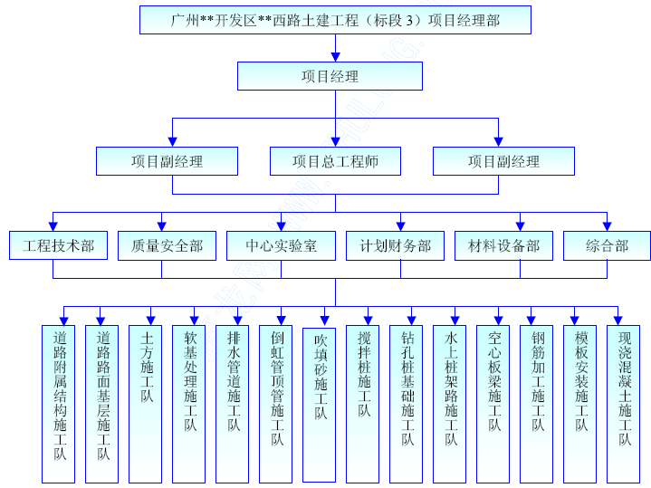

指挥系统
为了保证高起点、高标准、高效率、高质量地完成本工程的施工任务，我项目部成立“广州**开发区**西路土建工程（标段3）指挥系统”，全力支持本工程的施工。指挥系统如下图示：
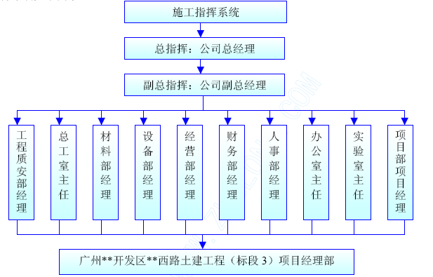

生产及质量、安全、文明施工、创优达标监控系统
2.3.1 生产管理监控系统
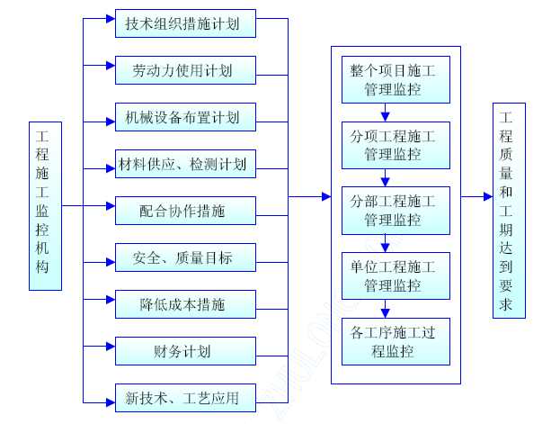
2.3.2 质量监控系统
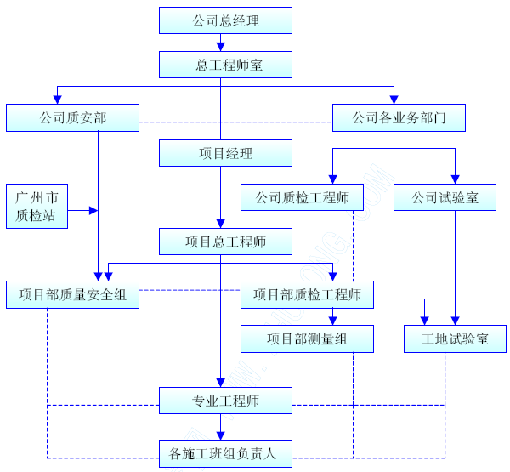
2.3.3 安全监控系统
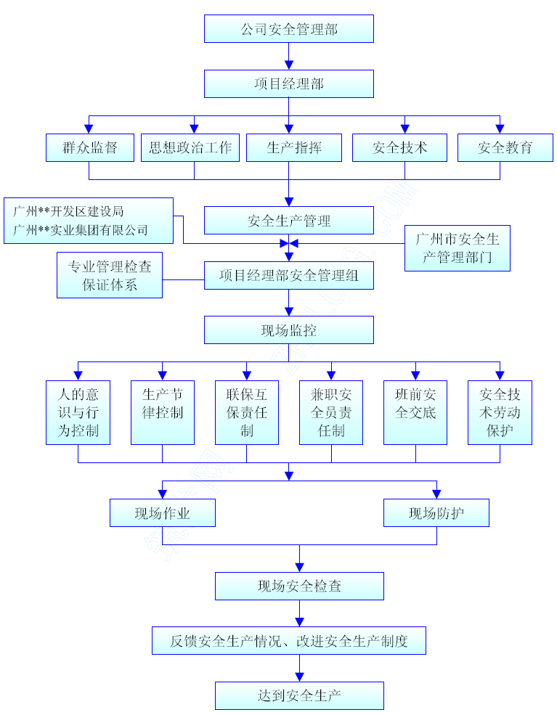
2.3.4 文明施工监控系统
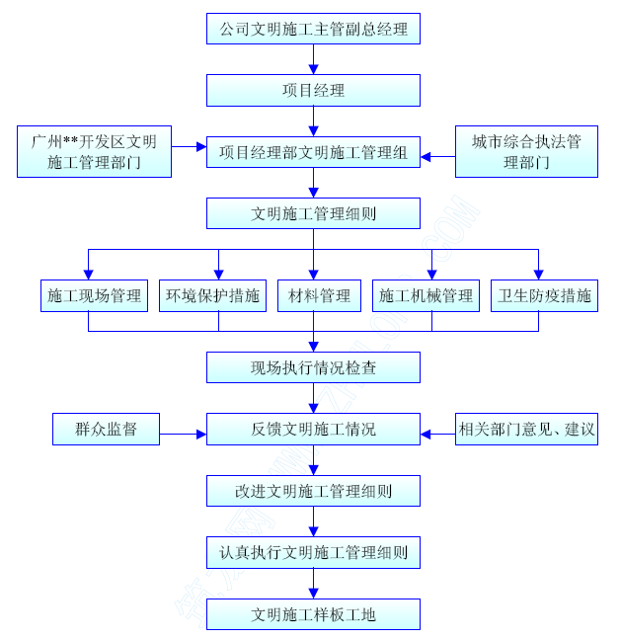
2.3.5 创优目标监控系统
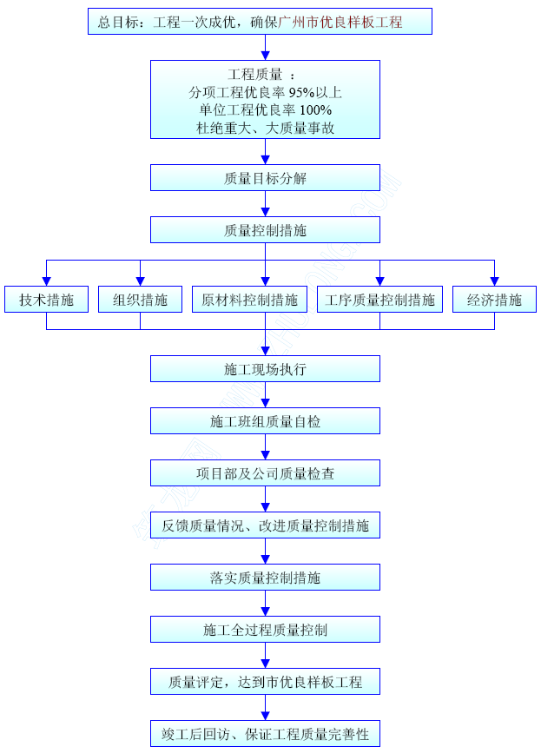
2.4 联络协调系统
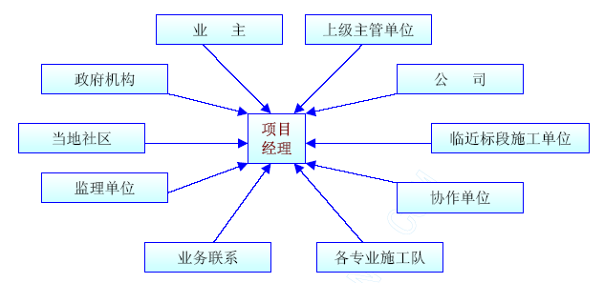

投入本工程的管理、技术人员
投入本工程的主要管理、技术人员表
姓名 | 职务 | 职称 | 在本工程中担任工作
 | 项目经理 | 高级工程师 | 项目经理
 | 常务副经理 | 高级工程师 | 常务副经理
 | 总工程师 | 高级工程师 | 总工程师
 | 项目副经理 | 工程师 | 项目副经理
 | 项目副经理 | 工程师 | 项目副经理
 | 副总工程师 | 工程师 | 副总工程师
 | 计划统计负责人 | 工程师 | 计划统计负责人
 | 桥梁工程师 | 工程师 | 道桥工程师
 | 桥梁工程师 | 工程师 | 道桥工程师
 | 给排水工程师 | 工程师 | 给排水工程师
 | 质安工程师 | 工程师 | 质安工程师
 | 道路工程师 | 工程师 | 道路工程师
 | 地质工程师 | 工程师 | 地质工程师
 | 试验工程师 | 工程师 | 试验工程师
 | 试验工程师 | 工程师 | 试验工程师
 | 测量工程师 | 工程师 | 测量工程师
 | 测量工程师 | 工程师 | 测量工程师
 | 机械设备工程师 | 工程师 | 机械设备工程师
 | 财务负责人 | 会计师 | 财务负责人

施工总平面图布置及临时工程

施工便道、场内运输道路的布置
本工程中机械设备和材料进场通过**西路等现有道路运输到现场。在右半幅路施工时，先进行施工场地平整，施工范围进行吹填75cm 厚粗砂，机械压实整平形成7m 宽场内运输道路和施工机械行走便道。

生活用、办公用房等临设布置
施工总平面布置综合考虑工艺特点、工序搭接等施工需要及工期要求，动态利用现有场地，以满足施工需要。
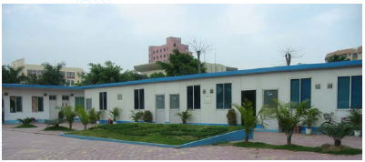
一、平面布置原则
1、紧凑有序，节约用地。
2、适应分阶段施工生产需要，利于施工作业。
3、尽量减少材料的二次搬运，降低生产成本。
4、尽量避免对周围环境及道路交通的干扰和影响。
5、符合安全生产、文明施工的要求，利于防火、防洪。利于创造一个文明施工的环境。
二、根据本工程的特点，我部临设主要采用活动板房搭设，临时设施布置在K12+160～K12+230 北侧农田。该处为项目经理部主要现场办公所在地，现场项目经理部临设设置有会议室、项目部办公室、监理办公室、试验室等办公部门，配备必备的办公设备，同时设置有宿舍、卫生间等相应的生活配套设施。临时设施除食堂、卫生间、浴室采用砖房外，采用活动式组合板房搭设，所有临设场地外围均采用砖砌围墙进行围蔽。
所有临时设施整齐、洁净满足文明施工要求。临设场地硬化，铺设15cm 厚4％水泥稳定石屑，临设四周设置排水边沟，生活污水接入就近的市政排污系统。具体布置见《施工总平面布置图》。
三、其它设施
1、洗车槽
在每个工作区运输出入口设置洗车槽，槽内设置泥水沉淀池，场地内的废水经沉淀净化后排入附近市政排水管网。所有车辆驶出场地前先冲洗干净，防止施工车辆夹带砂泥至附近道路。
2、宣传布置
在施工范围四周的适当位置张挂标语，确保施工现场旌旗招展，制造热烈的施工气氛。在项目经理部外醒目的位置张挂平面布置图、质量保证、安全生产、文明施工管理板。
3、场地排水系统
施工场地及临设场地均设置排水边沟或截水明沟，基坑开挖时配置抽水机等设备配合排水。
4、消防设施
按照消防管理规定，施工临时设施内配备足够数量的灭火器，供水管安装至临时设施附近。
5、其它标志
围蔽外侧一律设红色警示灯及照明灯，标明交通指示牌，以及安全文明施工监督公示牌。

供水、供电方案
3.3.1 用水量的计算
一、施工工程用水量（L/S）
本工程施工用水高峰期主要发生在新浇混凝土养护当中，由于各个工作面相对独立，因此各个工作区的用水量做单独计算，第二工作面由于包括桥梁的施工，混凝土养护用水量大，以此工区为基准进行用水量计算，其他工区根据实际施工中的工程状况进行调整。
q1=k1×Q1×N1×K2=1.05×12×0.13×1.5=2.5（L/S）
其中K1---为未预计的施工用水系数，取1.05；
Q1---每班计划完成的工程量；
N1---施工用水定额；
K2---现场施工用水不均衡系数，取1.5
二、施工现场生活用水量（L/S）
按现场高峰期人数160 人，两班制计算
q2=p1*N2*K3/（t*8*3600）=160*45×1.4/（2*8×3600）=0.18（L/S）
其中P1---施工现场高峰昼夜人数；
N2---施工现场定额取45L/人；
K3---现场施工用水不均衡系数，取1.4；
t---每天工作班数。
三、生活区生活用水量（L/S）
q3=p2*N3*K4/（24×3600）=160×100×2.2/（24×3600）=0.375（L/S）
其中P2---生活区居住人数；
N3---生活区昼夜全部用水定额取100L/人；
K4---生活区用水不均衡系数，取2.2；
四、施工现场总用水量
Q=q1+q2+q3=2.5+0.18+0.375=3.055L/S
各部位根据用水量按以下公式计算网路的管径
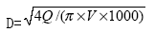
经计算，每个工作面用水主管采用φ50mm 镀锌钢管，并根据施工需要设置支点水阀，水阀至施工用水点采用橡胶软管连接。
3.3.2 施工用电量的计算
根据施工计划，本工程主要用电负荷高峰期发生在桩基础施工以及初期软基处理阶段。
序号 | 设备型号名称 | 数量 | 设备容量（KW） | 小计(KW) | 备注
1 | 钻孔桩机 | 10 台 | 12 | 120 | 部分备用设备不计算在内
2 | 搅拌桩机 | 30 台 | 9 | 270 | 部分备用设备不计算在内
3 | 真空泵 | 50 台 | 7.5 | 375 | 部分备用设备不计算在内
4 | 钢筋调直机 | 3 台 | 3 | 9 | 部分备用设备不计算在内
5 | GJ40-1 钢筋切割机 | 3 台 | 2 | 6 | 部分备用设备不计算在内
6 | GWB-40 钢筋弯曲机 | 3 台 | 2 | 6 | 部分备用设备不计算在内
7 | 电焊机 | 5 台 | 18 | 90 | 部分备用设备不计算在内
8 | 施工照明用电设备 |  | 40 | 40 | 部分备用设备不计算在内
9 | 插板机 | 30 台 | 9 | 270 | 部分备用设备不计算在内
设备总功率小计 |  |  |  | 1186
由于各种设备不在同一时间内用，取不均匀系数为0.7，整个工程最高峰用电量
p=0.7ΣPc=0.7×1186Kw =830.2Kw
3.3.3 现场水电布置
根据以上计算结果，我项目部进行水电布网。联系水电的临时接驳点，水电的临时接驳点考虑为沿线的厂家。施工电线采用架空布设，预留道路出口的净空满足通车的要求。施工用水主管道采用无缝钢管埋地布设，管径为φ50mm 镀锌钢管。支管采用软管。
由于第二工作面钻孔桩机密集，施工用电缺口较大，因此进场桩机尽量自配发电机组。
另施工现场准备5 台120kw 发电机备用，保证施工和生活用电。
附：施工总平面布置图
（略）

料场、仓库、车间及预制场的平面布置
一、由于本工程桥梁预制梁比较多，总共有198 片梁。我项目部在临时设施旁边集中设置一个预制梁制作场地，在预制场内设置制梁场地与堆梁场地，同时布置钢筋加工场地和模板等材料堆放场地。预制场占地面积为4000 平方米。
二、现场设置100t 储量的散装水泥储存塔3 座，并就近设置稳定土拌和站和碎石、砂堆放场地。水泥级配碎石和石屑、水泥混凝土采用集中厂拌，现场设置混凝土集中搅拌站，搅拌机械设备用有计算自动计量装置的混凝土生产设备。
具体预制场布置详见《施工总平面布置图》。

设备、机具布置
一、所有机械设备布置和停放的原则是：不影响其它作业面的施工、不阻碍交通和方便安全文明施工管理。
二、搅拌桩机和土方施工机械根据路基施工的进度沿线布置，专门的值班人员看管。
三、吊装起重设备主要配合材料的装卸和辅助较大型设备的进退场，日常停放在项目经理部的临时停放点处，机动候命。
四、混凝土施工的小型机械设备放置在项目部机电设备室，施工时由班组领用。
五、施工用各种运输车辆统一停放在指定的机械设备停放点，由设备组统一调配。

文明施工围蔽、绿化和场地硬化
3.6.1 施工围蔽
施工临设外围砌砖墙，严格按照广州市市政园林文件[2001]1273 号规定的“市政工程围蔽标准方案”围蔽。施沿线根据施工进度采用弧形彩色镀锌压型钢板进行围敝。
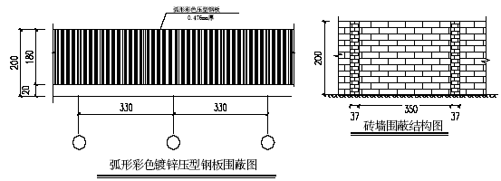
3.6.2 绿化
严格按照环保和文明施工的要求，以争创“广州市安全文明样板工地”为目标，对临设内进行适当的美化绿化。
3.6.3 硬化
一、临时设施范围地面全面硬化，铺设15cm 厚4％水泥稳定石屑。
二、道路右幅路基施工沿线吹填75cm 砂垫层作为工作层，并充分压实。

施工方案、施工方法

施工条件与施工方案、施工方法的关系
1、为尽快全面开展施工，先进行吹填砂平整施工场地，以便插板机、搅拌桩机等施工机械进场进行软土路基处理。
2、各涌水量大，水位高，在进行桥梁施工时，采用搭设水中工作平台进行桩基础施工和墩柱施工。
3、现有河道丰富，现场利用就近水道运砂及吹填。
4、施工现场场地开阔，业主可及时提供施工场地，工程分二个工作面全面展开，确保工程施工计划工期内完成。

施工总体安排及合理的施工顺序
4.2.1 工作面的划分
针对本标段线路长，范围大，工程量大、工期短的特点以及线路的分布，分二个作业面进行施工。第一工作面为道路和排水施工，第二工作面主要为桥梁施工。由于软基处理时间比较长，为确保按时完工，第一工作面分成三个施工段同时施工。该三施工分段分别为K9+605.80～ K11+859.20 施工段和K12+054.80～K13+800 施工段以及沥心沙立交联络支线施工段。第二工作面按各桥梁位置划分施工段，按流水作业。
4.2.2 施工顺序
**西路是属旧路扩建工程，既有路段施工期间必须确保原有道路畅通，施工安排先实施右半幅，待右半幅建成通车后，再实施左半幅扩宽改建工程。具体施工顺序如下：
1、施工动员。项目经理部进行施工总动员，并做好进场的前期准备工作。组织有关人员到现场勘察，确定临设的搭设位置及与当地有关部门协商租地的事宜。
2、搭设施工便道、施工水电。
按照施工总平面布置图的要求，进行场内外的施工便道施工，并与附近有关单位联系水电的接驳点，设计施工水电线路。需要时配合业主单位进行红线范围的征地拆迁工作，为正式施工做好准备。
3、在确定的位置搭设临时设施：包括宿舍、办公室、搅拌站、钢筋制作场地、预制梁制作场地等的建设等。
4、施工准备完成后，第一工作面和第二工作面同时进行施工。
第一工工作面，主要为道路、排水施工，安排6 艘驳船、2 套吹砂设备、60 台塑料排水板插板机、10 台自卸汽车、6 台压路机、2 台平地机、6 台推土机、4 台吊机、8台挖掘机、8 台振动打拔锤、50 台真空泵、1 套顶管设备等设备进行场地平整和砂垫层、真空联合堆载预压、排水管道、路基以及路面附属结构的流水施工。进场后先进行场地平整和砂垫层铺设施工，施工时间为20 天。场地平整后，开始排水体塑料插板施工，完成后开始真空布管铺膜安装真空泵等，施工时间为36 天，堆载预压时间为125 天。
预压堆载卸载后，进行排水管道、倒虹管顶管的施工， 施工时间为30 天，排水管道施工完毕后，再进行右半幅路路基和路面结构基层以及附属结构的施工，在车流辆改道右半幅路通行后再进行左半幅路的路面结构基层施工极其附属结构施工。
第二工作面主要为桥梁及其附属结构施工，安排2 艘驳船、1 套吹砂设备、16 台搅拌桩机、5 台高压旋喷桩机、4 台振动打桩机、8 台自卸汽车、4 台压路机、10 台钻桩设备、4 台吊机、1 台平地机、1 台推土机、1 台100t 龙门吊、1 台80t 架桥机进行场地平整、搅拌桩、旋喷桩、桥梁、箱涵、路基、路面基层结构的流水施工。进场后先进行预制梁场地搭建，各座桥、箱涵的施工场地平整，再开始搅拌桩和旋喷桩施工，同时进行水上桩架平台施工；在搅拌桩和旋喷桩养护完成后，桥台桩基础施工和引道挡墙施工及箱涵施工； 根据各桥的施工先后顺序进行预制空心板制作与安装，再进行桥面系施工；

施工项目划分及工序之间的衔接
本工程划分为路基工程、桥梁、箱涵、排水、路面工程等项目。各工序的衔接如
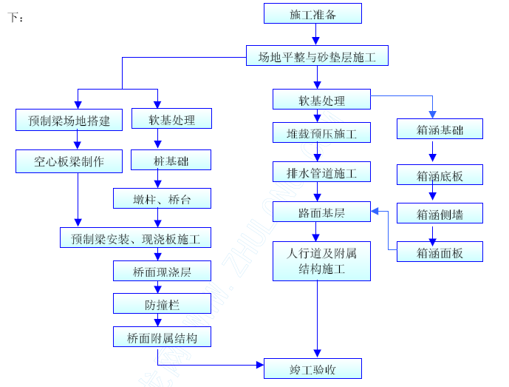

采用新工艺、新施工方法、新技术的情况
1、为了解软基处理及路基吹砂填筑路堤沉降及水平位移情况，为后续工序施工提供依据，以控制施工质量并及时改进施工工艺参数，使用深层沉降板、浅层沉降板、设置位移边桩、孔隙水压力计，对软土路基堆载预压施工进行全过程观测、监控。
软土地基加固路基监测项目表：

监测项目 | 测点布置 | 测试器件 | 测试频率 | 反馈基本信息
竖向位移  （沉降） | 每200m 一测试断  面，每断面中3 个点，  分别在路中轴线及  两侧布置 | 沉降板、水准  仪 | 施工前测初始值，施工  中每2 天测一次，后根  据位移变化比速率情  况测试 | 位移变化及土性  变化情况
水平位移 | 每200m 测试面（同沉降），道路侧旁各设置2 个边桩 | 边桩、全站仪等 | 同沉降测读要求 | 同上
测斜及边桩 | 根据实际需要分段布置，间距100~150m | 水平位移边桩、全站仪 | 土方填筑期间1 次/2 天，满载预压期间1 次/7 天 | 同上
孔隙水压力 | 300~500m 设一个 | 孔隙水压力计 | 土方填筑期间1 次/2 天，满载预压期间1 次/7 天 | 观察土体孔隙水压力变化
2、混凝土施工中采用“高效减水剂”，改善混凝土的和易性，降低水灰比，提高混凝土的强度。
3、在箱涵结构混凝土中加入抗裂防渗聚丙烯纤维(PF-1)，提高混凝土由于塑性收缩、离析、水化热、温度应力等因素导致的非结构性裂纹的抗裂能力，提高抗渗能力。

施工机具
一、施工机械设备
序号 | 机械名称 | 规格型号（功率） | 单位 | 总数量 | 用途
1 | 顶管设备 |  | 套 | 1 | 倒虹管施工
2 | 正循环钻机 | SK220 | 台 | 10 | 桥梁桩基础
3 | 搅拌桩机 |  | 台 | 16 | 桥头特殊地段软基处理
4 | 高压旋喷桩机 |  | 台 | 5 | 桥头特殊地段软基处理
5 | 振动打桩锤 |  | 台 | 12 | 水上桩架平台与排水基坑支护
6 | 运砂驳船 | 500t | 艘 | 8 | 吹填砂
7 | 吹砂设备 |  | 套 | 3 | 吹填砂
8 | 汽车吊机 | 20 吨 | 台 | 4 | 材料吊运、管道安装
9 | 龙门吊机 | 100 吨 | 台 | 1 | 预制场吊装
10 | 架桥机 | 80 吨 | 台 | 1 | 预制梁安装
11 | 履带挖掘机 | PC200-6 | 台 | 10 | 路基、管道、基坑土方
12 | 轮式装载机 | ZL50 | 台 | 10 | 土方短距离运输
13 | 自行式铲运机 | ZL50B | 台 | 4 | 材料短距离运输
14 | 自卸车 | EQ3090 | 台 | 18 | 土方运输
15 | 推土机 | TY120 | 台 | 7 | 路基土方、路面施工
16 | 平地机 |  | 台 | 3 | 路基土方、路面施工
17 | 振动压路机 | YZ14J | 台 | 10 | 路基、路面基层
18 | 稳定土摊铺机 |  | 台 | 4 | 路面基层
19 | 洒水车 |  | 台 | 4 | 路基、路面
20 | 平板运输车 | 50 吨 | 台 | 0 | 预制梁运输
21 | 载重汽车 | EQ1108G6D10 | 台 | 8 | 材料、机具运输
22 | 混凝土搅拌站 | HZD60 | 座 | 1 | 混凝土供应
23 | 混凝土运输车 |  | 台 |  | 混凝土供应
24 | 振动沉拔桩锤 | DZ45 | 台 | 4 | 钢板桩施工
25 | 空压机 | WY6/7 | 台 | 4 | 桩基础
26 | 插入式振捣器 | DN70 | 台 | 20 | 混凝土施工
27 | 钢筋制作设备 |  | 套 | 4 | 桥梁、挡墙、箱涵
28 | 电焊机 | BX1-135 | 台 | 20 | 钢筋加工
29 | 潜水泵 | 380V | 台 | 18 | 抽水
30 | 发电机组 | GZQ1200 | 台 | 5 | 备用发电
31 | 变压器 |  | 台 | 5 | 供电
32 | 混凝土泵送车 |  | 台 | 2 | 混凝土施工
33 | 塑料插板机 |  | 台 | 60 | 软基处理
34 | 真空泵 |  | 台 | 100 | 真空预压施工
35 | 混凝土破碎机 |  |  | 4 | 旧路面破除
二、主要检测设备

序号 | 机械名称 | 规格型号 | 单位 | 数量 | 用途
1 | 全站仪 | DTM-450 | 台 | 4 | 测量
2 | 经纬仪 | TDJ2E | 台 | 6 | 测量
3 | 水准仪 | DSZ | 台 | 6 | 测量
5 | 测平仪 | GHFH67 | 台 | 4 | 检测
6 | 烘箱 | DYSDB | 台 | 2 | 检测
7 | 压力试验机 | NYL-2000D | 台 | 2 | 检测
8 | 万能材料试验机 | WE-60 | 台 | 2 | 检测
9 | 冲击试验机 |  | 台 | 2 | 检测
10 | 孔隙水压力计 |  | 套 | 40 | 检测

主要分部、分项工程及关键工序施工控制技术
4.6.1 道路工程
4.6.1.1 软基处理
**西路新建右半幅路基软基处理采用真空联合堆载预压法进行处理，在旧路加宽部分采用堆载预压法进行处理。在桥头等特殊路段采用水泥搅拌桩进行软基处理，在靠近高压线铁塔基础附近采用高压旋喷桩处理。本工程真空预压软基处理面积为86302.2平方米，堆载预压软基处理面积为90306.47 平方米，两者中共含有塑料排水板3184944米；桥头和涵洞地基处理的水泥搅拌桩为330213.1 米，高压旋喷桩为29512.0 米。
（一）堆载预压法的施工
1、堆载预压法的施工工艺
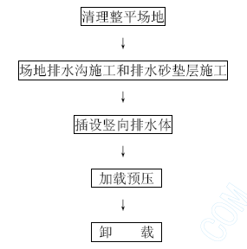
2、场地排水沟和排水砂垫层施工
（1）在铺设排水砂垫层之前，在场地四周挖宽40×40cm 的排水沟，场地内设宽30×30cm 的盲沟。盲沟与垫层相接。
（2）砂垫层采用含泥量不超过5%的洁净中粗砂或粒径不超过10cm 的碎石。材料在进场铺设前必须经过筛洗处理，不能有树枝之类杂物。
（3）砂垫层表面要求平整。采用机械配合人工进行摊铺检平，压路机碾压。
3、塑料排水板施工
（1）材料
塑料排水板必须满足国家现行的标准《塑料排水板质量检验标准》（JTJ/T257-96）的检验要求，在现场随机抽样检验，内容包括：外包装状况、排水板断面与长度、排水板和滤膜的接头情况、滤膜的完好情况，缝线和胶粘的情况等外观情况；排水板复合体和滤膜的强度、延伸率、滤膜的渗透系数和排水板的纵向通水量，滤膜的等效孔径等性能指标。
排水板进场后注意保管，防止日晒雨淋，避免在搬运时损伤滤膜。有破损变质的塑料排水板不能使用。
（2）排水板插设施工
塑料排水板采用RC-100 型插板机静压插设。
在铺设完的砂垫层上，按等边三角形布置打设塑料排水板，插板间距1.2 米，插板穿透所要处理的软土层并进入砂层至少50cm，上端高出排水砂垫层20cm。
插板时，采用菱形套管套住插板，套管的断面必须接近排水板的尺寸、断面周长较小、入土阻力小、对土扰动小，而又保证打设时套管有足够的刚度。
在插板施工前，根据测量放线，确定插板平面位置。根据所确定的插板位置摆好插板机，利用测量仪器，调整插板套管的垂直度，使插板底脚刚好对准放线的平面位置。
在插板机上安装排水板打设自动检测记录仪，以便记录准确的施工过程。
在插板过程中，不断观察插板的插入深度，保证排水板的插设深度符合设计和规范要求。同时控制排水板的回带量小于《塑料排水板施工规范》（JTJ/T256-96）的规定。
4、加载
（1）荷载要求按设计要求分级施加，每级荷载量要与地基强度相对应；
（2）荷载施加按设计加载曲线进行，加载时根据加固面积大小分区有序地进行；
（3）在预压过程中，不断地观测加载时地表的沉降和水平位移的变化情况，防止施工过程中发生地基失稳。严格控制荷载的加载速度，当发现地基有超过加载控制标准的异常表现时，要及时采取措施，暂停加载或卸载，待正常后再恢复加载等。地基加载控制标准如下表所示：

控制项目 | 地表沉降（mm/s） | 地表水平位移（mm/d） | 孔隙水压力系数
控制值 | 20 | 6 | 0.6
5、当地基每天沉降量小于0.2～0.5mm/月时即可卸载停止预压，可以开始挖除超载土方，预压期不小于3 个月。进行路面结构各层施工过程中，垫层（基层）施工后沉降＜3mm/月，方能开始下一层（基层、面层）的铺筑。
（二）真空堆载预压法软基处理施工
根据图纸设计，我项目部选定K10+060~K10+260 段右幅作真空堆载预压法软基处理试验段，以指导后续工作快速、有效的进行。试验段内包含两根高压电线杆，在真空堆载预压前对电线杆按设计图加固防护处理。
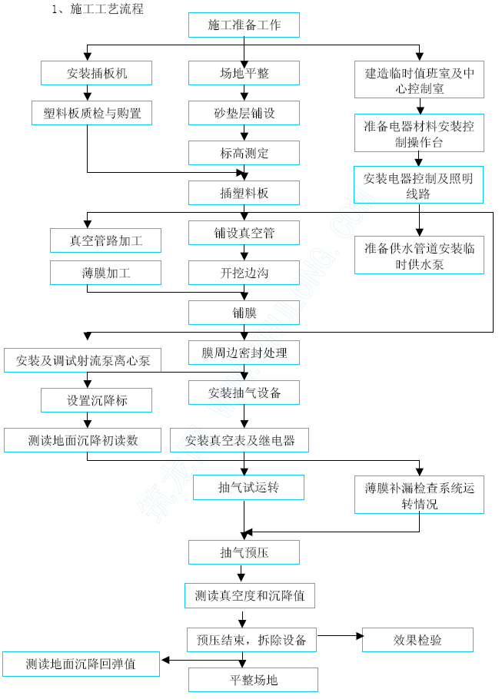
2、真空预压法的设备
以800 m² 加固面积所需设备情况：
真空射流泵 1 台
真空薄膜（0.14～0.18mm 厚） 单块面积为920～1030 m²，双层布置
塑料主管（φ90mm） 长70～90m
塑料滤管（φ60mm） 长100～120 m
出口装置 1 套
真空表 4 只
3、主要施工方法：
（1）清除地表杂草，塘梗、垃圾、块石等，平整场地，调整场地标高形成工作面。
不存在水糖的部位，直接铲除表面杂草和垃圾，平整场地到设计工作面标高。若地面高于（交工面+预留沉降-1.5 米），应降低场地标高，然后铺粗砂垫层；对于路宽范围内的农田和水塘，直接抽排水、回填砂至设计标高；路堤边缘处水塘，须先填筑临时围堰，抽排积水，再清淤。
（2）回填不小于0.5 米厚的砂垫层。该垫层采用吹砂的方法进行施工，详见后面有关章节。
（3）打设塑料排水板，塑料板间距1.2 米，正三角形布点，必须控制塑料排水板不能穿透淤泥、淤泥质粘土层，切不能进入砂层。
（4）埋设监测仪器。
（5）回填不小于0.25 米厚砂垫层，挖密封沟，铺盖真空膜、土工布、土工格栅；
（6）分层碾压填土，回填堆载预压土，分层碾压填土厚度要考虑预留软土固结沉降深度；
（7）施工过程进行边桩位移以及孔隙水压力观测，控制加载速率和卸载标准；
（8）要加强对真空泵中水的抽排工作，确保井中的水能及时有效排至加固区外。
3、真空预压的加载和卸载
（1）加固区的分区：为获得较好的气密性、高的真空度，单块加固面积应可能大。
根据设计要求，**西路右半幅（除了跨河桥及引道外）均需要进行真空预压加固，本标段路根据桥梁间隔分成8 段，分区纵向间距为300~500 米计算，每段需要加固的区域按每区的加固面积为5000 m² 进行划分。各分区应尽量同时进行抽气，以得到比较好的结果。
（2）抽真空设备及抽真空管路布置
真空预压的抽真空设备采用7.5kw 的射流真空泵，根据每台射流泵可加固800 m²的软基计算，且真空泵中间间距不大于40m，最外侧两台泵距离边缘密封沟距离不大于10m 计，每个加固分区配置 6 台射流真空泵，整个工地配备射流真空泵50 台。
真空管路由φ90PVC 主管和φ60PVC 支滤管组成。真空管路的各个连接点按规范要求进行密封，同时在真空管路中设置止回阀和闸阀，避免膜下的真空度在停泵后降低过块。滤管间距600cm，埋设在排水砂垫层中，其上砂覆盖层厚不得小于20cm。滤管外包一层薄无纺土工布，起过滤作用。滤水管布置成一个回路网。
（3）密封薄膜及密封沟
密封薄膜采用抗老化性能好、韧性好、抗穿刺能力强的不透气材料，薄膜厚度为0.14～0.18mm 聚氯乙烯膜，双层布置；密封薄膜热合粘结缝平搭接，搭接宽度不小于15mm。密封薄膜的周边埋入密封沟内。
密封沟布置在加固区的四周，宽度为80cm，深度为200 cm。
密封膜铺设前，先清理平整砂垫层，检除贝壳及带尖角的石子，填平打设塑料排水板时留下的孔洞，然后按区域先后顺序分层铺设与搭接。每层膜铺设完成后派专人检查膜时候完好，发现有破裂处，及时用清水清洗干净，尔后再用胶水贴补，完成后进行下道铺设膜工作。平搭膜部位用同样的方法粘贴。
铺膜过程中应随铺随用砂袋进行压膜，防止起风将膜卷走和撕裂。在铺膜完成的同时安装少量射流真空泵进行运转，以便将膜吸住。
密封膜铺设完成后，派专人检查膜是否完好，发现有破裂处，及时用清水清洗干净，并用胶水贴补，完成后进行下道铺设膜工作。
（4）真空度的控制和质量检验
在预压区膜下埋设4~8 块真空表以了解膜下真空度的分布情况。
在垂直排水通道和地基土中埋设一定数量的真空表，以便了解真空度的传递过程和地基中的情况。
抽真空开始，当真空度达到85kPa 以上并且能够维持稳定即可认为密封系统工程正常，否则必须做全面检查，找出原因，及时补漏。
真空预压时，每2 小时检查和记录真空度一次，并逐日汇总上报。
采用在预压区的面层安放沉降盘来检验施工质量和地基加固效果。抽真空前期每2天测量一次沉降，后期每5 天测量一次，直至预压结束。卸载后继续观测沉降直至沉降稳定，以便了解卸载后土体的回弹情况。
（5）在真空度维持在85%以上并正常抽真空预压15 天以上，同时沉降速率趋于稳定并且逐步开始下降时，即可在膜上铺一层无纺土工布。铺布前应对真空膜进行全面检修，土工布搭接长度不小于10cm，用手提式缝纫机缝牢，进入密封沟长度不小于50cm，然后开始路基填筑施工。
（6）路基填土时，第一层填砂，厚度不小于50cm，上部机械行走尽量保持直进直退，严禁做大角度拐弯，以防戳破真空膜。
（5）卸载标准
连续五天实测沉降速率小于或等于2mm/d 时；
满足工程对沉降承载力、有效压力强度的要求时：
路基工后工后沉降量小于或等于0.3m；
桥台涵洞的天然地基承载力的真空预压期间的增量之和不小于要求承载力；
卸载时达到的固结度与卸载时达到的稳定强度的乘积不小于要求的有效压力强度。
（三）水泥搅拌桩（喷浆）施工
本工程桥头采用水泥搅拌桩进行地基处理。水泥搅拌桩按梅花形布置，桩径为50cm，水泥掺入量暂定为60kg/m，施工前应通过试验确定水泥用量及施工工艺，水泥搅拌桩28 天强度大于1.0Mpa。
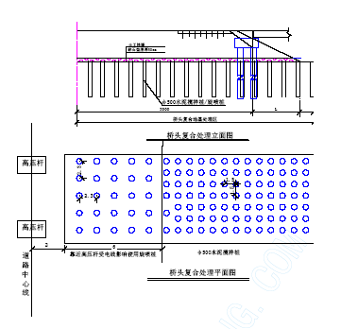
水泥搅拌桩施工工艺流程
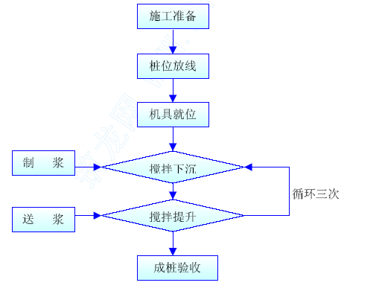
2、主要施工方法
（1）施工前的准备。
①场地准备。搞好场地的三通（路、水、电）一平（将场地内的地表杂土、腐植土、硬土层、旧路面清除并平整、压实，场地内局部地洼的地方分层回填粘土并按设计要求压实），在两侧砌筑临时排水边沟，探查地下是否有障碍物，如有即进行清除或迁移。
②测量定位。根据设计要求的桩间距测放桩位，并用木桩标识。如因地下障碍物或与桩基础位置相冲突等原因需要改动原设计位置，需经得设计、监理的同意。
③材料选择。水泥采用32.5R 普通硅酸盐水泥，水泥进场必须备有合格证，并按规定进行材料试验。
④试桩。先按不同的地质段进行试桩，以掌握现场的成桩经验和技术参数，试桩数不少于5 根。
⑤根据各地段设计桩长，对钻杆以米为单位用红油漆进行标识，杆上标明数字以便掌握钻进的深度。
（2）搅拌桩成桩
①桩机对中。用吊机将搅拌桩机移吊到桩位上方，调正导轨垂直度，钻头对正桩位。
②预拌下沉。待搅拌机的冷却水循环正常后，启动电机，放松起吊钢丝绳，钻入0.5m 后开动空压机，喷压缩空气，使钻头沿导轨逐渐切土下沉到设计深度，钻进的速度根据试桩确定的参数并由电机的电流监测标控制，如果下沉的速度达不到要求，即从输浆系统补给清水以利钻进。
③制备水泥浆。待搅拌机下沉到一定的深度时，开始按设计确定的水灰比拌制水泥浆，待压浆前将水泥浆倒进入集料中。
④提升喷浆搅拌。搅拌机进入持力层0.5m，提升钻至设计加固深度后，反向旋转，开启灰浆泵将水泥浆压入路基中，边喷浆边旋转，边按试桩确定的提升速度提升搅拌机，停浆面比设计桩顶标高高出50cm。
⑤重复上、下搅拌。再次将搅拌机边旋边沉入土中，至设计加固深度再将搅拌机提升出地面。
⑥清洗。向集料斗中注入适量的清水，开启灰浆泵，将管路中残存的水泥浆清洗干净，清除搅拌头上的土。
⑦重复上述步骤，再移机进行下一桩的施工。
⑧操作人员将每根桩的钻进时间、提升时间、提升速度、提升的次数、钻进的深度等进行记录。
（3）质量保证的技术措施
①保证垂直度：设备就位后，必须平整，并确保施工过程中不发生倾斜、移动。
要注意保证机架和钻杆的垂直度，如发现偏差过大，及时调整，垂直度偏差控制不超过1.5%。
②桩机就位：必须对中，对中误差不得大于10 厘米。
③水泥浆不得离析，水泥浆停置时间不超过2 小时。如停置时间过长，不得使用。
④确保加固强度和均匀性：
严格控制喷浆量，搅拌桩的施工应连续进行。输浆阶段必须保证足够的输浆压力，连续供浆。一旦停浆，将搅拌头下沉到停浆点0.5 米以下。待恢复供浆后再喷浆搅拌；
如停工40 分钟以上，必须立即进行全面清洗，防止水泥在设备和管道中结块，影响施工。
严格控制搅拌时的下沉和提升速度，保证加固范围内每一深度均得到充分搅拌，控制搅拌提升速度控制在0.5～0.8m/min。
遇到地下障碍物的处理方法：施工过程中，如遇到地下障碍物使钻杆无法钻进时，及时通知监理、设计人员，及时采取补桩措施，保证施工质量。
（4）质量通病防治
①喷料不足：加固土桩、桩体加固料的剂量少于室内配方试验所要求的剂量（水泥用量小于55kg/m），使桩体强度达不到设计强度。
A、原因分析
a、供浆不连续，由于机械故障出现听浆事故；
b、钻头提升速度过快，超过成桩试验所标定的提升速度；
c、操作人员失误在尚没喷浆时，就进行提桩作业；
d、室内配比试验的水泥品种或标号与施工现场所用的水泥品种或标号不同；
e、室内配比试验用的试料土与施工现场地基原状软土含水量，土质差异大。
B、预防措施
a.室内配合比试验，试料土的采集其土样与含水量，应与施工现场原状软土一致。
当施工现场所用的水泥品种与标号同室内试验所用的不同时，对每一种不同规格的水泥应备样进行配合比试验；
b、操作人员在施工过程中，应随时记录压力、喷入量、提升速度等有关参数的变化，当现场喷入量不足时，及时下沉复喷，至满足设计要求；
c、严格控制喷浆标高，不得无故中断停喷，严禁在尚没喷浆的情况下进行提升作业。若因由于各种原因造成喷浆中断，重新喷浆的搭接长度应大于1m。
d、水泥浆制备设备必须配置送料计量装置，并记录瞬时喷入量和累计喷入量，严禁无喷入量计量装置的设备投入使用。
C、治理方法
a、在施工过程中，供料必须连续，拌和要均匀，一旦由于机械故障或停电而停喷应使水泥浆搅拌机下沉至停降面以下0.5m，待恢复供浆后在喷浆提升。
b、成桩后经检测喷料不足，视强度损失情况予以重新补桩。
②桩体施工搅拌不均匀
A、原因分析
a、机械故障或停电造成在喷入水泥浆过程中施工中断；
b、钻头提升速度均衡，而软土基各层次密实度差异造成喷入量的差异；
c、软土基在不同浓度的喷入阻力的差异，一般讲深度俞深，阻力俞大；
d、操作施工时，未要求进行桩头部分复拌，即提升出地面桩头部分不均匀；
B、防治措施
a、供料必须连续，拌和必须均匀，储料罐容量应不小于一根桩的用量加规定的备用量。当储量不足时，不得进行下一根的施工；
b、操作人员必须按规定对桩头部分进行复拌，使水泥浆与地基土均匀拌和。
C、治理方法
a、施工过程中，供料必须连续，拌和要均匀。一旦由于机械故障或停电而停喷应使水泥浆搅拌机下沉至停降面以下0.5m，待恢复供浆后在喷浆提升。
b、成桩后经检测，拌和不匀时，应关闭发送器，再次将钻杆下沉至要求的深度，在搅拌提升至地面，以保证拌和均匀。
3、搅拌桩的检验
（1）采用N10 轻便触探的方法进行自检：
①按规范规定的N10 的有效检验深度为4m。
②用钻孔，每延米钻孔0.7m，用N10 做0.3 米进行检验。
（2）用轻便触探N10 检验水泥粘土桩身的强度：
①一天龄期成桩的N10 击数大于15 击时为满足设计要求；
②7 天龄期成桩的N10 击数大于原天然地基的N10 击数1 倍以上者亦为满足设计要求。
（3）搅拌桩抽样检测数量要求
①在成桩3d 后，采用轻便动力触探（N10）检查每米桩身的均匀性。检测数量为施工总桩数的1%，且不少与3 根。
②成桩28 天后，采用复合地基载荷试验检查搅拌桩复合地基的承载力，检测数量为桩总数的0.5%；
③经触探和载荷试验检验后对桩身质量有怀疑时，应在成桩30d 后，用双管单动钻机取芯样作抗压强度检验。
（四）高压旋喷桩施工
在受到高压杆影响而使搅拌桩长度受到限制的区域使用旋喷桩。旋喷桩采用单管旋喷工艺施工，桩径50cm，注浆压力不小于20Mpa。采用425 号水泥，水泥掺入比为160kg/m。旋喷桩28 天强度大于2.0Mpa。
高压旋喷施工机械：地质钻机、高压旋喷灌浆台车、注浆管、搅拌机、混合器、拌浆桶、高压注浆泵。
3.高压注浆施工工艺流程
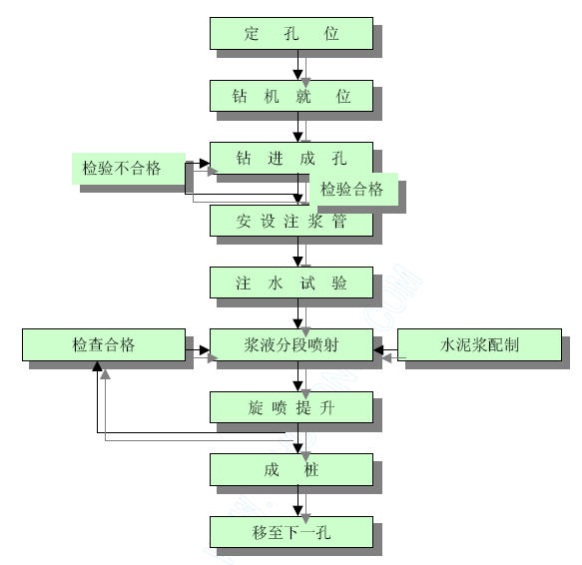

4.主要施工方法：
（1）浆液的配制。采用单液注浆。单液注浆参数表如下
浆液扩散半径（m）：0.5
水掺入比：160kg/m
注浆终压（Mpa）2.2（油压）
注浆速度（1/min） 20～40
分段长（m） 0.4
单孔单段注浆量（l）80～150L
选用合格的425#普通硅酸盐水泥和自来水配制，分别用体积法和喷量法计算浆量，取其中较大数量作为施工喷射浆量。水泥搅拌十，加入适量的早强剂如水玻璃掺量控制在3%之内。
（2）钻孔。采用地质钻机成孔。钻孔时钻机要平稳，开孔位要准确，钻进过程控制好钻杆的位置，使钻孔的位置与设计位置的偏差不大50mm。根据钻孔桩施工的地层情况，在淤泥层或细砂层等不利地层钻孔时，采用泥浆护壁，泥浆的主要性能指标控制为：比重1.2～1.3，粘度25～30s，含砂量＜5%，稳定性＜30g/mm³。钻到设计标高后停止钻进，将岩芯管拔出。
（4）插管。将旋喷管换到岩芯管的位置并固定，施工钻机系列设备组装好，喷头选择1200 夹角的喷头，检查其是否运行正常。钻机装好后将其移至设计孔位的上方并保持垂直，施工时控制旋喷管，使其倾斜度不超过1.5%。
（5）喷射作业。当喷射管插到预定深度后，由下而上进行分段喷射作业，每段长度为0.4m。浆液压力20Mpa，流量80～120L/min；注浆管的提升速度20～25cm/min,旋转速度20r/min。注浆时技术人员时刻检查浆液初凝时间、注浆流量、风量、压力、旋转提升速度等参数是否符合要求，并随时做好记录。如初凝时间超过20h，及时停止使用该浆液，检查原因。
（6）回灌。当喷射结束后随即在喷射孔内进行静压填充灌浆，直到浆面不再下沉为止，回灌浆液采用临孔高喷冒浆自流充填。
（7）冲洗。喷射施工完毕后，把管内的浆液换成水，在地面上喷射，使注浆机具设备内残留的水泥浆冲洗干净。
（8）移位。该孔施工完毕后，将钻机等机具设备移到新孔位上继续上述施工。
5. 注浆的质量
施工前按断裂带的地质情况进行试桩，了解该地段的旋喷参数、浆液配方和选用的外加剂材料是否合适，固结体质量是否达到设计要求，否则作相应的调整直到满足需要。
（五）土工格栅铺设
150 塑料土工格栅选用单向拉伸塑料土工格栅（PP）TGDG150，其技术要求为：拉伸屈服力≥150KN/m，屈服延伸率≤10%，2%伸长率时的拉伸力≥62KN/m,幅宽为2.5m，必须一次拉伸成型。
钢塑土工格栅选用单向焊接双向伸钢塑土工格栅CATT30，其技术要求为：纵、横向拉伸屈服力≥30KN/m，屈服延伸率≤3%，2%伸长率时的拉伸力≥27KN/m, 筋带的间距≤15cm，幅宽≥4.5m，格栅结点处必需采用超声波焊接。
土工布可选用200g/m2，针刺土工布，其技术要求为：断裂延伸率＞40%，抗拉强度＞10KN/m，CBR 顶破强度＞1.8KN，渗透系数＞2*10-2m/s；
1、土工格栅施工工艺流程

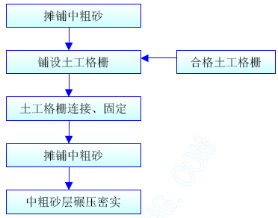
2、主要施工方法
（1）土工格栅铺设前，按要求将水泥搅拌桩桩头挖至设计标高，并铺一层厚为20cm砂垫层。
（2）土工格栅在平整下承层上按设计要求的宽度摊铺，土工格栅上下面填料不得有损坏土工格栅的尖石、树根等物。
（3）土工格栅横向铺设。铺设时必须绷紧，拉挺，不得有扭曲或坑洼。
（4）土工格栅采用铅丝绑扎，搭接宽度不小于0.1m。
（5）土工格栅铺好后，按要求及时在其面上摊铺厚度为30cm 的中粗砂层。为避免已铺好的土工格栅长期暴晒，土工格栅铺设后与其上的级配碎石摊铺的间隔时间不应超过一周。
（6）禁止一切施工车辆和施工机械直接行驶或堆放在已铺好的土工格栅上。
（7）施工中随时检验土工格栅的质量，发现有折损、撕裂等瑕疵时，视其程度修补或更换。
（8）土工格栅上摊铺中粗砂，从两边向中间，碾压时应自中间向两边进行。
3、质量控制及要求
（1）基本要求
①土工格栅质量符合设计要求，在平整的下乘层上全断面铺设，土工布应拉直平顺，紧贴下承层；
②端部施工要符合设计要求；
③土工格栅连接强度应达到设计要求。
（2）质量检查标准：
土工格栅施工质量检查表

项次 | 检查项目 | 规定值或允许偏差 | 检查方法和频率
1 | 下承层平整度 | 符合设计要求 | 每200m 检查4 处
2 | 土工格栅搭接宽度 | ≥10mm | 钢尺，检查2%
3 | 搭接缝错开距离 | 符合设计要求 | 钢尺，检查2%
4.6.1.2 路基填筑
在软土路基处理完成后即可进行路基填筑施工。根据设计，本工程中的路基填筑采用砂和粘性土作为路堤填料。路基采用吹填砂路堤，在填砂路堤顶面填筑粘性土封顶，并在边坡铺设粘性土包边，如下图示：
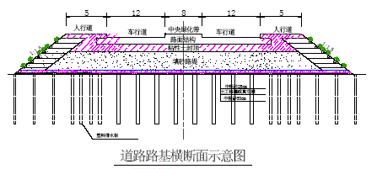
施工工艺流程
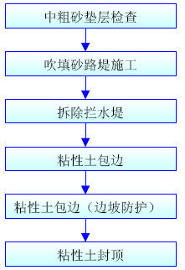
（二）吹填砂路堤施工
本工程中，路基填筑采用吹填天然砂的方法进行施工，路基边坡采用粘土包边植草防护。
本工程拟采用机械水力吹填，分层吹填后既可以达到密实度要求，又可以达到平整度要求。
根据现场条件，路基吹填砂采用分区吹填的方法进行，每个吹填长度控制在500m左右。
考虑方便施工及围堤的安全，当路堤高度大于2m 时，采用分层吹填的方法进行，每层吹填的厚度控制在1～2m 范围内，当路堤高度小于2m 时，一次吹填至设计路基标高。
1、平整、清理场地
在软基处理前，先吹填一层厚度30～50cm 作为工作面。
2、砂袋围堤
在真空堆载预压法的软基处理后，在抽真空达到80Kpa 时，即可以利用吹填砂进行堆载预压，在排水板顶铺设一层土工格栅后或在真空膜上铺设一层25cm 中粗砂垫层或在水泥搅拌桩完成，并在桩顶铺设一层土工格栅及中粗砂垫层后，即可沿路边线放出砂袋围堤中心线及边线，进行修筑挡水堤。
（1）砂袋围堤的外边线不得侵占路基粘土包边线。围堤高度应根据路堤填筑高度确定，挡水堤应高出吹填高度30～50cm。
（2）砂袋在现场装袋绑扎，绑扎完成后，必须抽样检查，砂袋外观及缝制质量等，合格后才允许使用。装砂量控制在编织袋容量的2/3 左右，袋口用麻袋线绑扎牢固。
（3）依据吹填进度情况，砂袋围堰分开多段进行施工，垒筑砂袋要分层垒筑，层与层之间必须错缝，避免通缝。
（4）挡水堤的顶部宽度不小于1m，挡水堤坚实、不留孔洞，将吹填砂范围与路基两侧农田彻底隔离。
3、排水口设置
排水口位置的选择主要考虑三个原则：第一，排水口位置距排砂管出口越远越好，使泥砂流程长，少排出浑水；第二，排水口宜远离码头、航道、桥涵、道路村镇布设；
第三，排水口排出的浑水对环境和水质造成的不利影响。依据上述原则，并根据施工场区实际情况，在每个吹填区设置1 座泄水口，在排水处设置与排水量相当的抽水机，以抽水吹砂过程中带来的泥水。同时，为使外排的吹填水达到环境保护的要求，减少吹填沙的流失，在适当位置设置临时隔水挡流砂围堰，对水力吹填的水流进行S 型环流，使砂有较长的一段时间沉淀。泄水口的结构应满足规范及使用要求。
4、吹填施工
吹填砂料采用加压泵吸船及自泵自吸船进行吹填，施工时经过吹砂管道输送至施工现场，输送管道最长达1.2km。泵吸船停靠在蕉门水道、横沥水道等岸边，将吹砂管接入吹填区进行吹填作业。
（1）在吹填之前，对排水口外上下游100m 蕉门水道、横沥水道河床进行测量，吹填完成后，经复测，如有淤积，将进行疏浚等工作使河床面恢复原样。
（2）吹填前，将吹砂管道从泵吸船接至吹砂点，管道应顺直，不扭曲，密水性好。
（3）在布设排泥管时，应使管口与当水堤保持一定的距离。
（4）吹填施工过程中，注意控制吹填速度，加强对围堤的观测，防止吹填时水流冲跨围堰。如发现围堰局部坍塌或滑移，应及时采取补救措施。
（5）吹填过程中加强对沉浆观测，通过对实测沉降量、沉降速度、侧向位移等资料进行分析，确定每一层的合理吹填高度和吹填速度。
（6）砂源必须优质，达到设计文件含泥量要求。
（7）吹填区排水口的布置以及施工方案的制定应尽量减少对附近区域环境以及附近鱼塘、农田排灌的影响。
5、吹填减少流失砂量的措施
（1）减小水流速度，使其被水流带走的泥砂量减少，方法为加大排水的过水宽度。
（2）增加水流长度，使沉淀时间增长，吹填区域排水口，实际上已充分考虑了水流长度。
6、吹填的砂源准备
本工程的吹填用砂量较大，砂源开采点为中山市横门水道烂山围对开海面（番禺横沥与中山交界处），采用自吸自泵船采取并运至现场。
7、软土路堤沉降、稳定性观测
（1）沉降、位移观测项目要求

监测  项目 | 测点布置 | 测试  仪器 | 测试频率 | 警戒值 | 稳定标准
土体  沉降 | 每50m 一个断面，每个断面2 个点 | 沉降板，水准仪 | 加载前测初读数，每次加载后立即观测，以后根据沉降量变化规律测试。 | 15mm/d | 连续10 天小于0.5mm/d
侧向  位移 | 每50m 一个断面，每个断面2 根边桩 | 边桩，全站仪 | 加载前测初读数，每次加载后立即观测，以后根据位移变化规律测试。 | 5mm/d | 1mm/d
土体深部侧向位移 | 每50m 一个测斜孔，孔底穿过软土层1.0m | 测斜管，测斜仪 | 加载前埋管测初读数，每次加载后立即观测，以后根据位移变化规律测试。 | 5mm/d | 1mm/d
（2）观测断面布置
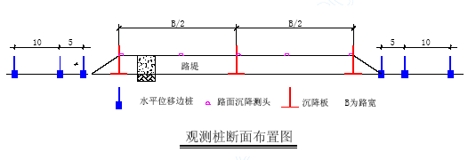
（3）沉降观测要点
①在施工前全面考虑施工需要，确定观测点埋设位置、间距等要求，上报监理，设计认可。浅层沉降板、深层沉降标、孔隙水压力计、边桩等在塑料排水板施工后填方前埋设好，并观测初始数据。深层沉降标、孔隙水压力计均采用钻孔法埋设，孔隙水压力计必须采用干燥膨胀土球封孔。
②严格按要求进行观测点的埋设，并设置相应的保护设备，如围护和警示。随着填砂的增高，浅层沉降板、深层沉降标的套杆应相应接高，每节长50cm。
③由测量工程师和测量班组全面负责观测点的管理和监控，发现异常及时采取措施，路基昼夜沉降速率不大于15mm/日。
⑤观测数据及时整理，根据观测数据及计算结果指导围堰、吹填进程安排。
⑥吹填施工时，第一周每两天测量观察一次，发现沉降过大时，暂停加载，待稳定后再施工，以后每三天测量观察一次。预压期间每周观测一次。
（4）水平位移观测实施方案
根据现场情况和施工工期要求，吹填区域堆载速度，围堰问题必须进行位移观测。
①在原有堤围坡顶内侧埋置位移观测点，每50m 设置一个。
②观测周期及频率：以每三天为一个周期，每天平均位移量小于4mm，总移量超过1.2cm 时，暂停施工，观测频率加密，如发现异常情况，请示监理工程师后，及时采取措施确保堤围安全。
（5）监测结果指导施工。
施工时，路基的填砂速率要严格控制，并以侧向位移为控制数据。在日沉降量不大于2.0cm 的情况下，才能连续填筑，当日侧向位移大于5mm 时，应立即停止填筑，当侧向位移停止并得到监理工程师批准后才能继续填筑。每次观测后，及时整理汇总测量结果，报送监理工程师留档。观测稳定标准按中心沉降小于2cm/天，侧向位移0.5cm/天来控制。
8、填筑路堤密实度控制
在填筑路堤过程中，应严格控制填料压实度，确保路堤填筑密实度满足下表要求：

位置 | 密实度要求
机动车道槽底0～80cm 范围 | ≥93%
路槽底80cm 以下 | ≥90%
人行道 | ≥87%
（三）粘性土包边、封顶
路堤吹填完成后，拆除挡水堤的砂袋，进行边坡铺设粘性土包边及填砂路堤顶面填筑粘性土封顶施工。
1、土工试验
粘性土填筑前，应对土质做颗粒分析、液塑性指数、击实试验、最佳含水量等试验，以试验数据指导现场施工，对不合格的土质杜绝用于施工。
2、分层填筑
包边粘性土按纵向全宽度分层填筑，填土分层厚度控制在20cm 左右，由低处向高处，由路边外侧向内侧填筑。粘性土封顶按照路基横断面全宽纵向分层填土，一般路拱横坡采用1.5%，每层松铺厚度不大于30cm，不小于10cm。测量人员跟随压路机及时检测密实度，根据各桩号底层标高，控制好表层的顶面标高，以控制填土厚度，并应注意虚铺厚度测量人员跟随压路机及时检测密实度。
土方填筑采用机械化流水作业施工，即装载机装土、自卸车运输、推土机推平、压路机碾压、密实度检测等施工工序。
为了使路肩部位行到充分的压实，采用推土机按主线轴线方向45°角前后交叉进行压实。
粘性土包边分层填筑时，同时进行土工格栅反包编织袋种植土的路基边坡防护施工。
①每隔0.4m 设置一层土工格栅，每一层土工格栅的水平长度为3.5m，土工格栅反折伸进边坡长度为1.5m。
②每一层土工格栅内反包三个混有种植土的编织袋，最外侧的编织袋内加有草籽。
③路基填高小于1.0m 的路段，不作土工格栅反包编织袋护坡处理，直接采用1.5m厚的粘性土包边植草护坡处理。
3、路基压实
压实采用18T 振动式压路机碾压。压实前，对粘性土的分层厚度、平整度和含水量进行检查，确认符合要求并经监理工程师同意后方可进行碾压。碾压遍数由实验路段提供的参数确定，碾压顺序从两侧逐渐向中间，每次碾压轮迹重叠15－20cm，避免漏压；碾压过程中要控制压路机行驶速度不大于2km/h；完成压实后的表面应无空鼓、轮迹和无隆起、裂纹、起皮、松散等现象，如压实过程中含水量不够应洒水，如含水量超过最佳含水量应翻晒后再进行平整碾压。压实结束后应及时进行密实度检测，密实度不够要继续碾压。
4、施工检测
做好路堤填筑中线、标高、宽度和路拱，及碾压密实度的检测控制，每填两层进行一次水平、方向检测，并标出其宽度和标高；每层压实后及时进行密实度的检测，并做好记录，经监理工程师抽查合格同意后方可继续回填上一层。
5、压实度标准
粘性土包边及封顶压实标准采用重型击实标准，压实度满足《公路路基设计规范》的有关规定。
4.6.1.3 水泥稳定级配碎石（石屑）基层
本工程中，车行道下基层采用厚为15cm 的4%水泥稳定石屑层，上基层采用厚为35cm的6%水泥稳定级配碎石层，人行道基层采用厚为15cm 的6%水泥稳定石屑层，如下图示：
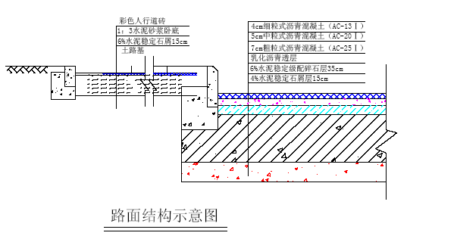
排水工程施工完毕后，即可进行4%水泥稳定石屑下基层（人行道6%水泥稳定石屑层）施工，4%水泥稳定石屑层施工完毕并养护至设计强度后进行6%水泥稳定级配碎石基层施工。
水泥稳定石屑及水泥稳定级配碎石混合料均采用集中厂拌，用自卸车将混合料运至施工现场，采用稳定土摊铺机摊铺，振动压路机碾压密实。
（一）施工工艺流程
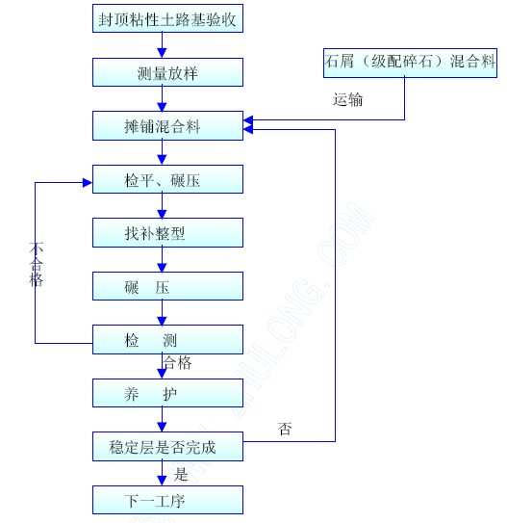
（二）主要施工方法
1、材料准备
（1）水泥。采用普通硅酸盐425 号立窑水泥，所用水泥必须有出厂合格证及化验报告，否则不得使用。水泥使用前，对其进行检验，以确定其性能是否满足使用要求。
（2）石屑。石屑坚硬、耐久、干净无杂物，含泥量不大于3%，最大粒径不超过1cm。
（3）碎石：压碎值不大于30%，有机质含量不超过2%，最大粒径不超过31.5mm，集料中应少含或不含有塑性指数的土。
（4）稳定层混合料拌和采用自来水。
2、机械准备
检查拌和机、摊铺机及压路机是否运行正常，计量设备是否准确。
3、混合料拌和
（1）由实验室进行配合比设计，在开工前7 天提交监理工程师批准。
（2）在场外设搅拌站，拌和料使用机械进行搅拌。拌和料搅拌前应先检查所用的水泥、砂石、水等是否合符规范及设计的要求；拌好后由运输车运到施工段摊铺。水泥、石屑（级配碎石）、水按设计配合比规定用量采用自动计量装置进行计量，确保拌和料达到最佳含水量。
4、混合料摊铺
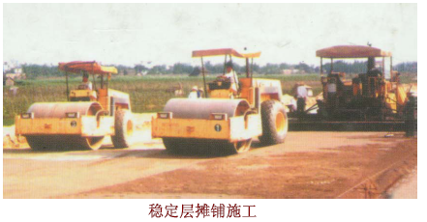
（1）对表层粘性土

路基进行验收，合格后才进行水泥石屑稳定层的摊铺。摊铺时气温在+8℃以上和非雨天才能进行施工。
（2）施工前根据稳
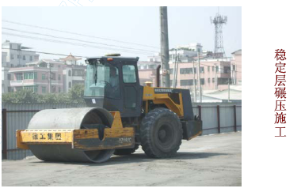
定层的设计厚度用边桩拉横断面线，机动车道稳定层分两层摊铺（石屑稳定层一次性摊铺，碎石级配稳定层分两层摊铺），人行道水泥稳定石屑层一次性摊铺，每层摊铺的虚厚度20～25cm。
摊铺采用摊铺机进行，人工配合找平及成拱。在摊铺机无法工作的部位，如井位四周，采用人工摊铺，人工摊铺的虚厚度每层控制在10～15cm，并用打夯机夯实。
（3）松铺的厚度根据松铺系数（1.3～1.35）×稳定层厚度定。
5、混合料碾压
（1）混合料摊铺、整平后，立即使用压路机进行压实。碾压遵循“先轻后重，先边后中，先慢后快”的原则，并在水泥终凝前完成。即先用8t 压路机对路基进行稳压，稳压次数2 遍，再用15t 的压路机碾压6～8 遍。碾压速度先慢后快，头两遍的碾压速度为1.5～1.7km/h，后6～8 遍为2.0～2.5km/h。相邻碾压的轮迹每次重叠的宽度为1/2 后轮宽。碾压的顺序由两侧向路中推进，先压路边两三遍后逐渐移向中心。并检测横断面及纵断面高程。
（2） 碾压施工时，设置施工警示牌，禁止一切车辆驶入稳定层施工范围。
（3） 若碾压中局部有“弹软”现象，立即停止碾压，待翻松晾干或处理后再压，若出现推移则适量洒水，整平压实。碾压至表面平整，无明显轮迹，压实度大于设计规定值，抗压强度＞4.5MPa。
（4）若分段进行施工，衔接处留一段不压，供下一段施工回转机械之用。
（5） 接缝施工时，将前一段施工末端的斜口铲除，使稳定层端头面与路床垂直，再进行下一段摊铺；或预留50cm 不碾压，待重新连接铺筑后一并压实。
6、 养护
摊铺完压实度达到要求后，即采用淋水养护。如平均气温低于15℃，养护期为7天，平均气温高于15℃，养护期为3 天，期间禁止车辆驶入。
7、基层的质量标准

项目 | 允许偏差 | 检验频率 |  | 检查方法
密实度 | ≥95% | 每1000 m² | 检1点 | 灌砂法、 重型击实
平整度 | 10mm | 每20 m² | 检1点 | 用3m 直尺量取最大值
厚度 | ±10mm | 每50 m² | 检1 点 | 用尺量
宽度 | 不少于设计值 | 每40 m² | 检1 点 | 用钢尺量
中线高程 | ±20mm | 每20 m² | 检1 点 | 用水准仪测量
横坡 | ±20mm、±0.3% | 每20 m² | 检1 点 | 用水准仪测量
8、 质量控制点
（1）稳定层的压实控制
最佳含水量根据试验段确定，施工时严格控制最佳含水量，避免过干或过湿；碾压后检查密实度，发现达不到要求的补压。
（2）稳定层的坡度控制
根据设计横断面进行拉线，避免目测，稳压时不平的地方局部补料找平。
4.6.1.4 侧平石、人行道砖
（一）侧平石安装
1、施工工艺流程
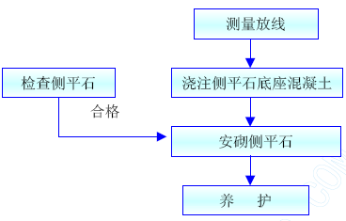
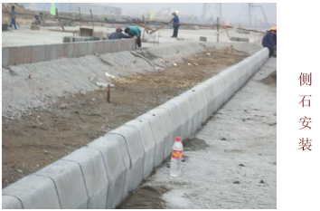
2、主要施工方法
（1）测放道路中线和高程，按设计边线引出侧、平石、缘石边桩，直线部分桩距为10～15m，曲线部分为5～10m，路口转弯弧位为1～5m，在边桩测放侧平石的高程。
（2）侧石安装
先检查侧石的质量，合格的方
可采用。侧石铺筑前先挂线，在稳定层上浇筑侧石底座混凝土，混凝土找平后安砌侧石，安砌时卧底砂浆虚厚2cm，内侧上角挂线，让线5cm，缝宽1cm。经校核边线及高程无误后，勾缝并浇侧石后背混凝土，并用振棒振捣至密实。安砌时卧底砂浆虚厚2cm，内侧上角挂线，让线5cm，缝宽1cm。经校核边线及高程无误后，向前施工。
（3）平石安装
按设计标高浇筑平石底座混凝土，平石按路面横坡斜向侧石，进水口两侧的平石稍为倾向进水口以利排水。
（4）铺砌后淋水养护三天。
（5）质量要求

项目 | 允许偏（mm） | 检验频率 |  | 检验方法
项目 | 允许偏（mm） | 范围 | 点数 | 检验方法
直顺度 | 10 | 100m | 1 | 拉20m 小线量取最大值
相邻块高差 | 3 | 20m | 1 | 用尺量
缝宽 | ±3 | 20m | 1 | 用尺量
侧石顶面高程 | ±10 | 20m | 1 | 用水准仪具测量
（二）人行道砖铺砌
本工程中，人行道砖采用混凝土预制块，人行道砖下设1：3 砂浆卧底层2cm，下设15cm 的水泥稳定石屑基层。
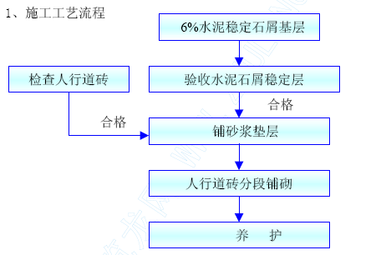
2、试铺
（1）在大面积铺砌人行道砖前，选择一段长为50m 的路段进行试铺。
（2）在试铺段完成后，邀请设计、业主及监理单位的相关人员到场进行验收，合格同意后再按试铺段的工艺要求全面铺砌人行道砖。
3、人行道块铺砌
（1）测量放线。侧平石安装完成后准确放出人行道的中线与外边线，每隔5m 左右测放水平桩，以控制方向与高程。
（2）基层的检查。清除稳定基层的杂物，测定密实度，合格后铺1：3 砂浆层找平。
（3）人行道块铺砌。
在水泥稳定层上虚铺2cm 厚1：3 砂浆卧底层，然后开始铺砌人行道预制件。先进行放线测量，放出纵横坡及边线，每5 米进行纵横挂线，然后3～5 先铺一块作控制点，以后跟线在中间铺砌。铺砌时应轻轻平放，用木锤或橡胶锤轻敲压平。铺砌时若发现预制块松动或高低不平时，将预制块取起，重新整平夯实砂垫层，然后再铺回预制块。不许向预制块底塞垫碎砖石。
施工过程中，严格按设计图纸铺砌人行道块，按照设计铺砌彩色路面图案。
人行道块铺砌不勾缝。铺砌后养护三天方可通行。铺砌必需平整稳定，不得有翘动的现象。人行道面层与其它构筑物应接顺，不得有积水现象。人行道面的横坡控制在1%。
（4）质量控制点
①转弯处侧石的顺直度；
②无障碍通道的接顺；
③人行道的平整度。
4.6.2 桥梁工程
4.6.2.1 桩基础施工
本标段桥梁工程，桥墩基础钻孔灌注桩直径为1.5m。设计要求嵌岩桩基基底嵌入微风化花岗岩1.50m 以上，并且保证桩底下面有不少于5m 的完整基岩，摩檫桩桩底沉渣厚度不大于10cm；桥台基础为双排钻孔灌注桩基础，钻孔灌注桩直径为1.2m，设计要求嵌岩桩桩基嵌入微风化花岗岩1.5m 以上，并且保证桩底下面有不少于5m 的完整基岩。摩檫桩桩底沉渣厚度不大于10cm；
钻孔桩基础施工工艺流程：

测量放线

平整场地

设立工作平台、导向架

桩测量定位

下沉、埋设护筒

制作护筒

护筒和检查位置垂直度

桩机就位

钻架拼装

钻进（清渣）
泥浆调制与处理

终孔、清孔

检查验收

安装钢筋笼
钢筋笼制作
导管试拼、检验

检查验收

安放导管、储料斗
清 孔

测量沉渣厚度
灌注水下混凝土
泥浆处理
验坍落度、制作试件

清理桩头

动测、抽芯检验

测量钻孔斜度、直径、深度

二、主要施工方法
（一）施工前期准备工作
1、组织施工管理人员熟悉施工图纸及场区工程水文地质条件，熟悉施工验收规程及主要施工规程，并对施工管理和操作人员作详细技术交底。
2、测量放线。按图纸进行总体测量放线，把工程总体布局放出，对控制桩进行绑点记录，并进行认真复核，确保测量精度满足规范要求。
3、根据测量放线测出的工程总体布局，施工便道、预制梁场地、钢筋加工场等生产、生活设施布置见施工总平面图。这些临时设施要充分考虑钻孔桩的施工场地要求。
4、钻桩现场接通水电，为保证桩基施工连续作业，设置发电机组。
5、在平整好的场地上，根据已放出的控制桩将钻孔桩位置定出，并在四周绑点控制，以便核对。
6、根据不同的桩径，需选用合适的钻（冲）桩机进行钻进施工。施工前做好桩机的准备工作，并进行检修。
7、准备相应数量的粘性土及施工必须部分物资。
8、做混凝土级配试验资料，并对结构主材用料抽样送检。
（二）桩架平台施工
本工程中五座桥均需搭设水中桩施工平台，施工平台的宽度必须满足桩机就位、材料运输、吊箱吊装、模板安装以及桥墩柱施工作业空间要求。水上桩基础施工平台结构为φ500 钢管桩上架设纵横贝雷架和40#工字钢梁，上铺钢板。桩架平台大样如下：
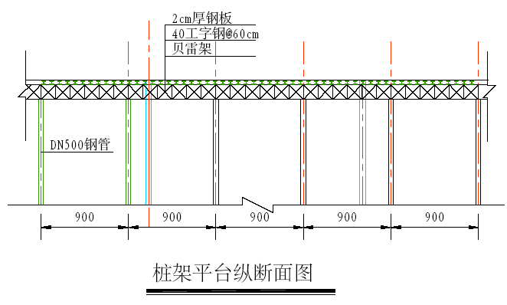
桩架平台的钢管桩采用打桩船悬吊振锤震动入水，在钢管桩顶焊接一60*60*1cm 的钢板，贝雷架和工字钢焊接在钢板上。
（三）成孔
1、护筒埋设
（1）在岸上的钻孔桩施工场地需用机械及人力平整足够的施工场地，为防止孔口坍蹋，需埋设钢护筒(长1500～3000mm，壁厚6mm)。护筒埋设顶端高度高出地面30cm，以防泥浆溢出孔外和地面水流入孔内，护筒四周用粘土夯实，以防护筒移位。
（2）水中桩基，则采用搭设水上钢平台。并在钢平台上焊接导向架，钢护筒下沉到位后与导向架固定，（见下图所示）。
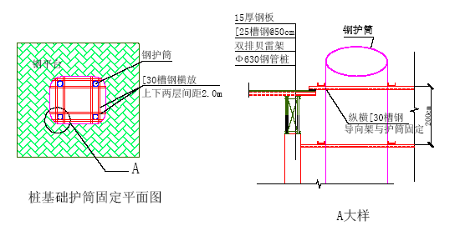
（3）施工前，利用吊机振动锤振打钢护筒至不透水层，护筒顶端比最高水位高150cm。护筒埋设后必须对其位置和垂直度进行检验，以保证桩基准确就位。
在备钻桩旁桩位同时需设泥浆循环池（水上部分采用泥浆船）。
钻机就位，钻机就位前，对各项准备工作进行检查。钻机用枕木作机座，要使台座和顶端平稳，在钻进和运行中不产生位移和沉陷。并用水平尺检查将钻机底盘调成水平状态，用垂球校验钻杆垂直度，锤尖对准设计中心，并试转数圈。
（4）钻机就位，钻机就位前，对各项准备工作进行检查。桩机用枕木作机座，要使台座和顶端平稳，在钻进和运行中不产生位移和沉陷。并用水平尺检查将钻机底盘调成水平状态，用垂球校验钻杆垂直度，锤尖对准设计中心，并试转数圈。
（5）钻进：
①旋转钻机：开钻时，桩孔内放入一定数量粘土及适量水，钻机不进尺空转，利用钻头搅拌泥浆，搅拌后抽至循环池，待循环池及桩孔全部储够泥浆后，先启动泥浆泵和转盘，再进行进尺钻进。
②钻孔检查与测量，钻进过程中，经常检查成孔情况，用测锤检测孔深及转轴倾斜度，为保证孔形正直，钻进中应常用检孔器检孔。还应注意钻渣捞取判明钻进实际地质情况，并记入记录表中，并与地质剖面图核对，发现不符时应会知甲方和设计人采取对策，保证钻孔正常顺利进行。
③根据钻进过程中实际土层情况控制进尺快慢和泥浆性能指标在粘土和软土中，宜采用中等转速稀泥浆钻进或采用中冲程冲进；在粉砂土、粗砂、粉砂岩、泥岩、风化岩中采用低转慢速大泵量，稠泥浆钻进或大冲程冲进。
④施工作业分班连续进行，施工过程一气呵成，不在中途停顿，如发生故障应报知监理工程师，及时采取措施解决；停止钻进时，将钻头停放在孔底不超过１２小时，以免被泥浆埋住钻头。
⑤施工时必须详细填写钻进记录，交接班时要交待钻进情况及下一班注意事项。
⑥质量要求:
A、钻孔径不少于设计规定。
B、护筒要求耐用，内部无突出物。
C、桩孔位置允许偏差不大于3cm。
D、桩孔倾斜度小于0.5%。
（6）终孔和清孔。
①施工时密切注意土层和岩层变化，当发现地层承载力等于大于设计的桩尖持力层的承载要求时，应通知甲方和设计人员现场会商研究，确定能否提高终孔标高，当孔深已达到设计标高，但地层承载力仍未达到设计要求时，则仍继续钻进，并同时会知甲方和设计人员，变更该孔终孔标高，终孔和经验收合格后进行清孔施工：钻孔完成后，提起钻头至距孔底约20cm，继续旋转使相对密度较大的泥浆换出，换至孔内泥浆相对密度小于1.2 以下，清孔后注意保持水头髙度，以防坍孔。冲孔则在淘渣后用一根水管插到孔底注高压水，使水流将泥浆冲稀，泥浆相对密度逐渐降低后向孔口溢出，达到所要求的清孔标准后即可停止清孔。对于大桩径如清孔达不到要求时则采用反循环方法进行清孔。
②质量要求:
A、终孔条件应达到设计的地质要求或设计长度。
B、清孔后嵌岩桩沉渣厚度不大于5cm，摩檫桩桩底沉渣厚度不大于10cm；
C、清孔后泥浆指标相对密度为1.03~1.1，粘度17—20Pa·s，含砂率﹤2%，胶体率﹥98%。
（7）钢筋笼制作与安装
①按施工的实际桩长开料，依桩的长度及运输能力来确定分段制作长度，分段长度不宜大于10m，并根据需要适当增加加强箍，以保证钢筋笼运输和吊装时不致变形。在靠近高压电线位置的桩，钢筋笼长度受电线影响，分段长度定为6m。保证钢筋笼吊装时的安全。
②钢笼制作验收后运抵桩位处，成孔验收第一次清孔后，利用桩机吊架或其它辅助工具把钢筋笼吊入桩孔，下完第一节后用槽钢或木方固定，再吊住第二段进行驳接，段间驳接采用电弧焊接，焊缝接口错开。为了钢筋笼起吊时不变形，采用两点吊，吊放钢筋笼入桩井孔时，下落速度要均匀，钢笼要居中，切勿碰撞孔壁。
④钢笼落到设计标高后，将其校正在桩中心位置并固定。
⑤本工程桩基础采用超声波测试，钢筋笼施工时按要求预埋无缝钢管，检测管每条桩预埋3 根，规格采用国标焊管DN50mm。
⑥本工程桩保护层厚度必须保证大于7cm。为保证混凝土层厚度大于7cm，在桩笼钢筋加劲箍上均匀设置4 个轮式混凝土滑轮垫块，每3 米设置一道。
⑦质量要求:
A、钢筋的品种和质量，焊条牌号和性能应符合设计及施工有关标准规定。
B、钢筋笼的制作应符合设计要求和施工规范的规定。
C、钢筋接头及钢筋笼分段制作的接头，用电弧焊，并满足焊缝长度即单面焊10d，双面焊5d。
D、钢筋笼底面标高允许偏差±5cm。
（8）混凝土灌注
①导管吊装前试拼以检查接口连接是否严密、牢固和拼装后的垂直情况，发现接口胶垫有破损则应换新。根据钻孔实际总长确定导管的拼装长度。
②第二次清孔。吊管吊放完毕，在导管加封带管的铁板，往导管内加灌高压水，使沉淀在孔底的沉渣漂流，清孔后要检查其沉渣厚度，复核孔底标高，判断是否达到设计和灌注要求。
③桩基采用的混凝土到现场后，需检查混凝土坍落度及离析程度，确定混凝土可以使用后，在导管上端连接混凝土漏斗，并在漏斗下口吊放隔水阀封口，将混凝土泵输送管接入漏斗，把混凝土输送到漏斗内，当漏斗箱储足足够的混凝土数量时，剪断隔水阀的铁丝，使混凝土下落封住导管底部。灌注混凝土时注意，灌注的首批混凝土的初凝时间不得早于全部混凝土灌注完成时间，当桩身混凝土数量较大时，通过试验在首批混凝土中掺入缓凝剂。
④导管的提升与拆除，为使混凝土经常处于流动状态，当导管底埋置于混凝土深度大于6m或导管中混凝土落不下去时，应开始将导管提升，提升速度不能太快，保持导管垂直及居中，以免倾倒牵动钢筋笼，提升后导管的埋深不应小于2m，导管提升时应将漏斗移开，垂直提升，拆除后再接上漏斗继续灌注混凝土。
⑤井孔内混凝土面位置的探测，采用锤重不小于4kg 的锥形探测锤探测。当混凝土灌注到桩顶部5m 以内时，可以不提升导管，待灌注至规定标高才一次提出导管，但拔管时要注意慢提与反插，以保证混凝土桩身有足够密实度，混凝土浇至桩顶后，应立即将表面已离析的混合物和水泥浮浆等清除干净。
⑥灌注桩施工应连续进行。若有短时间歇应经常抽动导管，以保持混凝土有足够流动性。
⑦施工时要作好详细浇灌记录，并取有代表性的混凝土做试件，并分批送往试验室作抗压强度试验。
⑧灌注完毕后，应及时清洗导管与漏斗。
⑨灌注混凝土完成面之标高比桩顶的设计标高高出至少80cm。
⑩质量要求:
A、灌注的混凝土各项指标应符合设计和施工规程的质量标准。
B、清孔后嵌岩桩沉渣厚度不大于5cm，摩檫桩沉渣厚度不大于10cm。
C、桩头凿取预留部分后无残余松散层和薄弱混凝土层。
（9）桩的质量检验
①根据水下混凝土浇注记录表，检查灌注情况；
②检查灌注混凝土过程中预留试块抗压强度，每根桩留取试块不得小于2 组6 块；
③桩基础按照设计要求进行质量检查。
④在质量检验中，如发现断桩或其它重大质量事故，应通知甲方和设计人员共同研究提出处理方案。在处理过程中，应作详细记录。处理工作完毕再作一次检查，认为合格后，方可进行下一步施工。
⑤将桩各项详细资料整理归档。
（10）泥浆处理
收集灌注混凝土时产生的泥浆，然后用泥浆泵抽至泥浆车，外运至指定地点排放，绝对不随意排放到农田、下水道。
4.6.2.2 桥台与墩柱施工
一、施工方案
根据不同地势，分陆上施工及水上施工方案：
根据桥台基坑的深浅程度及位置采用的直槽密排挡板支撑开挖。水中墩柱利用桩基础钢护筒进行施工。
二、桥台施工
1. 桩基础验收合格后，整直桩顶预留搭接钢筋，将锈皮、水泥等污垢清扫干净，桩顶凿毛清理。
2.按桥台轴线位置、设计尺寸加周边预留0.5m 为工作位进行桥台开挖，当标高达到设计标高后，准确测量放出桥台中心线，承台底中心要标出在桩顶面上，并做好抄平放线工作。
3. 基坑经验收后可绑扎桥台钢筋。
4.在钢筋绑扎验收合格后，安装桥台模板。桥台采用组合钢模板，模板安装后，将模内清理干净，封闭清理口，承台模板底部外侧与混凝土垫层接口处用水泥砂浆封口。
5. 浇筑混凝土前，应对支架、模板、钢筋等进行检查，模板内的杂物、钢筋上的污物应清理干净，同时进行对模板浇水湿润。浇筑混凝土应连续进行，分层浇筑厚度为30cm。承台（桥台）混凝土坍落度为6～8cm，浇筑时采用插入式振动器振捣。
6.浇混凝土后应在12 小时以内进行淋水保养，洒水以使混凝土面层湿润为度，同时将与墩身接合面混凝土拉毛，浇混凝土完成后24 小时即可拆模即拆除模板。混凝土的淋水养护不应少于14 昼夜。
三、 墩柱施工
本工程墩柱为桩上直圆墩柱，有局部墩柱位于水中间，在施工时必须利用桩施工的钢护筒和桩架平台进行水中墩柱施工。为保证墩柱的外观质量，采用大块定型组合钢模板。四周均采用槽钢锁定，每隔0.75m 设一道方型加强柱箍。每座柱模对称分块。
墩柱施工工艺流程

放线测量
搭设工作平台、支项架

钢筋加工
钢筋安装
自检

监理监督签证
模板制作
模板安装
自检
混凝土浇筑
制作试件
拆模、养护
测定混凝土强度
完工质量检验
按规范规定的项目和频率

2.墩柱施工方法
（1）定位测量
将柱的中心点标在承台上，并复测桩顶标高以便控制柱的高度。
（2）搭设墩柱施工支架和工作平台
在钢筋笼安装之前，首先进行施工脚手架及工作平台的搭设。墩柱施工脚手架采用门式脚手架来搭设，搭设高度应比设计墩高或高墩下段墩高高1～2 米。在脚手架顶部搭设工作平台以便钢筋笼安装及浇筑混凝土，工作平台采用四条［12 槽钢搭设在脚手架顶部并与脚手架固紧，槽钢面上铺设木方和木板，工作平台四周设置不少于1.5 米高安全护栏，脚手架需加设足够的横向联系和斜撑,以确保脚手架和平台的稳定性。具体搭设连接方式见下图。
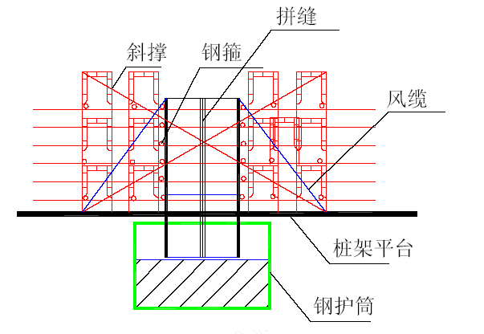
（3）钢筋制安
①钢筋加工
墩柱钢筋加工在现场钢筋加工场进行。运至现场的钢筋不应有污垢，松动的鳞皮及油漆。钢筋在加工过程中应按图纸尺寸截断和弯折。钢筋如需驳接。下料时应考虑错开接头。
②钢筋安装
钢筋交叉点用铁丝绑扎结实，必要时应在纵横每距5 行应点焊一根钢筋。钢筋笼安装前按照规范要求将混凝土接合面凿毛，并将表面清洗干净。在校核预留柱筋位置无误后，将钢筋笼与预留钢筋焊接，搭接长度应符合规范要求。为保证混凝土浇筑成型后不发生露筋现象，应在钢筋与模板之间设置水泥砂浆垫块，垫块应互相错开。
③质量标准控制：
钢筋必须顺直。调直后表面伤痕及锈蚀不应使钢筋截面积减少。
钢筋安装前，应将已浇筑的混凝土面凿毛，并将表面清洗干净。
钢筋扎接头Ⅰ级钢筋受拉30d，受压20d；Ⅱ级钢筋受拉35d，受压25d。主筋应全部焊接成型，单面焊接，焊接长度≥10d；双面焊按，焊接长度≥5d。
钢筋安装，成型允许偏差：受力钢筋间距允许偏差为±20mm；箍筋水平钢筋间距允许偏差为±20mm；保护层厚度允许偏差为±3mm。
（4）模板安装
本工程模板为大型组合钢模板。模板安装拆除时，大多采用吊机作业，吊机作业安全操作应按吊装作业规定执行。
实际施工时再详细设计模板大样图，确保模板有足够的精度、强度及刚度。
拼装时注意接缝紧密，相邻两模板表面高低差不大于1mm，拼缝间用填料填补，防止漏浆。拼装完成后，模板内侧涂刷脱模剂。以保证混凝土表面光滑圆顺。
墩柱模板安装前，首先测出墩柱的纵轴线及横轴线，并定出模板的边线。根据边线在钢筋模板底部采用预埋Φ20 钢筋@50 进行固定，以便使模板精确就位。
钢模板在安装前要进行除锈并涂扫脱模剂。脱模剂宜采用中性脱模剂。严禁使用废机油作脱模剂。
柱模板支立后，在柱模顶面设置四条钢丝绳作风缆，形成十字对称来固定柱模，并在风缆上设置花篮螺丝来调整柱模垂直度,调核垂直度时，用铅锤球或经纬仪监控。检查模板底口缝位，要用水泥砂浆将其封死，浇筑混凝土前检查连结螺栓紧固度及柱模垂直度。
模板安装质量标准：
①模板及支撑不得有松动，跑模等现象。
②模板必须拼缝严密，不得漏浆，模内必须洁净。
③整体式现浇模板允许偏差应是：垂直度应控制在0.2%之内且不于20mm。轴线位移应控制在10mm 范围之内。
（5）混凝土浇筑
墩柱钢筋经监理验收合格后，方可进行混凝土浇注。浇筑前应先铺一层厚度为2—3cm 与混凝土同标号水泥砂浆，以保证新旧混凝土面接合良好。混凝土采用预拌混凝土，混凝土的坍落度为6--8cm；滑模宜浇筑低流动度或半干硬性混凝土。
柱浇筑采用导管导落，使混凝土自由倾落高度不超过2 米，导管直径在25cm 以下，且在卸落前应先用砂浆润滑导管。墩柱浇筑时混凝土由运输车运至施工现场后，采用吊车、地泵或人力吊运进行作业。
浇筑混凝土时，要分层、分段对称浇筑，分层振捣，每层浇筑厚度约为20～30cm，使用插入式振捣器振捣均匀，直至混凝土不再冒出气泡，表面呈现平坦泛浆时方可进行下一轮混凝土浇筑。振捣器插入下一层混凝土中的深度不得超过5cm，避免触及钢筋及模板。
当插入式振捣器长度不够长时，操作人员进入柱模内进行振捣，注意进行模内通风。
柱顶聚积的浮浆要清除，以保证混凝土的强度。
墩柱顶有预埋件时，待混凝土未达到初凝前安装完毕，并做到尺寸准确无误。
为保证墩柱的垂直度，施工时严禁碰撞固定柱模的钢丝绳风缆。
浇筑混凝土过程中应随时复测柱的垂直度及预留钢筋的位置。发生位移时，应及时进行校正。
（6）模板拆除：
为了有效抵御水化热。使墩柱不致过快与空气接触。拆模顺序是：待混凝土浇筑完毕20～24 小时后可将模板螺丝松脱，3 天后方可拆除模板。
模板拆除次序原则应是：先装后拆，后装先拆；先拆上层，后拆下层；先拆长边后拆短边。
（7）拆模养护
待墩柱混凝土浇筑完毕后12 小时即可进行淋水保养，当混凝土抗压强度达到2.5Mpa 后，柱模即可拆除作。拆模时应避免重撬、硬砸，以致损伤墩柱混凝土外表。
柱模拆除后，混凝土柱身缠绕塑料薄膜保水养护。当墩柱混凝土浇筑完成6 个小时后，就应配专人进行淋水养护。淋水养护时间不应少于7 天。养护标准是全天24 小时均应保持墩柱处于湿润状态。
4.6.2.3 帽梁施工
一、施工工艺流程

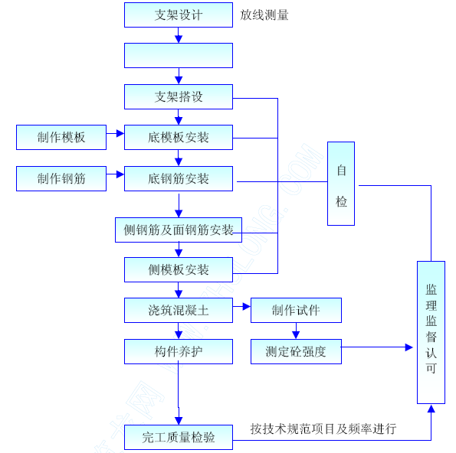
二、主要施工方法
1、支顶架施工
（1）同排墩柱完成并达到设计强度时，即开始帽梁的施工。调直墩顶预留钢筋。
准确放出帽梁中心线，将其标于墩顶面，架立帽梁支架，支立帽梁模板并用支撑固定。
（2）测量放出帽梁结构的边线，根据场地的特点帽梁支架搭设在桩架平台上。
（3）支架采用满堂支架，用钢门式架搭设。门式架纵向步距90cm，中间内插加密一排。门式架横向间距20cm。在墩范围门式架搭设不到的地方用φ48 钢管加密。支架脚下加垫木板及10x10 木枋以增大受压面积，以确保支架有足够的强度、刚度和稳定性，受力沉降达到设计要求。
（4）钢管及扣件等应涂上防锈漆，并在安装前认真检查，锈蚀严重者不得使用。
（5）纵、横向每300cm 设一道，支架外侧各设一道剪刀撑。剪刀撑须扣紧立柱或水平杆。剪刀撑用Φ48mm 钢管连接。杆件需要搭接长时，搭接长度不少于50cm，搭接接头处扣件数量不少于2 个。
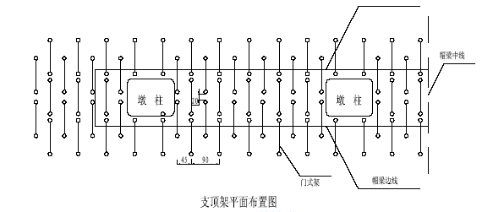
（6）当支架的高度为宽度的5 倍以上时，加设缆风绳，将缆风绳拉结于上部水平拉杆和两端立柱交点的附近，倾角取45°～60°左右，并锚固在坚固的物体上。支架在高压电线区架设时离开高压线有足够的安全距离。
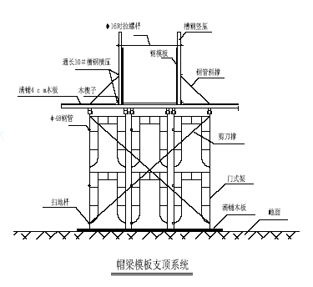
（7）施工操作层铺脚手板，并采取可靠的连接方式与门架横梁固定。
（8）上下槽钢点焊固定连接。
（9）质量检测标准:
支架必须具有足够承载能力、刚度和稳定性，能可靠地承受新浇混凝土重和侧压力，以及在施工过程中所产生的荷载，保证构筑物的设计形状、尺寸及各部位置的准确性。
2、钢筋及模板的安装
（1）帽梁钢筋安装支架、底模经验收后，按照底钢筋→侧钢筋→面钢筋的顺序安装帽梁钢筋。钢筋接头不应设在应力最大处。
（2）钢筋绑扎在支顶架上进行。帽梁钢筋底（或侧）绑一定数量的水泥砂浆垫块与模板隔开，以保证钢筋保护层厚度。放出支座中心位置后，按施工图纸绑扎好支座垫石、防震挡块钢筋。
（3）帽梁模板主要采用定型钢模板，边角部位采用木板调整。
3、模板施工
（1）为了提高外观质量，模板采用大块定型钢模板。施工时按模板设计图进行预拼，相邻两块板的每个孔都要收紧螺栓。以加强模板的整体性和刚度。
（2）模板预拼后进行编号，并涂刷脱模剂，分规格堆放好。
（3）底模板或拼好的模板按设计顺序在已放好的模板边线上就位放好。帽梁底模板要确保与模板的支托紧密无虚位，侧模板采用对拉螺杆加纵横压杆，压顶压脚，防止侧向位移。
（4）帽梁钢筋通过检查验收合格后，安装侧面模板，并支撑牢固。
（5）侧模板支立前，在模板内侧涂一层脱模剂，然后根据放出的墩柱中心线及墩底标高，支立模板至设计墩高。墩台模板支撑牢固，墩柱四周均设置风缆拉住模板，以防浇筑混凝土时模板倾斜。模板支立后复测检查以确保墩柱、帽梁的设计尺寸与允许偏心偏差符合要求。报请监理工程师验收。
（6）模板拼缝均用橡胶条镶缝，整个混凝土帽梁梁模板采用螺栓及对拉螺栓连成一个完整的体系,以防止接缝漏浆，影响响外观质量。
（7）质量检测标准:
①模板及其支架必须具有足够的强度、刚度、稳定性，支架应有足够的支撑面积，模板的下口及模板与角模接缝处要严密，不得漏浆。
②模板安装必须牢固，在施工荷载作用下不得有松动、跑模、下沉等现象。
4、混凝土浇筑及养护
（1）模板支撑、钢筋通过检查验收后，清除干净钢筋上污垢，焊渣，与模内杂物
5、模板、支架拆除之后就可浇筑混凝土。
（2）帽梁主体和挡块一次整体浇筑，支座垫石第二次浇筑。帽梁采用泵送混凝土或吊装料斗浇筑方案，混凝土采用商品混凝土，混凝土的坍落度为8～12cm，混凝土到施工现场后，校对其出厂混凝土配比单和实际坍落度，满足要求后方可浇筑。浇筑混凝土前，应先洒适量水湿润钢筋，模板和墩柱混凝土顶面。
（3）帽梁混凝土应从梁中向两边分层浇筑，分层振捣，每层不得超过30cm，振捣密实的标志是混凝土停止下沉，不再冒出气泡。特别注意转角部位的振捣，不漏振也不过振，以保证墩台表面光滑、平整、色泽均匀。
（4）浇筑混凝土同时，应派人检查支架与模板支撑情况，如有变形，移位等现象应立即停止浇筑，待校正处理后方可继续。
（5）每条帽梁试件不小于3 组9 件，其中7 天期1 组，28 天期2 组。
（6）待帽梁混凝土浇筑完毕收浆后，开始予以覆盖和洒水养护（洒水以混凝土表面湿润即可）。待混凝土强度达到规范要求拆模强度，即可拆除侧模板，用作下一帽梁的施工。拆模时应避免重橇、硬砸，损伤帽梁混凝土面层。帽梁混凝土的洒水养护时间为7 天，每天洒水次数视环境湿润与温度控制，洒水以能保证混凝土表面经常处于湿润状态为度。
（1）混凝土浇筑后，根据室外温度和混凝土凝结情况，混凝土收浆后及时进行淋水保养，帽梁顶用湿麻袋覆盖保养，养护期限为7 天，在养护期间，经常使混凝土保持湿润。
（2）混凝土浇筑完后，当混凝土强度达到2.5MPa 时(以保证表面及棱角不致因拆模而受损坏为标准)，才可拆除侧板。
4.6.2.4 垫石支座施工
一、施工流程
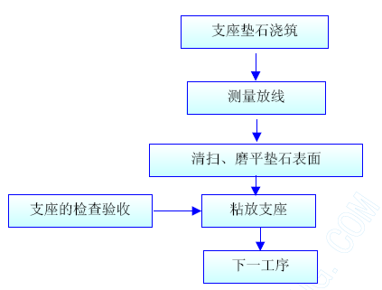
二、施工方法
1、支承垫石的制作
（1）墩柱浇筑后，准确放出支承垫石平面位置，测定支承垫石高程。
（2）凿毛清理混凝土面、绑扎垫石钢筋和模板，预埋地脚螺丝；
（3）对支承垫石平面位置及标高进行复测。
（4）按设计平面、高程浇筑混凝土。下混凝土时要严格控制的垫石顶面高程和平整度，并做好养护工作。
2、支座的安装
（1）先将支座支承垫石顶平面冲洗干净、风干。
（2）复测支座垫石平面标高，使梁端两个支座处在同一平面内。
（3）在支承垫石上按设计图标出支座位置中心线，同时也标出安装后梁板宽度的边线和中心线。
（4）在橡胶支座上也标出十字交叉中心线，将支座安放在支承垫石上，使支座中心线同垫石中心线相重合。矩形支座短边应与顺桥向平行放置，圆形支座可以不考虑方向问题，只需支座圆心与设计位置中心相重合即可。
（5）为避免橡胶支座在安装梁板时发生位移，在支座下表面涂一层环氧树脂粘结于垫石表现上。
（6）橡胶支座安装后，若发现问题需要调整时，则必须吊起梁端，在橡胶支座底面与支承垫石面之间抹一层用水灰比不大于0.5 的1：3 水泥砂浆抹平。并使其顶面标高符合设计要求和施工质量标准（支座平面位置允许偏差5mm，支座四周边缘高差1mm）。
4.6.2.5 空心板梁制作及安装
一、施工概述
1、本工程中上部结构为后张法预应力钢筋混凝土宽幅式空心板，桥墩处采用桥面连续，桥台采用伸缩缝，跨径4×25m，单幅单跨桥梁由8 片中板和2 片边板组成。预应力梁宽度为1.65 米，高度1.10m。25m 空心板采用后张法，中板配4 束7фj15.24 钢绞线，边板配2 束7фj15.24 和2 束8фj15.24 钢绞线，预应力管道采用镀锌波纹管成孔。
2、本工程中预制场计划设置在临时设施附近集中制作，占地约4000m2，场内设生产线10 条，预制场设计生产能力为1 片/天。成品预制梁不能马上吊装的则在预制场内上存放。预制场具体布置详见《施工总平面图》。
3、根据我司以往丰富的预制梁生产经验，我司在本标段的预制梁生产中采用以下成熟的生产工艺：预制梁模板外模板采用大块定型钢模板，吊机配合安装。内模板采用带活页可开合钢模板，施工时在梁端留出口用卷扬机一次性拖出。内模板按4m 一节在场外拼装完成，在底模板混凝土浇筑后立即安装并绑扎顶板钢筋，在底板混凝土初凝前，浇筑腹板和顶板混凝土。这种施工方法保证梁底混凝土密实而且梁体混凝土一次浇筑成形，使梁体外观和混凝土浇筑质量均有保证。而且内模板周转迅速，有利于提高预制梁的生产效率。
二、施工流程
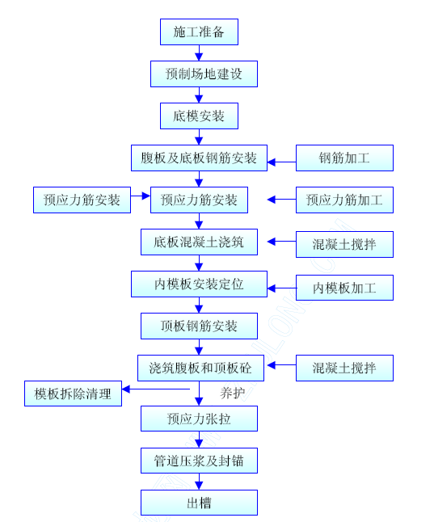
三、施工方法
1、模板的安装
（1）模板按顺序逐块安装，安装前先涂脱模剂，安装时反复调整模板的位置，使模板线形顺直、表面平整，模板间拼缝紧密，及时安装围檩和支撑，将模板固定。
（2）外模采用定型的大块钢模，模板要求尺寸准确，接缝严密，不漏浆，浇筑的混凝土达到内实外美。
2、钢筋的制作安装
（1）按图纸要求弹放钢筋的分档标志，并按先后顺序摆放各层钢筋，钢筋需要搭接时，受力钢筋焊接或绑扎接头设置在内力较少处，并错开布置，两接头间距离不小于1.3 倍搭接长度，其他要求要满足施工规范的要求。
（2）绑扎钢筋时，除靠近外围两行的相交点全部扎牢外，中间部分的相交点相隔交错扎牢，但必须保证受力钢筋不位移。双向受力的钢筋不得跳扣绑扎。
（3）钢筋骨架的焊接采用电弧焊，施工时根据实际情况决定采用搭接焊还是帮条焊。焊接接头尽量采用双面焊，检查焊缝的长度，使双面焊缝不小于5d，单面焊缝不小于10d。
（4）钢筋骨架安装好后用混凝土垫块支垫，混凝土块与外层钢筋支垫，并用钢丝绑牢。
3、混凝土的浇筑
（1）侧模板上设置附着式振捣器，顶面混凝土采用插入式振捣棒配合平板振捣器振捣，梁体一次浇筑成型。
（2）当混凝土采用插入式振捣器振捣时，严格控制振棒插入深度和作用半径，以使混合土表面泛浆，不再下沉，气泡排出为度。确保振捣密实，不致因漏振、欠振现象而产生麻面、蜂窝、气泡难以排出在而生产过多表面气孔，又不出现过振空振而使混凝土离析、分层。
（3）养护
混凝土收浆后即进行养护，养护采用麻袋覆盖淋水保湿养护，养护时间不少于7 天。
4、预应力的张拉
（1）梁混凝土养护5 天以上，且强度达到90%后方可进行张拉。张拉机具配套使用，使用前千斤顶、油压表、压力表配套校验，以确定张拉力与压力表读数之间的关系曲线，张拉时进行调整。
（2）张拉时两端同时张拉，两端千斤顶升降压、划线、测伸长等工作一致进行。
张拉实行双控，以张拉应力控制为主，以伸长量进行校核，钢束的伸长量以达到控制张拉应力的10%开始起计，实际伸长值与理论伸长值的误差应控制在6%以内，否则应停止张拉，待查明原因并采取措施加以纠正后才继续张拉。
（3）张拉顺序为N2→N1。
5、压浆
（1）孔道压浆采用真空灌浆施工工艺。
（2）试抽真空：连接好真空灌浆施工工艺所需各部件,将灌浆阀、排水阀全部关闭，将真空阀打开，启动真空压力表读数，即管内的真空度，当管内的真空度维持在0 时（压力尽量最低为好），停泵约1 分钟时间，若压力能力保持不变即可认为孔道能达到并维持真空。
（3）搅拌水泥浆：搅拌水泥浆前，加水空转数分钟，将积水倒净，使搅拌机内壁充分湿润。搅拌好的灰浆要作到基本卸尽。在全部灰浆卸出前不得再投入未拌合的材料。
（4）装料：首先将称量好的水、水泥、膨胀水泥、粉煤灰倒入搅拌机，搅拌2 分种；将溶于水的减水剂倒入搅拌机中，搅拌3 分种出料。水泥浆出料后马上进行泵送。
严格控制用水量，否则多加的水全部泌出，易造成管道端部有空隙。对未及时使用而降低了流动性的水泥浆，严禁用加水的方法来增加灰浆的流动性。
（5）灌浆：将灰浆加到灌浆泵中，在灌浆泵的高压橡胶管出口打出浆体，待这些浆体浓度与灌浆泵中的浓度一样时，关掉灌浆泵，将高压橡胶管始端接到孔道的灌浆管上，扎牢；关掉灌浆阀，启动真空泵，当真空达到维持在-0.06～-0.09Mpa 值时，启动灌浆泵，打开灌浆泵，开始灌浆，当浆体经过空气滤清器时，关掉真空泵及抽气阀；观察排气管的出浆情况，当浆体稠度和罐入之前稠度一样时，关掉排气阀，仍继续罐2～3分钟，使管道内有一定的压力，最后关掉灌浆阀。
（6）清洗：拆下抽空管的两个活接，卸下真空泵，拆下空气滤清器和灌浆泵、搅拌机、阀门、空气滤清器以及粘有灰浆的工具。
6、封端
（1）将外露的钢绞线用砂轮切割机切断，切割过程中注意不要损伤或扰动锚具，严禁采用烧焊切割。
（1）封端钢筋应与梁体钢筋焊接，梁端表面凿毛，立模浇筑混凝土，应注意封端混凝土的密实度。
（2）封头板达到一定的强度后，由吊机吊移出槽，移放到存梁区堆放，堆放时支点用木枋支设，支点的位置为设计支座位置。
4.6.2.6 预制梁吊装
本工程中预制梁长为25 米。
1、施工机械设备安排
100 吨导梁机：1 台
平板运梁车： 4 台
2、人员安排：
指挥手：4 人
测量：4 人
吊梁工人：10 人
3、预制梁架设
箱梁架设采用架桥机架设安装，人工辅助移梁，平车运梁的方案进行施工。其桥梁架设技术措施如下：
（1）在架梁前，先桥头地基平整压实，以便架桥机拼装。架桥机拼装时严格按其构造图进行操作。拼装完成后进行全面检查和试吊，确认安全、一切动转正常后，方可纵向走行到作业位置。
（2）架桥机组拼完成后沿纵向轨道走行到作业位置，降下前支脚，支承在横移轨道上，并同时完成架机转体工作。
（3）利用平板车将梁运入架桥机后部主桁架内，将千斤绳穿过梁体预留孔并卡住，用架桥机的两台起吊天车同时缓慢起吊，然后退出运梁平车。
（4）梁体纵向移动由吊梁天车移动完成，梁体横向移动由架桥机横移向移动完成。
（5）架桥机运梁天车携梁纵移至安装孔跨时，将梁体下降至支座顶上10～20cm 位置，然后架桥机整机携梁横移直接安装到位。对曲线外侧，架桥机直接架设较困难的梁体，采用人工平移梁就位。
4、桥梁架设安全措施
（1）为保证架梁顺利进行，项目经理部组织以项目经理为组长，总工程师、项目副经理为副组长，现场技术人员及起重班长为组员的安全机构，负责领导、协调梁体架设工作。架梁作业人员经身体检查无异常、培训合格持证上岗，开工前对全体架梁工作人员进行安全技术交底。
箱梁架设施工人员配备

序号 | 工种 | 单位 | 数量
1 | 现场领导 | 人 | 2
2 | 信号领导 | 人 | 3/每班次1 人
3 | 起重工 | 人 | 26
4 | 电工 | 人 | 2
5 | 辅助修理工 | 人 | 6
6 | 安技、防护人员 | 人 | 5

（2）架桥机拼装完成后进行吊重试运行及操作演习。施工前仔细检查千斤绳及轮轴是否有损伤、传动部件是否灵活，专人检查设备完好情况，机具设备达良好状态方可施工。移梁轨道、架桥机纵横向联合安设牢固，移梁时设专人负责检查轨道对位，钢轨纵向接头不能有错台、错牙。
（3）移梁及吊梁时保证两端同步、均速进行，不宜过快。为便于控制，反向设置保险绳，边松动保险绳，边牵引梁体起吊、前移。
（4）在施工过程，设专人统一指挥，操作人员必须听从指挥，做到协调一致。
（5）架梁现场设置安全措施牌、安全岗位职责牌、安全警示牌。无关人员不得进入施工现场，施工区域内的所有工作人员、施工人员必须按要求戴好安全帽，并不得在移梁及落梁横向3m 范围内立人和通过。
（6）架桥机无法就位的边梁采用人工辅助移梁就位，千斤顶起落梁，链条葫芦牵引梁时两端同时进行，统一指挥、协调一致。
（7）夜间一般不进行架，如确实需要则保证有良好的照明光线。
4.6.2.7 现浇实心板梁
本工程左半幅桥梁均为现浇钢筋混凝土现浇实心板。
1.支顶架方案
采用钢管支顶架进行支顶架搭设。利用桩架平台作为支顶架的承载平台。
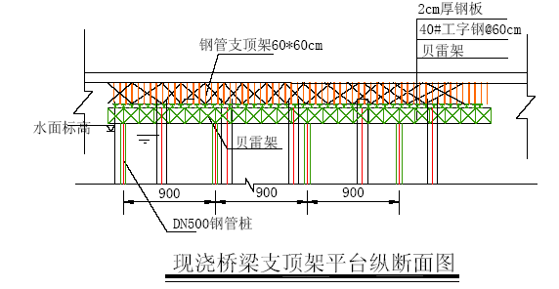
2.模板
现浇连续板梁底板模板采用酚醛树脂夹板。
3、混凝土的浇筑泵送设备
混凝土采用预制场自拌混凝土，梁体混凝土的浇筑采用泵车泵送到位。
4、施工工序

定位放线

支架搭设

安装钢筋

钢筋加工

侧板与翼板模板安装

底模板安装
模板加工

预埋件安装

逐孔浇筑混凝土

检查验收

拆模板和支架

养 护

5.主要施工方法
（1）支顶架的搭设。按箱梁投影、工作位、设计的钢管排距等要求进行支架放线定位，在钢管加底部纵向设扫地杆、横向设封口杆；支架外则设水平加固杆，并按设计的间距设纵向剪刀撑、横向剪刀撑。杆件搭接需要接长时，搭接长度不少于50cm，搭接接头处扣件数量不少于2 个，支架搭设完毕要进行等载预压，检查支架的稳定性几挠度是否符合设计要求，合格后才进行下一工序的施工。
（2）模板安装
① 根据桥梁线位放出现浇钢筋混凝土板梁的中线、边线并检测正确后，放出板梁的底、翼板板、面板的标高、位置。
② 模板根据测量放线大样进行安装。梁底模板要确保与模板的支托紧密无虚位，侧模板用短木枋斜撑，并用木枋压顶压脚，防止侧向位移。
③ 梁体模板的纵坡通过调整钢管支顶架顶的托杆来达到预定的标高位置。
④按照设计要求，每跨中设置预拱度（上拱或下拱），保证板梁拆模后梁底的线条平顺。
（4）钢筋的制安
① 钢筋在现场钢筋制作场加工，钢筋的加工按JTJ041-2000《公路桥涵施工技术规范》及设计要求进行。安装前，应将钢筋表面的油渍、锈皮鳞锈等清除，保持钢筋表面洁净。
② 钢筋加工过程中按设计图纸尺寸进行截断和弯折等加工，如需驳接，必须按设计要求和施工范规进行，焊缝长度单面焊不小于10d，双面焊不小于5d。
③ 钢筋的绑扎必须按照设计图纸排列要求进行绑扎，钢筋的所有交叉点均应用铅线扎牢，横隔钢筋与纵向钢筋骨架位置发生冲突时，应适当调整横隔筋。
④ 认真检查箱梁梁底预埋钢板、支座及锚固钢筋等预埋件，确保其位置正确、绑扎或焊接牢固。
（5）混凝土浇筑。
① 梁体混凝土采用泵送车泵输混凝土浇筑，并根据设计结构一次性浇筑；连续板梁混凝土浇筑逐孔进行。梁体分层浇筑，每层斜推进完成。
②浇筑混凝土应确保连续进行，如遇特殊情况，必须间歇时，其间歇时间不应超过混凝土的初凝时间，以便与后续浇筑的混凝土粘结。如超过混凝土的初凝时间，必须在1/4 跨处设置施工缝，并按施工范规规定的施工缝处理措施进行处理。
③浇筑梁体混凝土采用插入式振动棒振捣。振动棒应垂直插入，快入慢出，插入混凝土中的深度不得超过振动棒的工作部分，其移动间距不应大于振动棒作用半径的1.5 倍（作用半径30～40cm）。插点要均匀，应成行列式或交错式前进，以免多过振或漏振。振棒应保持距离侧模5～10cm，振棒每点振动时间约20～30s，每次振动完毕后，应边振边徐徐拔出振动棒，同时不得将棒斜拔或横拔，也不得在停止振动后才把棒拔出，造成混凝土有空洞。
④混凝土浇筑过程中，施工管理人员注意观察支架有无下沉、鼓突、撑开、倾侧、预埋件移位等情况。若有发现，立即停止操作，进行补救处理后才能继续施工。
（6）混凝土养护
混凝土浇筑初凝后，立即进行养护，在养护期间，用麻袋覆盖，淋水养护。养护期间保持麻袋湿润，养护时间不少于14 天。
（7）模板和支架拆卸
养护14 天，达到设计要求拆模强度后，方可进行拆模卸架。卸架时，从跨中向墩中依次循环卸落，拆除支架及模板时，严禁猛烈敲打或拧扭等野蛮施工。
4.2.6.8 接缝及现浇层施工
1、施工工艺流程
（1）湿接缝（铰缝）：
模板安装
↓
钢筋安装
↓
浇筑混凝土
↓
养护
（2）现浇铺装层：
测量放线
↓
模板加工→ 模板安装
↓
钢筋加工→ 钢筋安装
↓
浇筑混凝土
↓
光 面
↓
压 槽
↓
养 护 → 切 缝
↓
填 缝
↓
养 护
2、主要施工方法：
（1）预制梁吊装完成后，即可进行湿接缝的施工。湿接缝采用反吊法支模。
（2）先在梁底按一定的间距绑扎钢丝作模板的支点，模板插入钢丝与梁之间，将钢丝拧紧，使绞缝下方的模板密封。
（3）调直预制梁边的预埋钢筋，面铺设纵横钢筋网并与预埋筋绑扎，无误后浇筑湿接缝混凝土，采用浇水养护，养护时间不少于7 天。
（4）湿接缝完成后，根据设计标高在梁面纵向每5m、横向4m 放一标高点，以作为现浇层浇筑混凝土控制标高用。
（5）采用定型钢模板，模板的顶面为桥面现浇层的设计标高，模板拼接紧密，支撑牢固，内侧及顶面平顺，板底与梁面结合紧密，必要时先用水泥砂浆在外侧封堵，使浇捣混凝土时不至漏浆，拆模时将其清除。模板装好后进行复测，使其高度误差在±2mm范围内，以保证桥面现浇层的平整。
（6）将预制梁表面凿毛并清洗干净。
（7）在桥面上画好分挡标志，按先后顺序铺设桥面现浇层钢筋网。绑扎好之后在钢筋网底部加设混凝土垫块，垫块间距80～100cm，成梅花型布置，以保证钢筋网保护层的厚度。
（8）混凝土采用商品混凝土。混凝土到场后对每车混凝土进行质量检验,包括出厂时间、坍落度、离析情况等，满足要求才投入使用，并预备试块以作强度检查。
（9）混凝土的浇注在纵向由下向上分边进行，采用三轴式路面摊铺机进行摊铺，用平板振捣器振捣密实，混凝土停止下沉，不再冒气泡，表面呈平坦、泛浆后找平。
（10）桥面现浇层混凝土终凝后即进行淋水养护，时间不少于7 天。
（11）混凝土养护3～4 天即进行模板拆除。拆模时轻橇轻敲，防止损坏混凝土表面和边角。
4、桥面现浇层施工的质量保证技术措施
（1）现浇层采用C40 商品混凝土。
（2）现浇层混凝土施工不留纵向施工缝；横向施工缝仅留在桥面伸缩缝的位置。
（3）沿桥施工里程方向每5 米测量标示一个标高控制点。
（4） 采用5 米的铝合金刮尺刮面，确保混凝土表面平整。
（5）混凝土初凝后采用拉毛法确保面层的粗糙度。
（6）混凝土终凝后及时淋水养护，养护时间不少于14 天。
（7）桥面现浇层检测要求如下：

项次 | 检查项目 | 规定值或允许偏差 | 检查方法和频率
1 | 强度与压实度 | 在标准范围内 | 按《评定标准》附录B或D检查
2 | 厚度（mm） | +10，-5 | 对比路面浇筑前后标高检查，每100m 5处
3 | 平整度σ（mm） | 1.0 | 3 米直尺，每100m 3 处
4 | 横坡 | ±0.15 | 每100m 检查3 个断面
5 | 抗滑构造深度 | 符合设计要求 | 砂铺法每200m 检查3 处
4.6.2.9 桥面系统
一、施工流程

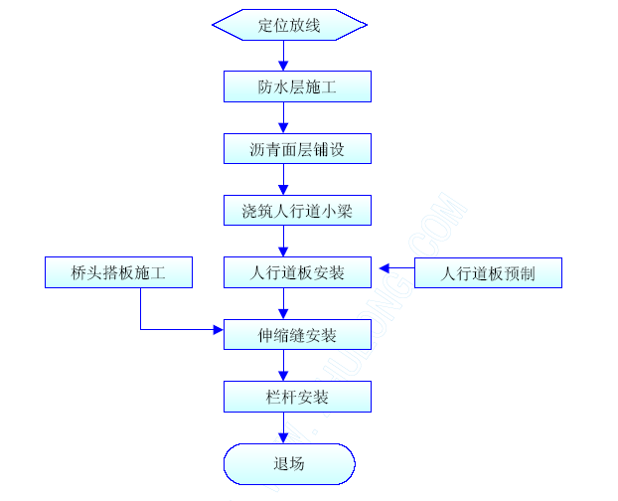
二、施工方法
桥面系工程包括铺装层、人行道板、伸缩缝以及防护栏等的施工。
1、铺装层施工
（1）防水层按设计要求横桥向闭合铺设，底层表面要求平顺、干燥、清洁。
（2）为了防止混凝土出现收缩裂缝，防水混凝土采用分段浇筑，桥宽整幅浇筑。
混凝土的浇筑分段按照伸缩缝所在位置为依据划分。
（3）混凝土初凝前用特制工具在混凝土表面扫毛，并控制表面深度为2～3mm 的均匀凹槽，以增加与沥青混凝土面层的粘接。
2、伸缩缝的安装
（1）本桥的伸缩缝采用GQF-C80(NR)。伸缩缝安装由供应商指导安装施工，我部予以积极的配合并在施工桥面铺装层时安设计图要求预留槽口。
（2）施工伸缩缝位置的预制梁按设计要求预埋伸缩缝锚固钢筋。
（3）将伸缩缝装置运至预留槽处放稳放好，沿缝长1.5m 处放置一临时支架，以调整整个伸缩缝装置的平整度。
（4）预留槽两侧支模板并检查槽内缝隙是否填严，经验收合格后，进入下一道工序。
（5）按照设计固定好伸缩缝，注意按施工时现场温度控制伸缩缝宽度。
（6）预留槽口混凝土浇筑后，7 日内派人养护，保证混凝土质量。养护期间严禁过车辗压(必须过车时，铺方木或支撑)。
3、栏杆的安装
（1）在铺装层施工时注意栏杆预埋件的安装栏杆钢管在工厂内调直整形，并根据钢管长度合理选择接头的位置。扶手端部焊接端盖，防止雨水侵入。
（2）安装栏杆时，必须全桥对直、校平，竖直后用水泥砂浆填缝固定。
4.6.3 倒虹管顶管施工
倒虹管采用泥水平衡顶管法施工，顶管工作井及接收井为钢筋混凝土结构分层逆作法施工，为C25 混凝土，每层开挖不超过1 米，四周开挖，中间留土。外围止水幕为深层搅拌桩，用湿法施工，每米水泥用量55kg。
顶管施工工艺流程：
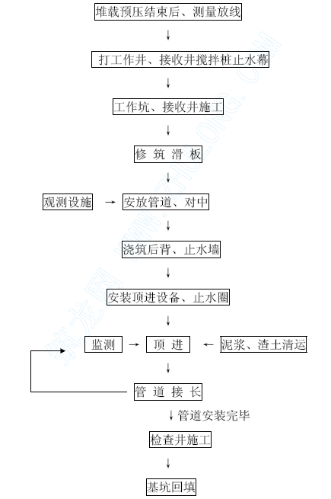
二、工作井、接收井施工
工作井、接收井均为矩形结构，工作井的内空尺寸为6000×4000mm，接收井平面尺寸为4000×2500mm。
① 测量放线
a. 测设中心线：工作坑中心线与顶进管涵中心线一致，是顶进施工全过程的标准线。
设置方法：在工作坑两侧设置基桩，桩距槽边不小于1.5m，以防止塌土丢桩。
b. 设置水准点：在工作坑附近设置临时水准点，坑内设备安装完毕后，在坑内两端也设1～2 个临时水准点。
c. 施工期间，对水准点妥加保护，并定时复测，以确保中线及高程的准确。
② 工作井、接收井开挖
支护结构采用深层搅拌桩，深层搅拌桩施工详见前面有关章节。
a. 测放井位。井位测放后开始挖孔时进行复测，保证桩位中心偏差不大于5cm。
挖孔过程中应经常检查井位有无偏移，净空尺寸是否符合，并随时纠正。
b.挖孔至2 米深以下时，才进行井壁浇筑施工。挖土及井壁支护两个工序必须紧密配合。每挖深1 米，即浇一层井壁，不宜间断，以免坍土。每次装设支护必须挂线校正井中线，保证井中不偏移。
c. 装设现浇混凝土井壁模板，并在顶端预留浇灌混凝土入口，入口不得窄于10cm，混凝土面不得低于上一圈混凝土孔壁底部。浇灌后用小直径的插入式振动器加以振捣。
d. 挖孔达到设计深度以后，进行孔底处理。孔底处理包括清除孔底泥砂、石渣和土层面的松散泥块，然后将孔底修挖平整；挖好后，即浇筑混凝土封底
③ 工作井底板浇注：
a. 制作底板时，测量严密监控，以确保底板的中心线与管涵顶进线路的中心线一致。
b. 为了确保底板平整度，以保证顶进轨道的顺滑，施工中采用方格网控制底板高程。
c. 底板采用横枕木混凝土基础，为确保底板不受地下水影响，底板施工时先往工作坑内铺一层10cm 厚碎石并加以夯实，然后再在其上浇筑底板混凝土。浇筑混凝土时，预埋横向枕木。
④ 导轨安装：
导轨是顶进中的导向设备，其安装质量对顶进质量影响很大，故在安装导轨时反复校测，以确保中心线、高程、坡度均符合设计要求。
本工程拟采用33kg/m 的钢导轨，每组2 根，每根11m，安装时用道钉固定在枕木上，钉距85cm，两轨中心距A=980mm，两轨轨顶净距A0=920mm。
导轨安装要求：
a. 钢导轨用道钉稳定于枕木上，稳定后检查，以确保不松动。
b. 导轨前端30cm 以内不钉道钉、不埋螺栓，以便于拆除。
c. 确保下管后管节与轨面之接触面成直线，管外皮与基础面距离为1cm。
d. 测量随时监控，钢轨安装后在轨前、轨中和轨尾左右各检查6～8 点，以确保标高、坡度、方向线均符合设计要求。允许误差：高≤3mm，低≤2mm，在稳定第一节管后再测量加载之后的变化，并加以校正。
⑤ 后背墙、止水墙：
根据本工程的地质情况，工作井的后背墙壁和止水前墙均采用钢筋混凝土墙作顶进后背墙。止水前墙管中心线预留出洞口，洞口直径比掘进机外径大15cm～20cm。
⑥ 安装洞口止水圈
本工程工作井与接收井的出洞口和进洞口均设一道止水圈，止水圈的结构包括前止水墙、预埋螺栓、橡胶止水圈、和压板。
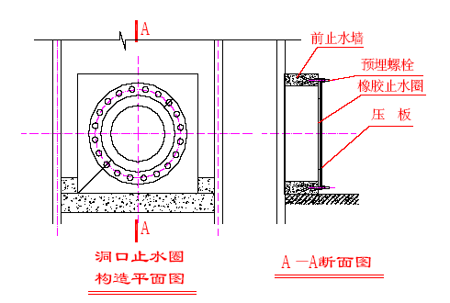
（2） 管涵顶进
管涵顶进工艺流程：

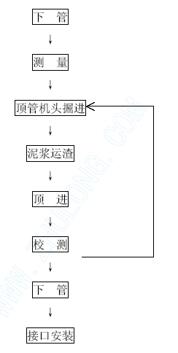
① 下管：
采用汽车起重机吊下管。下管时必须严格检查绳套，钢丝绳与管口接触处应填上胶皮或麻袋以免勒坏管口。
② 稳管及接口：
每下一节管子，检查管节的高程和方向符合设计要求，并检查管节是否完全贴卧于导轨上。
导管接口按设计要求进行。
③ 泥浆清渣：
由掘进机的进泥管输入一定期定比重的泥浆，泥浆比重要视进入土层的土质和渗透系数而定，根据本工程的土质特点，泥浆比重相对密度选为1.075～1.125。通过泥浆循环将土渣带出，从掘进机排出的泥浆经沉淀后面循环利用，施工过程中要定时检测泥浆比重，及时调整。
④ 顶进：
顶进时坚持“先挖后顶”、“随挖随顶”的原则。
顶进程序如下：
安装顶铁→开油泵（千斤顶开始伸出活塞）→千斤顶不断伸活塞，管节前进→关油泵（千斤顶伸出活塞全长）→开截门回油（千斤顶退活塞）→加顶铁→拧紧截门→开油泵前进。
顶进过程中注意事项：
a. 及时注意油泵上的压力表的变化，发现压力骤然增大时，应立刻停泵检查原因。
b. 千斤顶活塞伸出长度，应在规定的冲程范围内，不要超出，以防损坏设备。
c. 连续顶进，不能长期停顿。顶进间隔时间过长时，地下水渗出，土拱坍塌，会使顶力实增。
d. 千斤顶排列要与管中线对称，以便着力均匀，千斤顶及顶铁布置。
e. 顶进速度如下表：

操作方法  设备名称 | 手动时（厘米/分） | 电动时（厘米/分）
100 吨千斤顶 | 1～1.5 | 2～3
200 吨千斤顶 | 0.5～0.75 | 1～1.5
（3）测量与校正：
测量的目的是：检查首节顶管的高程、中线和车身坡度；计算管端高程；测量管端方向与设计比较所得之偏差，是否在规定的范围内，以了解顶管的质量。决定校正方法。
一般是每顶进一米测量一次，首节管起导向作用，要求质量高，因此首节管开始顶进时要随时检查，一般30～50cm 就测量一次。
当发现误差超过规定要求时，也要边校正边测量。
① 高程测量：使用水平仪测量，工作坑内要引下两个临时水准点，观测尺用略短于管径的短尺，以便管内外均能使用。
观测点设于第一节管的首尾，管顶或管底称为第一点、第二点，通过第二点的观测，可测得首节管的实际高程，与管节之坡度和走向，与设计高程比较即可得到偏差值。
② 中线测量：主要是测量管子方向与设计中心线比较的偏差值，采用“三点移线法”观测。
先将工作坑上中心线引至工作坑内，钉桩挂线。在坑内中心线上挂两个垂球，垂球间距尽可能远，首节管测点处放中线尺，将尺子平放于测点上，管内外拉线。操作时，先令小线对准后垂球，并固定之，再观测前垂球是否对准小线，如有距离时，由管外观测者不断令管内拉线人缓慢移线，直至线对正前垂球为止，这时令管内拉线人观测小线位置是否与中线吻合，如吻合，即方向正确无偏差，不吻合时，则线与尺上中心的距离即为偏差值，方向与尺上指示方向相反。
操作要求；中线尺放平，小线拉紧，垂球距离尽量远，线一定要对准垂球尖，否则易发生误差。
(4)收尾工作：
顶进完成后即进行收尾工作，其内容包括：
① 清扫管内杂土。
② 逐节测量高程、中线，并做好隐蔽工程验收记录。
③ 设井
管顶进后，在井位处设置圆井。
上述井位除外的井采用挖孔桩护壁的方法成型。具体操作方法如下：
d、如果井底土质承载力达不到设计要求，应先进行地基处理，软土地基处理方法可采用打木桩，具体要求见设计图。
e. 封底后将井内的混凝土管凿开，井底按设计要求设流槽，井上部两米采用砌砖收口，并座砌井环。
(5)管顶进完成时的容许偏差
顶进管就位后的容许偏差如下表所列：

偏差名称 | 容许偏差（mm）
偏差名称 | 箱涵 | 管涵
1．高程 | ±50 | +10 -20
2．中线 | 100 | 30
3．管涵错口 | --- | 10
4．对顶接头得管涵错口 |  | 30
（6）顶进施工的事故预防及处理
顶进施工中的重型机械安装、垂直运输、高压顶进等，如不注意，很容易发生事故。
易发生事故之部位、原因、预防及处理办法如下：
① 顶铁外崩
顶进中，当接近最大顶力时，纵顶铁突然横向崩开，可打坏设备或击伤人，是顶进施工中非常危险的事故。
崩铁事故多发生于顶力大于100 吨以上顶进时，主要由于顶力偏斜产生偏心荷载所致。
a. 产生偏心荷载的原因有：
Ⅰ.单行纵顶铁安装不直；
Ⅱ.单行纵顶铁安装长度超过规定，接头多，受力后歪斜（一般长度不超过1.5m）。
Ⅲ.后背土质不均，受力不匀，发生倾斜。
上述三项原因只要有任何一项就足以造成崩铁事故，应加强检查，在高压顶进时若发现压力表突然上升，即可能有崩铁征兆，立即停止顶进，退回千斤顶，检查原因，针对不同情况采取措施处理后，再继续顶进。
b. 预防处理措施
Ⅰ. 单行纵顶铁安装长度不要大于1.5m，安装一定要平直，尽可能用一根长顶铁以减少接缝。
Ⅱ. 高压顶进管涵时，关口一定要加上整体边圈，或弧形顶铁，使顶力分布均匀，减少应力集中。
Ⅲ. 安装后背时，仔细检查后背土质是否一致；如不一致，对易压缩部分的土壤采取加密措施。
Ⅳ. 高压顶进时，纵铁两侧绝对不准站人，操作人员应在工作坑两头以利安全。
② 后背破坏
顶进中如发现管节不前进，而后背压缩，或纵向顶向上隆起，或向下啃垫木，这都是后背破坏的征兆，应立即停止顶进，回油松顶检查原因。
a. 后背破坏原因
Ⅰ.后背土壤受剪力而破坏，不能再承受顶进之反作用力。
Ⅱ.后背土壤局部压缩不匀，使顶力不垂直产生偏心荷载。
Ⅲ.后壁制作时土壤壁不垂直，或安装传力工具时不与中轴线垂直。
b. 预防及处理措施
Ⅰ.在后背安装时严格按照要求，对于不均匀土壤应挖除另填砂砾或垫木板。
Ⅱ.如已破坏就拆除重新整理。挖除被破坏的土壤，垫土填实，局部破坏局部填土，切勿继续顶进，造成崩铁或后背全部破坏，损失更大。
③ 高压千斤顶或油路漏油
千斤顶安表处漏油或油路系统漏油时，不能带压力修理，必须降压关闭动力后，才能进行修理。
④ 垂直运输事故
顶进施工垂直运输重物多。为保证安全，下落管涵时，坑内不得有人；起重时必须专人指挥、专人操作；运输前对钢丝绳、钢丝套、挂钩滑车等仔细检查，严禁超载运输；
高压顶进时应停止垂直运输。
（7）施工过程地表监测
① 地表下沉的测点布置：地表沉降测点主要布置在管道道中轴线上方的地表，在主点的横向上也应布置必要数量的测点。另外，在沉降区以外设置测点作为参照。
② 由已知高程的临时或永久水准点（通常借用路面高程控制点），使用较高精度的水准仪，就可观测出管道上方地表各点的下沉量及其随时间的变化情况。
③ 地表下沉：方法及工具：水准尺、水准仪；布置：每8m 左右一个断面，每断面至少7 个测点，中线每8m 左右一个测点。量测间隔时间：每天量测2 次。
④ 测试方法及注意事项
a. 顶管开始后尽快埋设测点，并测取初读数，要求12h 内完成。
b. 测点（测试断面）应尽可能靠近管中线，要求在8cm 左右。
c. 读数应在重锤稳定或张力调节器指针稳定指示规定的张力值时读取。
d. 当相对位移值较大时，要注意消除换孔误差。
⑤ 整个量测过程中，应作好详细记录，并随时检查有无错误。记录内容应包括断面位置、测点（测线）编号、初始读数、各次测试读数、当时温度、以及开挖面距量测断面的距离等。两测点的连线称为测线。
⑥ 数据整理并指导施工
a. 量测数据整理包括数据计算、列表或绘图表示各种关系。
b. 量测过程应及时计算出各测线的相对位移值，相对位移速率，及其与时间和开挖断面距离之间的关系，并列表或绘图，直观表示。
c.地表沉降过大时，停止顶进，查明原因并采取措施后，才能继续施工。
4.6.4 排水工程
根据设计，排水管道管径D≤300 采用U-PVC 双壁排水波纹管，UPVC 波纹管采用弹性密封圈及粘接剂接口；管径300＜D＜800 采用HDPE 双壁波纹管，HDPE 管采用双O 型橡胶圈承插连接；管径D≥800 采用RPRM 玻璃钢夹砂管，玻璃钢夹砂管采用双O 型橡胶圈承插连接。
排水管道的埋深为3.0～6.0m。
（一）施工工艺流程
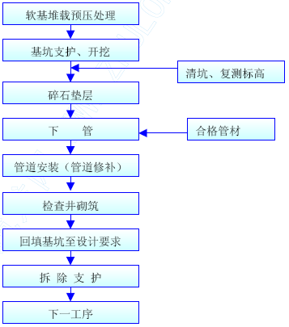

（二）施工主要方法
1、基坑支护
（1）根据排水管道的埋深及地质、地下水等实际情况，本工程中排水管道基坑采用不同的支护方式，具体如下图示：
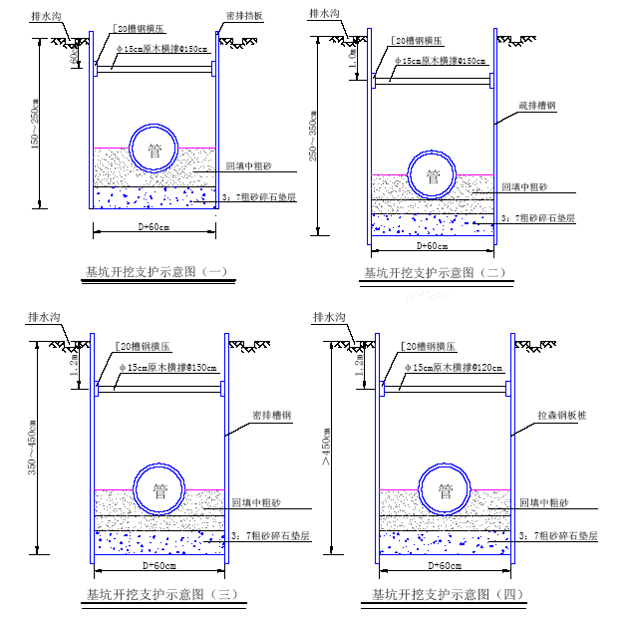
（2）钢板桩（槽钢）采用液压振锤入土，采用小锁扣扣打施工法逐块打入。打桩过程中，注意保证每快钢板桩垂直度，避免累计倾斜，锁口难以扣合。
3、基坑开挖
（1）土方开挖采用机械纵向分层进行，人工配合，自卸车运输。
（2）土方随挖随转运，基坑顶距基坑边3 米范围内不得堆土，以免加重基坑边坡压力，阻碍施工操作和运输。
（3）机械开挖至距设计坑底标高30cm 左右时，改用人工开挖、检平，尽量避免超挖现象。
（4）防水、排水措施。基坑四周设置30×40cm 的截水沟，并与附近排水系统连通，防止雨水流入基坑。基坑底用2~4cm 碎石做成盲沟和集水井（50×50cm），配置抽水机抽水。施工过程密切检查边坡的稳定，如发现滑坡、塌方迹象，及时采用措施进行补救。
（5）开挖时，随时测量监控，保证开挖基坑尺寸、支护达到施工方案及设计的要求。注意边坡土体变化，出现问题及时处理。
（6）基坑底土面层尽量避免不超挖或扰动，若发生超挖或扰动，即将扰动部分清除，并将超挖和清除位置填回级配碎石或碎石、砂，并夯实。基坑挖至设计标高时，迅速复核中线和水平，无误后即施工垫层、基础，防止基坑底长期暴露，而被地下水或雨水浸泡。
（7）基坑开挖质量标准：

项 目 | 允许偏差 | 检验频率 |  | 检验方法
项 目 | 允许偏差 | 范围 | 点数 | 检验方法
轴线位移 | 50mm | 每  井  段 | 4 | 用经纬仪测量
基底高程 | ±30mm | 每  井  段 | 5 | 用水准仪测量
基坑尺寸 | 不小于规定 | 每  井  段 | 4 | 用尺量
3、基础处理
（1）排水管道采用带型石屑基础，下层铺30cm 厚3：7 粗砂石垫层，上层铺20cm中粗砂。
（2）基坑开挖接近坑底设计高程时，留20～30cm 土层，人工突击开挖，检平基坑底面，测量复核坑底面高程，符合设计规范后，即开始碎石砂垫层的施工。
（3）碎石砂垫层均按设计的配比搅拌均匀，经现场监理工程工程师同意后，方可摊铺垫层。碎石砂、中粗砂基础垫层采用人工摊铺、蛙式打夯机夯实的方法进行施工。
（4）先进行碎石砂垫层施工，施工完毕后再进行中粗砂垫层基础施工。按基础的结构尺寸，测量放出砂垫层面标高，设置高程木桩，每5 米设一桩。按垫层面标高挂线，人工摊铺垫层，检平垫层面并夯实，做好基础垫层验收记录。
4、管道安装
（1）UPVC 管安装
①管道安装采用人工安装。安装时，由人工抬管材两端传给槽底施工人员。槽深大于3m 或管径大于400mm 的管材，用麻绳溜管，使管材平稳地放在沟槽管位上。基坑支撑较密时，采用从槽的一端集中下管，在槽底将管材运至安装位置进行安装使用。
②承插口管安装将插口顺水流方向，承口逆水流方向,由下游向上游依次安装。
③管材长短的调整，用手锯切割，断面垂直平整，不能有损坏。
④接口前，先检查橡胶圈是否配套完好，确认胶圈安放位置及插口应插入承口的深度，接口作业所用的工具。
⑤接口作业时，先将承口的内工作面用棉纱清理干净，不得有泥土等杂物，并涂上润滑剂，然后立即将插口端的中心对准承口的中心轴线就位。
⑥插口入位后插入承口。小口径管采用人力安装，在管端部设置木挡板，用撬棍使被安装的管材沿着对准的轴线徐徐插入承口内，逐节依次安装。管径较大的可用缆绳系住管材，用手搬葫芦等提力工具将管插入承口，严禁用施工机械强行推顶管插入承口。
⑦雨天施工时，为防止管材漂浮，管道安装完后，先回填到管顶以上一倍于管径以上的高度。管道安装完毕尚未还土时，一旦遭到水泡，要进行管中心线和管底高程复测和外观检查，如发生位移、漂浮、拨口现象，应返工处理。
⑧管道敷设后，受意外因素发生局部损坏，当损坏部位的长或宽不超过管周长的1／12 时，可按规范进行修补。超出限定的损坏范围时，将损坏的管道段或整根管更换，重新铺设。
⑨管道与检查井的衔接，采用短管连接。一般采用承接管件接头连接，管件与检查井相结合的表面砂浆饱满，以保证管件与水泥砂浆紧密结合。管道位于软土地基时，为适应基础不均匀沉降，检查井与管道的连接先采用长度0.5m 的短管与检查井连接，后面再连以不大于2m 的短管，以下再整根管连接。
（2）HDPE 管安装
①HDPE 管运至施工现场后，采用汽车吊机吊管下管。
②在正式安装前，在基坑底给定的中心桩一侧并挂边线，边线高度应与管中心高度一致，边线距管中的距离等于管外径的1/2 加上30cm 为宜；同时，在基坑两侧位置每隔10m 设置一高程桩，并施测高程桩，经复测无误后，即可进行安管。
③管道安装时，管道中线位置控制。当管道外径相同时，用尺量取管外皮距边线的距离，与选定的常数相比，不超过允许偏差时为正确；管道外径不同时，用水平尺找管中，量取至边线的距离，与给定管外径的1/2 加上常数相比，不超过允许偏差为正确。
④管内高程控制，管道安装时，将高程线绷紧，把高程尺杆下端放至管内底上，并立直，当尺杆上标计与高程线距离不超过允许偏差时为正确。
⑤管道安装时，先在接口部位的垫层挖成凹槽，凹槽随铺随挖。
⑥接口前，先检查橡胶圈是否配套完好，确认胶圈安放位置及插口应插入承口的深度，接口作业所用的工具。
⑦接口作业时，先将承口的内工作面用棉纱清理干净，不得有泥土等杂物，并涂上润滑剂，然后立即将插口端的中心对准承口的中心轴线就位。
⑧插口入位后插入承口。小口径管采用人力安装，在管端部设置木挡板，用撬棍使被安装的管材沿着对准的轴线徐徐插入承口内，逐节依次安装。管径较大的可用缆绳系住管材，用手搬葫芦等提力工具将管插入承口，严禁用施工机械强行推顶管插入承口。
⑨雨天施工时，为防止管材漂浮，管道安装完后，先回填到管顶以上一倍于管径以上的高度。管道安装完毕尚未还土时，一旦遭到水泡，要进行管中心线和管底高程复测和外观检查，如发生位移、漂浮、拨口现象，应返工处理。
（3）玻璃钢夹砂管安装
①布管。从堆放点将管道及管件，沿已开挖的基槽顺线排开，便于安装。将每根管沿管沟摆放，摆放时应非常注意的地方是将每根管的承口方向朝向设计水流方向的相反方向。
②管子吊装及布置时应注意：
根据实际情况采用汽车吊机吊装，每一根管的吊装均要当心，必须用纤维绳双点起吊，不得架空放置或放在有尖锐石头的地面。
③管道的连接
a.玻璃钢夹砂管采用橡胶圈接口。连接时应逆水流方向连接，连接前在基础上对应承插口的位置要挖一个凹槽，承插安装后，用砂子填实。
b.连接时再检查一遍承口和插口，在承口上安装上打压嘴，在承口内表面上均匀涂液体润滑剂，然后把两个“O”型胶圈分别套装在插口上，并涂上液体润滑剂。
c.管道连接时采用合适的机械辅助设备，一般来说，对于大口径管，其插口端切记不要采用起臂的方法进行安装，而应采用转动挖掘机头的方法缓慢安装。玻璃钢夹砂管道管与管之间的接口型式，采用的是承插式双“O”型密封圈连接，其组装方式类同与承插式的铸铁管安装。
d.管道连接后，用一块厚约0.4～0.5mm，宽15mm，长200mm 以上的薄钢片或其它金属片，插入承插口之间，检查橡胶圈各部位的环向位置，以确定橡胶圈是否在同一深度。
④承插口之间打压检查
a.安装完毕的每一道承插口之间，均设置了试压孔，其双“O”型密封圈设置的优良特性，使得每一节管道在安装之后均可以检验承插安装之后的质量，以确保整个管路安装完毕之后的气密性。
b.每一道承插接口，可以用手动打压泵，打水压至1.5 倍的管路的工作压力，保压3 分钟，以确认不泄漏。
c.玻璃钢管道承插安装后，进行打压试验，如因安装操作不当，在承插安装后，打不住压，胶圈之间出现泄漏，就需将承插完毕的不合格接口退出来，重新安装。
5、检查井砌筑
（1）砌筑前将井位基础面洗刷干净，定出井中点，根据管径的大小确定检查井的尺寸，划上砌筑位置和砌筑高度，以便操作。
（2）砌筑检查井所用灰砂砖质量符合设计、规范要求。砌砖前，浇水润湿灰砂砖。
灰砂砖搬运小心堆放，避免不必要的破损。
（3）砌筑圆井时注意圆度，挂线校核内径，收口段要每皮检查，看有无偏移。在井下部干管伸入处，特别是管底两侧，用砂浆碎砖捣插密实，其余逐层錾砖砌包妥当，务使不渗漏。
（4）砌筑圆形检查井勿使上下皮对缝。检查井内外批挡，每砌筑50cm 高即批挡一次，做到随砌随抹灰。
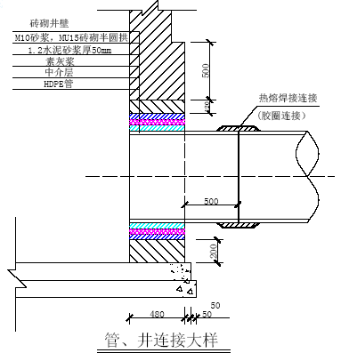
（5）当天砌筑的高度不能超
过2m，每天砌筑结束时，清除跌落在井内的灰浆砖碎。整个井砌筑完成后，清除井内脚手架，垫脚砖、临时堵水基或导槽，并封堵脚手眼。
（6）管伸入进水井和检查井内的部份，把它截至与内壁齐平，管道与检查井的连接如右图所示：
（7）井砌筑完成后，及时装上预制井环，安装前校核井环面标高与路面标高是否一致。无误后，再坐浆垫稳。
（8）检查井砌筑质量要求：圆井井身内径圆顺，有足够的圆度。砖壁砌结保证灰浆饱满、平整；抹灰抹实压光，无空鼓、裂缝等现象；井内流槽平顺；内、外批挡光亮；
井环、井盖完整无损，安装平稳，位置正确。
6、闭水试验
（1）管道安装完毕检验合格后，按规范要求进行管道的密闭性检验。密闭性检验采用闭水检验方法。
（2）管道的密闭性检验在管底与基础边角部位用砂回填密实后进行。
7、基坑回填
（1）管道安装验收合格后立即回填，应先回填到管顶以上一倍管径高度。
（2）回填前应清除沟槽中的杂物，排除积水，不得在积水情况下回填。
（3）从管底到管顶以上0.5m 范围内的沟槽回填材料应采用石屑回填，并用水冲实，其余分层回填坚土，每层厚度为0.3m，回填土料中不得有超大的砾石和块石。
（4）沟槽回填应从管道、检查井等构筑物两侧同时对称回填，确保管道及构筑物不产生位移，必要时可以对管道采取限位措施。
4.6.5 箱涵工程
本标段中有8 处箱涵，分别为**路的K9＋951.72 处的箱涵1（1－3×2），**路的K11＋367.35 处箱涵2（1－3×2），**路的K12＋518.91 处箱涵3（1－2×1.5）,**路的K13＋474.13 处箱涵4（1－4×2.5）,沥心沙联络支线的K0+077.00 处箱涵5（1－2×1.5），K1+265.80 处箱涵6（1－2×1.5），C0+217.50 处箱涵7（1－2×2），D0+125.50 处箱涵8（1－2×2），混凝土等级为C30。
4.6.5.1 施工工艺流程
箱涵施工工艺流程见箱涵施工工艺流程图：
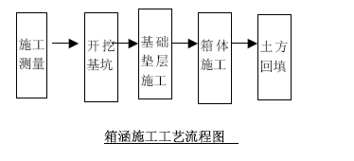
4.6.5.2 主要施工方法
1、施工测量：
根据图纸和监理工程师提供的测设基准资料和测量标志进行定线测量，并将测量结果提交监理工程师核查，作为施工放样的依据。施工放线的精度按CTJ44-91、JTJ061-85、JTJ062-82、JRJ063-85 等有关规定执行。开工前，应按照图纸和有关规定进行定线测量、施工放样，测定箱涵的中心线、井室位置、坑槽及井室中线。
2、基坑开挖
开挖前在预开挖的沟槽一侧设置降水井，距箱涵中心线5m 左右，并用水泵抽水，将地下水位降至基底0.5m 以下。
坑槽底两侧设置排水沟，每30m 设一集水井，以利排除槽底积水，避免槽底土壤受浸泡。
采用放坡开挖，放坡坡度采用1：1，沟槽底预留60cm 的工作宽度，并在坑顶沿线设截水沟，防止坑顶渗水影响坑壁稳定。
采用机械挖土。挖出土方外运。为保证槽底土壤不被扰动或破坏，在用机械挖土时，为防止超挖，挖至设计标高以上20～30cm 时用人工开挖，检修平整。
3、基础垫层施工
坑槽挖好，对基坑底夯实至设计要求，按图纸设计铺筑300mm 厚的砂砾垫层。待基底处理好，经监理验收合格后即可测放垫层中线、边线及标高，浇筑C10 混凝土垫层。
采用预拌混凝土，混凝土按试验室提供的配合比进行严格计量，混凝土用平板振捣器振捣密实，密实的标志是停止下沉，不再冒出气泡，表面呈现平坦、泛浆。
4、现浇钢筋混凝土箱体施工
现浇箱体施工采用两次浇筑，即先浇筑底板，再一次连续浇筑墙和顶板。施工缝留在底板和侧墙交界处的腋角以上。箱体间每隔4～6 米设沉降缝一道，缝宽2 厘米，内以防水性弹性材料填充。
1）、施工工艺流程：
详见图现浇钢筋混凝土箱体施工工艺流程（7-34）。
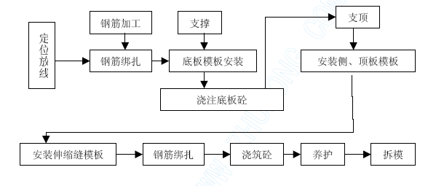
现浇钢筋混凝土箱体施工工艺流程图
2）、主要施工方法
1、钢筋施工
钢筋搭接时，要保证搭接长度，并按规定错开。钢筋制安过程中，按设计要求埋好各种预埋件。
钢筋加工与安装都要严格遵守《混凝土结构工程施工与验收规范》的有关规定和上述的各项要求。
①、底板钢筋
（1）垫层施工完后，在垫层上弹出箱涵轴线及各种钢筋安装定位线，底板钢筋将根据弹出的定位线进行安装。
（2）钢筋按图纸抽筋，根据下料单的尺寸下料、加工，把加工好的钢筋堆放整齐，并做好标识。在底板底筋下面放好垫块，保证底筋有足够的保护层；底、面筋之间采用Φ22 马凳架起，间距1500mm，架立筋需与钢筋焊接牢固，保证其稳定性，浇筑混凝土时，钢筋骨架不发生倾斜。
（3）钢筋网的绑扎：四周两行钢筋网的交叉点每点扎牢，中间部份梅花式跳扎。钢筋制作绑扎过程中，箍筋的弯勾角度，必须符合设计要求，做到位置准确，插筋埋入底板的部位需焊接固定。
②、侧墙钢筋
底板钢筋绑扎时，预留墙钢筋45d 和90d 两种长度（若设计另有要求，则按设计要求预留），待钢支撑拆除，墙钢筋弹线后，把原钢支撑下的墙插筋扳直复位到正确位置，再进行绑扎；其余墙钢筋 一次绑扎至顶板面。墙体里外排钢筋采用ф8@600 拉接筋，拉勾固定位置和保护层，钢筋要求横平竖直，钢筋的规格、形状、间距必须满足设计要求。
③、顶板钢筋
顶板钢筋绑扎可在支完模后开始，顶板钢筋上下层采用Φ22 马凳架起，间距1500×1500，并绑扎牢固，马凳可放在保护层水泥砂浆块上。钢筋安放要保证其在水平和垂直方向位置的准确性，在施工时要特别注意图纸说明，按图施工。
2、模板施工
（1）支撑、模板按施工设计图进行施工。采用钢模板进行安装。侧墙模板设螺栓拉杆固定，拉杆上设止水片，用钢管支撑和缆绳拉住。
（2）模板安装时，应将墙轴线及边线测量放样准确无误后，并将模板预组分块，再开始安装。模板安装时，先安装端部外侧模，经吊锤吊直，拉线拉平后，先将其固定撑牢，再依次安装其余外侧模。待钢筋等隐蔽验收完成后安装另一侧模板，同时安装对撑等并加以固定。箱涵顶板模板以也以木模为主，采用门式脚手架支顶。
（3）先用门式脚手架搭好板模支顶，调整地脚托顶，使支顶的顶面水平一致，脚手架的顶部放顶托，顶托上放100mm×100mm 的枋木，间距为500mm，然后铺设木模板。顶板底模铺设要考虑预留沉降量，以确保净空和限高要求。
（4）在整个模板安放过程中，严格认真遵照图纸施工，做好构件预埋、孔洞预留工作，做到不漏、不错。 墙模板在浇混凝土后3 天可拆模，箱涵顶板模板在混凝土达到100%强度才可拆模。拆模时严禁乱撬猛拉，以免损坏混凝土表面质量。
3、混凝土的浇注
（1）本工程采用预制场自拌混凝土，泵送，吊机吊料辅助。混凝土到达现场后，材料试验员核准混凝土发车时间，混凝土的品种、强度等级，目测混凝土坍落度是否在规定的范围内，并随机取样测定和做试块，严格把好混凝土的质量关。
（2）墙在进行钢筋安装前，首先要对下段施工缝进行凿毛处理。要清除表面水泥浆，冲洗干净。混凝土在浇筑之前，先在底部填25-30mm 与混凝土同标号的水泥砂浆，然后分薄层连续浇筑。具体振捣措施：
①、混凝土必须采用振捣器振捣，振捣时间为10～30s，并以混凝上开始泛浆和不冒气泡为准。
②、振捣器移距：插入式不大于作用半径一倍，插入下层混凝土深度不小于5cm，振捣时不得碰撞钢筋、模板、预埋件等；表面振捣器移距与己振捣混凝土搭接宽度不小于10cm。
③、混凝土每层灌注厚度，采用插入式振捣器时，不超过其作用部分长的1.25 倍。
④、结构预埋件（管）和预留孔洞、钢筋密集以及其他特殊部们，必须事先制定措施，施工中加强振捣，不得漏振。
（3）拆模后，铺麻袋养护并及时洒水养护，养护时间不少于7 天。
4.6.6 工程重点、难点技术控制
一、搅拌桩的质量保证
1、做好施工准备工作
首先做好试桩，检测工作完成后，修正设计和施工参数。施工参数包括输浆量、输浆速度、走浆时间（灰泵自泵出至到达喷浆口的时间）、来浆时间（浆液从喷浆口喷出的时间）、停浆时间（1 根桩规定使用的浆液全部喷入土中的时间）、搅拌轴提升速度，同时要决定采用何种施工工艺流程和复搅次数以及复搅浆量等。施工中宜采用流量泵控制输浆速度，使注浆泵出口压力保持在0.4～0.6Mpa，并应使搅拌提升速度与输浆速度同步，并控制喷浆和搅拌提升速度。误差不得大于±10cm/min.
喷浆提升速度v=γd Q/FγαWw(1+αc)
式中：v——搅拌头喷浆提升速度（m/min）；
Q——灰浆泵的排量（m³/min）；
γd γ——分别为水泥浆、土的重量（KN/m³）；
F——搅拌桩的截面积（m²）；
αWw——水泥掺入比；
αc——水泥浆水灰比。
2、溢浆
搅拌桩施工时，喷入土内的浆液从地下溢出地面称“溢浆”。溢浆不仅浪费浆液，同时减少了桩身掺量，影响质量，故在整个喷浆过程中都应密切注视，如果发现溢浆，应在满足桩身各段喷浆量的基础上，采取防止溢浆的工艺；慢速喷浆提升时有浆溢出，可改为量次快速喷浆提升工艺。
3、土层的变化
搅拌桩施工现场土层情况有时与工程地质报告有出入，既定的工艺不一定适合整个场地情况，因此，施工时应通过预搅下沉时的电流值及下沉难易程度掌握土层变化的规律，如果发现规律发生变化，即采用相应的变换措施。如淤泥深度大于5m 的地段，增大二次喷浆的深度；如土质较好，设计掺量不高，但在局部地段搅拌机下沉迅速，土质极软，于是采取增大桩头掺量的措施。
4、泵送量
搅拌机施工用的灰浆泵虽然是定量泵，但泵的新旧程度、浆液的稠度以及输浆管长度与高度都会使泵送量略有变化，为使每根桩所用的固化剂量和总喷浆时间不变，在施工过程中根据泵送量的饿变化稠度调整浆液的水灰比。如泵送量增大时，略增大水灰比；泵送量减少时，略降低水灰比，虽然水灰比对桩身强度会有影响，但相对于其他因素来看是微小的。
5、零点的调整
工艺规定的零点一般以施工场地地面标高为标准，即搅拌头接触地面，深度刻盘对准零点。但是施工开始对准的零点在施工过程中不是一成不变的，如起吊设备轨道标高的饿变化就会影响零点的变化，因此，施工零点要随时调整，在地面高低起伏明显的场地，应注意以地面平均标高为零点。
6、搅拌叶片的磨损
搅拌桩截面积和周长是根据搅拌叶片的直径确定的，设计时取的是定值，但在施工过程中，由于磨损，叶片直径会逐渐变小，因此，工艺给出搅拌叶片允许磨损的范围，施工时经常检查叶片尺寸以及及时补损。
7、施工精度要求
搅拌桩的垂直度偏差不得超过1%，桩位偏差不得大于50mm，桩位放线的饿偏差不得大于20mm，桩径和桩长不得小于设计值。
8、桩顶保护桩长
根据以往大量的工程经验，搅拌桩施工到桩顶端0.3～0.5m 范围时，因上覆盖压力较小，搅拌桩质量较难保证。因此，排水管道位置的搅拌桩，其场地整平标高应比设计确定的基底标高高出0.5m,桩制作到施工整平标高。待开挖基坑时，再将上部0.3～0.5m的桩身质量较差的桩段挖去。对基础埋深较大时，取下限；反之则取上限。
9、桩头的保护
实践证明，当搅拌桩施工完毕要进行基坑开挖时，桩顶和桩身已有一定的强度，若用机械开挖基坑，往往容易碰撞桩头，常造成桩头断裂，因此，基底标高以上0.3～0.5m宜采用人工开挖，以防桩头断裂。
10、在预拌下沉时，使软土完全预搅破碎， 以利于同水泥浆均匀搅拌。
11、浆液质量
制备好的水泥浆液不得离析，水泥浆要严格按设计的配合比配置，要预先筛除水泥中的结块。为防水泥浆离析，可在灰浆拌制中不断搅拌，待压浆前才缓慢倒入集料斗中。
水泥浆从拌制机中倒入集料斗时，需过滤、清除杂物。集料斗容量要适当，不应造成因浆液不足而断桩，且能避免多余浆液在桶内沉淀，造成浪费。灰浆泵送必须连续，拌制浆液的罐数、固化剂及外掺剂的掺量以及泵送浆液的时间等应有专人记录。
输浆管路应清洗干净，严防水泥浆结块，每日完工后，需彻底清洗一次，喷浆搅拌施工过程中，如果发生故障停机超过3h，宜先拆卸管路、排除灰浆、妥为清洗。灰浆泵应定期清洗，注意保持齿轮减速箱内润滑油的清洁。
12、底座
为保证桩端施工质量，当浆液到达出浆口时，应喷浆座底30s，使浆液完全到达桩端。
13、冲水的影响
机具下沉搅拌中遇到有硬土层，阻力大、下沉慢且搅拌钻进困难时，应增加搅拌机自重，然后启动加压装置加压或边输入浆液边搅拌钻进成桩，尽量不采用冲水下沉搅拌；
如遇到硬土层下沉太慢（超过30min/m），方可适量冲水，但要严格控制加水量，且在将要穿过硬土层时，应立即停水。凡经输浆管冲水下沉的桩，喷浆前应将输浆管中的水排尽，以避免冲水对桩身强度的影响。另外还需要注意水进入相邻软土层中所引起的问题。预搅下沉时不宜冲水。
14、搅拌工艺的选择
搅拌机施工时，搅拌次数越多，则搅拌越均匀，水泥加固体强度越高，但施工效率就降低。试验证明，当加固范围内土体任一点的水泥土每遍经过20 次的拌和，其强度可达到较高值。每遍搅拌次数N 由下式计算：
N=(hcosβΣZ/V).n
式中 h——搅拌叶片的宽度（m）；
β——搅拌叶片与搅拌轴的垂直夹角（°）；
ΣZ——搅拌叶片的总枚数；
n——搅拌头的回转数（r/min）；
V——搅拌头的提升速度（m/min）。
可通过复喷复搅的方法达到桩身强度为可变参数的方法。搅拌次数以1 次喷浆2 次搅拌或2 次喷浆4 次搅拌为宜，最后1 次提升搅拌宜采用慢速提升。当喷浆口到达桩顶标高时，宜停止提升，搅拌数秒，以保证桩头的均匀密实。
15、施工人员间的配合
桩机操作者与搅拌施工人员保持密切的联系，保证搅拌机 喷浆的连续供浆。因故需停浆时，须立即通知桩机操作者，为防止断桩应将搅拌机头下沉至停浆位置以下0.5m（如采用下沉搅拌喷浆工艺时，应提升0.5m），待恢复供浆时再喷浆施工。若因故停机超过3h，为防止浆液结硬堵管，宜先拆卸输浆管路，妥为清洗。
16、施工记录
拌制水泥浆的罐数、水泥浆外加剂用量以及泵送时间（必须考虑水泥浆到达桩端的时间）、搅拌头喷浆提升的速度和次数必须符合施工工艺的要求，由专人记录搅拌头每次下沉的深度和提升的时间，搅拌深度记录误差不得大于50mm，时间记录误差不得大于5s。在施工中发生的问题及处理情况均应有记录并加以说明。喷浆量及搅拌深度必须采用经国家计量部门认证的监测仪器进行自动记录，以最大限度降低人为干扰施工质量。
17、回水
冷却循环水在整个施工中不能中断，需要经常检查进水回水的温度，回水温度不应过高。
18、电源问题
搅拌机的入土切削和提升搅拌负荷太大及电机工作电流超过额定值时，应减慢升、降速度或补给清水，一旦发生停钻、卡管现象，应切断电源，将搅拌机强制提升以后，方能重新启动电机。
19、电网电压低于350V 时，暂停施工，以保护电机。
施工中常见的问题及处理办法：

常见问题 | 发生原因 | 处理方法
预搅下沉困难，电流值高，电机跳闸 | （1）电压偏低 （2）土质硬，阻力太大 （3）遇大石块、树根等障碍物 | （1）调高电压 （2）适量冲水或浆液下沉 （3）挖除障碍物
搅拌机下到预定深度，电流不高 | 土质粘性大，搅拌机自重不够 | 增加搅拌机自重或开动加压装置
喷浆未到设计桩顶面（或底部桩端）标高，集料斗浆液已排空 | （1）投料不准确 （2）灰浆泵磨损漏浆 （3）灰浆泵输浆量偏大 | （1）重新标定投料量 （2）检修灰浆泵 （3）重新标定灰浆输浆量
喷浆到设计位置集料斗剩浆液过多 | （1）拌浆加水过量 （2）输浆管路部分租塞 | （1）重新标定拌浆用水量 （2）清洗输浆管路
输浆管堵管爆裂 | （1）输浆管内有水泥结块 （2）喷浆口球阀间隙太大 | （1）拆洗输浆管 （2）使喷浆口球阀间隙适当
搅拌钻头和混合土同步旋转 | （1）灰浆浓度过大 （2）搅拌叶片角度不适宜 | （1）重新标定浆液水灰比 （2）调整叶片角度或更换钻头
二、路基的密实度控制
1、均匀沉降的控制。由于部分路基位置为鱼塘，回填过程中塘堤与填土的接触面是路基控制的重点之一。另本路基的软基处理不属全路基，部分路基没有进行搅拌桩软基处理，因此可能引起不均匀沉降现象。为此，需要在接触面设置台阶过渡，减少不均匀沉降。并严格按照路基施工规范的要求逐层控制回填的密实度。
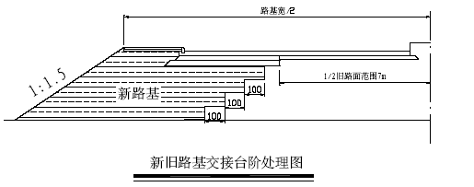
2、不挖不填路基的密实度控制。
部分路段属不需要挖填的部位，而这些地段属于杂填土，密实度不符合要求。施工时对该部位采用翻松，重型振动压路机碾压密实的方法解决。
3、路基回填控制方法
（1）填土范围必须清除地表植被、杂物、积水、淤泥和表土，并压实基底，基底压实度必须大于95%。
（2）路基填料不得含有淤泥、腐质土、垃圾等设计和规范规定不适用的土料和粒径大于10cm 的块石，而且路基填料强度（CBR）符合规范和设计规定。
（3）回填土分层填筑压实。松铺厚度不大于30cm，及时进行压实度和含水量检测，并采取晾晒法或洒水法控制填料接近最佳含水量，确保压实度满足要求。
（4）填方路床以下80cm 处压实度不小于95%，挖方路床以下30cm 处压实度不小于95%；地基如遇有软土或原地基表层被扰动，则以低压缩性散体材料如砂、级配碎石等换填作为基层。填筑时必须超宽填筑50cm。碾压夯实后不得有翻浆，“弹簧”现象。
（5）在路基施工过程中，不论是挖方或填方，各施工层随时保持一定的泄水横坡或纵向排水通道，并与周边排水系统连接，做到各施工层表面不积水。
（6）在挖方、借土场的路堤填料取有代表性的土样进行含水量、塑限、液限指数等指标试验，填土分层压实后进行压实度检验，试验方法和检测标准按《公路土工试验规程》（JTJ051-93）和《公路路基施工技术规范》执行。
（7）雨季施工的技术措施
①保持四周排水沟的畅通，避免雨水浸泡；
②缩小摊铺范围，摊铺后即进行压实成型。
4、封边处理
由于路基采用砂回填，路基表面采用粘土封边处理。
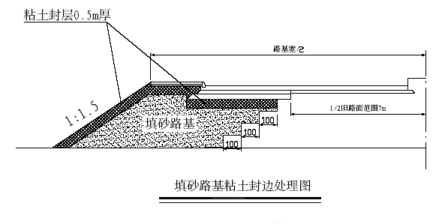
4.6.7 施工期间交通疏导
本工程为**西路扩建工程，目前**西路为双向二车道水泥混凝土路面，近期拓宽后为双向六车道沥青混凝土路面。我项目部在本工程施工过程中分两期进行交通疏导。
一期交通疏导：保持原来车流在旧路面上通行，进行**西路扩建部分工程施工；
二期交通疏导：在**西路右侧道路基层完成后，将车流改道右半幅道路上行走，封闭旧路面进行旧路面改造施工。
4、其他交通辅助措施
（1）施工机械及设备在临时的停放点停放；施工材料的堆放应堆放在临时材料保管仓，严禁乱停乱放占用机动车道。
（2）大型设备的进退场时间尽量选择在夜间，并尽量避开该路段的交通繁忙时间。
（3）弃置土方随挖随运，避免堆土。确实需要进行堆土转运的或者回填的，需设置临时的堆土场。堆土场设置的原则：维护正常的交通通行能力且确保场内排水畅顺。
（4）沟槽施工两端设立警告标志，沟槽边侧设置防护栏夜间悬挂红灯、红灯的间距不少于30m 每对。
5、交通维护措施
（1）由于此段路况的特殊性，本工程与原有道路有交叉，施工时会有改道现象出现。做到工人行施工道，市民行原道，工民分开互不干扰。
（2）在施工范围内按要求进行围蔽并设专人专岗维护交通。
（3）施工要进行围蔽并役置明显的交通导向标志牌、反光标志及警示灯。
（4）路上围蔽区两端头处，应设置明显的交通导向标志牌，以疏导车辆通过本路段。施工区围栏靠车行一侧，间隔安装反光标志及警示灯。施工车辆进出围蔽区内施工场地时，应派专人在出入口上指挥交通。
（5）合理安排施工工序和时间，交通高峰期必须控制施工强度，做好施工安全监管工作，确保施工期间不致施工问题影响地面交通。施工期间，进出现场的材料运输车辆应避开交通繁忙时间，基坑土方外运宜在夜间进行。
（6）配合交警部门，组织力量及时引导，疏解交通，合理布置临时交通，保证所需交通标志，标线及时安装到位、投入使用，并设专人负责检查，维护交通设施，及时维修、更换、补充各种设施和标志，确保有效的实施交通安全管理。
（7）对施工范围附近的行车道路，应注重日常保洁和维护工作，路面积水应及时排除，以保证行车畅顺，提高车辆通行速度。
（8）配合交通安全的宣传，派出纠察协助维持交通秩序，把施工期间的交通尽快疏解。

施工进度计划

施工期限及依据
根据招标文件，总施工期限为8 个月，暂定开工时间为2005 年2 月18 日。我项目部通过优化施工计划，总工期为240 日历天，满足招标文件的要求（详见施工进度计划网络图）。

关键项目的工期限制
根据施工进度网络图，关键线路项目的工期控制如下：
1、施工准备3 天；
2、K9+400~K13+800 段场地平整、砂垫层施工15 天；
3、K9+605.80~K10+630.70 段软基处理（排水体施工、布管铺膜安设真空泵）18 天；
4、K10+806.30~K13+800.00 段软基处理（排水体施工、布管铺膜安设真空泵）18天；
5、K9+400~K13+800 段软基处理（抽真空、填砂堆载预压及沉降观测）108 天；
6、K10+806.30~K11+859.20 段排水管道、过路箱涵施工18 天；
7、K10+806.30~K11+859.20 段右半幅路平整路床及路面基层施工20 天；
8、K10+806.30~K11+859.20 段左半幅路平整路床及路面基层施工20 天；
9、K10+806.30~K11+859.20 段左半幅路人行道及附属结构施工18 天；

劳动力及机械台班
1、劳动力需用量计划及曲线图
序号人员类别 2 月 3 月 4 月 5 月 6 月 7 月 8 月 9 月 10 月
1 管理人员 5 20 20 20 20 20 20 20 20
2 测量人员 12 12 12 12 12 12 12 12 12
3 质安人员 8 8 8 8 8 8 8 8 8
4 材料人员 12 12 12 12 12 12 12 12 12
5 钻孔桩工 0 0 20 50 50 50 0 0 0
6 搅拌桩工 0 40 50 60 60 60 0 0 0
7 塑料插板工 0 180 180 180 180 180 0 0 0
8 钢筋工 10 50 50 50 50 50 50 50 40
9 混凝土工 10 10 20 20 20 20 10 10 10
10 木工 10 20 20 20 20 20 20 10 10
11 水、电工 8 8 8 8 8 8 8 8 8
12 焊工 0 36 36 36 40 40 40 20 20
13 普通工 30 50 50 60 60 60 60 60 80
14 土方工 10 20 20 20 0 0 0 0 10
真空预压工 0 15 30 30 30 30 0 0 0
综合工 20 30 30 30 3 30 30 30 20
机械工 10 20 30 30 30 30 20 20 30
排水管道工 0 0 20 30 50 30 20 10 6
合 计 145 531 616 676 653 660 310 270 286
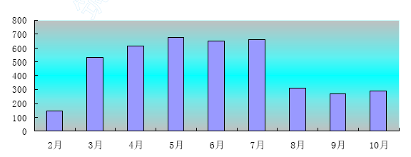
2、主要机械设备计划

机械  名称 | 单位 | 总数量 | 2005 年（月份）
机械  名称 | 单位 | 总数量 | 2 | 3 | 4 | 5 | 6 | 7 | 8 | 9 | 10
平地机 | 台班 | 703 | 10 | 130 | 130 | 130 | 100 | 80 | 63 | 30 | 30
推土机 | 台班 | 1164 | 20 | 180 | 200 | 200 | 200 | 200 | 60 | 60 | 44
挖掘机 | 台班 | 600 | 20 | 30 | 30 | 30 | 100 | 100 | 100 | 100 | 50
压路机 | 台班 | 2642 | 50 | 300 | 400 | 400 | 500 | 400 | 150 | 320 | 122
吊机 | 台班 | 1688 | 60 | 300 | 300 | 300 | 250 | 200 | 120 | 80 | 78
自卸  汽车 | 台班 | 11800 | 500 | 1500 | 1500 | 1500 | 1500 | 15000 | 1000 | 1000 | 1800
钻桩机 | 台班 | 1860 | 0 | 400 | 400 | 400 | 400 | 260 | 0 | 0 | 0
搅拌  桩机 | 台班 | 3360 | 0 | 800 | 800 | 800 | 800 | 160 | 0 | 0 | 0
振动  打桩 | 台班 | 3960 | 0 | 1000 | 700 | 600 | 300 | 800 | 116 | 0 | 0

材料、物资资金的使用计划
1、材料计划

材料 名称 | 单位 | 总数量 | 2005 年（月份）
材料 名称 | 单位 | 总数量 | 2 | 3 | 4 | 5 | 6 | 7 | 8 | 9 | 10
圆钢 | t | 254.153 | 0 | 60 | 60 | 60 | 30 | 30 | 14.15 | 0 | 0
螺纹钢 | t | 1459.24 | 0 | 300 | 300 | 200 | 200 | 200 | 200 | 59.24 | 0
钢绞线 | t | 127.51 | 0 | 0 | 30 | 30 | 30 | 37.51 | 0 | 0 | 0
42.5（R）水泥 | t | 13290 | 90 | 2000 | 2000 | 2000 | 2000 | 2000 | 1000 | 2200 | 0
中砂 |  | 365620 | 5000 | 41000 | 50000 | 50000 | 60000 | 50000 | 40000 | 50000 | 24620
碎石 |  | 60000 | 3000 | 4000 | 4000 | 8000 | 10000 | 10000 | 10000 | 10000 | 1000
石屑 |  | 78482 | 3000 | 0 | 0 | 0 | 12000 | 18000 | 20000 | 20000 | 5482
机砖 | 千 | 400 | 50 | 0 | 0 | 20 | 30 | 100 | 80 | 100 | 20
人行道砖 |  | 54948 | 0 | 0 | 0 | 0 | 10000 | 10000 | 10000 | 10000 | 14948
HDPE 管 | m | 6420 | 0 | 0 | 420 | 1000 | 1000 | 1000 | 1000 | 1000 | 1000
UPVC 管 | m | 2089 | 0 | 0 | 300 | 500 | 500 | 500 | 200 | 89 | 0
RPMP 玻璃钢夹砂 | m | 13332 | 0 | 0 | 0 | 5000 | 5000 | 5000 | 5000 | 5000 | 32
钢筋混凝土管（F 形） | m | 306 | 0 | 0 | 0 | 70 | 96 | 70 | 70 | 0 | 0
塑料板 | m | 3262968 | 0 | 15000 | 15000 | 2629 | 0 | 0 | 0 | 0 | 0
C10 混凝土 |  | 120 | 0 | 0 | 0 | 20 | 20 | 20 | 20 | 20 | 20
C20 混凝土 |  | 2030 | 30 | 250 | 250 | 250 | 250 | 250 | 250 | 250 | 250
C25 混凝土 |  | 3460 | 60 | 800 | 8000 | 845 | 8000 | 850 | 8500 | 8500
C25 水下混凝土 |  | 9327 | 0 | 1000 | 2000 | 3000 | 1000 | 1000 | 1127 | 0 | 0
C30 混凝土 |  | 4625 | 0 | 500 | 500 | 500 | 800 | 800 | 600 | 400 | 525
C35 |  | 5425 | 0 | 400 | 1000 | 1000 | 1000 | 1000 | 1000 | 25 | 0
C40 混凝土 |  | 1656 | 0 | 0 | 200 | 400 | 500 | 500 | 56 | 0 | 0
C50 混凝土 |  | 3440.77 | 0 | 400 | 1000 | 1000 | 1000 | 40.77 | 0 | 0 | 0
预制混凝土侧石 | m | 20635 | 0 | 0 | 0 | 5000 | 5000 | 5000 | 5000 | 635 | 0
预制混凝土平石 | m | 33012 | 0 | 0 | 0 | 6000 | 6000 | 6000 | 6000 | 6000 | 3012
土工格栅 | m² | 713566.5 | 0 | 80000 | 90000 | 90000 | 90000 | 8000 | 9000 | 9000 | 90000
钢塑土工格栅 | m² | 39486 | 0 | 0 | 10000 | 10000 | 10000 | 9486 | 0 | 0 | 0

2、 施工资金使用计划
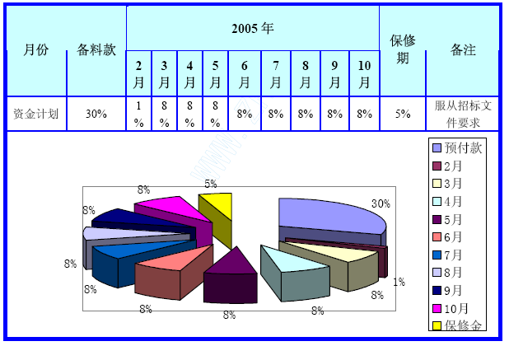

工期保证措施
5.5.1 总体保证措施
一、从管理制度上保证
1、落实岗位责任制，明确从项目经理到各级管理人员工作的职责，相互协商，防止打乱仗。
2、加强技术交底和技术责任制。全部施工工序由相关技术人员组织技术交底，施工过程中由技术员、质安员、工长认真复核，尤其对测量定位、原材料质量、配合比要严格把关，做好隐蔽验收。
3、加强技术培训工作，全体进场人员均应接受进场教育和必要的培训工作，每个员工都能熟练操作，提高工效。
4、严格奖罚制度，施工中以分部分项控制点实施奖罚，以提高员工积极性。
5、建立领导值班制度，以适应工地快节奏、满荷载、日夜（夜间作业需经批准，并办理施工许可证）均衡作业的要求。同时，能随时调度解决问题。
6、坚持质量“三检制”：配备有实践经验，又能坚持原则的同志负责质检工作，健全和完善自检、互检、交接检制度，防止质量返工，影响工期。
7、落实和执行《项目施工管理制度》，以至管理人员，施工中予以认真贯彻和严格实施。
二、从施工组织上保证
1、均衡组织施工，加强各个队伍间的组织协调工作，同时尽可能使多数工序提前，见缝插针的进行，以加快施工进度。
2、加强计划和调度，计划设月计划、旬计划、三日作业计划，坚持每天生产调度，从人力、资金、物质上充分保证。
3、合理组织施工流水：根据工程特点科学合理的实施分段流水作业，适当组织交叉作业，以争取工期，为后续工序提供工作面。
4、做好机械设备维修保养工作，使之保持完好状态，防止施工时出现故障。
5、做好资金平衡工作，保证工程顺利进行。
6、加强材料的采购和保管工作，避免出现停工待料的情况。
三、从技术措施上保证
（一）具体保证措施：
1、狠抓分项工程工期，突出重点、难点、确保总工期
本项目部将从施工准备抓起，做好基础工作，以桥梁工程为主线，狠抓桩基础工程等重点施工项目，制定网络计划及详细及详细的月、半月、周施工计划表，每天有专人检查计划的落实情况，发现问题，分析原因，及时向监理工程师汇报，提出修正方案，调整施工计划，以确保各分项工程工期的按时兑现。
2、调遣精兵强将，强化施工管理
本项目部组建精干的项目班子，配足技术人员，选择曾参加过类似公路工程施工的队伍进场施工，以“干一项工程，创一块牌子，留一句美名，服务于业主”为指导思想，以一流的管理、一流的质量、一流的安全，按期完成公路改建工程。
3、应用新技术、采用先进设备
混凝土试件检测采用压蒸新技术，快速测定混凝土强度，确保达标。
采用先进设备及检测仪器。测量用全站仪及先进的土方、混凝土检测仪器。
新技术与先进设备的采用，不仅可以提高工程质量，而且可以大大加快施工进度，提高工作效率。
4、坚持管理人员跟班作业制度
管理人员深入施工现场，跟班作业，发现问题及进处理，协调各工序间的施工矛盾，保质保量按工期完成任务。为了及时落实领导的指导、决策，工地设指挥调度中心，采用对讲机等通讯手段及时了解掌握各工点的施工情况。
5、各部门齐抓共管，前方施工，后方支援
本工程项目实行各部门齐抓共管，制定奖惩制度，做到人人关心质量，人人关心工期，调动一切积极因素保工期。施工过程中加大对技术、人力、财力、物力的投入，全力支持，满足需求。
6、抓住时机，掀起施工高潮
施工人员进场后，做好一切准备，抓住时机，掀起施工高潮，开展有利于施工生产的劳动竞赛活动。继续发扬公司的优良传统和作风，善打能拼，集中优势兵力打歼灭战，按时完成各项施工计划。
（二）控制项目工期的特殊保证措施
施工过程中，抓住真空联合堆载预压法软基处理的道路这条主线，重点把握关键点，针对关键项目制定相应措施。
1、严格按施工组织设计所确定的进场人员、机械、材料的数量和进场时间组织进场，以保证各分项工程按期开工。
2、优先安排真空联合堆载预压法软基处理施工，为其他项目施工提供条件。
3、在施工组织上，各工程项目采取平行、交叉、流水作业，充分考虑季节、天气变化对施工作业的影响。
统筹安排，精心组织，在突出主线和关键项目的同时，抓好一般项目的施工计划落实，实现全过程的动态管理。
（三）施工进度动态信息管理
在施工过程中，项目部采取以下措施进行施工进度动态信息处理和工期控制：
1、施工现场设专职计划检查人员，每日检查施工计划的执行情况，并根据工程实际进度情况及时对原施工计划予以调整、修正和完善。以确保各分项工程的工期和工程总工期。
2、严密注视关键线路各工程项目的进展情况，对各项目施工过程中出现的各类问题及进处理，尽力避免停窝工现象的发生，以保证关键线路上各工程项目按计划完工。
对于非关键线路中的工程项目，控制其总时差的变化范围，减少或避免其对关键线路造成影响。
3、坚持实行施工进度快报制度，坚持每天报一次各分项工程的工程进度，每5 天报一次各分项工程的实际进度和计划进度的对比情况，并提出两者相差的原因分析，以便项目经理部和监理工程师及时了解各分项工程的进展情况，采取相应的对策措施。
4、运用计算机网络计划技术，对整个工程项目实施动态管理，工地动态监测队密切监视、跟踪现场的动态变化，及时把变化的情况归纳为计算机参数，经计算机运算，得出各种处理数据，主要为人员数量、设备台班、工作时间、材料供应量等，运用其计算结果指导施工。
5、积极主动地同当地气象预报部门、水文水位监测站保持密切联系，随时掌握气象、水位等自然因素的动态信息，对收集的信息以处理后，有效利用，发挥对施工现场的能动指导作用。
6、冬季和雨季的施工安排
本区属亚热带地区，海洋性季几气候，气候温和且雨量充沛，四季常表，年平均气温为22℃，极端最低气温为1℃，极端最高气温为37℃，年降雨量在1900～2000mm，降雨量集中在5~9 月份。冬季盛行偏北风，夏季以偏南风为主。本区受台风影响，一般每年都有1～2 次强台风侵扰。根据以往施工经验，冬季气温对施工影响不大，可以不采取针对措施，而雨季对施工影响较大，必须作好施工安排，才能保证工程质量和进度。
（1）建立健全雨季防洪渡汛组织机构，着力加强领导，健全组织，成立防洪渡汛领导小组，专门负责防洪渡汛、抢险、雨季施工的工作安排等的领导和指挥工作。
（2）加强与市气象部门联系，施工中及时掌握天气变化情况，采取有效措施，尤其要做好对突发性，破坏性的自然灾害（如台风、暴雨等）的预防工作。
（3）防台风措措施
广州地处沿海，经常遭受台风袭击，所以在整个工程施工期间。必须做好防台风措施。
①设专人收听天气预报，做好记录，并与市气象台保持联系，如遇天气变化及时报告，以便采取有效措施。
②成立台风期间抢险救灾小组，密切注意现场动态，遇有紧急情况，立刻投入现场进行抢救，使损失降到最低。
③对施工现场办公室、食堂，仓库等暂设工程应进行全面详细检查，如有拉结不牢，排水不畅，漏雨，沉陷、裂缝、变形等情况，应立即采取措施进行处理，问题严重的必须停止使用。风雨过后，应随时检查，发现问题，重点抢修。
（4）雨季施工措施
①不得在影响工程质量的恶劣天气下组织施工。应派专人监听天气预报，尽可能避免在雨天浇混凝土。
②沟槽开挖施工阶段，雨季或降雨量较大时，要严密观测，并制定相应的应变措施；
基坑周边要设置排水沟，防止雨水流入坑内，坑内设置排水沟、集水坑，并准备充足水泵，专人专班负责抽水。
③雨天要求混凝土供应商经常检测砂石含水率，及时调整混凝土、砂浆的配合比，雨量较大时禁止大量浇筑混凝土，少量混凝土浇筑时应准备充足的覆盖材料或其它防雨措施。
④在小雨天浇混凝土应先准备好塑料薄膜，“随浇随盖”，即随着混凝土的浇筑，在已浇筑好的部位覆盖上塑料薄膜，防止雨水将水泥砂浆冲走。
⑤遇到大雨天气要停止浇筑混凝土，应在规范规定可留施工缝的位置留设临时施工缝，停止混凝土的浇筑。已浇部分应加以覆盖。大面积混凝土浇筑前，要了解2~3 天的天气预报，尽量避开大雨天气。
⑥怕雨怕潮的原材料、半成品及设备等，放在室内，并设架空层，四周设排水沟，避免雨淋或受潮，材料支持“先进先发，后进后发”的原则。
⑦合理进行施工安排，做到晴天抓紧室外工作，雨天安排室内工作，尽量缩短雨天室内工作，尽量缩短雨天室外作业时间。
⑧防高温措施
由于广州常年气温较高，施工时采取防高温、防暑措施，在工地上设置茶桶和防中暑药物。
5.5.2 各分部分项工程进度保证措施
一、软基处理工程
1、 软基处理、土方施工阶段施工进度保证措施
（1）采用机械化作业，我项目部决定投入60 台塑料插板机、30 台新型搅拌桩机、12 台振动打桩机以及相应的人员、材料实行三班作业，保证软基处理能按时完成。另投入相应的驳船、吹填砂设备、自卸汽车、挖掘机、压路机、平地机、推土机进行路基施工，尽量减少土方的施工时间，确保后续项目的施工时间。
二、桥梁工程
桥梁施工按流水作业，我项目部投入10 钻孔桩机进行桥梁桩基础施工，同时在临设附近布置预制梁制作场地，彼此独立分项完成桥梁工程。
三、排水工程
（1）每个工作面根据施工时间配备足够的钢板桩等支护周转材料，满足排水基坑的开挖面的需要。
（2）基坑开挖、管道安装采用机械化作业，提高效率。
四、路面稳定层工程
（1）联系材料供应商，配足材料，保证原材料的供应。
（2）配备足够的运输车辆，以保证现场各种施工材料的供应。
（3）摊铺现场配足摊铺机械和碾压机械，保证拌和料的摊铺速度。

施工网络图和横道图
（见施工计划网络图和施工计划横道图）
附：施工计划网络图（略）

附：施工计划横道图（略）

工期、质量、安全、文明环保目标及保证体系

工程各项目标
一、工期目标：根据招标文件，总施工期限为8 个月（开工日期暂定2005 年2 月18 日），我项目部通过优化施工计划，按时完成施工任务，总工期为240 日历天，满足招标文件的要求（详见施工进度计划网络图）。
二、工程质量目标是“广州市优良样板工程”。
三、安全生产目标：“无重伤以上责任事故；无重大机械设备事故；无火灾事故；
轻伤率控制在12‰以下”，争创“广州市安全样板工地”。
四、文明环保施工目标：达到广州市建委安全文明样板工地标准，做好围蔽，施工临时道路的保养、保洁，争创“广州市文明施工样板工地”。

组织管理体系
6.2.1 质量管理体系
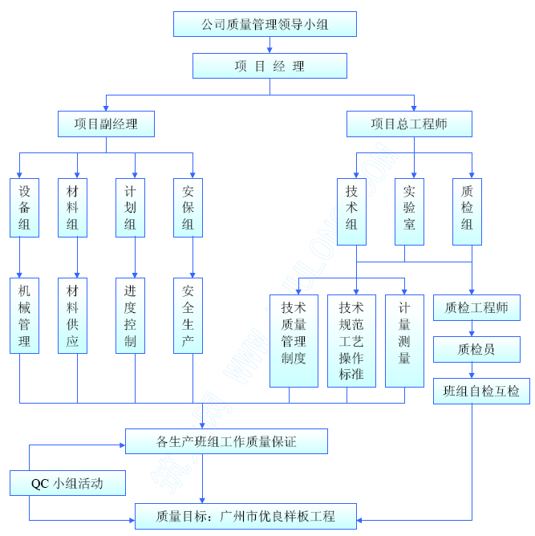
6.2.2 安全管理体系
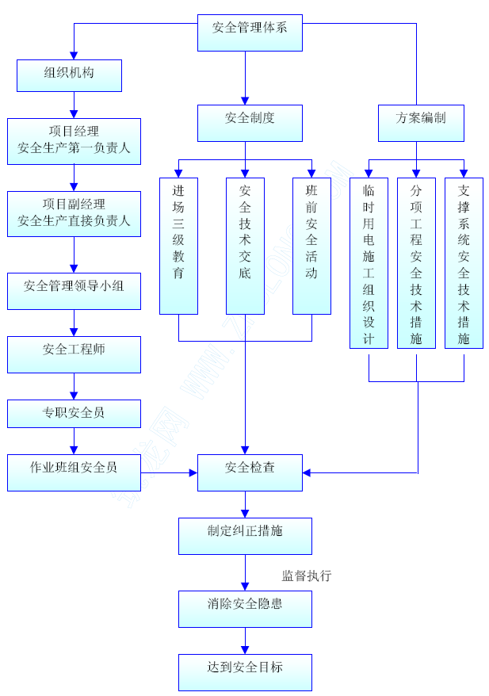

6.2.3 文明环保施工管理体系
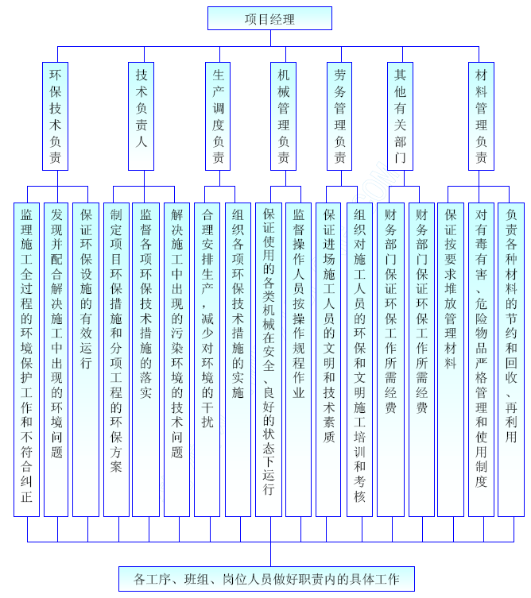

制度
6.3.1 质量保证体系
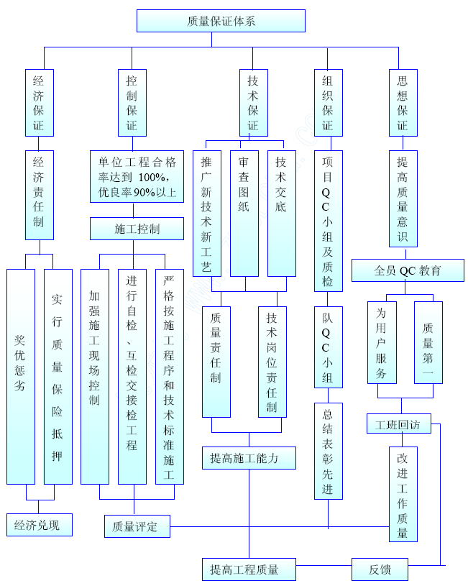
6.3.2 质量责任制
一、工程质量控制
从组织措施、管理措施和控制措施三方面入手，建立和健全质量控制方案。在单位工程的分部分项施工工序技术上严格把关，以达到工程质量目标的实现。
二、质量保证制度
1、质量管理准则
（1）推行ISO9001 系列国际标准，按编制的质量管理手册做好各项工程的质量工作。
（2）严把材料采购、进场、使用检验关，所用材料必须进行试验检测，不得使用不符合要求的材料。
（3）保证工程质量的技术措施，实施性施工方案、施工方法、施工工艺必须经监理工程师认可后，方可正式施工。施工过程中，采用质量动态管理办法，进行质量控制。
（4）整个工程及分项、分部工程按施工规范施工，按《施工监理程序和实施细则》进行检查。质量检查采用自检、互检和专检相结合原则进行。
（5）工程质量依据设计文件要求，建设部颁发的施工技术规程、规范、质量检查、验收标准，做到严格认真、准确及时，真实可靠、系统达标。
（6）质量指标用数据说话真正起到把关、指导作用，并实行奖罚制度。
三、质量保证制度
1、技术责任制和技术交底制度
（1）项目总工程师负责组织、管理工程项目的技术工作。
（2）实行二级技术交底制，第一级交底由公司总工程师对项目总工程师、施工员、质安员及其他施工管理人员交底；第二级交底为项目总工程师对作业班组、操作人员的交底，主要涉及工艺要求、重点和难点、操作要点、质量标准。技术交底应做详细记录。
2、工程任务单制度
（1）由施工主管开据任务单给作业班组，书面明确当天生产任务和完成任务的时间、应达到的质量标准。
（2）在开据工程任务单的同时，根据工程量开据限额领料单，以控制材料的领用数量，材料员依据限额领料单发放材料给作业班组。
（3）作业班组按任务单的要求完成任务后，施工员检查任务完成是否满足要求，质安员检查其质量是否符合规定，材料员检查材料耗用是否超过定额要求，并交下道工序作业班组验收。
（4）作业班组每月凭签认手续完备的工程任务单进行结算。
3、工程中间检测、验收制度
（1）隐蔽工程实行三级验收制度：班组自检→项目部质安员检验→公司质安员检验。三级验收合格后方可报监理工程师检验。
（2）采用“新工艺、新技术”的工序检验，必须经总工程师检测合格后方可报监理工程师检验。
（3）严格按设计文件和有关规范、标准要求进行验收、检测，经检测合格的工序必须返工。
4、违反施工规程，发生质量事故报告制度
（1）施工管理人员应按“创优”质量管理办法及施工规范、设计及工艺要求指导施工人员进行施工，不得违规指挥。
（2）操作人员必须按“创优”质量管理办法及操作规程要求进行作业，不得野蛮施工。
（3）对于因违反施工规程、发生质量事故的，视情况严重、损失大小及时逐级上报公司、监理及业主，并以书面形式记录报告过程。
5、定期进行质量改进工作总结制度
（1）每月对工程的施工质量进行一次全面测量及评估，并对施工质量情况进行科学的分析，找出主要质量问题。
（2）找出主要质量问题及质量通病后，工程部及技术部应认真分析研究，找出解决质量通病的办法，采取纠正和预防措施。
6、质量检查制度
建立施工过程的质量保证体系，对工程施工过程实施质量控制，采取有效措施，有效防止施工中的一切质量问题的产生，以确保施工质量达到预定的目标。
7、质量回访制度
我项目部在工程质量回访完工后半年内及保修期到期前将各进行一次质量回访，如发现因施工而引起的工程质量问题，我项目部将无条件负责完成修复。
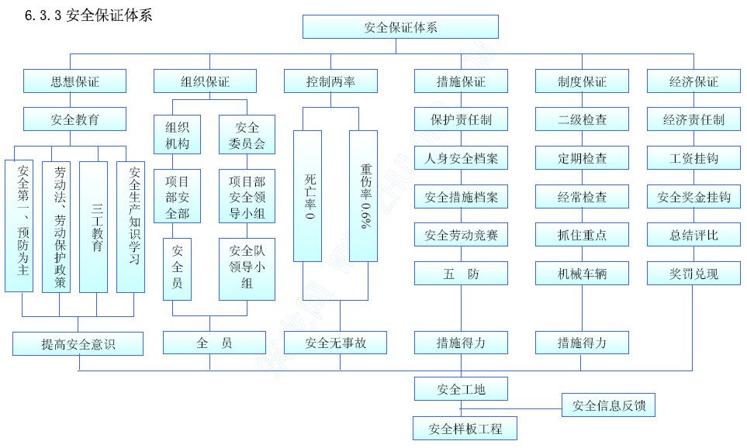
6.3.4 安全生产管理制度
一、对工人进行岗前三级安全教育，经考试合格后方能上岗。职工调换工种或施工新工具、设备前要进行安全操作的培训。坚持每周安全学习不少于1 小时，学习安全法规、岗位责任、操作规程、事故案例等。特别加强民工的安全意识、防护技能、交通安全、法规教育。
二、针对工程的特点进行安全技术交底，每个单项工程开工前，应重复进行该工序的安全技术交底并履行签字手续，对安全技术措施的具体内容和施工要求进行详细的交底，务必使执行者牢记。
三、严格执行安全生产会议制度，安全检查、安全评议制度，定期或不定期检查安全措施的执行情况和现场存在的安全问题，针对发现的问题下达整改通知单，指定专人限期整改，对整改不到位的班组或个人给予罚款或停工整改等处理。
四、贯彻执行安全检查制度，做到每日检查、日常检查、定期巡视检查和测定检查：
1、班组进行班前、班后检查，日常检查、定期巡查和测定检查。
2、各级安全员巡回安全检查。
3、各级管理人员在检查生产的同时检查安全。
6.3.5 文明和环保施工保证体系

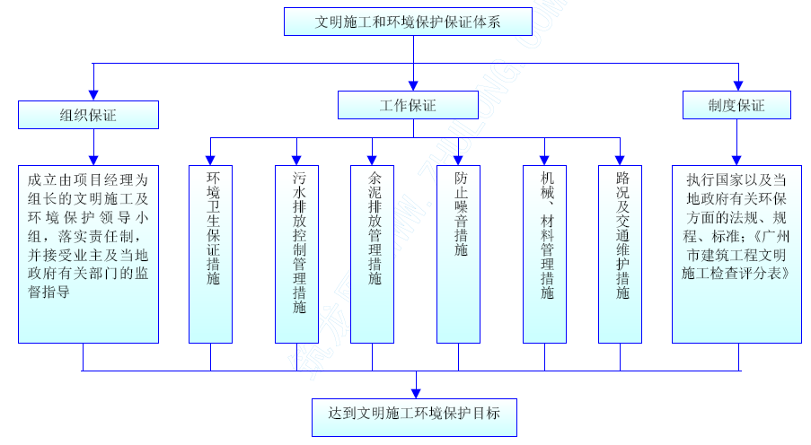

实现工期、质量、安全、文明环保目标的技术措施
6.4.1 实现工期目标的技术措施
一、由项目总工程师全面负责该项目的施工技术管理，工程技术管理组负责制定各分项工程实施性施工方案，以方案指导施工，及时解决施工中出现的问题，防止出现返工现象而影响工期。
二、实行图纸会审制度。在工程开工前由项目总工程师组织有关技术人员进行设计图纸会审，及时解决图纸中存在问题。
三、采用新技术、新工艺，提高工程施工效率，改善工程施工条件。
四、实行技术交底制度，施工技术人员应在施工之前及时向班组做好详尽的技术交底，对各个施工过程做好跟踪技术监控，及时解决存在问题，防止工序检验不合格而进行返工的现象。
6.4.2 实现质量目标的技术措施
一、加强施工前的质量控制工作
1、施工前，组织技术人员认真会审设计文件和图纸，切实了解和掌握工程的要求和施工技术标准，正确理解设计意图。
2、组织专业技术人员编写具有指导作用的施工组织设计，编写施工计划，确定适用的施工设备及配套设备。按施工技术要求，对软路基处理、沥青混凝土施工等重要工序，要分部分项地编制详细的施工方案，以指导工程施工，保证该工程的质量达到要求。
3、根据实际情况对工程可能出现的质量问题进行分析，并根据类似工程施工的经验，结合现场的情况，集思广益，制定相应的处理措施，保证避免出现质量事故。
4、做好技术交底工作。各工序开工前，按照三级技术交底的要求进行交底，使各级施工人员掌握分项工程的施工工艺、技术规范、质量要求等，对特殊和重点部位要做到心中有数，确保施工操作的准确性和规范性。
二、做好施工全过程的质量控制
1、加强施工人员的岗前培训工作。组织技术人员、组织管理人员进行质量管理学习，掌握工程的工序质量要求及实施措施。对特殊工种作业人员进行业务培训，特殊工种作业人员必须持有效上岗操作证，方能上岗。
2、配齐满足工程施工需要的各类设备。所用设备必须经检验、试机、检验合格后，方能进场施工。
3、组织经验丰富的测量人员进行测量控制。严格按照质量保证体系中对测量质量控制的要求，执行复核制度、交底签认制度、向监理工程师报批制度，以“放准、勤复点、线、面通盘控制”的方法，确保测量工作的准确无误，并做好测量原始记录的保存归档工作。
4、对已确定的施工方案、方法、工艺技术参数和指标进行严密的监视和控制，使工程的每个部位、工序的施工质量均达到优良标准。
5、严格按照施工组织设计和操作规程，高起点、高质量地做好每一道工序，确保每道工序、每个部位、整项工程最终达到部优工程上。
6、严把过程检验和试验关，保证工程施工的每一阶段、每个部位的质量在施工过程中受到控制。以检测控制工序、工序控制过程、过程控制整体的原则对工程施工质量进行控制，保证工程的施工质量。
7、合理规划施工进度。根据施工内容、特点及业主的工期要求，对施工进度进行合理计划，保证各工序有足够的养护时间。通过网络计划、节点控制等现代施工管理方法，将施工进度控制在最合理、最便于质量控制的节奏上，确保工程质量目标的实现。
三、做好施工材料的质量控制
1、加强材料采购质量控制。原材料采购应选择供货质量、信誉、供货能力均为良好的材料商，确保原材料的质量满足要求。
2、做好材料进货的检验和标识工作。按质量保证体系标准和要求，严格执行“进货检验和实验控制程序”文件要求，对进场材料进行检查、检验和测试，层层把关，确保材料质量。
3、做好各种材料的质量记录和资料的整理与保存工作，做到各种证明、合格证（单）、验收、试验单据的齐全，确保其可追溯性和完整性。
四、加强施工过程的试验与检验
1、确保各种实验的有效性和准确性。严格按照规范要求对工程中各种试件进行测试，并对所测的数据进行分析。严格按照规范要求做好各类材料、半成品预制件、混凝土、泥浆、焊接件等抽检和复检工作，认真把好质量关，用数据和分析图表配合和指导现场施工质量。
2、对于各类测量仪器，如经纬仪、水准仪、全站仪等，以及试验设备，如测量、张拉等设备，须按规定做好计量检定工作，在使用过程中要随时发现掌握可能出现的偏差，以保证计量设备的准确。
3、保证施工中的资料完整齐全
根据工程验收和我司质量保证体系对工程竣工资料和施工管理控制资料的要求，做好各类资料的收集、保存、归档工作，确保工程竣工资料的准确性、及时性和完整性。
五、赶工时的质量保证措施
1、做好计划，合理配置人、机、材料，人、机不能因赶工而疲劳施工，避免导致质量事故。
2、在各项工序施工前，组织技术人员和施工人员做好技术交底工作。
3、定期组织职工进行质量安全学习，使其树立“质量第一”的思想，根据不同工种的作业内容，学习有关的施工质量措施，使其认识到质量的重要性。
六、工程施工过程中的质量保证措施
1、测量工作的质量保证措施
（1）对所有施工用的测量仪器，要按计量要求定期到指定单位进行校定，满足精度要求后，方可使用。
（2）对设计单位交付的测量资料进行检查、核对。
（3）施工基线、水准线、测量控制点，应定期半月校核一次，各工序开工前，应校核所有的测量点。
2、钢筋质量保证措施
（1）钢筋采购：必须有出厂质量保证书，要严格按规定取样试验合格后方可使用。
（2）钢筋焊接。焊工必须持证上岗，焊接头要经过试验合格后，才允许正式作业，在一批焊接件之中，进行随机抽样检查，并以此作为加强对焊接作业质量的监督考核。
（3）钢筋配料卡必须经过技术主管审批后，才准开料，开料成型钢筋，应按照图纸编号顺序挂牌，堆放整齐，钢筋的堆放场地要采取防锈措施。
（4）钢筋绑扎后，要经过监理工程师验收合格后，方可浇筑混凝土，在混凝土浇注过程中，及时处理好在施工过程中发生的钢筋及预埋件移位等问题。
3、混凝土的质量保证措施
（1）所用水泥混凝土采用商品混凝土。水泥混凝土到场后，对混凝土坍落度、出厂时间、到场时间、离析情况进行检查，检查合格后方能使用。同时，按规范要求制作试件。
（2）浇注混凝土前，全部模板和钢筋应清洁干净，不得有杂物，模板若有缝隙应填塞密闭，并经监理工程师检查批准后方能开始浇注，混凝土的浇注方法，必须经监理工程师的批准。
（3）混凝土浇注施工时，要严格控制分层厚度，最大不超过40cm，一般在30～40cm 左右，同时要严格控制混凝土自由下落高度，最高不能超过2m，超过2m 要使用串筒或溜槽，以免混凝土产生离析。
（4）混凝土浇注作业应连续进行，如因故发生中断，其中断时间应小于前次混凝土的初凝时间或能重塑时间，超过中断时间，应采取相应的措施处理，并立即向监理工程师报告。
（5）混凝土振捣时，振捣器的插入或拔出时的速度要慢，振捣点要均匀，在振捣器不能达到的地方应辅以插铲式振捣，以免发生漏振现象。
（6）施工缝的设置，应按规定或监理工程师的要求进行，在旧混凝土表面浇注混凝土前，必须将其表面凿毛并清洗干净，用水湿润后，在浇一层水泥浆以确保新旧混凝土之间能结合良好。
（7）混凝土终凝以后要采取适当措施养护。
4、排水工程施工质量保证措施
（1）排水管使用前必须检验是否符合设计和规范要求，只有合格的管材才能使用。
（2）安装管时应平直，无突起、突弯现象，管体稳实，不得悬空和晃动。
（3）排水接口质量标准：接口应平直，环行间隙应均匀，橡胶密封圈正确就位，不扭曲、不脱落。
（4）检查井施工时按规范要求进行，预留支管应随砌随安，管口应深入井3cm，管与井壁衔接处应严密不得漏水。
（5）检查井质量验收标准：井壁必须互相垂直，不得有通缝，灰浆必须饱满，灰缝必须平整，抹面压光不得有空鼓和裂缝现象；井内流槽应平顺、踏步应安装牢固，位置准确，不得有建筑垃圾等杂物；井框、井盖必须完整无损，安装平稳，位置准确。检查井允许偏差如下：

序号 | 项目名称 |  | 允许偏差（mm） | 检验频率 |  | 检验方法
序号 |  |  | 允许偏差（mm） | 范围 | 点数 | 检验方法
1 | 井身尺寸 | 长、宽 | ±20 | 每座 | 2 | 用尺量，长宽各1 点
1 | 井身尺寸 | 直径 | ±20 | 每座 | 2 | 用尺量
2 | 井盖高程 | 非路面 | ±20 | 每座 | 1 | 用水准仪测量
2 | 井盖高程 | 路面 | 与道路的规定一致 | 每座 | 1 | 用水准仪测量
3 | 井底高程 | D≤1000mm | ±10 | 每座 | 1 | 用水准仪测量
3 | 井底高程 | D≥1000mm | ±15 | 每座 | 1 | 用水准仪测量
注：表中D 为管径
6.4.3 实现安全目标的技术措施
一、做好施工现场的安全布置
1、施工便道布置畅通，排水良好。
2、按施工平面布置图规定位置安放施工机械和堆放材料。
3、施工区域与高压电线等的距离要符合安全距离要求。
4、各危险部位、项目的警告标志齐全。
5、安全守则、安全管理规定、安全生产责任及文明施工宣传标语张贴、张挂于显眼或人员集中处。
6、设置齐全的安全宣传标语牌、操作规程牌。
二、吊装、起重作业
1、起重安装作业前须严格检查起重设备各部件的可靠性和安全性，并进行试运行；钢丝绳的安全系数应符合规定。
2、起吊作业时指派专人统一指挥，参加起重安全的起重工要掌握作业的安全要求，其余人员应分工明确。
3、汽车吊作业地面应坚实平整，支脚支垫牢靠。作业时严禁回转半径范围内的吊臂下站人，严禁起吊的重物自由下落。
4、汽车吊机吊装时，特别注意高压电线位置，避免碰撞高压线。
三、夜间作业
1、注意安排好工作计划，劳逸结合，尽量避免夜间作业。
2、夜间施工时，施工现场必须有足够的照明。施工住地（包括民工住地）要设置路灯。
3、用于上下攀登的通道必须设有足够的照明灯具。
四、雨季施工
1、本工程的施工期会遇到广东地区雨季，必须做好防暴雨的准备，材料堆放场，施工机械停放点，必须充分考虑避免洪水影响。
2、注意暴雨预报信息、制定切实可行的防灾害应急措施，以保证生产连续性，基槽开挖堆土时要有意识地将土堆成一个挡水堤，防止地面水进入基槽内，同时准备8 台水泵备用，已施工完毕但未回填的管道要采取防止浮管的措施。
3、在雨季施工时期，及时维修被损坏的临时施工道路。经常清除排水沟，保证排水沟的正常排水。
4、当风瀑临近或正在影响时，项目经理必须在施工现场指挥防洪工作，所有电源闸刀、开关均应加箱加盖，防止雨水淋湿造成漏电或短路。
5、对于排水管线工程的基础开挖、淤泥的清运等项目施工，原则上都安排在无雨水的情况下进行，因此施工充分利用雨季间歇时间，配备足够的施工机械，周密组织，在满足安全质量的前提下，将工期尽量缩短。
6、现浇混凝土施工，避免在雨天进行，若正在施工中遇到降雨，及时采取加盖、搭雨布等防水措施，确保混凝土施工质量不受影响。
7、雨季施工时，应排除施工现场积水。脚手架、斜道板上应采取防滑措施。加强脚手架的检查，防止倾倒。
8、长时间在雨季中作业的工程项目，应根据条件设置挡雨棚。施工中遇暴风雨应暂停施工。
五、管线保护措施
1、与电讯、电力、供水等有关单位联系、协商，调查管线的走向位置和埋设深度，取得管线走向图，实地打点放样。
2、各级成立专业的管线保护小组，严格按管线图纸施工。
3、对管线部位要指定专人进行精确探测，对非管线部位亦要进行普测。
4、对管线部位，须有明显标志，施工人员须熟悉本段管线位置。
5、指定专职人员在施工期间进行管理值班。
6、保护管线小组的领导在施工前，要全面检查各项保护措施是否落实。
7、加强教育，对全体人员讲清楚保护管线的重要性，明确要求。
8、凡不听从指挥乱开挖造成管线损坏者，除受经济行政处分外，按情节严重的要追究刑事责任。
六、防火安全
1、设专职消防员，成立消防突击队，并不定期进行消防学习和培训。
2、建立定期防火检查制度，对生活区及工地现场进行防火检查，将隐患消灭于萌芽之中。
3、生活区配备充足的灭火器材以备急用。
4、施工现场周围都是民居，施工时采取有效的防火、防雷措施。
七、防暴雨
1、暴雨期施工应注意收集气象预报，做好防暴雨工作。
2、处于暴雨可能浸没地带的机械设备、材料做好防范措施。
3、检查工地临设的牢固情况，对认为在暴雨袭击中有危险的脚手架、支护设施等要做好加固措施。
4、准备充足的潜水泵、污水泵等排水设备，防止基坑长期浸泡。
八、安全用电
1、严格遵守建设部《施工现场临时用电安全技术规范》（JTJ46-88）的规定，搞好本合同段工程的用电安全工作。
2、工地供电采用TN—S 系统三相五线制系统。用电线路采用高架或埋地铺设。场内架设电线应绝缘良好，悬挂高度及线间距应符合电业部门的安全规定。
3、各种电器设备，符合一机一箱、一闸一保的用电要求。
4、现场接灯照明时，凡危险场所及潮湿环境应使用安全电压；灯安装在工作时触碰不着的地方；保持一灯一开关且有防雨装置。
5、各种电气设备的检查维修，一般应停电维修，并挂上警示牌。严禁在施工现场使用金属体代替保险丝。
6、工地安装的变压器必须符合电业部门的要求，并设专人管理。变配电设备处，配用专灭火设备和高压安全用具。非电工人员严禁接近带电设备。
7、移动式电气机具设备应用橡胶电缆供电。
8、施工现场，应有自备电源，以免因电网停电造成工程损失和出现事故。自备使用的发电机组的排烟管道必须伸出室外。室内不应存贮油桶及其它易燃物体，发电机组电源和电网之间要有联锁保护，严禁并列运行。
9、电工人员应持证上岗。
九、其它
1、搞好易燃、易爆物品的管理，设立专库储存，库房设计符合安全技术规范。有专人负责发放和监督使用。
2、临时设施符合有关安全技术规范的要求，重要临时设施的通道、供水、供电、排水都应有相应的方案设计。
3、各种气瓶的使用和运输严格遵守安全技术规范。
6.4.4 实现文明环保目标的技术措施
一、实行工地围蔽
1、为了方便施工管理，施工范围沿线统一采用市政园林文件[2001]1273 号规定的“市政工程围蔽标准方案”围蔽。
2、现场办公室及各种临设布置合理、方便、整齐、划一，工程一开工，文明施工的宣传标语要同步进场。
3、施工现场出入口处必须悬挂城监部门颁发的施工标牌，标明工程名称、施工单位、现场负责人、施工许可证号、文明施工负责人、投诉电话等内容，方便群众监督。
4、格控制施工范围、搭设临设、停放机具、材料不乱占施工范围外的道路及场地。
5、建筑材料的堆放按照总平面图指定的区域范围分类堆放，材料转运堆放有专人管理，专人清扫，保持场内清洁。
6、工程竣工后，按规定拆除工地及四周围栏、安全防护设施和其他临时设施，并将工地四周环境清洁整洁。
二、工地卫生管理
1、保持工地场容、场貌整洁，并搞好施工现场周围的环境卫生。
2、临时建筑采取活动板房和砖砌墙体临时设施，并符合安全、通风、明亮及环境卫生要求。
3、生活区内派专人定时清扫，并确保生活区沟渠畅通。生活污水未经处理后不准排入沟渠。
4、淤泥、垃圾严禁排进河涌，确保原有河涌的水质不受施工所污染。
5、施工现场两侧沿线设置排水沟，将场地内的积水排至现有的排水系统，保证施工现场道路畅通，场地平整,无大面积积水。
三、振动与噪音控制
1、严格控制各种施工机具（如土方机械、发电机、空气压缩机等）的噪音，严禁使用不符合标准的汽车、机械。
2、发电机、空气压缩机等噪音、振动源设备远离民居设置，在使用过程中，严格采取有效的隔音措施，并将噪音源作单独隔离围蔽。尽量使用网络电力，尽量不使用自备发电机。
3、严格执行广州市夜间施工规定，尽量减少夜间施工，如为赶进度或其他原因需要安排夜间施工的，必须先到城建大队办理“夜间施工许可证”后方可进行，并采取措施尽量减少噪音，夜间严禁使用高噪音、振动大的设备。
四、空气污染控制
1、尽量使用动力机械电动工具，避免使用内燃机械。
2、施工内燃机械遵守国家要求进行年审，废气检测合格后方可投入使用，不允许使用超标车辆投入运行，最大限度减少废气排放。
3、合理配置施工机械，避免施工机械过于集中而造成局部的环境污染。
4、每天排专人负责施工便道和现场机动车的保湿工作，以减少工地的扬尘。
五、水质污染控制
1、设置污水沉淀池，生活污水必须经过沉淀处理后才能排入附近的市政管网，严禁将含有污染物质或可见悬浮物的水直接排入市政管网。
2、施工范围设排水边沟。将排污系统处理设计上报监理工程师，同时应征得环保部门同意，严禁施工污水污染环境。
3、禁止将有毒的废弃物用作土方回填管坑，以免污染地下水和环境。
4、所有废机油应集中保存在一处，待达到一定数量时，应上交至指定的处理部门进行处理，严禁将废机油随处乱倒。
六、路况维护与路面卫生
1、施工现场的余泥及时清运，余泥外运将由散体物料运输单位运输，不雇用无余泥排放证的车辆运输，不乱倒余泥。
2、流塑质土必须封闭运输或经过晾干后才进行运输， 不能简单地水土混装。
3、汽车装土必须低于车厢高度，并由加盖的专门散体物料运输运输，防止土方掉漏或粉尘污染。
4、在工地出入口设置洗车槽，配置高压水枪，严格要求车辆驶出工地前要进行冲洗，避免将砂泥夹带出马路。
5、安排专人清扫施工现场及附近道路，同时配备洒水车进行施工范围及周边的防尘洒水工作。
6、专人负责路况维护工作，对因施工造成的路面破损、凹陷等及时进行修补，确保路况完好。
七、农田水利系统保护措施
农田经对现场勘察，本标段分布有鱼塘、果树以及湿地。原有排灌系统存在淤泥堵积情况。
1、路基施工
（1）吹填施工前先修筑好场地排水系统，并保证路基施工与农田灌溉系统分离，并防止施工过程中冲刷破坏。
（2）施工前，先将靠近路基沿线原有河道清淤疏通，并在设计路堤边缘设置边沟，使整个场地形成一个完善的临时排水系统。
2、其他措施
（1）对原有排水系统定时进行清疏，避免因河道堵塞而浸泡附近农田；
（2）施工现场设置沉淀池，施工废水通过沉淀处理后才能排到河道中；
（3）雨季施工时，加强对河涌堤岸的检查，保证河堤的牢固，并配置足够的排水设备，如抽水机及发电机，避免雨天大水浸泡基底。
八、综合治理
1、工地实行综合治理责任制，落实分工责任，搞好综合治理工作。
2、进场人员按治安条列及有关规定，办理手续，岗前培训及安全、纪律法制教育。
3、工地做好防盗防窃工作，杜绝工地发生群殴群打事件。
4、加强民工宿舍的治安巡查，制定突发事件的控制及疏散路线图，要培训民工学会使用防火设施。
5、搞好与附近单位及居民关系，积极与当地各级行政部门、公安部门协作，共创文明工地。

落实方法与措施
一、建立管理体系和保证体系，严格按照按管理体系及保证管理体系进行控制，层层落实到人，各自其责。
二、定期检查、定期督促，不合要求必须按要求整改，毫不松懈。
三、实行严格的奖惩制度，并及时兑现，提高员工积极性。

对业主招标文件工程施工要求及管理规定等文件的响应
我项目部，将按照招标文件工程施工要求及业主对该工程的管理规定进行施工管理。
一、质量标准响应
1、工程质量标准符合中华人民共和国国家标准，如果招标文件（含施工图纸）中规定的标准高于国家标准的，按招标文件规定的标准执行；如果其规定的标准低于国家标准的，则按国家标准执行。
2、工程质量标准：广州市优良样板工程
二、工期响应
开竣工日期：开工日期2005 年2 月18日；
总工期：240 个日历天。

质量、安全、文明施工及环境保护创优达标实施细则
我项目部，将按照招标文件工程施工要求及业主对该工程的管理规定进行施工管理。
一、质量标准响应
1、工程质量标准符合中华人民共和国国家标准，如果招标文件（含施工图纸）中规定的标准高于国家标准的，按招标文件规定的标准执行；如果其规定的标准低于国家标准的，则按国家标准执行。
2、工程质量标准：广州市优良样板工程
二、工期响应
开竣工日期：开工日期2005 年2 月18日；
总工期：240 个日历天。

质量、安全、文明施工及环境保护创优达标实施细则
6.7.1 创优方针
我项目部的质量创优方针是“精品、守信、高效、创新”。
在本工程施工过程中，我项目部将精心组织，精细施工，严格执行我项目部的质量创优方针，将本工程建成精品工程。
6.7.2 创优目标
一、工程质量总目标：广州市优良样板工程
二、分项质量目标：
1、各工序验收合格一次性通过；
2、实测实量评分达到90 分以上；
3、外观质量评分达到90 分以上；
4、资料评分达到90 分以上。

项目 | 目标 | 分项标值 |  | 管理点 | 责任  部门 | 实施对策 | 检查 | 考核标准
工 程 质 量 |  | 测量 | 线路中线、水准测量误差符合规范要求 | 测量方法控制、内业控制 | 测量组 | 执行测量专人及复核制度，未经闭合和复核的桩点及资料不准使用 | 按有关文件规定及定期检查 | 《测规》 设计文件 《验标》
 |  | 工程试验 | 1、材质检验率100%， 不合格不得使用。2、工程试件数量符合规范规定 3、测试准确可靠 4、各项控制指标符合设计要求 | 1、材质检定配合比。 2、设计与施工控制。 | 工程组 质安组 | 严格执行测试工作标准、混凝土配合比标准、混凝土配合比施工控制标准、工程试验工作标准 | 定期与不定期检查相结合 | 《规范》 《验标》 设计文件
 | 广州市优良样板工程 | 技术标准 | 按招标文件规定使用的规范和设计图施工，不出任何技术事故 | 设计文件审查交底 | 工程组 质安组 | 1、认真执行实际文件审查制度 2、认真执行技术交底制度 | 每月检查一次 | 技术交底资料检查交底结果
 | 广州市优良样板工程 | 桥涵工程 | 1、桥涵墩台中跨距离精度±10；2、强度满足要求，隐检和分部工程优良率达95%； 3、棱角顺直，大面平整，坡率及结构尺寸正确，板迹横平竖直，外观美观、平整度≯5mm； 4、无露骨露 | 施工工序全过程控制 | 工程组 质安组 | 1、执行分级复测：职责明确；记录完善；严控关键桩点；定位标准。 2、严格材质检验，优选配合比，快速测强；施工控制；执行“三检制”。 3、严格执行标准；制定安装工艺流程。 | 每道工序检查 | 《规范》 《验标》 设计文件
 |  |  | 筋，无蜂窝麻面，无漏浆起砂，砂面≯20 %，气泡小于50 个/m²。 |  |  | 开展难点QC 公关，立模后未经复核和专检，下道工序不准施工。
 |  | 水泥搅拌桩 | 1、桩距误差在±15cm 之间；2、桩径、桩长不小于设计；3、竖直度≯1.5%。 | 各工序施工控制 | 工程组、质安组 | 1、严格按施工技术规范施工； 2、施工时认真做好施工记录。 | 每道工序检查

 |  | 路基工程 | 1、全宽不少于设计，宽度误差≯ -20mm， 路基平整≯15mm；2、基层填层压实标准：表层k=0.95， 底层k=0.90； 3、基床填层压实标准；路堤不浸水段k=0.85， 浸水段k=0.90， 桥涵缺口k=0.90 。4 、路床厚度偏差±20mm，宽及半宽偏差+20mm。 | 各工序施工控制 | 工程组、质安组 | 1、严格按施工图纸和技术规范施工；认真执行施工图纸分级会审；测量复核双检制； 2、加强原材料检测；使用合格填料；严格控制，分层夯实，确保密实度； 3、按工艺流程施工，加强“三工”检查；搞好路堤基底隐蔽工程的检查；认真贯彻“验标”； 4、加强碾压，注意路基边坡和涵洞的压实工作，搞好工序控制。 | 每道工序检查 | 《规范》 《验标》 设计文件
 |  | 工程结构 | 1、混凝土强度满足要求，浆砌工程砂浆饱满，砂浆强度符合设计要求； 2、隐检无漏检，合格率100% | 工艺隐检 | 工程组、质安组 | 1、钢筋制作、材质、加工、安装应符合规范和设计要求。 | 每道工序检查 | 《规范》 《验标》 设计文件
 |  | 工程外观 | 1、平顺标准；板迹横平竖直，错台错缝≯2m m，平整度≯15mm； 2、线条标准：棱角顺直，无明显拐点； 3、无露筋露骨，无蜂窝麻面，无漏浆起砂； | 工艺、过程控制 | 工程组 质安组 | 认真实施有关施工方法 | 每道工序检查 | 企业内控标准
工期达标实施细则

项目 | 目标 | 分项  标值 | 管理点 | 部门 | 实施对策 | 检查 | 考核标准
工期 | 240 个日历天 | 各单位  工程满足施工组织设计工期  安排 | 关键工序 | 工程组 | 1、施工前编制科学先进  和可操作性的施工组织  设计，用优化的施组指  导施工生产；  2、以网络计划为目标，  组织指挥生产；  3、作业队按施组要求编  制下达月计划，给班组下达旬月计划，给个人规定日工作量；  4、坚持调度会以及碰头  会制度，及时发现并解  决施工中的薄弱环节；  5、抓好各项准备工作，  确保施工生产的顺利进  行；  6、估计可能发生的各种  意外情况并制订对策。 | 每周检查一次 | 合同及管理图
安全创优达标实施细则

项目 | 目标 | 分项  标值 | 管理点 | 部门 | 实施对策 | 检查 | 考核标准
安全 | 责任事故死亡率为零 | “无重伤以上责任事故；无重大机械设备事故；无火灾事故；轻伤率控制在12 ‰以下” | 安全检查生产措施与安全防护措施 | 作业队 | 1、编制“安全施工防护  手册”，并贯彻落实；  2、不安全或无安全措施不准施工；  3 、违章指挥百分百严惩；  4、强化安全教育，牢固树立安全第一的观念以及自我保护意识；  5、坚持“三不”制度，积极开展“百安”活动；6、严格“三检” 制，强化专检；  7 、用事故分析进行预测，预防；  8、确保各类安全设施齐  全、良好。 | 每周检查一次 | 《安规》及目标
文明环保施工创优达标实施细则

项目 | 目标 | 分项标值 | 管理点 | 部门 | 实施对策 | 检查 | 考核标准
文明环保 | 政府及外界投诉为零 | 施工组织严密，现场管理有序，场地布置合理，材料堆放整齐，道路平整，排水畅通，环境干净，机械停放有序，宿舍照明、通风良好，施工安全，交通顺畅 | 标准化管理 | 项目经理部文明施工管理组 | 严格实施施工管理标准化，开展施工现场管理达标检查评比活动，创文明施工样板工地。 | 每月检查一次 | 《文规》及目标

